TỪ DỮ LIỆU ĐẾN TRÁCH NHIỆM
HƯỚNG DẪN SỬ DỤNG
Hệ thống Trung tâm điều hành thông minh (IOC) cấp xã
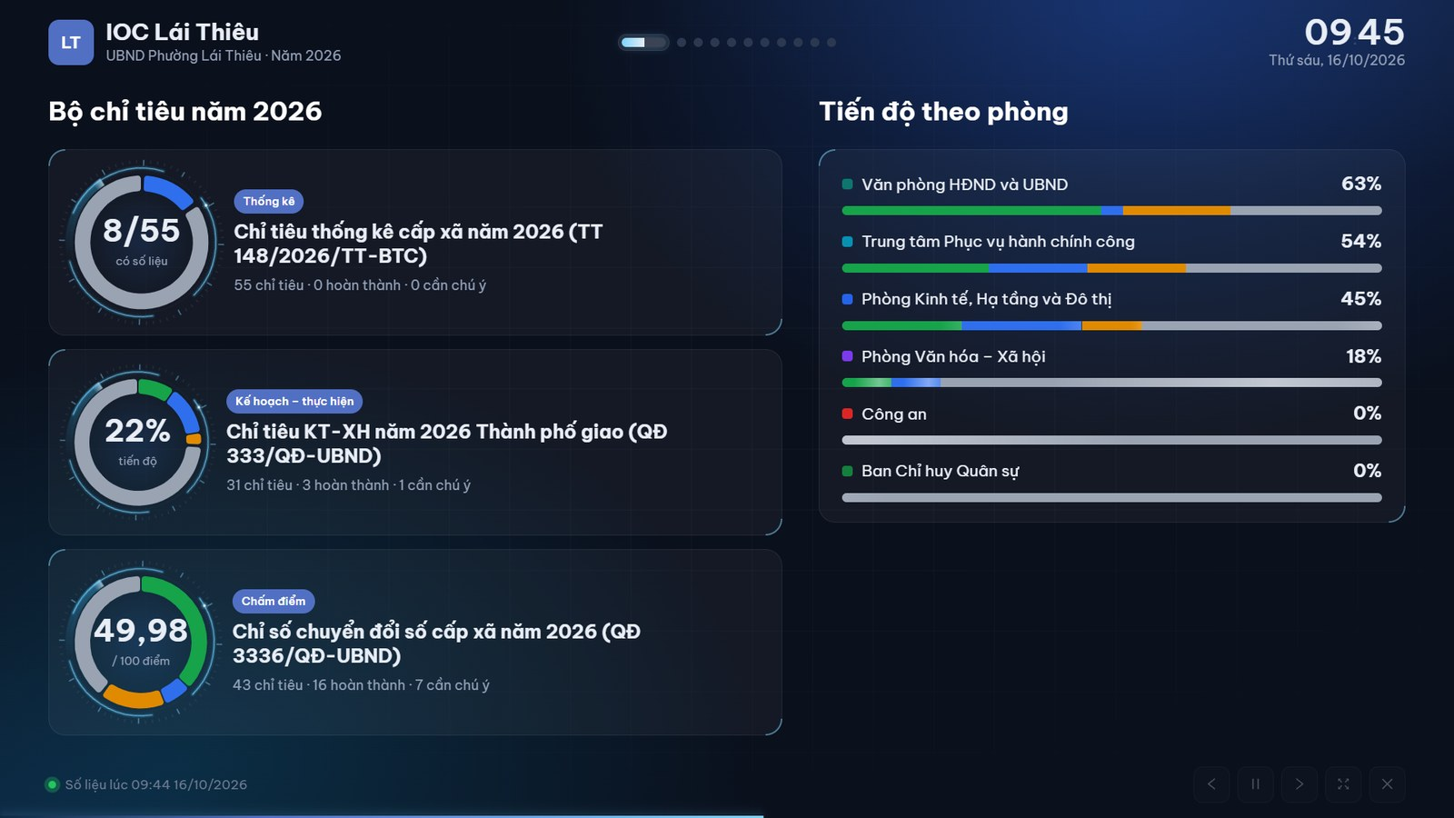
Phiên bản 2.0
Cập nhật 18/10/2026
MỤC LỤC
Phần 1. Tổng quan 4
1.1 Giới thiệu hệ thống 4
1.2 Vai trò người dùng 4
1.3 Đăng nhập và đăng xuất 6
1.4 Bố cục màn hình quản trị 8
1.5 Quy ước chung 10
1.6 Trợ lý Jarvis 11
Phần 2. Hướng dẫn theo màn hình 13
2.1 Nhóm Điều hành 13
DH-01 · Trung tâm điều hành 13
DH-02 · Việc của tôi 15
DH-03 · Trình chiếu 17
DH-04 · Trách nhiệm 19
2.2 Nhóm Chỉ tiêu 21
CT-01 · Bộ chỉ tiêu 21
CT-02 · Danh mục chỉ tiêu 25
CT-06 · Hồ sơ chỉ tiêu 28
CT-03 · Đề xuất chỉ tiêu 41
CT-04 · Duyệt báo cáo 47
CT-05 · Báo cáo tổng hợp 50
2.3 Nhóm Dữ liệu 53
DL-01 · Kho dữ liệu 53
DL-05 · Bảng dữ liệu 54
DL-02 · Kho văn bản 55
DL-04 · Xác minh trích xuất 57
DL-03 · Nhập số liệu Excel 59
2.4 Nhóm Người dân 60
ND-01 · Phản ánh 60
ND-02 · Trang công khai 68
2.5 Nhóm Hệ thống 73
HT-01 · Thiết lập địa phương 73
HT-02 · Phòng ban 74
HT-03 · Tài khoản 76
HT-04 · Cấu hình 77
HT-05 · Nhật ký hệ thống 80
HT-06 · Báo lỗi 82
HT-07 · Hồ sơ cá nhân 84
2.6 Cổng thông tin công khai 85
CC-01 · Trang chủ công khai 85
CC-02 · Gửi phản ánh 86
CC-03 · Tra cứu và theo dõi hồ sơ 90
CC-04 · Kết quả phản ánh đã công khai 93
CC-05 · Văn bản công khai 95
Phần 3. Quy trình nghiệp vụ 96
3.1 Khởi tạo hệ thống cho một địa phương mới 96
3.2 Giao chỉ tiêu cho chuyên viên; chuyển và trả việc 102
3.3 Báo cáo số liệu một kỳ và duyệt báo cáo 105
3.4 Văn bản giao chỉ tiêu: AI trích xuất, xác minh và duyệt thành chỉ tiêu 108
3.5 Nhập số liệu hàng loạt bằng Excel 112
3.6 Chỉ đạo điều hành, yêu cầu giải trình và đánh giá chỉ tiêu 116
3.7 Tiếp nhận và xử lý phản ánh của người dân 119
3.8 Biên tập và công bố trang thông tin công khai 124
3.9 Dùng trình chiếu trong họp giao ban 128
Phụ lục 133
Phụ lục A. Phím tắt 133
Phụ lục B. Trạng thái và ý nghĩa 136
Phụ lục C. Câu hỏi thường gặp và xử lý sự cố 139
Phụ lục D. Thuật ngữ 141

Phần 1. Tổng quan

1.1 Giới thiệu hệ thống
Hệ thống Trung tâm điều hành thông minh (IOC) cấp xã giúp Ủy ban nhân dân xã, phường, đặc khu theo dõi việc thực hiện các chỉ tiêu được giao và quy trách nhiệm cho từng khâu. Nguyên tắc chung là từ dữ liệu đến trách nhiệm:
- Mỗi con số trên màn hình đều truy được nguồn: lấy từ kho dữ liệu nghiệp vụ, hoặc do cán bộ báo cáo kèm minh chứng.
- Mỗi chỉ tiêu mở được văn bản giao ngay trong hệ thống, đúng trang và đúng dòng giao chỉ tiêu đó; hệ thống tự tìm dòng này trong văn bản tải lên, kể cả phụ lục hàng trăm trang giao cho nhiều xã, phường.
- Mỗi chỉ tiêu có phòng chủ trì, có người phụ trách, có hạn báo cáo theo kỳ.
- Mỗi việc chờ xử lý (duyệt báo cáo, duyệt đề xuất, trả lời giải trình, xử lý phản ánh) đều có thời hạn. Quá hạn, hệ thống tự xử lý theo quy định (ví dụ tự thông qua báo cáo) và ghi nhận trách nhiệm của người để chậm.
Hệ thống gồm hai khu vực:
Khu vực | Địa chỉ | Người dùng
Cổng thông tin công khai | http://<địa-chỉ-máy-chủ> | Người dân: xem kết quả thực hiện, gửi và tra cứu phản ánh
Khu vực quản trị | http://<địa-chỉ-máy-chủ>/admin | Cán bộ, công chức có tài khoản

Địa chỉ cụ thể do quản trị viên cung cấp. Khi cài trên một máy tính, địa chỉ mặc định là http://localhost:8080.

1.2 Vai trò người dùng
Mỗi tài khoản có một vai trò. Vai trò quyết định menu được thấy và thao tác được làm. Trưởng phòng, chuyên viên và người xem chỉ thấy số liệu của phòng mình; lãnh đạo, văn thư và quản trị thấy số liệu toàn địa phương.
Vai trò | Phạm vi | Công việc chính
Quản trị hệ thống | Toàn địa phương | Thiết lập địa phương, quản lý tài khoản, cấu hình thời hạn, trang công khai, xem nhật ký và báo lỗi
Lãnh đạo UBND | Toàn địa phương | Theo dõi điều hành, chỉ đạo, đánh giá chỉ tiêu, yêu cầu giải trình, duyệt đề xuất và báo cáo
Văn thư | Toàn địa phương | Tiếp nhận văn bản, rà soát kết quả trích xuất, trình đề xuất chỉ tiêu, quản lý bộ chỉ tiêu và kho dữ liệu, phân loại và phân công phản ánh
Trưởng phòng | Phòng mình | Giao chỉ tiêu cho chuyên viên, duyệt số liệu, trả lời giải trình, đánh giá chỉ tiêu của phòng
Chuyên viên | Phòng mình | Báo cáo số liệu kèm minh chứng, nhập Excel, đề xuất chỉ tiêu, xử lý phản ánh được giao
Người xem | Phòng mình | Chỉ xem, không thay đổi dữ liệu

Bảng sau tóm tắt màn hình nào xuất hiện trong menu của từng vai trò (✓ có, — không có).
Màn hình | Quản trị | Lãnh đạo | Văn thư | Trưởng phòng | Chuyên viên | Người xem
Trung tâm điều hành, Việc của tôi, Trình chiếu | ✓ | ✓ | ✓ | ✓ | ✓ | ✓
Trách nhiệm | ✓ | ✓ | — | ✓ | — | —
Bộ chỉ tiêu, Danh mục chỉ tiêu, Đề xuất chỉ tiêu | ✓ | ✓ | ✓ | ✓ | ✓ | ✓
Duyệt báo cáo | ✓ | ✓ | — | ✓ | — | —
Báo cáo tổng hợp, Kho dữ liệu, Kho văn bản | ✓ | ✓ | ✓ | ✓ | ✓ | ✓
Nhập số liệu Excel | ✓ | ✓ | — | ✓ | ✓ | —
Phản ánh, Phòng ban, Hồ sơ cá nhân | ✓ | ✓ | ✓ | ✓ | ✓ | ✓
Trang công khai, Thiết lập địa phương, Tài khoản, Cấu hình, Nhật ký hệ thống, Báo lỗi | ✓ | — | — | — | — | —

Giao diện chỉ ẩn những nút không có quyền; quyền cuối cùng luôn do máy chủ kiểm tra. Một số thao tác còn phụ thuộc vai trò trong từng chỉ tiêu, ví dụ chỉ người đang phụ trách chỉ tiêu mới được chuyển việc hoặc trả việc.

1.3 Đăng nhập và đăng xuất
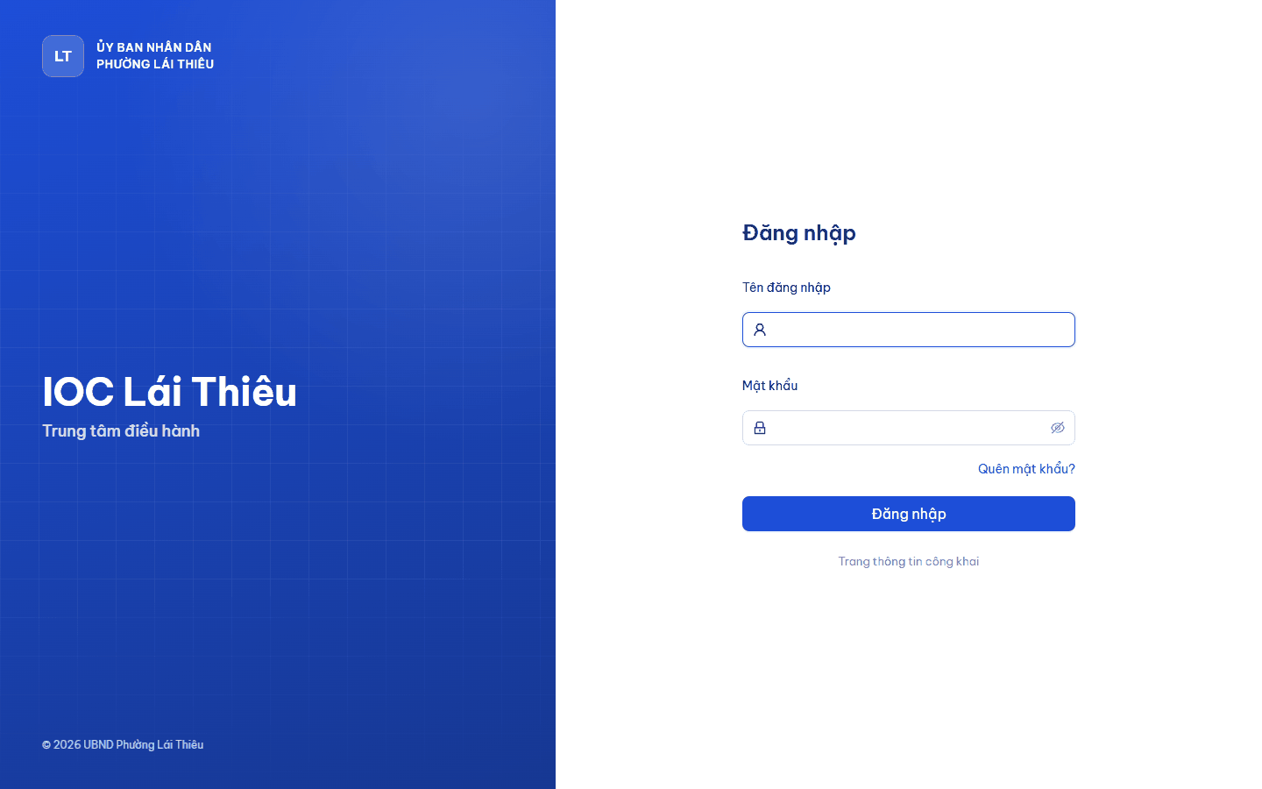
Hình 1. Màn hình đăng nhập

Đăng nhập
- Mở địa chỉ khu vực quản trị, hoặc bấm Cán bộ đăng nhập ở góc phải cổng thông tin công khai.
- Nhập Tên đăng nhập và Mật khẩu do quản trị viên cấp.
- Bấm Đăng nhập. Hệ thống mở Trung tâm điều hành.
Lần đăng nhập đầu tiên, hãy đổi mật khẩu tại Hồ sơ cá nhân (HT-07, mục 2.5). Mật khẩu phải có tối thiểu 10 ký tự, gồm chữ hoa, chữ thường, chữ số và ký tự đặc biệt.

Khôi phục mật khẩu khi quên
- Tại màn hình đăng nhập, bấm Quên mật khẩu?.
- Nhập Tên đăng nhập hoặc email công vụ, bấm Gửi mã xác thực. Hệ thống gửi mã 6 chữ số tới email công vụ của tài khoản.
- Nhập Mã xác thực, bấm Xác thực. Nếu chưa nhận được thư, bấm Gửi lại mã sau thời gian chờ.
- Nhập Mật khẩu mới, Nhập lại mật khẩu, rồi bấm Đặt mật khẩu để hoàn tất.
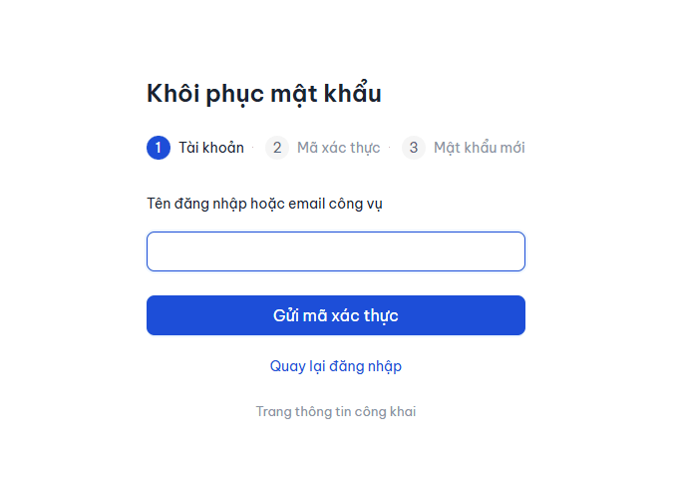
Hình 2. Khôi phục mật khẩu qua mã xác thực gửi tới email công vụ
Tài khoản chưa khai email công vụ không tự khôi phục được; liên hệ quản trị viên để được đặt lại mật khẩu.

Đăng xuất
Bấm vào tên của mình ở góc phải trên cùng, chọn Đăng xuất. Trên máy dùng chung, luôn đăng xuất khi rời máy.

1.4 Bố cục màn hình quản trị
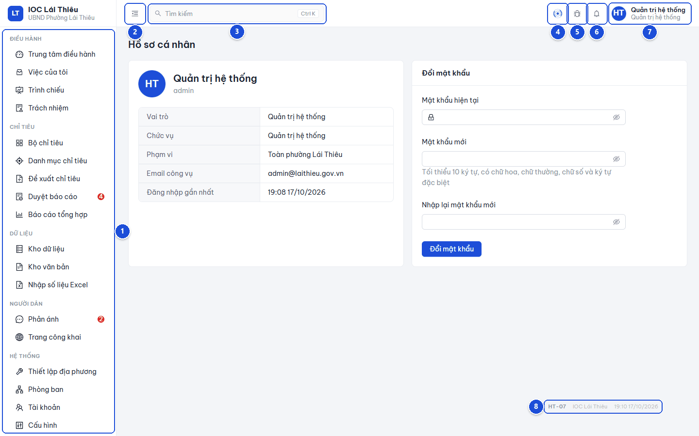
Hình 3. Bố cục chung của khu vực quản trị
- Menu chính — các màn hình xếp theo năm nhóm: Điều hành, Chỉ tiêu, Dữ liệu, Người dân, Hệ thống. Số đỏ cạnh Duyệt báo cáo là số báo cáo đang chờ duyệt; cạnh Phản ánh là số phản ánh mới tiếp nhận và đề nghị xem xét lại.
- Thu gọn menu — ẩn chữ, chỉ giữ biểu tượng để có thêm chỗ cho nội dung.
- Tìm kiếm — tìm nhanh màn hình hoặc chỉ tiêu theo mã, tên (phím tắt Ctrl K).
- Jarvis — trợ lý điều hành, trả lời câu hỏi về số liệu (phím tắt Ctrl J). Khi Jarvis đang nghe tên gọi, biểu tượng chuyển động nhẹ; nói "Hey Jarvis" để gọi mà không cần bấm (xem mục 1.6).
- Báo lỗi — gửi mô tả lỗi của màn hình đang xem cho quản trị viên.
- Thông báo — việc mới được giao, báo cáo được duyệt hoặc trả lại, yêu cầu giải trình, nhắc hạn.
- Tài khoản — tên và vai trò; mở hồ sơ cá nhân, đổi giao diện sáng/tối, đăng xuất.
- Dải định danh — mã màn hình (ví dụ DH-01), tên đơn vị và thời điểm hiện tại. Khi báo lỗi hoặc cần hỗ trợ, đọc mã này để người hỗ trợ biết đúng màn hình.
Mỗi phần trong tài liệu này ghi kèm mã màn hình tương ứng để dễ đối chiếu.

Tìm kiếm nhanh
- Bấm ô Tìm kiếm trên thanh đầu trang, hoặc nhấn Ctrl K ở bất kỳ đâu.
- Gõ một phần tên màn hình, mã hoặc tên chỉ tiêu; không cần gõ dấu (gõ bao cao vẫn tìm được "Báo cáo").
- Dùng phím mũi tên lên, xuống để chọn, nhấn Enter để mở. Nhấn Esc để đóng.
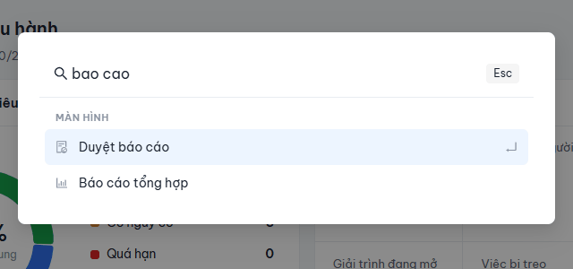
Hình 4. Hộp tìm kiếm nhanh
Hộp tìm kiếm còn có các lệnh: Mở Jarvis, Đổi giao diện sáng/tối, Đăng xuất.

Thông báo
Bấm biểu tượng chuông để xem thông báo mới nhất. Bấm vào một thông báo để mở đúng hồ sơ liên quan. Bấm Đánh dấu đã đọc để xoá số đếm trên chuông.
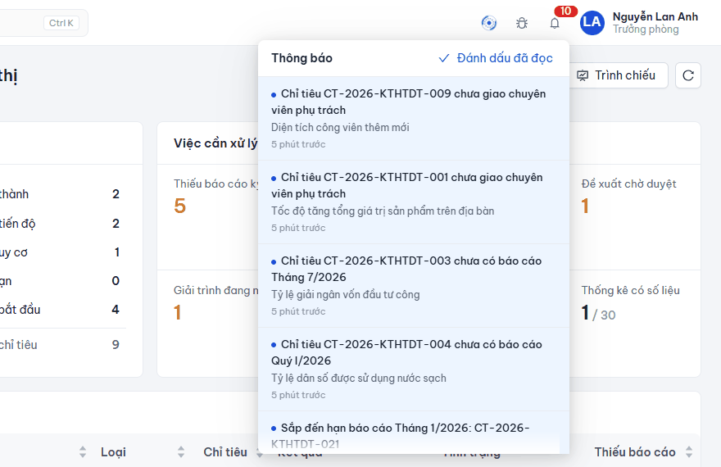
Hình 5. Danh sách thông báo

Báo lỗi màn hình đang xem
- Bấm biểu tượng con bọ trên thanh đầu trang. Hộp Báo lỗi tự ghi sẵn mã màn hình, thời điểm và địa chỉ trang.
- Nhập Mô tả: đang làm gì, thấy gì, mong đợi điều gì.
- Đính kèm ảnh chụp màn hình nếu có: bấm Đính kèm ảnh, hoặc dán trực tiếp vào ô mô tả bằng Ctrl V.
- Bấm Gửi. Quản trị viên xem báo lỗi tại màn hình Báo lỗi (HT-06, mục 2.5).
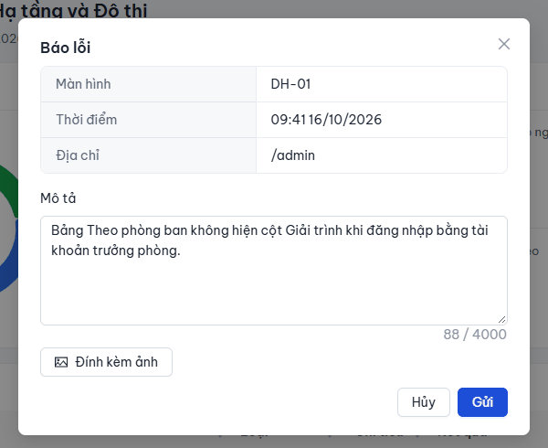
Hình 6. Gửi báo lỗi kèm ảnh chụp

Giao diện sáng, tối
Bấm vào tên tài khoản › Giao diện, chọn Sáng, Tối hoặc Theo hệ thống (theo cài đặt của Windows). Lựa chọn được ghi nhớ trên máy đang dùng.

1.5 Quy ước chung

Tình trạng chỉ tiêu
Mỗi chỉ tiêu luôn ở một trong năm tình trạng, dùng cùng một màu trên mọi màn hình:
Tình trạng | Màu | Khi nào
Hoàn thành | Xanh lá | Kết quả đã đạt chỉ tiêu giao
Đúng tiến độ | Xanh dương | Chưa đạt, chưa quá hạn, tiến độ từ Ngưỡng có nguy cơ trở lên (mặc định 70%, HT-04)
Có nguy cơ | Cam | Chưa đạt, chưa quá hạn, tiến độ dưới Ngưỡng có nguy cơ
Quá hạn | Đỏ | Đã qua hạn hoàn thành mà chưa đạt, kể cả khi chưa từng có số liệu
Chưa bắt đầu | Xám | Chưa có số liệu, chưa đến hạn hoàn thành

Chỉ tiêu loại thống kê chỉ thu số liệu, không có mục tiêu: hiển thị Có số liệu hoặc Chưa có.

Tiến độ được tính thế nào
- Chỉ tiêu "càng cao càng tốt": tiến độ = kết quả thực hiện ÷ chỉ tiêu giao × 100%, tối đa 100%. Ví dụ giao 50 hộ, đã thực hiện 20 hộ: tiến độ 40%.
- Chỉ tiêu "càng thấp càng tốt" (ví dụ số vụ tai nạn): đạt khi kết quả không vượt chỉ tiêu; nếu vượt, tiến độ = chỉ tiêu giao ÷ kết quả × 100%.
- Tiến độ chung của một bộ chỉ tiêu là bình quân theo trọng số tiến độ các chỉ tiêu cấp trên cùng (trừ chỉ tiêu thống kê).
- Chỉ tiêu tự tính lấy kết quả từ kho dữ liệu theo công thức; công thức và các vế (tử số, mẫu số) xem trong hồ sơ chỉ tiêu, mục Cách tính.

Thao tác với bảng
- Bấm tiêu đề cột có mũi tên để sắp xếp; bấm lần nữa để đảo chiều.
- Ô lọc, ô tìm kiếm phía trên bảng thu hẹp danh sách; các bảng nhiều dòng có phân trang ở cuối.
- Dấu + đầu dòng mở phần chi tiết của dòng đó.
- Trang dài có nút mũi tên tròn ở góc phải dưới để trở lại đầu trang.

In và xuất tệp
Các màn hình có nút In hoặc In báo cáo tạo bản in theo thể thức văn bản hành chính (khổ A4). Nút Xuất Excel tải bảng số liệu về máy để xử lý tiếp.

1.6 Trợ lý Jarvis
Jarvis là trợ lý điều hành tích hợp trong khu vực quản trị. Jarvis trả lời bằng số liệu của hệ thống, trong phạm vi quyền của người hỏi, ví dụ:
- "Tóm tắt tình hình thực hiện năm 2026."
- "Những chỉ tiêu nào có nguy cơ không đạt?"
- "Chỉ tiêu nào còn thiếu báo cáo kỳ này?"
- "Liệt kê chỉ tiêu của Phòng Văn hóa – Xã hội dưới 50%."
- "Tìm văn bản về chuyển đổi số."
- "Có bao nhiêu đề xuất chỉ tiêu đang chờ xác minh?"
Khi được gọi, Jarvis xuất hiện với hiệu ứng toàn màn hình khoảng 2 giây; bấm chuột hoặc nhấn phím bất kỳ để bỏ qua. Quản trị viên tắt hiệu ứng này tại Cấu hình › Hiệu ứng khi gọi Jarvis (HT-04, mục 2.5).

Hình 7. Jarvis xuất hiện khi được gọi

Hỏi Jarvis
- Bấm biểu tượng Jarvis trên thanh đầu trang, hoặc nhấn Ctrl J.
- Gõ câu hỏi bằng tiếng Việt, nhấn Enter. Muốn nói thay vì gõ, bấm biểu tượng micro (Nói với Jarvis) trong ô nhập.
- Bấm vào tên chỉ tiêu, văn bản trong câu trả lời để mở hồ sơ tương ứng.

Gọi Jarvis bằng tên, không cần bấm
- Tính năng này bật sẵn: lần đầu vào khu vực quản trị, trình duyệt hỏi quyền dùng micro — chọn cho phép. Bật, tắt tại khung Jarvis › biểu tượng bánh răng (Cài đặt giọng nói) › Gọi bằng tên “Jarvis”.
- Từ đó, ở bất kỳ màn hình nào của khu vực quản trị, nói "Hey Jarvis". Jarvis xuất hiện, chào bằng giọng nói rồi nghe câu hỏi trong khoảng 9 giây, ví dụ "tóm tắt tình hình thực hiện năm nay".
- Jarvis trả lời trên màn hình và đọc to câu trả lời. Tắt đọc to bằng công tắc Đọc câu trả lời; chọn giọng tại Giọng đọc trong cùng bảng cài đặt.
- Nếu gọi không được, xem dòng Micro nghe được gần nhất trong bảng cài đặt để biết micro có nghe rõ không. Tắt Gọi bằng tên “Jarvis” khi không muốn trình duyệt nghe liên tục.
Jarvis có thể chuẩn bị thao tác thay đổi dữ liệu (ví dụ duyệt hàng loạt đề xuất chỉ tiêu của một văn bản), nhưng chỉ thực hiện khi bạn bấm nút xác nhận trên màn hình. Lệnh bằng giọng nói không bao giờ tự thay đổi dữ liệu.

Hỏi bằng giọng nói cần trình duyệt Chrome hoặc Edge, micro, kết nối Internet và địa chỉ truy cập HTTPS (hoặc localhost); truy cập bằng địa chỉ IP nội bộ qua http:// thì micro bị trình duyệt chặn, bảng cài đặt ghi Micro chỉ dùng được trên kết nối HTTPS. Âm thanh được trình duyệt gửi tới dịch vụ nhận dạng giọng nói của hãng trình duyệt.

Phần 2. Hướng dẫn theo màn hình
Tra cứu theo mã màn hình để biết các vùng thông tin và cách thực hiện công việc; quy ước chung về vai trò, tình trạng và thao tác với bảng xem mục 1.2, 1.4 và 1.5.

2.1 Nhóm Điều hành
Nhóm Điều hành gồm các màn hình theo dõi tình hình thực hiện, xử lý việc được giao, trình chiếu khi họp và rà soát trách nhiệm của người đứng đầu.

DH-01 · Trung tâm điều hành
Đường dẫn: menu Điều hành › Trung tâm điều hành (/admin) · Vai trò: tất cả; phạm vi số liệu theo mục 1.2.
Mở màn hình để xem tiến độ chỉ tiêu, việc đang chờ xử lý và cảnh báo. Với tài khoản thuộc phạm vi một phòng, menu ghi Điều hành của phòng, tiêu đề là tên phòng và không có bảng Theo phòng ban.
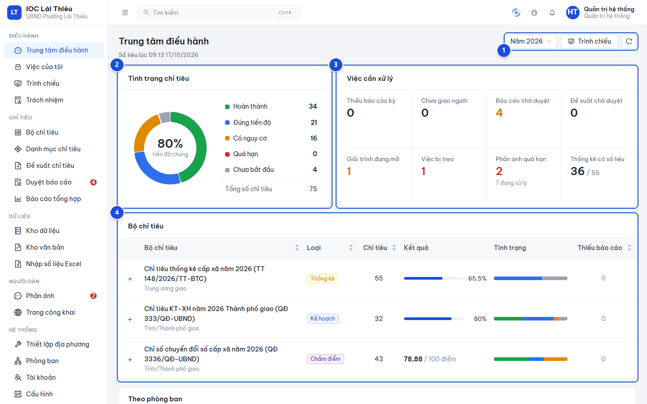
Hình 8. Trung tâm điều hành
- Năm và các nút thao tác — chọn năm của chỉ tiêu, mở Trình chiếu hoặc bấm Tải lại để lấy số liệu mới.
- `Tình trạng chỉ tiêu` — đếm các chỉ tiêu không còn chỉ tiêu con, không gồm loại thống kê; số ở giữa là tiến độ bình quân theo trọng số của các chỉ tiêu này.
- `Việc cần xử lý` — tổng hợp thiếu báo cáo, chưa giao người, chờ duyệt, giải trình, việc bị treo, phản ánh và tình hình có số liệu thống kê.
- `Bộ chỉ tiêu` — xem kết quả của từng bộ; bấm tên bộ để mở danh mục chỉ tiêu thuộc bộ trong năm đang chọn.

Xem các chỉ tiêu cần chú ý
- Chọn năm ở góc trên bên phải.
- Trong Tình trạng chỉ tiêu, bấm Có nguy cơ hoặc Quá hạn; có thể bấm vào phần tương ứng của biểu đồ tròn.
- Hệ thống mở Danh mục chỉ tiêu (CT-02) với tình trạng và năm đã chọn. Bấm tên chỉ tiêu để mở Hồ sơ chỉ tiêu (CT-06).

Đọc các số trong khối việc cần xử lý
Nhãn | Cách hiểu và nơi mở tiếp
Thiếu báo cáo kỳ | Số chỉ tiêu không còn chỉ tiêu con có ít nhất một kỳ quá hạn chưa có báo cáo hợp lệ hoặc chờ duyệt; một chỉ tiêu thiếu nhiều kỳ vẫn tính một. Bấm để mở Việc của tôi
Chưa giao người | Số chỉ tiêu nhập số liệu thủ công, không còn chỉ tiêu con, chưa có người phụ trách. Bấm để mở danh mục đã lọc chưa giao người
Báo cáo chờ duyệt | Số báo cáo đang chờ duyệt; quản trị, lãnh đạo và trưởng phòng bấm để mở CT-04
Đề xuất chờ duyệt | Số đề xuất đã trình đang chờ xử lý trong danh sách hệ thống lấy về, tối đa 50. Bấm để mở CT-03 với trạng thái chờ duyệt
Giải trình đang mở | Số yêu cầu giải trình chưa kết thúc; quản trị, lãnh đạo và trưởng phòng bấm để mở DH-04
Việc bị treo | Số chỉ tiêu bị chuyển, trả qua lại ít nhất ba lần hoặc chậm giao người theo quy định; xem thẻ Việc bị treo ở cuối trang
Phản ánh quá hạn | Số phản ánh còn mở đã quá hạn xử lý, không tính phản ánh đang chờ người dân bổ sung; dòng dưới cho biết tổng số phản ánh đang xử lý
Thống kê có số liệu | Số chỉ tiêu thống kê không còn chỉ tiêu con đã có số liệu trên tổng số chỉ tiêu thống kê cùng phạm vi; bấm để mở danh mục loại thống kê

Số Thiếu báo cáo kỳ là tổng trong phạm vi được xem; Việc của tôi chỉ liệt kê việc của tài khoản đăng nhập nên hai số có thể khác nhau. Năm đang chọn áp dụng cho số liệu chỉ tiêu; đề xuất chờ duyệt, phản ánh và hoạt động gần đây thể hiện hàng chờ hoặc hoạt động hiện có.

Rà soát bộ chỉ tiêu và phòng phụ trách
- Trong bảng Bộ chỉ tiêu, đọc cột Kết quả: bộ chấm điểm hiển thị điểm đạt trên điểm tối đa; bộ thống kê hiển thị tỷ lệ đã có số liệu; các bộ còn lại hiển thị tiến độ.
- Bấm dấu + ở đầu dòng để xem Căn cứ, Cấp giao, Đã có số liệu, Có văn bản chỉ đạo, Đã đánh giá và số lượng từng tình trạng.
- Với tài khoản xem toàn địa phương, cuộn tới Theo phòng ban. Bấm tên phòng để mở danh mục của phòng; bấm số ở cột Chưa giao để xem những chỉ tiêu chưa có người phụ trách.
- Mở rộng dòng phòng để xem trưởng phòng, thời gian chờ duyệt lâu nhất, giải trình đang mở và các thông tin bổ sung.
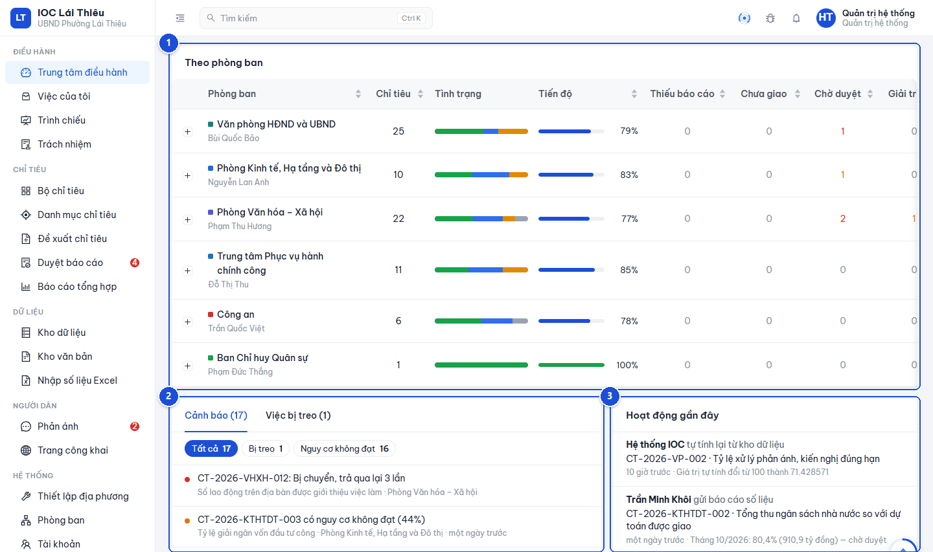
Hình 9. Theo dõi phòng ban, cảnh báo và hoạt động gần đây
- `Theo phòng ban` — đối chiếu số chỉ tiêu, tiến độ, báo cáo còn thiếu và việc chưa được giao của từng phòng.
- `Cảnh báo` và `Việc bị treo` — chọn thẻ để xem việc cần chú ý, rồi mở hồ sơ liên quan.
- `Hoạt động gần đây` — xem người thực hiện, nội dung và thời điểm xử lý.

Theo dõi cảnh báo và hoạt động gần đây
- Cuộn xuống thẻ Cảnh báo. Khi có nhiều loại cảnh báo, bấm nhãn loại cần xem hoặc Tất cả.
- Bấm nội dung cảnh báo có liên kết để mở hồ sơ chỉ tiêu, đề xuất hoặc danh mục liên quan.
- Chọn thẻ Việc bị treo để xem lý do từng việc chưa được giải quyết; bấm tên để mở hồ sơ.
- Trong Hoạt động gần đây, xem người thực hiện, việc đã làm và thời điểm. Bấm Xem thêm kèm số lượng để mở các hoạt động còn lại; bấm Thu gọn để trở về danh sách ngắn.
Màn hình tự tải lại dữ liệu khoảng hai phút một lần. Dòng Số liệu lúc ưu tiên thời điểm báo cáo gần nhất; không nhất thiết là thời điểm vừa bấm Tải lại.

DH-02 · Việc của tôi
Đường dẫn: menu Điều hành › Việc của tôi (/admin/viec-cua-toi) · Vai trò: tất cả; các thẻ và nội dung thay đổi theo vai trò, người được giao việc.
Mở màn hình để biết việc cần xử lý của chính mình và theo dõi kết quả đã gửi. Các chỉ tiêu và báo cáo dùng năm hiện tại; màn hình không có ô chọn năm.
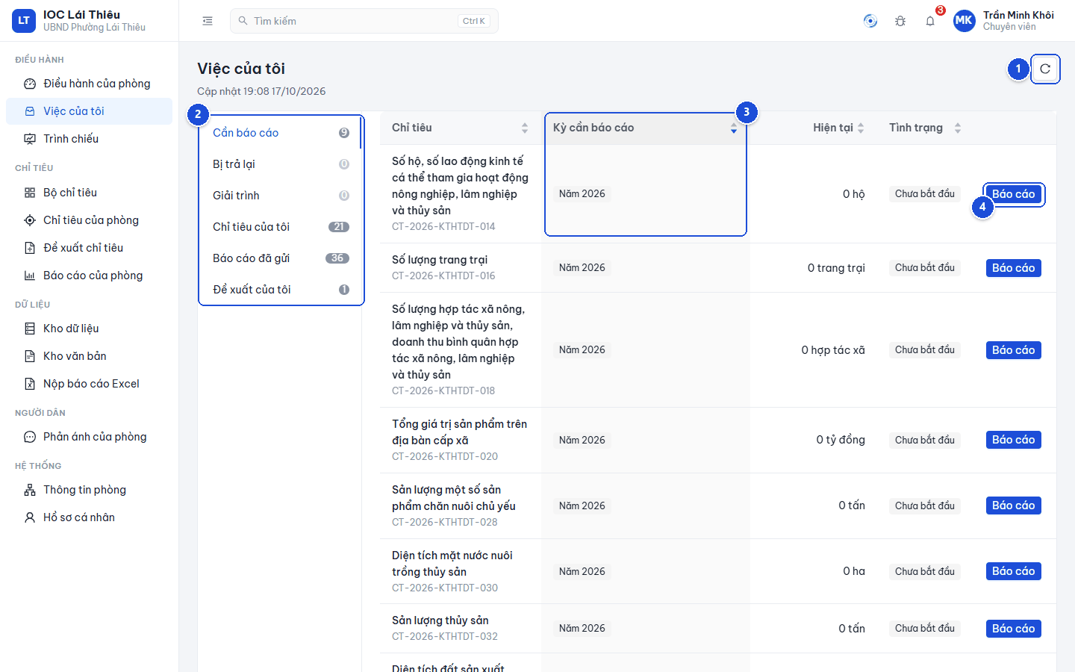
Hình 10. Việc của tôi — tài khoản chuyên viên
- `Tải lại` — lấy lại danh sách công việc và cập nhật thời điểm trên đầu trang.
- Các thẻ công việc — số bên cạnh tên thẻ là số dòng của nhóm việc đó; bấm thẻ để đổi danh sách.
- `Kỳ cần báo cáo` — ghi các kỳ còn thiếu; nhãn Có báo cáo chờ duyệt cho biết đã có báo cáo đang được xử lý.
- Nút trên từng dòng — Báo cáo mở biểu mẫu trong hồ sơ; nếu đã có báo cáo chờ duyệt, nút đổi thành Xem hồ sơ.
Thẻ | Nội dung và cách xử lý
Cần báo cáo | Chỉ tiêu nhập thủ công được giao cho mình, chưa có số liệu hoặc còn kỳ quá hạn thiếu báo cáo. Bấm Báo cáo
Bị trả lại | Báo cáo của mình bị trả lại và chưa được thay bằng báo cáo mới. Đọc Lý do trả lại, bấm Báo cáo lại
Chờ tôi duyệt | Báo cáo tài khoản được quyền duyệt; có ở quản trị, lãnh đạo và trưởng phòng. Thao tác xem CT-04
Đề xuất chờ xử lý | Đề xuất cần rà soát hoặc duyệt theo quyền; có ở quản trị, lãnh đạo, văn thư và trưởng phòng. Bấm tên để mở CT-03
Giải trình | Yêu cầu đang mở đối với chỉ tiêu mình phụ trách hoặc phòng mình giám sát; xem Hạn trả lời, bấm Trả lời để mở hồ sơ
Chưa giao người | Chỉ tiêu cần phân công; có ở quản trị, lãnh đạo và trưởng phòng. Bấm Giao việc để mở hồ sơ
Chỉ tiêu của tôi | Chỉ tiêu được giao cho tài khoản trưởng phòng hoặc chuyên viên; xem giá trị, tiến độ, tình trạng và báo cáo gần nhất
Báo cáo đã gửi | Báo cáo đã gửi của trưởng phòng hoặc chuyên viên, kèm Kết quả, Ghi chú duyệt, Gửi lúc
Đề xuất của tôi | Các đề xuất do tài khoản tạo, trạng thái và kết quả; khi đã thành chỉ tiêu, bấm liên kết Đã tạo kèm mã chỉ tiêu

Mở biểu mẫu cho một kỳ còn thiếu
- Chọn Cần báo cáo và tìm chỉ tiêu trong danh sách.
- Đọc Kỳ cần báo cáo, bấm Báo cáo. Hồ sơ mở sẵn biểu mẫu theo kỳ thiếu đầu tiên; nếu không có kỳ thiếu, biểu mẫu dùng kỳ hiện tại.
- Kiểm tra lại kỳ trước khi điền số liệu và minh chứng. Cách gửi báo cáo xem CT-06 và mục 3.3.

Theo dõi báo cáo bị trả lại hoặc đã gửi
- Chọn Bị trả lại, đọc giá trị đã gửi và lý do người duyệt yêu cầu sửa.
- Bấm Báo cáo lại, kiểm tra kỳ và cập nhật theo hướng dẫn trong hồ sơ chỉ tiêu.
- Chọn Báo cáo đã gửi để xem báo cáo đang chờ, đã được duyệt hay bị trả lại; báo cáo tự thông qua có nhãn riêng.
Màn hình ưu tiên mở thẻ công việc đang có dòng cần xử lý và tự tải lại khoảng hai phút một lần. Thông báo Đã xử lý hết việc chỉ nói về các nhóm việc cần xử lý đang hiển thị; vẫn có thể còn chỉ tiêu và lịch sử đã gửi để theo dõi.

DH-03 · Trình chiếu
Đường dẫn: menu Điều hành › Trình chiếu (/trinh-chieu), hoặc nút Trình chiếu tại DH-01 · Vai trò: tất cả, phải đăng nhập; phạm vi số liệu theo mục 1.2.
Màn hình dùng khi họp giao ban hoặc theo dõi trên màn hình lớn, mở ở thẻ trình duyệt riêng. Nội dung tự chuyển qua tổng quan, từng bộ chỉ tiêu, từng phòng và việc bị treo khi có dữ liệu; danh sách dài tự chia thành nhiều trang.
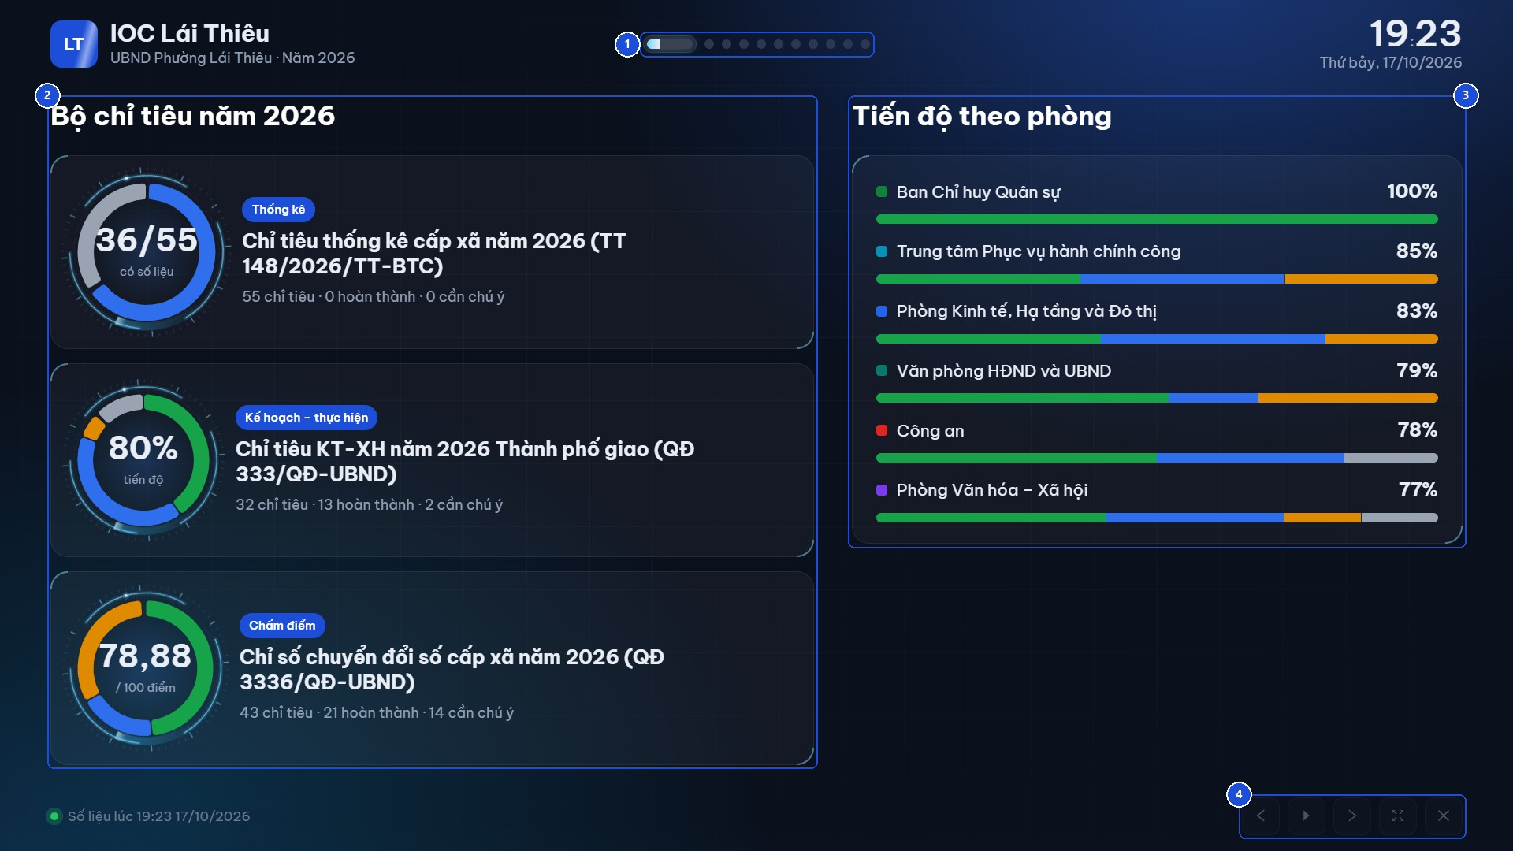
Hình 11. Trình chiếu trên khung 1920 × 1080
- Tiến trình trình chiếu — các đoạn trên cùng tương ứng với từng phần; bấm một đoạn để đến trang đầu của phần đó.
- `Bộ chỉ tiêu năm 2026` — trang tổng quan hiển thị tối đa bốn bộ đang bật trình chiếu, kèm kết quả và số chỉ tiêu cần chú ý.
- `Tiến độ theo phòng` — trang tổng quan hiển thị tối đa tám phòng theo tiến độ bình quân; từng phòng còn có phần chi tiết trong vòng trình chiếu.
- Các nút điều khiển — chuyển trang, tạm dừng hoặc chạy tiếp, bật toàn màn hình và thoát về Trung tâm điều hành.

Chọn cách trình chiếu
Chế độ | Cách sử dụng
Tự chuyển trang | Bật sẵn khi mở. Thời gian chuyển theo cấu hình hệ thống; các trang con của một danh sách dài có thể chuyển nhanh hơn
Tạm dừng để trình bày | Bấm Tạm dừng hoặc nhấn phím cách; dùng Trang trước, Trang sau để chuyển bằng tay. Bấm Chạy tiếp hoặc nhấn phím cách lần nữa để khôi phục tự chuyển
Toàn màn hình | Bấm Toàn màn hình hoặc nhấn F; bấm lại hoặc nhấn F lần nữa để trở về khung trình duyệt

Dùng phím tắt trong cuộc họp
Phím | Tác dụng
→ hoặc PageDown | Sang trang sau
← hoặc PageUp | Về trang trước
Phím cách | Tạm dừng hoặc chạy tiếp
F | Bật, tắt toàn màn hình
Esc | Khi đang toàn màn hình, thoát toàn màn hình; khi đã ở khung trình duyệt, trở về Trung tâm điều hành

Đọc số liệu trong từng phần
- Ở phần bộ chỉ tiêu, xem kết quả bên trái: điểm đạt trên điểm tối đa, số chỉ tiêu có số liệu hoặc phần trăm tiến độ tùy loại bộ.
- Ở bảng bên phải, đọc Chỉ tiêu, Thực hiện / Kế hoạch, Tiến độ; bộ thống kê dùng cột Số liệu và Tình trạng.
- Ở phần phòng ban, dòng dưới tên chỉ tiêu ghi người phụ trách, Chưa giao người hoặc Tự tính; nếu có, hệ thống ghi thêm kỳ thiếu và việc đang giải trình.
- Ở phần Việc bị treo, đọc cột Lý do. Phần này gồm việc chuyển, trả nhiều lần, chậm giao người và quá hạn trả lời giải trình.
Trình chiếu dùng năm hiện tại, tự lấy lại dữ liệu khoảng hai phút một lần. Bộ chỉ tiêu phải đang hoạt động và bật trình chiếu mới có phần riêng; thiết lập tại CT-01. Tiến độ theo phòng trên trình chiếu là bình quân các chỉ tiêu không còn chỉ tiêu con, không gồm thống kê, không áp dụng trọng số như DH-01.

DH-04 · Trách nhiệm
Đường dẫn: menu Điều hành › Trách nhiệm (/admin/trach-nhiem) · Vai trò: quản trị, lãnh đạo và trưởng phòng; trưởng phòng chỉ thấy phòng mình.
Màn hình có tiêu đề Trách nhiệm người đứng đầu, dùng để rà soát chậm duyệt, tự thông qua, chuyển hoặc trả việc và giải trình quá hạn. Chọn năm để đối chiếu số liệu và in phụ lục phục vụ cuộc họp.
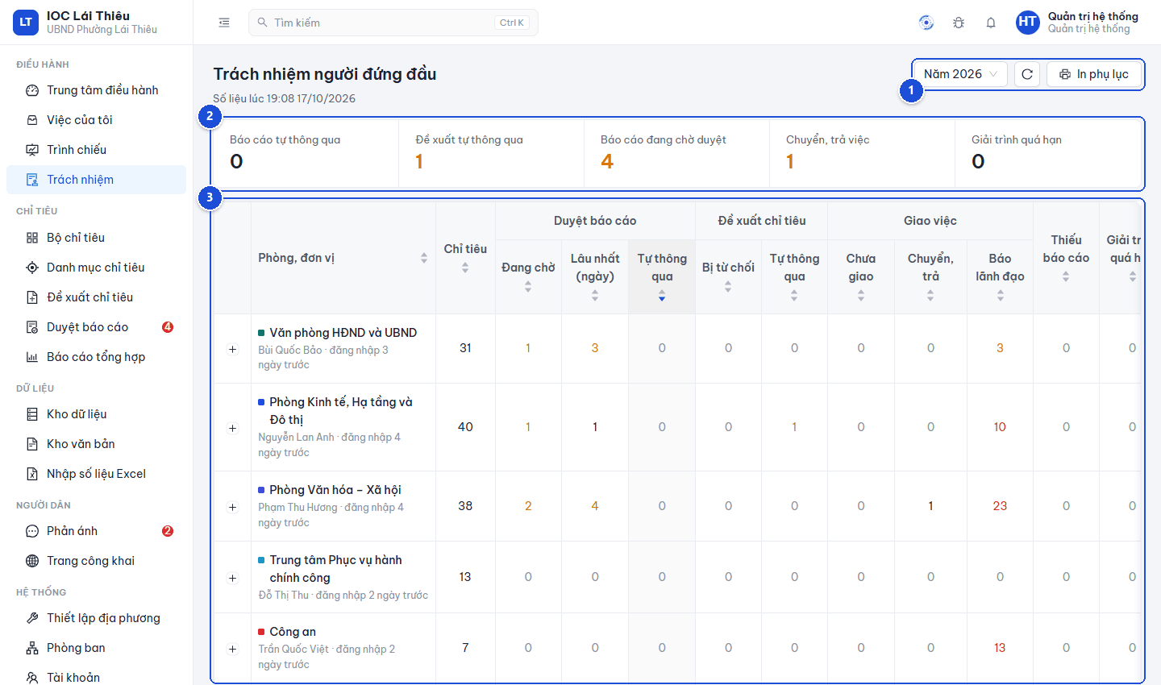
Hình 12. Trách nhiệm người đứng đầu
- Năm và các nút thao tác — chọn năm, bấm Tải lại để cập nhật hoặc In phụ lục để mở bản in.
- Các số tổng hợp — báo cáo tự thông qua, đề xuất tự thông qua, báo cáo đang chờ duyệt, chuyển hoặc trả việc và giải trình quá hạn trong phạm vi được xem.
- Bảng `Phòng, đơn vị` — mỗi dòng ghi phòng, người đứng đầu, lần đăng nhập gần nhất và các số cần rà soát; dấu + mở thông tin bổ sung.
Nhóm cột | Cách đọc
Chỉ tiêu | Số chỉ tiêu của năm được chọn không còn chỉ tiêu con, gồm cả loại thống kê
Duyệt báo cáo | Đang chờ là số báo cáo chưa được duyệt; Lâu nhất (ngày) là số ngày của báo cáo chờ lâu nhất; Tự thông qua là số lần hệ thống tự thông qua trong năm
Đề xuất chỉ tiêu | Bị từ chối và Tự thông qua đếm các sự kiện xử lý tương ứng trong năm
Giao việc | Chưa giao là số chỉ tiêu chưa có người phụ trách; Chuyển, trả và Báo lãnh đạo là số sự kiện phát sinh trong năm
Thiếu báo cáo | Số chỉ tiêu có ít nhất một kỳ quá hạn thiếu báo cáo; một chỉ tiêu thiếu nhiều kỳ vẫn tính một
Giải trình quá hạn | Số chỉ tiêu có yêu cầu giải trình đang mở đã qua hạn trả lời

Rà soát một phòng có việc chậm xử lý
- Chọn năm cần xem và đối chiếu dòng Số liệu lúc.
- Xem các cột Tự thông qua, Đang chờ, Lâu nhất (ngày), Thiếu báo cáo và Giải trình quá hạn. Bảng ban đầu xếp số báo cáo tự thông qua từ nhiều đến ít.
- Bấm dấu + trước tên phòng để xem Giải trình đang mở, Chưa có văn bản chỉ đạo, Chưa đánh giá và Đề xuất bị từ chối.
- Nếu có Lý do từ chối, đọc nội dung, người xử lý và thời điểm; bấm lý do có liên kết để mở đề xuất. Phần này hiển thị tối đa năm lần từ chối gần nhất của phòng trong năm.
- Bấm tên phòng để mở danh mục chỉ tiêu của phòng trong năm đã chọn. Quản trị và lãnh đạo còn xem được khối Lãnh đạo UBND ở dưới bảng, gồm chức vụ và lần đăng nhập gần nhất.
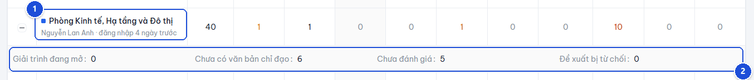
Hình 13. Thông tin mở rộng của một phòng
- Người đứng đầu — tên trưởng phòng và lần đăng nhập gần nhất để đối chiếu người phụ trách.
- Thông tin bổ sung — số Giải trình đang mở, Chưa có văn bản chỉ đạo, Chưa đánh giá và Đề xuất bị từ chối của phòng.

In phụ lục trách nhiệm
- Chọn năm và bấm Tải lại nếu cần cập nhật số liệu trước cuộc họp.
- Bấm In phụ lục.
- Kiểm tra bản xem trước; phụ lục trình bày ngang, có số liệu từng phòng, người đứng đầu, dòng tổng cộng và thời điểm trích xuất.
Cột Tự thông qua, Chuyển, trả, Báo lãnh đạo phản ánh sự kiện đã xảy ra trong năm; các cột chờ duyệt, chưa giao và thiếu báo cáo phản ánh việc còn tồn tại khi lấy số liệu. Ở dòng Tổng cộng, Lâu nhất (ngày) là giá trị lớn nhất giữa các phòng, không cộng số ngày.

2.2 Nhóm Chỉ tiêu
Nhóm Chỉ tiêu gồm nơi quản lý các bộ chỉ tiêu, danh mục và hồ sơ từng chỉ tiêu, đề xuất chỉ tiêu mới, duyệt báo cáo số liệu và báo cáo tổng hợp.

CT-01 · Bộ chỉ tiêu
Đường dẫn: menu Chỉ tiêu › Bộ chỉ tiêu (/admin/bo-chi-tieu) · Vai trò: tất cả xem được; quản trị, lãnh đạo, văn thư tạo, sửa bộ; quản trị, lãnh đạo nạp bộ mẫu.
Bộ chỉ tiêu gom các chỉ tiêu cùng một văn bản giao hoặc cùng mục đích theo dõi — ví dụ chỉ tiêu KT-XH Thành phố giao theo Quyết định 333/QĐ-UBND, bộ chỉ tiêu thống kê theo Thông tư 148/2026/TT-BTC.
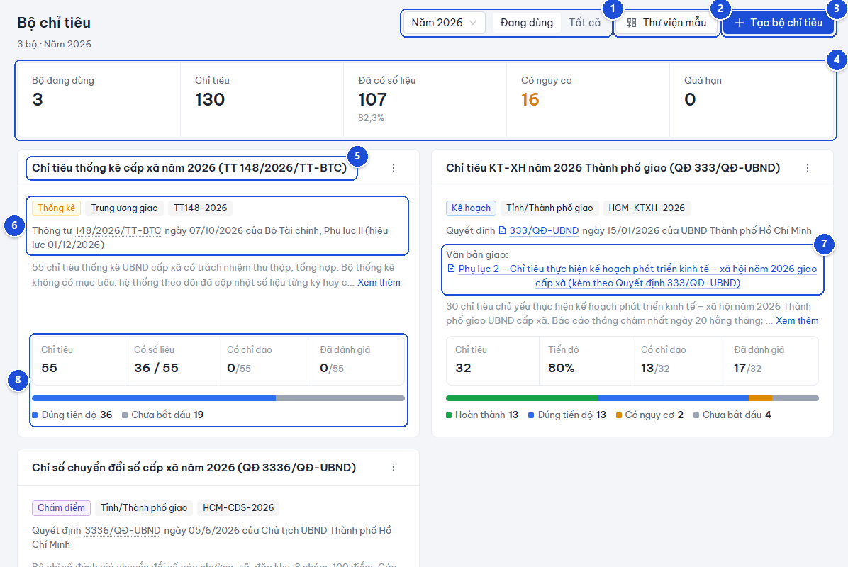
Hình 14. Bộ chỉ tiêu
- Năm và phạm vi — chọn năm; Đang dùng hoặc Tất cả (gồm bộ đã ngừng sử dụng).
- `Thư viện mẫu` — các bộ chỉ tiêu mẫu nạp sẵn được cho mọi xã, phường.
- `Tạo bộ chỉ tiêu`.
- Số tổng hợp — số bộ đang dùng, số chỉ tiêu, đã có số liệu, có nguy cơ, quá hạn trong năm.
- Tên bộ — bấm để mở Danh mục chỉ tiêu (CT-02) đã lọc theo bộ; biểu tượng ⋮ mở menu của bộ.
- Loại, cấp giao, mã bộ và căn cứ — loại: Kế hoạch – thực hiện, Chấm điểm, Nhiệm vụ, Thống kê (phụ lục D).
- `Văn bản giao` — văn bản trong kho gắn với bộ; bấm để xem văn bản. Mỗi chỉ tiêu của bộ mở được đúng dòng của mình trong văn bản này (CT-06).
- Kết quả của bộ — số chỉ tiêu, tiến độ (bộ chấm điểm ghi điểm đạt trên điểm tối đa, bộ thống kê ghi số chỉ tiêu đã có số liệu), số chỉ tiêu có chỉ đạo, đã đánh giá; thanh màu chia theo tình trạng.
Menu ⋮ của bộ: Sửa; Tính lại chỉ tiêu tự tính (tính lại ngay các chỉ tiêu tự tính của bộ, kèm bảng lưu ý nếu thiếu dữ liệu); Hiện trên trình chiếu / Ẩn khỏi trình chiếu (DH-03); Ngừng sử dụng / Dùng lại — bộ ngừng sử dụng ẩn khỏi trung tâm điều hành và trình chiếu, chỉ tiêu vẫn được giữ.

Sửa bộ chỉ tiêu, gắn văn bản giao
- Bấm ⋮ ở góc thẻ bộ, chọn Sửa.
- Sửa thông tin như hình dưới. Để mở được văn bản giao đúng dòng của từng chỉ tiêu, chọn văn bản tại Văn bản giao (trong kho) (văn bản phải tải vào Kho văn bản trước, DL-02).
- Bấm Lưu. Hệ thống tự tìm dòng của từng chỉ tiêu trong văn bản khi có người mở hồ sơ.
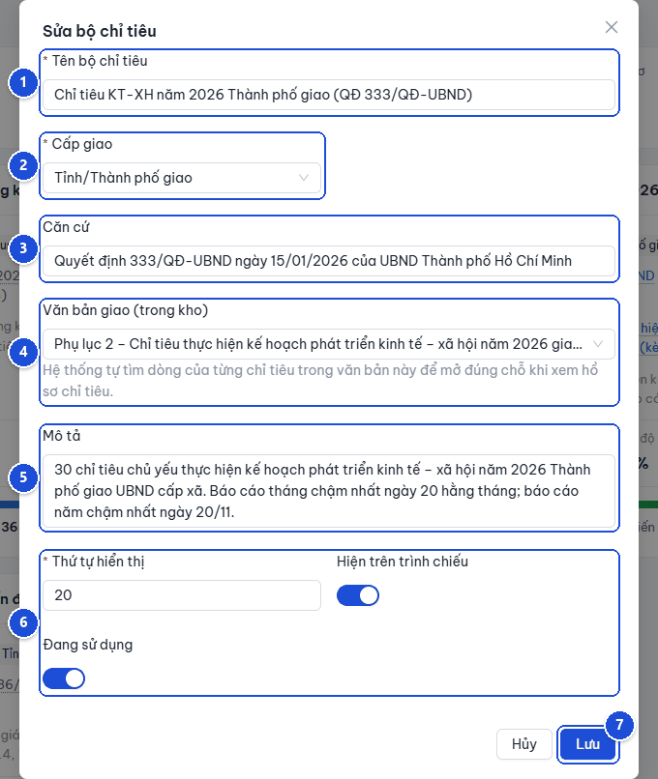
Hình 15. Sửa bộ chỉ tiêu
- `Tên bộ chỉ tiêu` — bắt buộc.
- `Cấp giao` — Trung ương giao, Tỉnh/Thành phố giao, Địa phương tự đặt.
- `Căn cứ` — số, ngày, cơ quan ban hành văn bản giao.
- `Văn bản giao (trong kho)` — văn bản để định vị nguồn của chỉ tiêu.
- `Mô tả`.
- `Thứ tự hiển thị`, `Hiện trên trình chiếu`, `Đang sử dụng`.
- `Lưu`.
Khi tạo bộ mới, biểu mẫu có thêm Mã bộ (chữ in hoa không dấu, số, gạch ngang), Loại, Năm và Điểm tối đa (bộ chấm điểm). Sau khi tạo, thêm chỉ tiêu cho bộ tại CT-02, hoặc tải văn bản giao lên DL-02 để AI đề xuất chỉ tiêu (mục 3.4).

Nạp bộ chỉ tiêu mẫu
- Bấm Thư viện mẫu. Khung bên phải liệt kê các bộ mẫu: căn cứ, mô tả, phạm vi áp dụng, số chỉ tiêu, số chỉ tiêu tự tính, số bảng dữ liệu đi kèm.
- Chọn năm áp dụng ở cuối thẻ mẫu, bấm Nạp. Hệ thống tạo bộ, các chỉ tiêu và bảng dữ liệu cần cho chỉ tiêu tự tính; phòng chủ trì, phòng phối hợp gán theo vai trò của từng phòng ban đã khai báo ở Thiết lập địa phương (HT-01) và Phòng ban (HT-02); kiểm tra lại sau khi nạp.
- Mẫu đã nạp cho năm nào thì có nhãn Đã nạp <năm>, nút Nạp cho năm đó bị khoá.
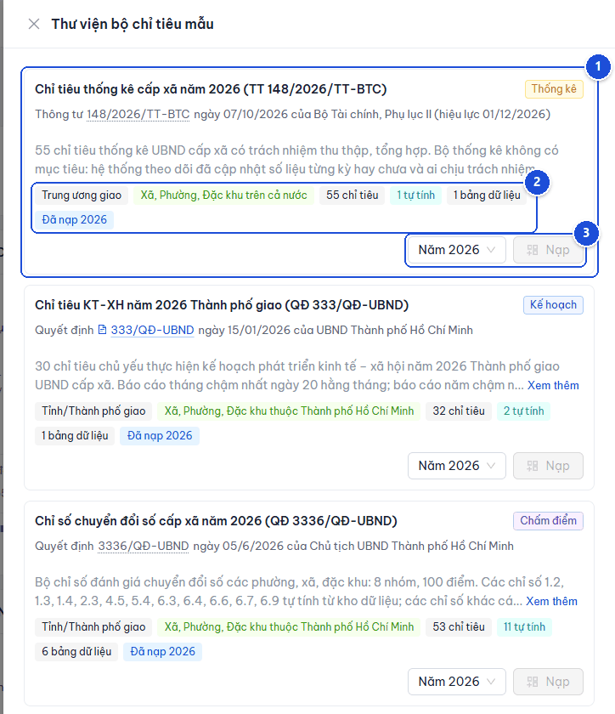
Hình 16. Thư viện bộ chỉ tiêu mẫu
- Thẻ bộ mẫu — tên, loại, căn cứ, mô tả.
- Nhãn — cấp giao, phạm vi áp dụng, số chỉ tiêu, số chỉ tiêu tự tính, số bảng dữ liệu, năm đã nạp.
- Năm và nút `Nạp` — chỉ quản trị, lãnh đạo.

CT-02 · Danh mục chỉ tiêu
Đường dẫn: menu Chỉ tiêu › Danh mục chỉ tiêu (/admin/targets); với tài khoản thuộc một phòng, menu ghi Chỉ tiêu của phòng · Vai trò: tất cả, phạm vi theo mục 1.2; quản trị, lãnh đạo thêm, sửa, lưu trữ chỉ tiêu.
Danh mục liệt kê mọi chỉ tiêu trong phạm vi được xem, lọc theo năm, bộ, phòng, tình trạng; bấm tên chỉ tiêu để mở Hồ sơ chỉ tiêu (CT-06).
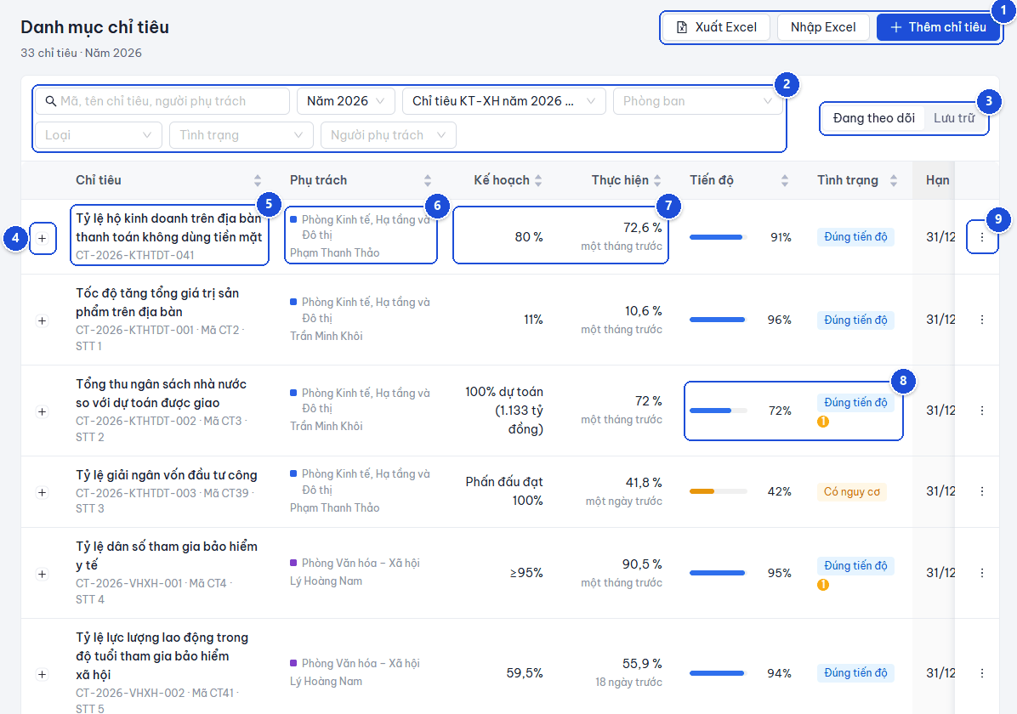
Hình 17. Danh mục chỉ tiêu
- `Xuất Excel`, `Nhập Excel`, `Thêm chỉ tiêu` — xuất danh mục đang lọc ra Excel; Nhập Excel mở DL-03; Thêm chỉ tiêu dành cho quản trị, lãnh đạo.
- Tìm kiếm và lọc — mã, tên, người phụ trách; Năm, Bộ chỉ tiêu (có lựa chọn Không thuộc bộ nào), Phòng ban, Loại, Tình trạng, Người phụ trách (Tôi phụ trách, Chưa giao người).
- `Đang theo dõi` / `Lưu trữ` — chuyển sang danh sách chỉ tiêu đã lưu trữ.
- Dấu `+` — mở rộng dòng để xem loại, cấp giao, kỳ báo cáo, hạn, chiều đánh giá, số văn bản chỉ đạo, đánh giá, chỉ tiêu con, phòng phối hợp, trạng thái trang công khai, bộ, nhóm và số liệu gần nhất.
- `Chỉ tiêu` — tên (bấm để mở CT-06), mã hệ thống, mã và số thứ tự theo văn bản giao.
- `Phụ trách` — phòng chủ trì và chuyên viên phụ trách.
- `Kế hoạch`, `Thực hiện` — chỉ tiêu giao và số liệu chính thức gần nhất kèm thời điểm.
- `Tiến độ`, `Tình trạng` — chấm vàng có số là số báo cáo đang chờ duyệt của chỉ tiêu.
- Menu ⋮ của dòng — Mở hồ sơ, Báo cáo số liệu, Sửa, Hiển thị trên trang công khai / Ẩn khỏi trang công khai, Cập nhật bản công khai, Lưu trữ / Khôi phục; mục hiện theo vai trò.
Bấm tiêu đề cột để sắp xếp. Bộ lọc được giữ trên địa chỉ trang, nên có thể gửi đường dẫn cho đồng nghiệp để mở đúng danh sách đã lọc.

Thêm chỉ tiêu
- Bấm Thêm chỉ tiêu.
- Điền biểu mẫu; mục có dấu \* là bắt buộc.
- Bấm Tạo chỉ tiêu. Chỉ tiêu mới ở tình trạng chưa giao người; trưởng phòng chủ trì giao chuyên viên tại hồ sơ (CT-06).
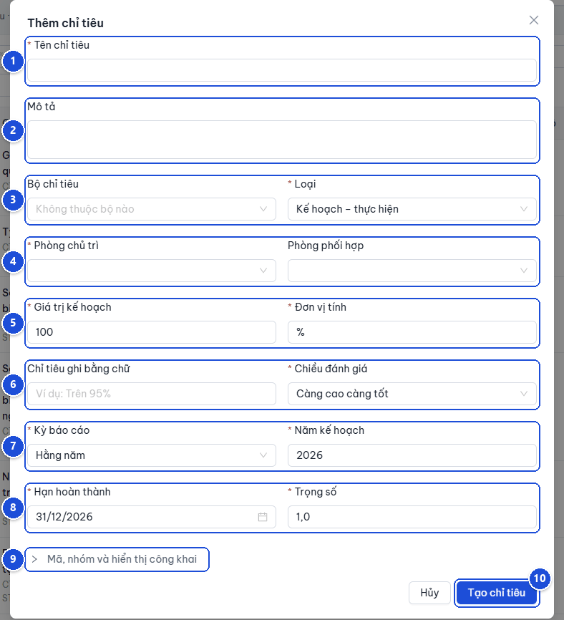
Hình 18. Biểu mẫu thêm chỉ tiêu
- `Tên chỉ tiêu` — 3 đến 300 ký tự.
- `Mô tả`.
- `Bộ chỉ tiêu`, `Loại` — loại Kế hoạch – thực hiện, Chấm điểm, Nhiệm vụ, Thống kê.
- `Phòng chủ trì`, `Phòng phối hợp`.
- `Giá trị kế hoạch`, `Đơn vị tính` — số dùng để tính tiến độ.
- `Chỉ tiêu ghi bằng chữ`, `Chiều đánh giá` — ghi đúng câu chữ của văn bản giao (ví dụ "Phấn đấu đạt 100%"); Càng cao càng tốt hoặc Càng thấp càng tốt (ví dụ tỷ lệ hộ nghèo).
- `Kỳ báo cáo`, `Năm kế hoạch`.
- `Hạn hoàn thành`, `Trọng số` — hạn phải thuộc năm kế hoạch; trọng số dùng khi tính tiến độ bình quân.
- `Mã, nhóm và hiển thị công khai` — mở thêm: mã theo văn bản, nhóm chỉ tiêu, nổi bật và thứ tự trên trang công khai.
- `Tạo chỉ tiêu`.

Lưu trữ và khôi phục chỉ tiêu
- Ở menu ⋮ của dòng, chọn Lưu trữ, nhập lý do (mặc định "Kết thúc kỳ kế hoạch"), xác nhận. Chỉ tiêu chuyển sang danh sách Lưu trữ, không còn tính vào tiến độ và không nhận báo cáo; số liệu cũ được giữ. Chỉ tiêu còn báo cáo chờ duyệt thì chưa lưu trữ được; cần duyệt hoặc trả lại các báo cáo đó trước.
- Muốn dùng lại: chọn Lưu trữ ở góc phải bộ lọc, mở menu ⋮ của dòng, chọn Khôi phục.

Hiển thị chỉ tiêu trên trang công khai
Quản trị, lãnh đạo chọn Hiển thị trên trang công khai ở menu ⋮ (chỉ khi chỉ tiêu đã có số liệu chính thức). Khi số liệu thay đổi, phần mở rộng của dòng ghi Có thay đổi chưa công bố; chọn Cập nhật bản công khai để người dân thấy số mới. Xem thêm ND-02 và mục 3.8.

CT-06 · Hồ sơ chỉ tiêu
Đường dẫn: bấm tên hoặc mã chỉ tiêu ở Danh mục chỉ tiêu (CT-02), Việc của tôi (DH-02), cảnh báo hoặc kết quả tìm kiếm (/admin/targets/<mã hồ sơ>) · Vai trò: tất cả; nút thao tác hiện theo vai trò và trách nhiệm với chỉ tiêu (mục 1.2).
Hồ sơ chỉ tiêu gom mọi thông tin của một chỉ tiêu: chỉ tiêu giao, số liệu từng kỳ, văn bản giao, chỉ đạo, giải trình, đánh giá và toàn bộ lịch sử xử lý. Đây là nơi chuyên viên báo cáo số liệu và lãnh đạo theo dõi, đánh giá.
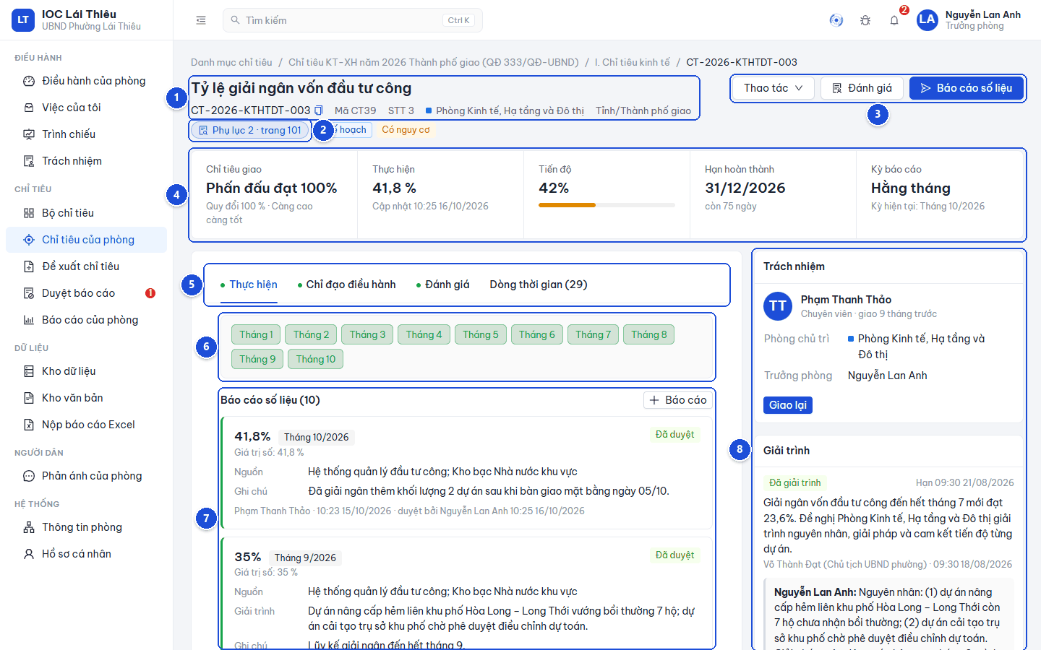
Hình 19. Hồ sơ chỉ tiêu
- Tên, mã và nhãn — đường dẫn phía trên cho biết bộ chỉ tiêu, nhóm và chỉ tiêu cha; dòng mã ghi mã chỉ tiêu (bấm biểu tượng để chép), phòng chủ trì và cấp giao. Các nhãn ghi loại chỉ tiêu, tình trạng (mục 1.5), Tự tính, Tổng hợp từ chỉ tiêu con hoặc Đã lưu trữ.
- Nhãn văn bản giao — ví dụ Phụ lục 2 · trang 101; bấm để mở văn bản giao đúng dòng của chỉ tiêu (xem Mở văn bản giao đúng dòng).
- Nút thao tác — Thao tác (giao, chuyển, trả việc, nhắc việc, yêu cầu giải trình), Đánh giá và Báo cáo số liệu. Nút chỉ hiện với người có quyền.
- Các ô số chính — Chỉ tiêu giao, Thực hiện (số liệu chính thức gần nhất và thời điểm), Tiến độ, Hạn hoàn thành (số ngày còn lại) và Kỳ báo cáo.
- Các thẻ — Thực hiện, Chỉ đạo điều hành, Đánh giá, Dòng thời gian; chấm xanh trước tên thẻ: đã có nội dung, chấm xám: chưa có.
- Dải kỳ báo cáo — mỗi ô là một kỳ: xanh là đã báo cáo, đỏ là quá hạn chưa báo cáo, viền xanh dương là kỳ hiện tại, xám là kỳ chưa đến. Rê chuột để xem hạn; dòng chữ đỏ bên dưới đếm số kỳ quá hạn.
- `Báo cáo số liệu` — các lần báo cáo, mới nhất ở trên: giá trị, kỳ, tình trạng duyệt, nguồn, giải trình, ghi chú, minh chứng, người gửi và người duyệt.
- Cột bên phải — Trách nhiệm (chuyên viên phụ trách, phòng chủ trì, trưởng phòng, phối hợp, số lần chuyển, trả), Giải trình, Nguồn số liệu và Căn cứ (văn bản giao, căn cứ pháp lý, thang chấm, mô tả).
Chỉ tiêu Tự tính thay thẻ dải kỳ bằng khung Cách tính; chỉ tiêu Tổng hợp từ chỉ tiêu con hiển thị bảng Chỉ tiêu con. Chỉ tiêu thống kê ghi Theo dõi số liệu ở ô Chỉ tiêu giao và không tính tiến độ.

Mở văn bản giao đúng dòng
- Bấm nhãn văn bản giao dưới tên chỉ tiêu, hoặc trong thẻ Căn cứ bấm Xem đúng dòng trong văn bản.
- Văn bản mở ngay trong hệ thống, đúng trang có chỉ tiêu; hàng của chỉ tiêu được tô vàng kèm nhãn "Chỉ tiêu ở đây".
- Dùng ô số trang, nút phóng to, thu nhỏ để đọc thêm; bấm Về dòng tô sáng để quay lại hàng của chỉ tiêu.
- Bấm Tệp gốc để tải tệp, Mở trong kho để xem thông tin văn bản tại Kho văn bản (DL-02).
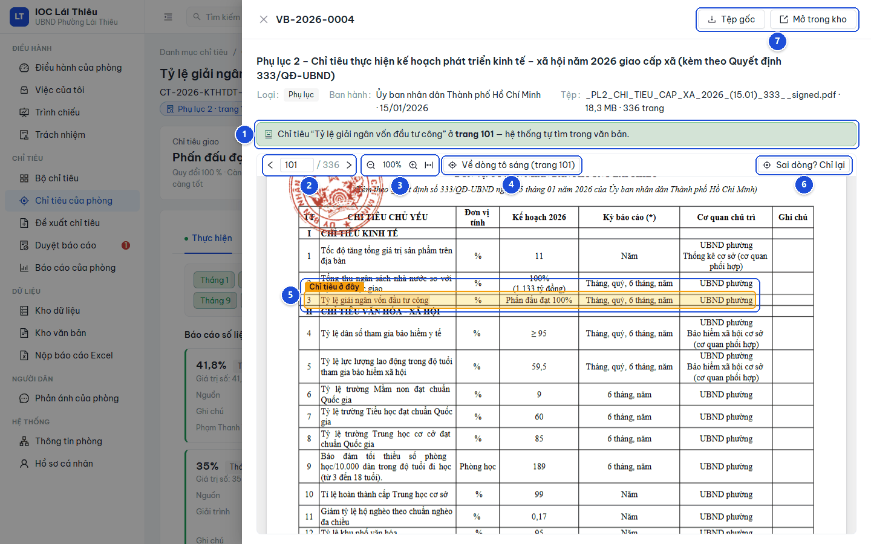
Hình 20. Văn bản giao mở đúng dòng của chỉ tiêu
- Thông báo vị trí — cho biết trang tìm thấy và ai xác định: hệ thống tự tìm, hay cán bộ đã chỉ vị trí.
- Chuyển trang — gõ số trang hoặc bấm mũi tên.
- Phóng to, thu nhỏ, vừa khung.
- `Về dòng tô sáng` — đưa khung xem về đúng hàng của chỉ tiêu sau khi đã cuộn đi nơi khác.
- Hàng của chỉ tiêu — tô vàng, nhãn "Chỉ tiêu ở đây".
- `Sai dòng? Chỉ lại` — người có quyền sửa hồ sơ dùng khi hệ thống tô sai hàng.
- `Tệp gốc`, `Mở trong kho`.
Hệ thống tự đọc vị trí từng dòng của mọi văn bản tải vào kho, kể cả bản quét. Văn bản giao cho nhiều xã, phường chỉ được tìm trong phần của địa phương mình (nhận ra theo Tên ngắn khai báo tại Thiết lập địa phương, HT-01).
Chỉ lại vị trí khi tô sai hoặc chưa tìm thấy:
- Bấm Sai dòng? Chỉ lại (hoặc Chỉ vị trí khi hệ thống báo chưa tìm thấy).
- Chuyển tới trang đúng, bấm vào hàng của chỉ tiêu. Hệ thống lưu vị trí và ghi vào nhật ký người đã chỉ.
- Muốn bỏ vị trí đã chỉ, bấm Tự định vị để hệ thống tự tìm lại.
Văn bản Word, Excel không có hình trang: hệ thống mở phần chữ đã đọc và tô màu câu của chỉ tiêu. Chỉ tiêu chưa gắn văn bản giao thì thẻ Căn cứ ghi Chưa gắn văn bản giao.; gắn văn bản cho cả bộ tại Bộ chỉ tiêu (CT-01). Chỉ tiêu được duyệt từ đề xuất AI tự gắn văn bản mà đề xuất được trích ra; biểu mẫu sửa chỉ tiêu không có ô chọn văn bản giao.

Báo cáo số liệu một kỳ
- Bấm Báo cáo số liệu, hoặc bấm ô kỳ còn thiếu trên dải kỳ báo cáo (kỳ đã được chọn sẵn).
- Điền biểu mẫu như hình dưới, đính kèm minh chứng theo Yêu cầu minh chứng của chỉ tiêu.
- Bấm Gửi báo cáo. Báo cáo ở trạng thái Chờ duyệt; nút trên đầu trang đổi thành Đang chờ duyệt cho tới khi trưởng phòng hoặc lãnh đạo xử lý.
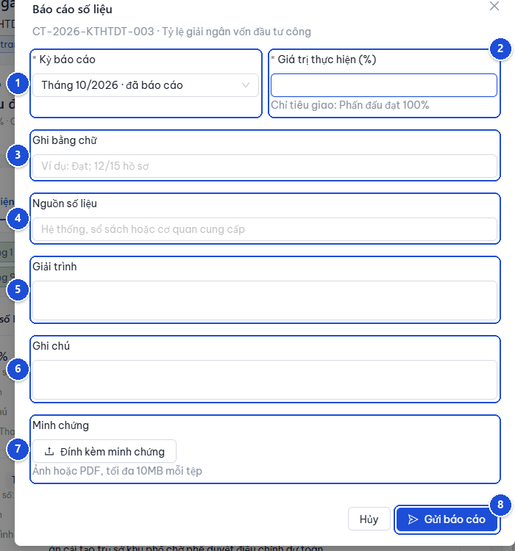
Hình 21. Biểu mẫu báo cáo số liệu
- `Kỳ báo cáo` — kỳ cần báo cáo; mặc định là kỳ hiện tại hoặc kỳ vừa bấm.
- `Giá trị thực hiện` — số liệu theo đơn vị tính; dòng dưới nhắc chỉ tiêu giao.
- `Ghi bằng chữ` — khi số liệu cần diễn đạt, ví dụ "Đạt; 12/15 hồ sơ".
- `Nguồn số liệu` — hệ thống, sổ sách hoặc cơ quan cung cấp. Phải ghi nguồn hoặc ghi chú.
- `Giải trình` — bắt buộc khi báo cáo trễ hạn hoặc số liệu chưa đạt trong khi chỉ tiêu đang có nguy cơ, quá hạn.
- `Ghi chú`.
- `Minh chứng` — bấm Đính kèm minh chứng để chọn ảnh hoặc PDF (tối đa 10 MB mỗi tệp), hoặc chọn văn bản trong kho.
- `Gửi báo cáo`.
Lãnh đạo báo cáo thì nút ghi Ghi nhận: số liệu thành chính thức ngay, không qua duyệt. Báo cáo bị trả lại hiện lý do trong danh sách; sửa và gửi lại cho đúng kỳ đó.

Duyệt ngay trong hồ sơ: người duyệt thấy nút Duyệt và Trả lại trên báo cáo đang chờ. Trả lại yêu cầu nhập lý do; báo cáo được duyệt mới làm đổi ô Thực hiện và Tiến độ. Duyệt hàng loạt tại Duyệt báo cáo (CT-04).
Minh chứng chung: dưới danh sách báo cáo, bấm Thêm liên kết để gắn đường dẫn tra cứu dùng chung cho mọi kỳ (ví dụ trang cơ sở dữ liệu chuyên ngành).

Chỉ tiêu tự tính
Chỉ tiêu tự tính lấy số từ bảng trong Kho dữ liệu (DL-01) theo công thức; không ai nhập tay, nên không có nút Báo cáo số liệu.
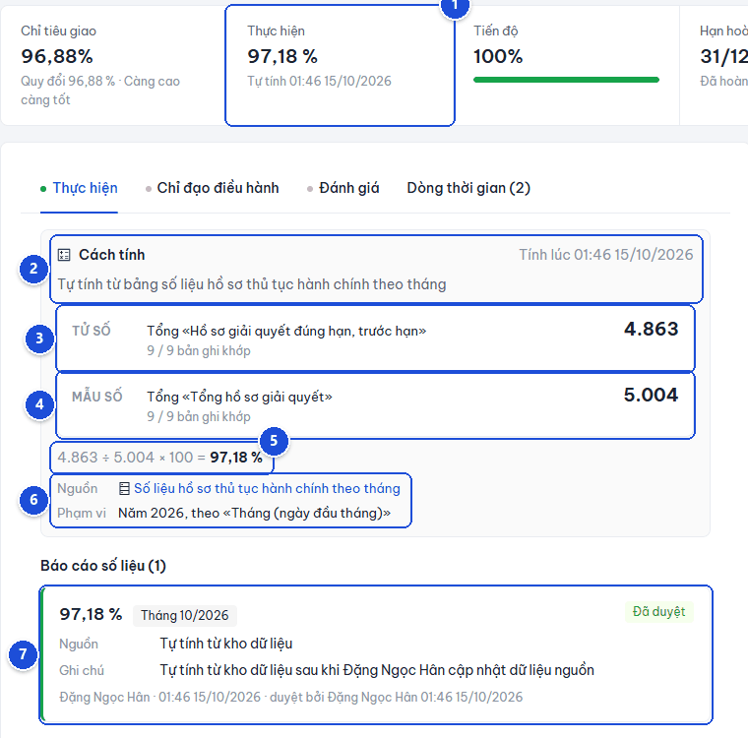
Hình 22. Cách tính của chỉ tiêu tự tính
- `Thực hiện` — ghi Tự tính và thời điểm tính gần nhất.
- `Cách tính` — mô tả công thức và thời điểm tính.
- `Tử số` — phép tính, cột dữ liệu và số bản ghi khớp điều kiện.
- `Mẫu số` — tương tự tử số (chỉ có ở công thức tỷ lệ).
- Phép tính — kết quả cuối cùng.
- `Nguồn`, `Phạm vi` — bảng dữ liệu nguồn (bấm để mở DL-05) và phạm vi thời gian của kỳ.
- Báo cáo tự tính — mỗi lần dữ liệu nguồn thay đổi, hệ thống ghi một báo cáo, nêu người đã cập nhật dữ liệu.
Muốn số liệu đúng, cập nhật bảng dữ liệu nguồn (DL-05). Thẻ cảnh báo vàng trong khung Cách tính cho biết dữ liệu thiếu hoặc công thức chưa đọc được.

Chỉ tiêu tổng hợp từ chỉ tiêu con
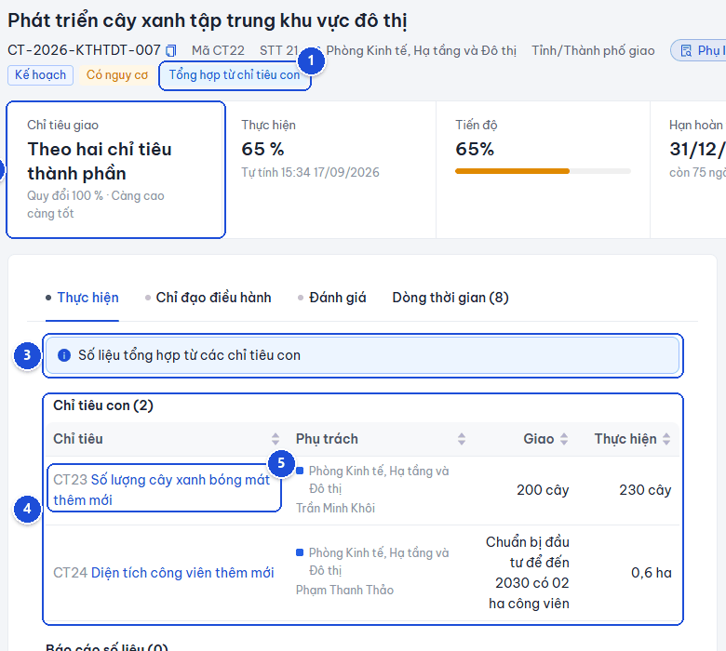
Hình 23. Chỉ tiêu cha và bảng chỉ tiêu con
- Nhãn `Tổng hợp từ chỉ tiêu con`.
- `Chỉ tiêu giao`, `Thực hiện` — tiến độ của chỉ tiêu cha tính từ các chỉ tiêu con.
- Thông báo `Số liệu tổng hợp từ các chỉ tiêu con` — không báo cáo trực tiếp ở chỉ tiêu cha.
- `Chỉ tiêu con` — mỗi dòng ghi chỉ tiêu, phòng và người phụ trách, giao, thực hiện; bấm tiêu đề cột để sắp xếp.
- Tên chỉ tiêu con — bấm để mở hồ sơ chỉ tiêu con và báo cáo tại đó.

Giao, chuyển và trả việc
Trưởng phòng chủ trì (và lãnh đạo, quản trị) giao chỉ tiêu cho chuyên viên hoặc trưởng phòng của phòng chủ trì; người đang phụ trách có thể chuyển cho đồng nghiệp cùng phòng hoặc trả về trưởng phòng. Quy trình đầy đủ xem mục 3.2.
- Bấm Giao chuyên viên trong thẻ Trách nhiệm hoặc trong Thao tác (chỉ tiêu đã có người thì nút ghi Giao lại).
- Chọn Người phụ trách, nhập Lời nhắn nếu cần, bấm Xác nhận. Người được giao nhận thông báo; dòng thời gian ghi việc giao.
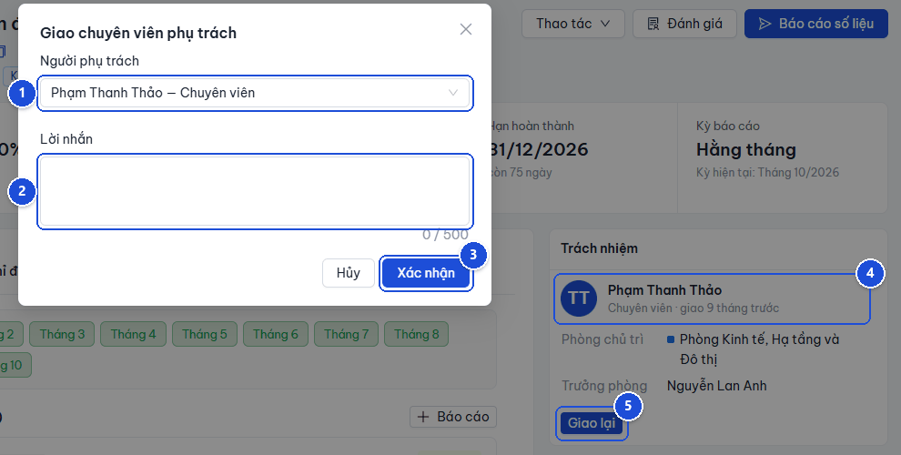
Hình 24. Giao chuyên viên phụ trách
- `Người phụ trách` — chọn trong cán bộ của phòng chủ trì.
- `Lời nhắn` — tối đa 500 ký tự, gửi kèm thông báo.
- `Xác nhận`.
- Người đang phụ trách — và thời điểm được giao.
- `Giao lại` — đổi người phụ trách.
Chuyển cho đồng nghiệp (người đang phụ trách): Thao tác › Chuyển đồng nghiệp, chọn người, ghi Lý do, bấm Xác nhận.
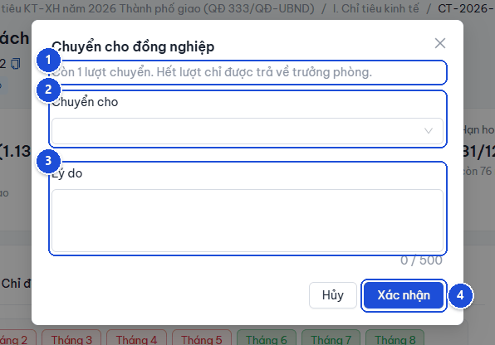
Hình 25. Chuyển cho đồng nghiệp
- Số lượt chuyển còn lại — theo Cấu hình (HT-04); hết lượt thì chỉ trả được về trưởng phòng.
- `Chuyển cho` — đồng nghiệp cùng phòng.
- `Lý do` — bắt buộc.
- `Xác nhận`.
Trả về trưởng phòng: Thao tác › Trả về trưởng phòng, nhập lý do, bấm Xác nhận; chỉ tiêu trở về trạng thái chưa giao người. Chỉ tiêu bị chuyển, trả qua lại từ ba lần trở lên được gắn nhãn Bị treo trong thẻ Trách nhiệm và báo lên Trung tâm điều hành (DH-01).
Nhắc việc: Thao tác › Nhắc việc gửi thông báo cho người phụ trách (hoặc trưởng phòng khi chưa giao người).

Chỉ đạo điều hành
Thẻ Chỉ đạo điều hành lưu văn bản, kết luận của lãnh đạo gắn với chỉ tiêu.
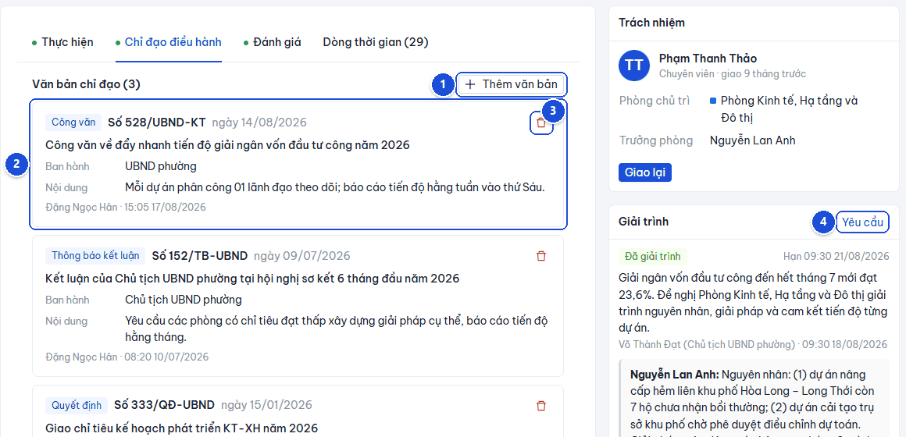
Hình 26. Thẻ Chỉ đạo điều hành
- `Thêm văn bản` — mở hộp Thêm văn bản chỉ đạo.
- Văn bản chỉ đạo — loại, số hiệu, ngày, cơ quan ban hành, trích yếu, nội dung chính và tệp đính kèm.
- Gỡ văn bản — biểu tượng thùng rác, có hỏi xác nhận.
- Liên kết `Yêu cầu giải trình` — mở nhanh việc yêu cầu giải trình.
Thêm văn bản chỉ đạo:
- Bấm Thêm văn bản; hộp Thêm văn bản chỉ đạo mở ra.
- Chọn Loại văn bản, nhập Trích yếu (bắt buộc) và các thông tin khác.
- Gắn văn bản: chọn Văn bản trong kho nếu văn bản đã có ở Kho văn bản, hoặc Chọn tệp để tải ảnh, PDF (tối đa 10 MB mỗi tệp).
- Bấm Lưu.
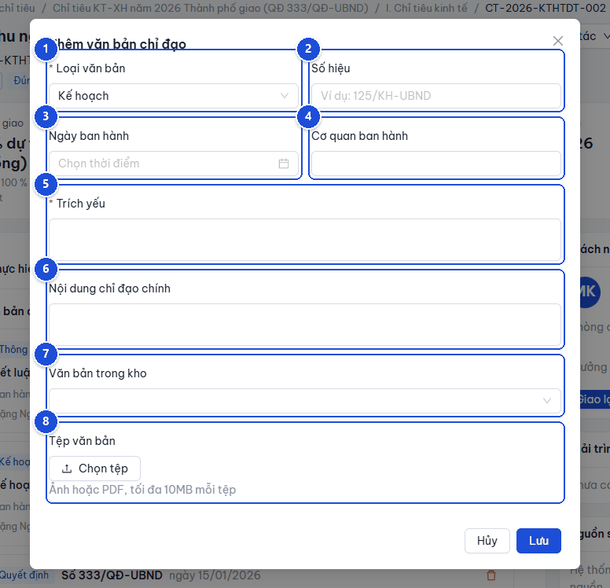
Hình 27. Biểu mẫu thêm văn bản chỉ đạo
- `Loại văn bản` — kế hoạch, thông báo kết luận, công văn, quyết định…
- `Số hiệu` — ví dụ 125/KH-UBND.
- `Ngày ban hành`.
- `Cơ quan ban hành`.
- `Trích yếu` — bắt buộc.
- `Nội dung chỉ đạo chính` — phần chỉ đạo liên quan đến chỉ tiêu.
- `Văn bản trong kho` — chọn văn bản đã lưu tại DL-02.
- `Tệp văn bản` — tải tệp mới.

Yêu cầu và trả lời giải trình
- Lãnh đạo UBND (hoặc quản trị) bấm Thao tác › Yêu cầu giải trình, nhập Nội dung yêu cầu, có thể đặt Thời hạn trả lời (ngày) (để trống thì theo Cấu hình), bấm Gửi yêu cầu.
- Thẻ Giải trình ở cột phải hiện yêu cầu với trạng thái Chờ trả lời; quá hạn thì chuyển Quá hạn trả lời.
- Trưởng phòng chủ trì hoặc chuyên viên phụ trách bấm Trả lời, nhập Nội dung giải trình (nguyên nhân, việc đã làm, lộ trình đạt chỉ tiêu; ít nhất 10 ký tự), bấm Gửi giải trình.
- Thẻ chuyển Đã giải trình, hiện nội dung trả lời ngay dưới yêu cầu. Mỗi chỉ tiêu chỉ có một yêu cầu đang mở tại một thời điểm.

Đánh giá kết quả
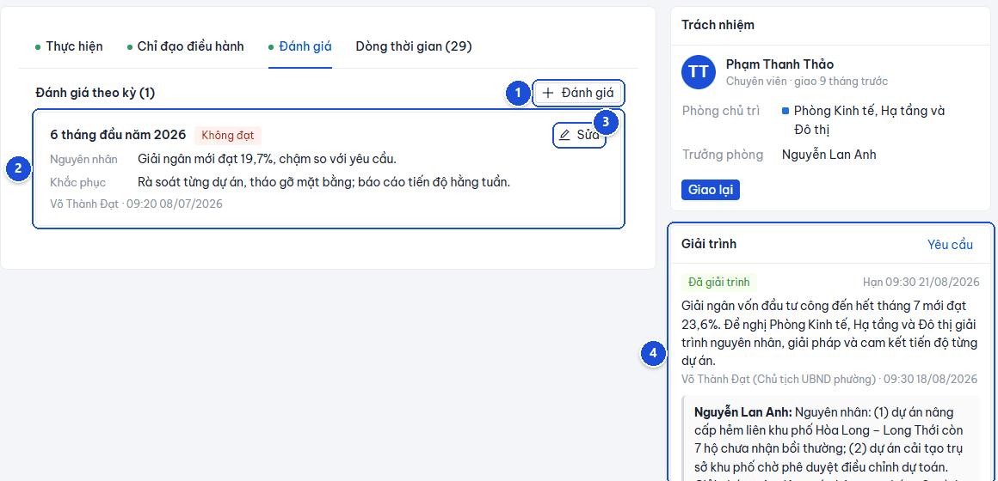
Hình 28. Thẻ Đánh giá
- Nút `Đánh giá` — dành cho lãnh đạo, quản trị và trưởng phòng chủ trì.
- Lần đánh giá — kỳ, kết quả, nhận xét, biện pháp khắc phục, người đánh giá.
- `Sửa` — chỉnh lần đánh giá đã lưu.
- Thẻ `Giải trình` — đặt cạnh để đối chiếu khi đánh giá.
Lập đánh giá:
- Bấm Đánh giá trên đầu trang.
- Chọn Kỳ đánh giá, chọn Kết quả, nhập Nhận xét và Biện pháp khắc phục (khi chưa đạt). Chọn Đạt một phần hoặc Không đạt thì ô Nhận xét đổi thành Nguyên nhân chưa đạt và bắt buộc nhập; chỉ tiêu loại Chấm điểm có thêm ô Điểm (xem mục 3.6).
- Bấm Lưu đánh giá.
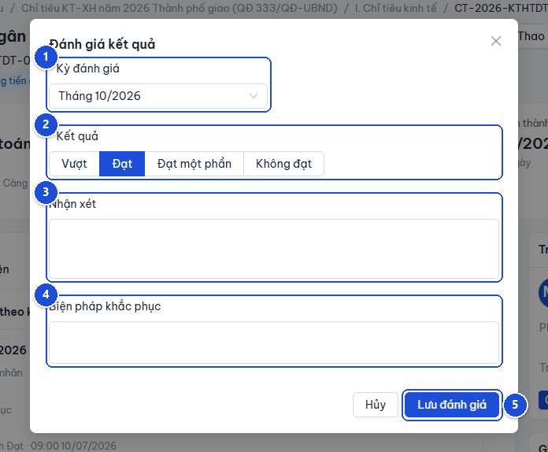
Hình 29. Biểu mẫu đánh giá kết quả
- `Kỳ đánh giá`.
- `Kết quả` — Vượt, Đạt, Đạt một phần, Không đạt.
- `Nhận xét`.
- `Biện pháp khắc phục`.
- `Lưu đánh giá`.

Dòng thời gian
Thẻ Dòng thời gian ghi mọi việc đã làm với chỉ tiêu theo thứ tự thời gian: giao, chuyển, trả việc, báo cáo, duyệt, trả lại, tự thông qua, chỉ đạo, giải trình, đánh giá, thay đổi nguồn số liệu. Mỗi dòng nêu người thực hiện, thời điểm và nội dung; dùng để xác định trách nhiệm khi chỉ tiêu chậm.
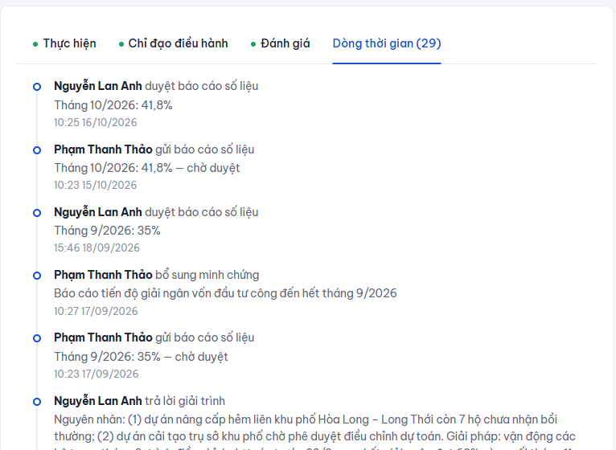
Hình 30. Dòng thời gian của chỉ tiêu

Sửa nguồn số liệu
Trong thẻ Nguồn số liệu ở cột phải, trưởng phòng chủ trì, chuyên viên phụ trách, lãnh đạo, văn thư hoặc quản trị bấm Sửa để cập nhật Hệ thống / nguồn số liệu, Cơ quan, bộ phận cung cấp, Cách lấy số liệu, Đường dẫn tra cứu, Yêu cầu minh chứng và Hạn báo cáo (ngày trong tháng cuối kỳ), rồi bấm Lưu. Các thông tin này hiện sẵn khi chuyên viên báo cáo.
Chỉ tiêu đã lưu trữ hiện thông báo vàng kèm ngày và lý do; mọi nút thao tác bị ẩn, số liệu cũ vẫn xem được.

CT-03 · Đề xuất chỉ tiêu
Đường dẫn: menu Chỉ tiêu › Đề xuất chỉ tiêu (/admin/proposals) · Vai trò: tất cả; người xem chỉ xem. Tài khoản thuộc một phòng thấy đề xuất của phòng mình và đề xuất do chính mình tạo.
Màn hình tập hợp đề xuất do cán bộ nhập và đề xuất do AI trích xuất từ văn bản. Dùng để rà soát, bổ sung thông tin, trình người có thẩm quyền và duyệt thành chỉ tiêu chính thức.
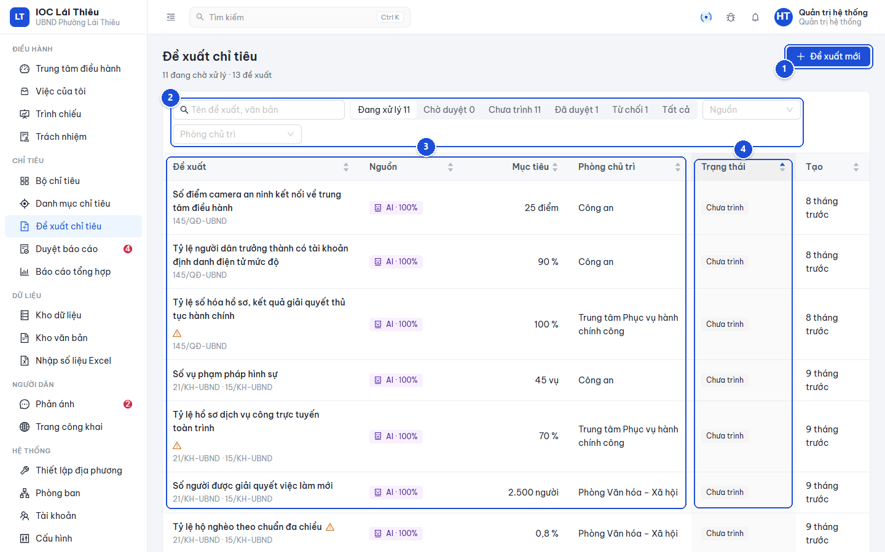
Hình 31. Danh sách đề xuất chỉ tiêu
- `Đề xuất mới` — mở biểu mẫu nhập một đề xuất; nút không hiện với người xem.
- Tìm kiếm và bộ lọc — tìm theo Tên đề xuất, văn bản, chọn trạng thái, Nguồn hoặc Phòng chủ trì theo quyền.
- Danh sách đề xuất — đọc tên, nguồn, mục tiêu và phòng chủ trì; bấm một dòng để mở ngăn chi tiết.
- `Trạng thái` — cho biết bước xử lý; đề xuất đang chờ có thể kèm thời gian còn lại trước khi tự thông qua.
Trạng thái hoặc lựa chọn | Ý nghĩa
Đang xử lý | Gồm các đề xuất Chưa trình và Chờ duyệt; đây là lựa chọn ban đầu
Chưa trình | Đã lưu, chưa trình để xử lý theo thời hạn
Chờ duyệt | Đã trình, đang chờ người có thẩm quyền quyết định
Đã duyệt | Đã tạo chỉ tiêu chính thức; đề xuất được hệ thống tự duyệt mang nhãn Tự thông qua trong bảng
Từ chối | Đã bị từ chối hoặc bị văn thư loại khi rà soát kết quả AI
Tất cả | Xem mọi trạng thái trong danh sách đang tải về

Tìm và mở một đề xuất
- Gõ tên đề xuất hoặc thông tin văn bản vào ô Tên đề xuất, văn bản; danh sách lọc ngay khi nhập.
- Chọn trạng thái cần xem. Chọn Nguồn là AI trích xuất hoặc Cán bộ đề xuất nếu cần.
- Quản trị, lãnh đạo và văn thư có thể chọn thêm Phòng chủ trì.
- Bấm dòng đề xuất. Với đề xuất AI, kiểm tra độ tin cậy và cảnh báo Có thể trùng với chỉ tiêu đã có, nếu xuất hiện.
Số cạnh các trạng thái được tính theo nguồn và phòng đang chọn, trước khi lọc nội dung tìm kiếm. Danh sách lấy tối đa 300 đề xuất mới nhất; không có bộ lọc năm trên màn hình này.

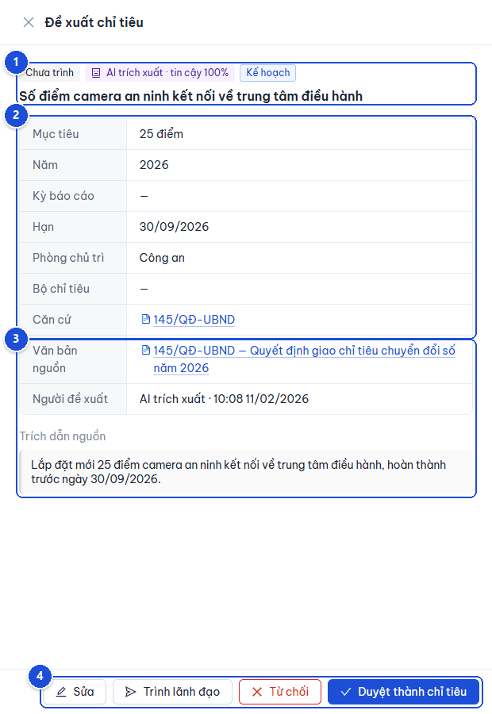
Hình 32. Ngăn chi tiết đề xuất
- Trạng thái và nguồn — tên đề xuất, loại, nguồn cán bộ hoặc AI và cảnh báo cần rà soát.
- Thông tin đề xuất — mục tiêu, năm, kỳ báo cáo, hạn, phòng chủ trì, bộ chỉ tiêu và căn cứ.
- Văn bản và trích dẫn — bấm liên kết tại Văn bản nguồn để mở văn bản trong hệ thống; đọc Trích dẫn nguồn nếu có.
- Các nút xử lý — Sửa, Trình lãnh đạo, Từ chối hoặc Loại, Duyệt thành chỉ tiêu xuất hiện theo trạng thái và quyền tài khoản.
Sau khi xử lý, ngăn chi tiết ghi người thực hiện, thời điểm và Ghi chú nếu có. Nếu đã được duyệt, bấm mã tại Chỉ tiêu đã tạo để mở CT-06. Đề xuất AI cần đối chiếu bản gốc; cách xác minh trích xuất xem DL-04 và mục 3.4.
Thao tác | Người được thực hiện
Tạo đề xuất | Quản trị, lãnh đạo, văn thư, trưởng phòng, chuyên viên
Sửa hoặc trình | Quản trị, lãnh đạo, văn thư; trưởng phòng phụ trách đề xuất; người đã tạo đề xuất. Sửa khi Chưa trình hoặc Chờ duyệt; trình chỉ khi Chưa trình
Duyệt hoặc từ chối | Quản trị, lãnh đạo; trưởng phòng của phòng chủ trì, trừ đề xuất do chính trưởng phòng đó tạo
Loại | Văn thư, chỉ đối với kết quả AI trích xuất còn Chưa trình

Nhập thông tin đề xuất mới
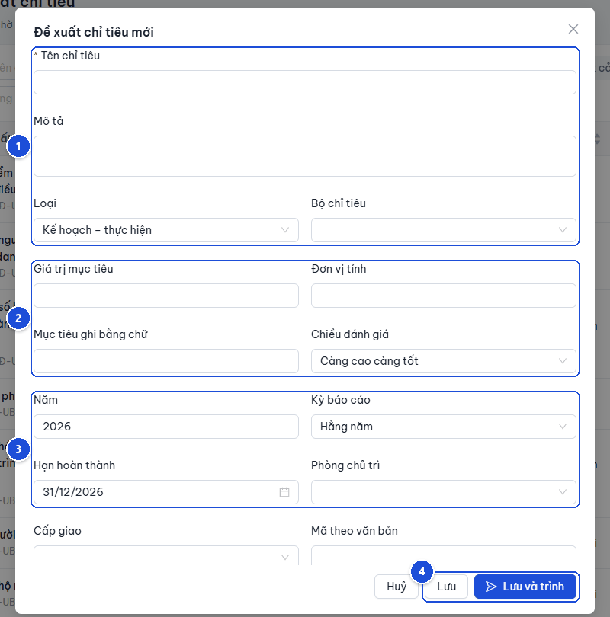
Hình 33. Biểu mẫu đề xuất chỉ tiêu mới
- Tên và nội dung — nhập Tên chỉ tiêu, Mô tả; chọn Loại và Bộ chỉ tiêu nếu có.
- Mục tiêu — khai báo Giá trị mục tiêu, Đơn vị tính, Mục tiêu ghi bằng chữ và Chiều đánh giá.
- Thời gian và trách nhiệm — kiểm tra Năm, Kỳ báo cáo, Hạn hoàn thành, Phòng chủ trì.
- Nút lưu — chọn Lưu để giữ bản nháp hoặc Lưu và trình khi thông tin đã đủ.
Cuộn xuống trong hộp thoại để nhập phần căn cứ.
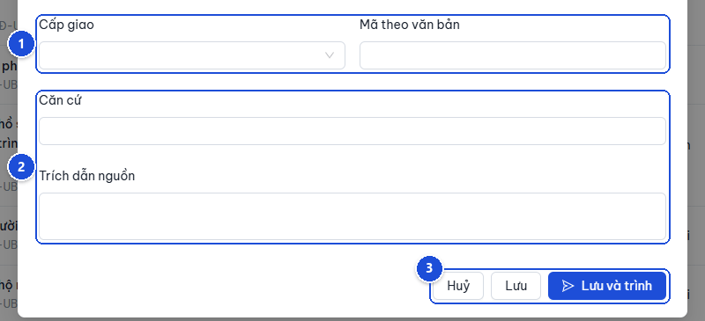
Hình 34. Phần căn cứ ở cuối biểu mẫu đề xuất
- Thông tin giao chỉ tiêu — chọn Cấp giao, nhập Mã theo văn bản nếu có.
- Căn cứ và trích dẫn — ghi thông tin văn bản và đoạn nội dung làm cơ sở cho đề xuất.
- Kết thúc nhập — bấm Huỷ để đóng, hoặc dùng nút lưu phù hợp.

Lưu hoặc trình đề xuất mới
- Bấm Đề xuất mới.
- Nhập Tên chỉ tiêu từ 3–300 ký tự và Mô tả nếu cần.
- Chọn loại, bộ chỉ tiêu; nhập giá trị mục tiêu và đơn vị tính. Dùng Mục tiêu ghi bằng chữ khi cần giữ cách diễn đạt như “Trên 95%”.
- Kiểm tra chiều đánh giá, năm, kỳ báo cáo, hạn hoàn thành và phòng chủ trì. Hạn hoàn thành phải thuộc năm của chỉ tiêu.
- Bổ sung Cấp giao, Mã theo văn bản, Căn cứ, Trích dẫn nguồn nếu có.
- Bấm Lưu để giữ đề xuất ở trạng thái Chưa trình, hoặc Lưu và trình khi thông tin đã đủ.
Để trình hoặc duyệt, phải có tên chỉ tiêu, giá trị mục tiêu không âm, đơn vị tính, năm, kỳ báo cáo, hạn hoàn thành và phòng chủ trì. Khi tạo mới, năm hiện tại, kỳ báo cáo hằng năm và ngày cuối năm được điền sẵn; cần kiểm tra lại theo văn bản giao.

Sửa và trình đề xuất đã lưu
- Mở dòng có trạng thái Chưa trình, bấm Sửa nếu cần bổ sung.
- Kiểm tra các trường bắt buộc, bấm Lưu và trình; hoặc bấm Lưu, sau đó bấm Trình lãnh đạo trong ngăn chi tiết.
- Kiểm tra trạng thái đã chuyển sang Chờ duyệt và thời điểm tự thông qua, nếu có.
Đề xuất Chờ duyệt vẫn được sửa theo quyền, nhưng không trình lần nữa. Khi trưởng phòng sửa đề xuất của người khác trong phòng, trường Phòng chủ trì bị khóa. Đề xuất ở trạng thái Đã duyệt hoặc Từ chối không sửa tiếp được trên màn hình này.

Duyệt thành chỉ tiêu chính thức
- Mở đề xuất, đối chiếu mục tiêu, thời gian, phòng chủ trì, căn cứ và trích dẫn nguồn.
- Bấm Duyệt thành chỉ tiêu.
- Kiểm tra Trọng số trong hộp thoại; giá trị mặc định là 1, cho phép từ 0,1 đến 10.
- Bấm Duyệt.
- Trong thông báo tạo thành công, bấm Mở hồ sơ chỉ tiêu để kiểm tra chỉ tiêu mới; việc giao người phụ trách thực hiện trong CT-06.
Người có thẩm quyền có thể duyệt cả đề xuất Chưa trình nếu thông tin đã đầy đủ. Khi thiếu thông tin, hệ thống báo trường cần bổ sung và mở biểu mẫu sửa nếu tài khoản có quyền. Phòng chủ trì và bộ chỉ tiêu được chọn phải còn hoạt động khi duyệt.

Từ chối hoặc loại một đề xuất
- Mở đề xuất cần xử lý, bấm Từ chối; văn thư bấm Loại đối với kết quả AI chưa trình.
- Trong hộp Từ chối đề xuất, nhập Lý do từ chối từ 5–500 ký tự.
- Bấm Từ chối để xác nhận. Đề xuất chuyển sang Từ chối, dừng thời hạn tự thông qua và giữ lại lý do để đối chiếu.
Loại là thao tác kết thúc kết quả AI đang rà soát, không xoá bản ghi đề xuất. Văn thư không được loại đề xuất đã trình; người có quyền duyệt quyết định các đề xuất này.

Theo dõi đề xuất tự thông qua
- Chọn Chờ duyệt, xem dòng Tự thông qua dưới trạng thái; mở chi tiết để xem ngày giờ cụ thể.
- Xử lý đề xuất trước thời điểm này nếu cần sửa hoặc từ chối. Thời hạn được tính từ lúc trình theo cấu hình hệ thống, mặc định ba ngày; có thể được quản trị tắt.
- Khi đến hạn, hệ thống kiểm tra điều kiện và tự tạo chỉ tiêu nếu hợp lệ. Bảng ghi Tự thông qua; ngăn chi tiết ghi Hệ thống tự thông qua và mã chỉ tiêu đã tạo.
- Nếu thiếu thông tin bắt buộc hoặc dữ liệu không hợp lệ để tạo chỉ tiêu, hệ thống giữ trạng thái Chờ duyệt, dừng đếm hạn và thông báo lãnh đạo, trưởng phòng để xử lý. Bổ sung thông tin rồi duyệt theo quy trình trên.
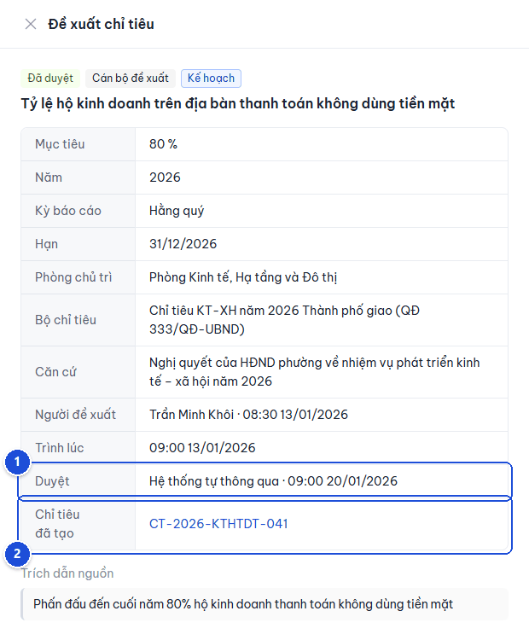
Hình 35. Đề xuất đã được hệ thống tự thông qua
- Kết quả duyệt — dòng Duyệt ghi Hệ thống tự thông qua và thời điểm thực hiện.
- Chỉ tiêu đã tạo — bấm mã để mở hồ sơ chỉ tiêu chính thức.
Tự thông qua vẫn tạo chỉ tiêu chính thức và ghi nhận sự kiện trong màn hình Trách nhiệm (DH-04); chỉ tiêu mới cần được giao người phụ trách, báo cáo và theo dõi như các chỉ tiêu khác.

CT-04 · Duyệt báo cáo
Đường dẫn: menu Chỉ tiêu › Duyệt báo cáo (/admin/approvals) · Vai trò: quản trị hệ thống, lãnh đạo UBND và trưởng phòng; trưởng phòng chỉ duyệt báo cáo của phòng mình.
Kiểm tra số liệu cán bộ gửi trước khi ghi nhận thành kết quả chính thức của chỉ tiêu. Danh sách chỉ gồm báo cáo đang chờ duyệt; báo cáo đã duyệt hoặc trả lại được xem trong CT-06 · Hồ sơ chỉ tiêu.
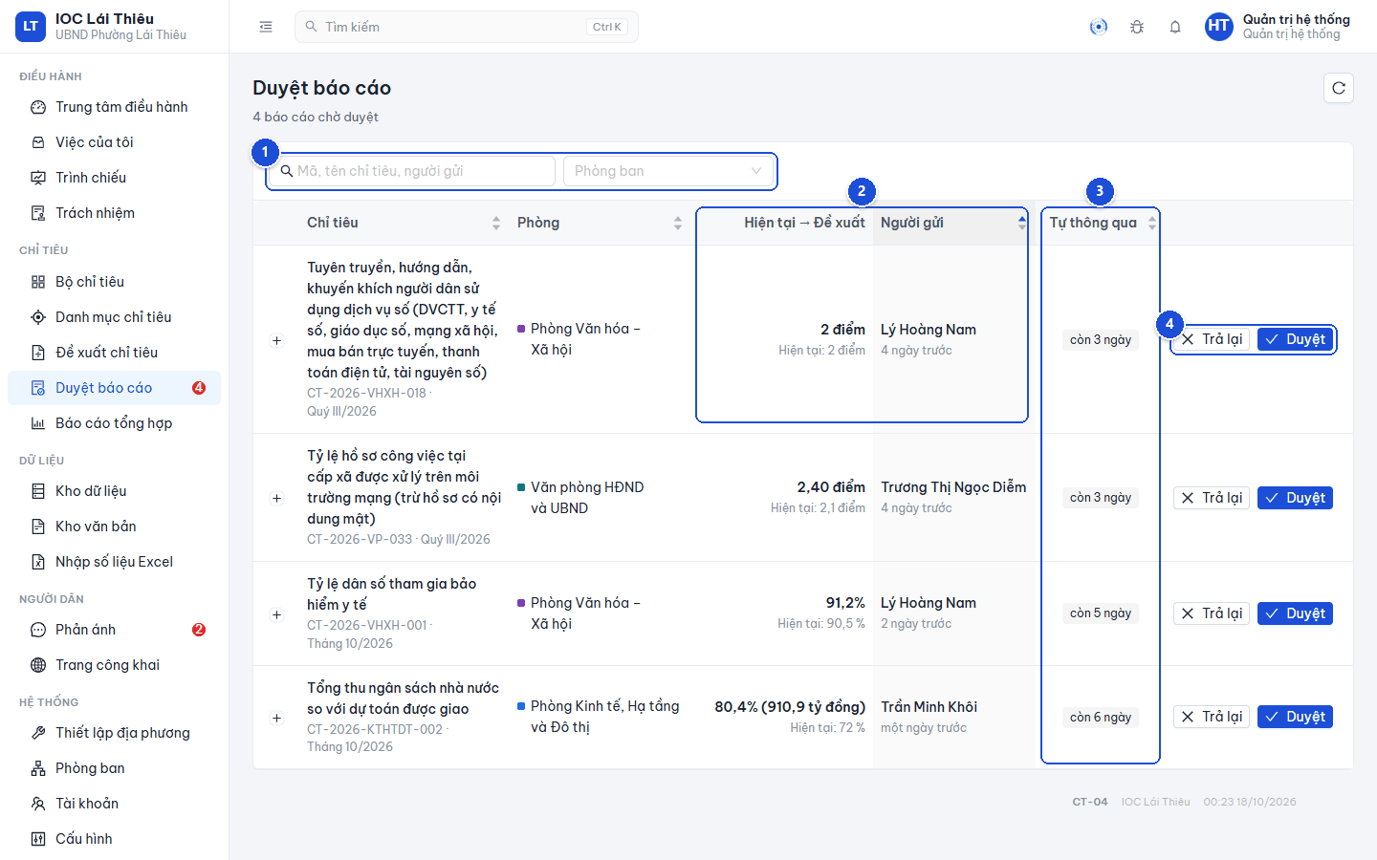
Hình 36. Danh sách báo cáo chờ duyệt
- Tìm kiếm và phòng ban — tìm theo mã, tên chỉ tiêu hoặc người gửi; quản trị hệ thống và lãnh đạo UBND có thêm bộ lọc Phòng ban.
- Báo cáo đang chờ — đối chiếu số đề xuất, số hiện tại, người gửi và thời điểm gửi.
- Tự thông qua — thời gian còn lại trước hạn xử lý tự động; đưa chuột lên nhãn để xem ngày, giờ cụ thể.
- Xử lý báo cáo — mở hộp Duyệt số liệu hoặc Trả lại báo cáo.
Cột | Cách đọc
Chỉ tiêu | Tên mở hồ sơ; bên dưới là mã chỉ tiêu và kỳ báo cáo, nếu có
Phòng | Phòng chủ trì chỉ tiêu
Hiện tại → Đề xuất | Số đề xuất in đậm ở trên; số chính thức hiện tại ở dưới, hoặc Hiện tại: chưa có
Người gửi | Tên người gửi và thời gian đã chờ; đưa chuột lên để xem thời điểm gửi
Tự thông qua | Thời gian còn lại, Đến hạn khi đã đến hạn, hoặc dấu — khi không đặt hạn tự thông qua

Tìm và kiểm tra báo cáo
- Nhập vào ô Mã, tên chỉ tiêu, người gửi; danh sách lọc ngay khi nhập.
- Chọn Phòng ban nếu cần và tài khoản có bộ lọc này.
- Bấm dấu + đầu dòng để xem thông tin người gửi kê khai.
- Bấm tên chỉ tiêu để mở hồ sơ và kiểm tra tệp minh chứng trước khi quyết định.
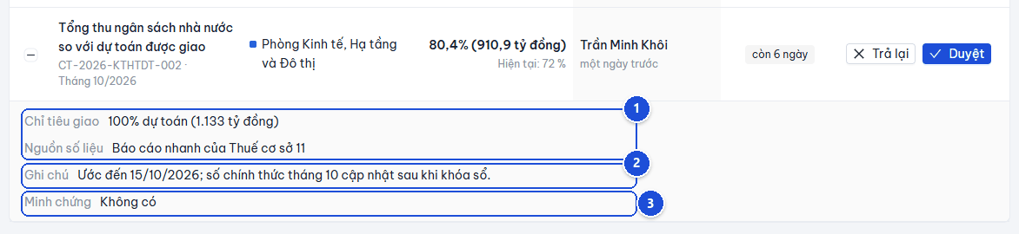
Hình 37. Thông tin mở rộng của báo cáo
- Chỉ tiêu giao và nguồn số liệu — đối chiếu mục tiêu với nguồn đã kê khai trong báo cáo.
- Giải trình và ghi chú — xuất hiện khi người gửi có nhập nội dung.
- Minh chứng — số tệp gắn với báo cáo; mở hồ sơ chỉ tiêu để xem tệp.
Danh sách tự tải lại mỗi phút; bấm biểu tượng Tải lại khi cần cập nhật ngay. Số báo cáo bên dưới tiêu đề được tính theo phạm vi phòng ban trước khi áp dụng ô tìm kiếm. Cách sắp xếp và phân trang xem mục 1.5.

Duyệt số liệu
- Kiểm tra kỳ, nguồn số liệu, giải trình và minh chứng của báo cáo.
- Bấm Duyệt ở cuối dòng.
- Trong hộp Duyệt số liệu, đối chiếu Số hiện tại, Số đề xuất và Người gửi.
- Nhập Ghi chú duyệt nếu cần.
- Bấm Duyệt để xác nhận.
Số được duyệt trở thành kết quả chính thức của chỉ tiêu; hệ thống cập nhật tình trạng và thông báo cho người gửi. Báo cáo rời danh sách chờ.
Báo cáo do chính tài khoản đang dùng gửi hiển thị Báo cáo của bạn; không được tự duyệt hoặc tự trả lại. Cần người có quyền khác xử lý.

Trả lại báo cáo cần chỉnh sửa
- Bấm Trả lại ở cuối dòng báo cáo.
- Nhập Lý do trả lại, tối thiểu 3 ký tự; nêu rõ số liệu hoặc minh chứng cần bổ sung.
- Bấm Trả lại trong hộp thoại.
Báo cáo được ghi nhận là đã trả lại và người gửi nhận thông báo; số liệu chính thức của chỉ tiêu không đổi. Người gửi đối chiếu lý do trong hồ sơ rồi lập báo cáo lại.
Nếu dòng hiển thị Dữ liệu đã đổi, chỉ tiêu đã có số liệu mới kể từ khi lập báo cáo; nút Duyệt không còn xuất hiện. Kiểm tra hồ sơ và dùng Trả lại để người gửi đối chiếu số liệu mới. Nếu báo cáo vừa được người khác xử lý, tải lại danh sách trước khi tiếp tục.

Theo dõi hạn tự thông qua
Hạn được tính từ thời điểm gửi báo cáo cộng số ngày tại Cấu hình › Tự thông qua báo cáo sau (mặc định 7 ngày; quản trị viên có thể thay đổi). Nhãn chuyển cam khi còn không quá 2 ngày, đỏ khi còn không quá 1 ngày hoặc đã đến hạn. Đặt số ngày bằng 0 thì không tự thông qua.
Khi quá hạn mà chưa được xử lý, hệ thống tự ghi nhận số liệu và ghi trách nhiệm của người duyệt để chậm. Báo cáo do trưởng phòng gửi được quy về khâu duyệt của lãnh đạo; nếu chưa có tài khoản lãnh đạo đang hoạt động, hệ thống chuyển về quản trị hệ thống. Các báo cáo khác quy về trưởng phòng phụ trách. Có thể theo dõi tại DH-04 · Trách nhiệm.
Báo cáo có Dữ liệu đã đổi không tự thông qua để tránh ghi đè số liệu mới. Hệ thống thông báo cho người duyệt và lãnh đạo xử lý; cần đối chiếu và trả lại báo cáo.

CT-05 · Báo cáo tổng hợp
Đường dẫn: menu Chỉ tiêu › Báo cáo tổng hợp (/admin/reports); tài khoản thuộc phòng thấy tên Báo cáo của phòng · Vai trò: tất cả, theo phạm vi tại mục 1.2.
Tổng hợp kết quả chính thức theo năm, bộ chỉ tiêu và phòng chủ trì để theo dõi, xuất Excel hoặc in phụ lục báo cáo. Chỉ tiêu đã lưu trữ không nằm trong báo cáo.
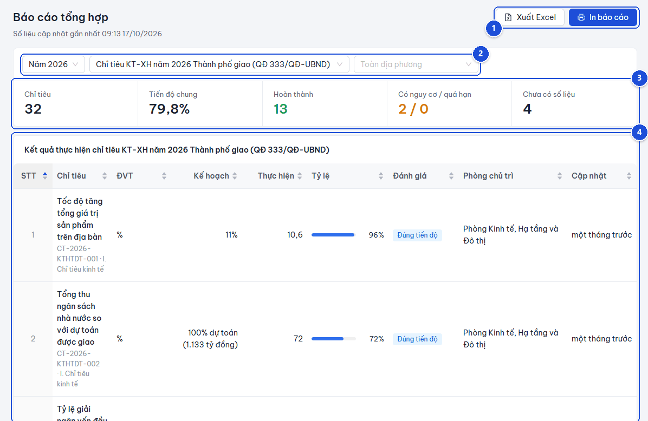
Hình 38. Báo cáo tổng hợp theo bộ chỉ tiêu
- Xuất và in — tải tệp Excel hoặc mở hộp in báo cáo theo phạm vi đang chọn.
- Năm, bộ và phòng — chọn bộ chỉ tiêu của năm; tài khoản có phạm vi toàn địa phương được chọn thêm phòng chủ trì.
- Số liệu tổng hợp — số chỉ tiêu, tiến độ chung và số lượng theo tình trạng trong phạm vi đã chọn.
- Bảng kết quả — xem kế hoạch, số liệu chính thức, đánh giá và thời điểm cập nhật; bấm tên chỉ tiêu để mở hồ sơ.

Chọn phạm vi báo cáo
- Chọn năm ở đầu trang.
- Chọn Bộ chỉ tiêu; chọn Chỉ tiêu ngoài bộ để xem các chỉ tiêu chưa thuộc bộ nào.
- Nếu có ô Toàn địa phương, giữ nguyên để xem toàn địa phương hoặc chọn một phòng.
- Kiểm tra tên báo cáo phía trên bảng và dòng Số liệu cập nhật gần nhất dưới tiêu đề trang.
Khi đổi năm, hệ thống chọn bộ đầu tiên của năm đó nếu có. Báo cáo theo phòng chỉ gồm chỉ tiêu do phòng chủ trì, không gồm chỉ tiêu phòng chỉ phối hợp.

Đọc số liệu và bảng kết quả
Vùng hoặc cột | Ý nghĩa
Chỉ tiêu, Hoàn thành, Có nguy cơ / quá hạn | Đếm chỉ tiêu không còn chỉ tiêu con trong phạm vi báo cáo; số theo tình trạng không tính chỉ tiêu thống kê
Tiến độ chung | Bình quân theo trọng số của các chỉ tiêu cấp trên cùng trong phạm vi báo cáo, không tính chỉ tiêu thống kê
STT, Chỉ tiêu | Số thứ tự theo văn bản nếu có; tên, mã hệ thống và nhóm chỉ tiêu
ĐVT | Đơn vị tính của chỉ tiêu
Kế hoạch | Mục tiêu ghi bằng chữ nếu có, nếu không thì là giá trị kế hoạch
Thực hiện | Số liệu chính thức; dấu — khi chưa có báo cáo được ghi nhận
Tỷ lệ, Đánh giá | Tiến độ và tình trạng theo quy ước tại mục 1.5
Phòng chủ trì, Cập nhật | Đơn vị chịu trách nhiệm và thời điểm có số liệu chính thức gần nhất; chưa có thì ghi Chưa báo cáo

Bảng liệt kê cả chỉ tiêu cha và chỉ tiêu con để giữ cấu trúc bộ; vì vậy tổng dòng ở cuối bảng có thể lớn hơn số Chỉ tiêu phía trên. Các ô số liệu tổng hợp chỉ để xem, không phải nút lọc tình trạng.
Với bộ chỉ gồm chỉ tiêu thống kê, màn hình thể hiện tình hình thu thập số liệu như sau.
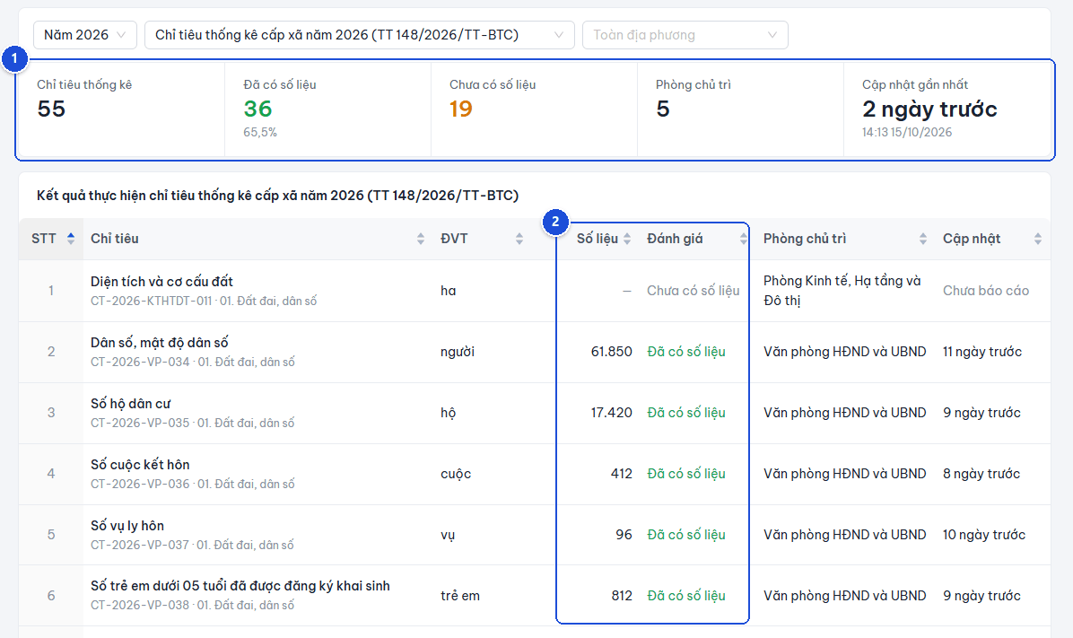
Hình 39. Báo cáo của bộ chỉ tiêu thống kê
- Tổng hợp số liệu thống kê — xem Chỉ tiêu thống kê, Đã có số liệu, Chưa có số liệu, số Phòng chủ trì và Cập nhật gần nhất.
- Số liệu và đánh giá — bảng dùng cột Số liệu, không có Kế hoạch hoặc Tỷ lệ; từng dòng ghi Đã có số liệu hoặc Chưa có số liệu.
Nếu báo cáo có nhiều phòng cùng chủ trì các chỉ tiêu có mục tiêu, bên dưới hoặc bên cạnh bảng xuất hiện biểu đồ Tiến độ bình quân theo phòng. Biểu đồ tính bình quân tiến độ các chỉ tiêu không có chỉ tiêu con của từng phòng.

Xuất báo cáo Excel
- Chọn đúng năm, bộ chỉ tiêu và phòng chủ trì.
- Bấm Xuất Excel.
- Mở tệp tải về để kiểm tra phạm vi và thời điểm xuất.
Tệp gồm toàn bộ chỉ tiêu phù hợp với năm, bộ chỉ tiêu và phòng chủ trì đang chọn, không giới hạn ở trang bảng đang xem. Có ba trang tính:
- TONG_HOP: phạm vi, người xuất, thời điểm xuất và kết quả tổng hợp theo phòng.
- CHI_TIET: kế hoạch, thực hiện, đơn vị tính, tiến độ, tình trạng và thời điểm cập nhật từng chỉ tiêu.
- LICH_SU: các lần báo cáo và kết quả duyệt; chuyên viên và người xem chỉ nhận lịch sử đã được duyệt.

In phụ lục báo cáo
- Chọn phạm vi báo cáo và kiểm tra số liệu.
- Bấm In báo cáo.
- Kiểm tra bản xem trước: tên bộ, phạm vi, thời điểm số liệu và bảng chỉ tiêu.
- Chọn máy in hoặc lưu thành PDF trong hộp in của trình duyệt.
Bản in là phụ lục khổ A4 ngang, gồm toàn bộ danh sách đã lọc, dòng tổng cộng và vị trí ký. Không in các nút thao tác, ô tổng hợp hay biểu đồ trên màn hình. Nút In báo cáo không dùng được khi danh sách không có chỉ tiêu. Quy ước in chung xem mục 1.5.

2.3 Nhóm Dữ liệu
Nhóm Dữ liệu gồm kho số liệu nghiệp vụ để chỉ tiêu tự tính, kho văn bản (văn bản giao, chỉ đạo, minh chứng) có AI đọc và đề xuất chỉ tiêu, và màn hình nhập số liệu hàng loạt bằng Excel.

DL-01 · Kho dữ liệu
Đường dẫn: menu Dữ liệu › Kho dữ liệu (/admin/kho-du-lieu) · Vai trò: tất cả xem được; quản trị, lãnh đạo, văn thư tạo bảng mới.
Kho dữ liệu lưu số liệu nghiệp vụ theo dòng — ví dụ số hồ sơ thủ tục hành chính từng tháng, các cuộc họp, tin bài. Chỉ tiêu tự tính lấy số từ các bảng này theo công thức, nên cập nhật bảng là cập nhật chỉ tiêu.
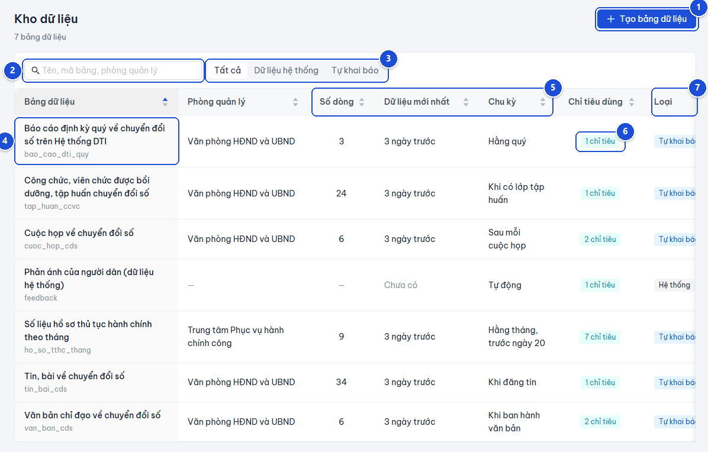
Hình 40. Kho dữ liệu
- `Tạo bảng dữ liệu` — khai báo bảng mới: tên, mã bảng, phòng quản lý, chu kỳ cập nhật, cách thu thập và các cột.
- Ô tìm kiếm — theo tên, mã bảng hoặc phòng quản lý.
- Lọc loại bảng — Tất cả, Dữ liệu hệ thống (hệ thống tự ghi, ví dụ phản ánh của người dân), Tự khai báo (cán bộ nhập).
- Tên và mã bảng — bấm để mở Bảng dữ liệu (DL-05).
- `Số dòng`, `Dữ liệu mới nhất`, `Chu kỳ` — kiểm tra bảng có được cập nhật đúng chu kỳ không.
- `Chỉ tiêu dùng` — số chỉ tiêu tự tính từ bảng; rê chuột để xem danh sách.
- `Loại` — Hệ thống hoặc Tự khai báo.

DL-05 · Bảng dữ liệu
Đường dẫn: bấm tên bảng ở DL-01 (/admin/kho-du-lieu/<mã bảng>) · Vai trò: tất cả xem được; trưởng phòng, chuyên viên của phòng quản lý cùng quản trị, lãnh đạo, văn thư thêm, sửa dòng.
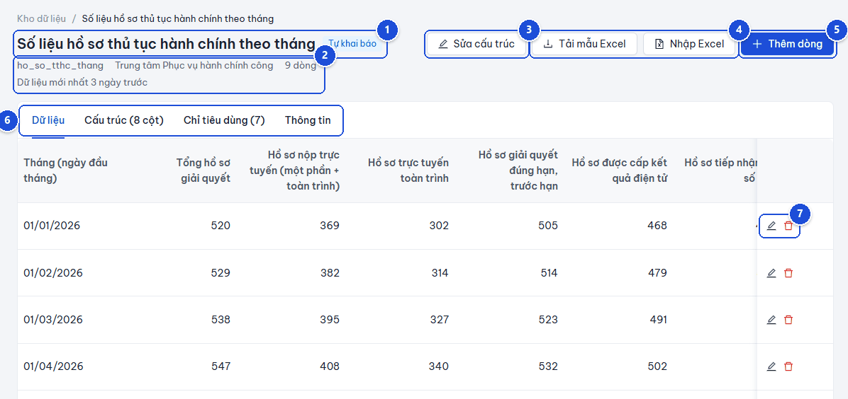
Hình 41. Bảng dữ liệu
- Tên bảng và loại — Tự khai báo hoặc Dữ liệu hệ thống.
- Mã bảng, phòng quản lý, số dòng, thời điểm có dữ liệu mới nhất.
- `Sửa cấu trúc` — đổi thông tin bảng, thêm, sửa cột (quản trị, lãnh đạo, văn thư).
- `Tải mẫu Excel`, `Nhập Excel` — tải tệp mẫu đúng cột của bảng, điền nhiều dòng rồi nhập một lần.
- `Thêm dòng` — nhập một dòng dữ liệu.
- Các thẻ — Dữ liệu, Cấu trúc (mã cột, nhãn, kiểu, bắt buộc, giá trị danh mục), Chỉ tiêu dùng (chỉ tiêu tự tính từ bảng, bấm để mở CT-06), Thông tin (hệ thống nguồn, chu kỳ cập nhật, cách thu thập, mô tả).
- Sửa, xoá dòng — biểu tượng bút và thùng rác ở cuối dòng; xoá có hỏi xác nhận.

Cập nhật số liệu cho chỉ tiêu tự tính
- Mở bảng nguồn — từ DL-01, hoặc bấm liên kết Nguồn trong khung Cách tính của hồ sơ chỉ tiêu (CT-06).
- Bấm Thêm dòng, nhập các cột (cột bắt buộc có dấu \*), bấm Lưu. Sửa dòng sai bằng biểu tượng bút.
- Nhiều dòng một lúc: bấm Tải mẫu Excel, điền tệp, bấm Nhập Excel và kéo tệp vào.
- Hệ thống tính lại ngay các chỉ tiêu dùng bảng này và ghi một báo cáo tự tính vào hồ sơ từng chỉ tiêu, nêu người đã cập nhật dữ liệu.
Bảng Dữ liệu hệ thống do hệ thống tự ghi (ví dụ phản ánh của người dân), không thêm, sửa tay được.

DL-02 · Kho văn bản
Đường dẫn: menu Dữ liệu › Kho văn bản (/admin/documents) · Vai trò: tất cả xem được; quản trị, lãnh đạo, văn thư, trưởng phòng, chuyên viên tải lên và sửa thông tin; chỉ quản trị xoá.
Kho văn bản lưu văn bản giao chỉ tiêu, văn bản chỉ đạo và minh chứng. Văn bản tải lên được hệ thống đọc chữ (cả bản quét), ghi vị trí từng dòng để mở đúng chỗ khi tra cứu, và — nếu được bật — AI đọc để đề xuất chỉ tiêu.
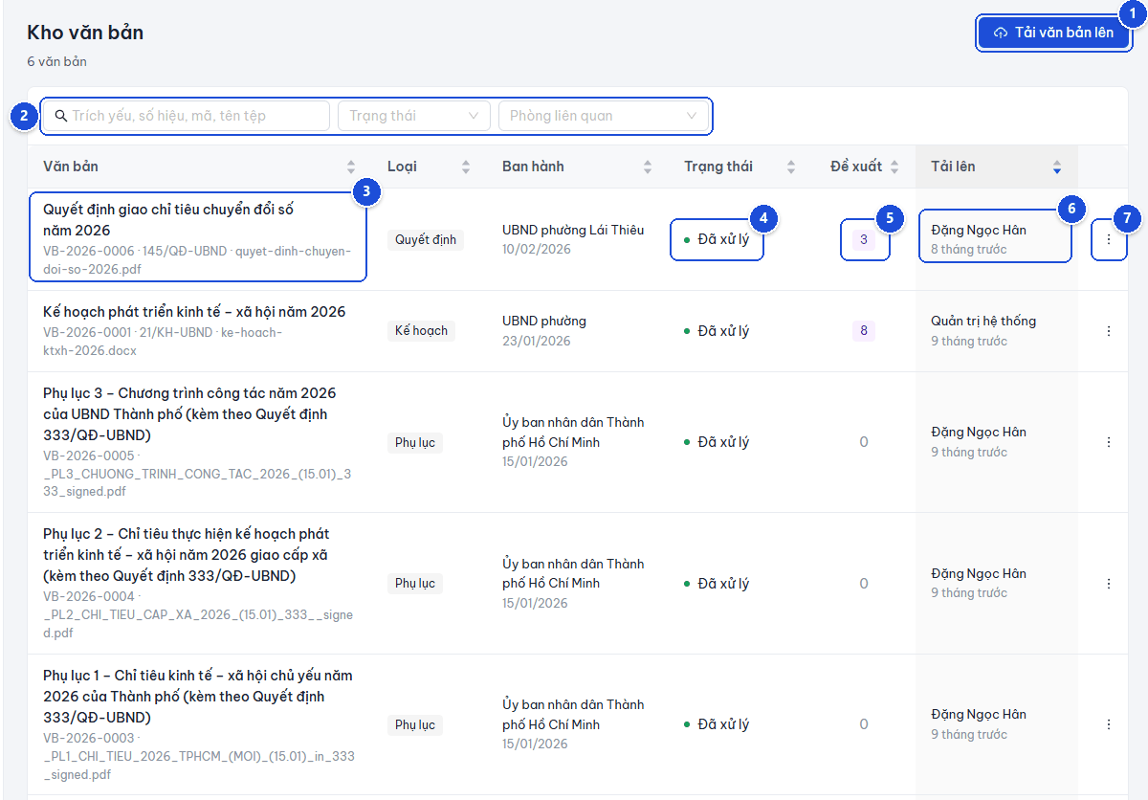
Hình 42. Kho văn bản
- `Tải văn bản lên`.
- Tìm kiếm và lọc — theo trích yếu, số hiệu, mã, tên tệp; lọc Trạng thái và Phòng liên quan.
- Văn bản — trích yếu; dòng dưới ghi mã văn bản (VB-năm-số), số hiệu và tên tệp. Bấm để mở Xác minh trích xuất (DL-04).
- `Trạng thái` — Chờ xử lý, Đang xử lý, Đã xử lý hoặc Lỗi xử lý (rê chuột để xem lỗi).
- `Đề xuất` — số chỉ tiêu AI đề xuất từ văn bản.
- `Tải lên` — người tải và thời điểm.
- Menu dòng — Xác minh trích xuất, Tải tệp gốc, Sửa thông tin, Xoá (chỉ quản trị).

Tải văn bản lên
- Bấm Tải văn bản lên.
- Kéo tệp vào khung hoặc bấm để chọn: PDF (kể cả bản quét), Word (.docx), Excel (.xlsx) hoặc ảnh chụp JPEG, PNG, WEBP; tối đa 25 MB mỗi tệp.
- Nhập Trích yếu (bỏ trống thì hệ thống lấy theo tên tệp) và các thông tin còn lại.
- Chọn bật hoặc tắt AI tự đề xuất chỉ tiêu từ văn bản này.
- Bấm Tải lên. Hệ thống mở Xác minh trích xuất (DL-04) của văn bản vừa tải; văn bản ở trạng thái Chờ xử lý, rồi Đang xử lý trong lúc hệ thống đọc; văn bản dài, bản quét cần vài phút.
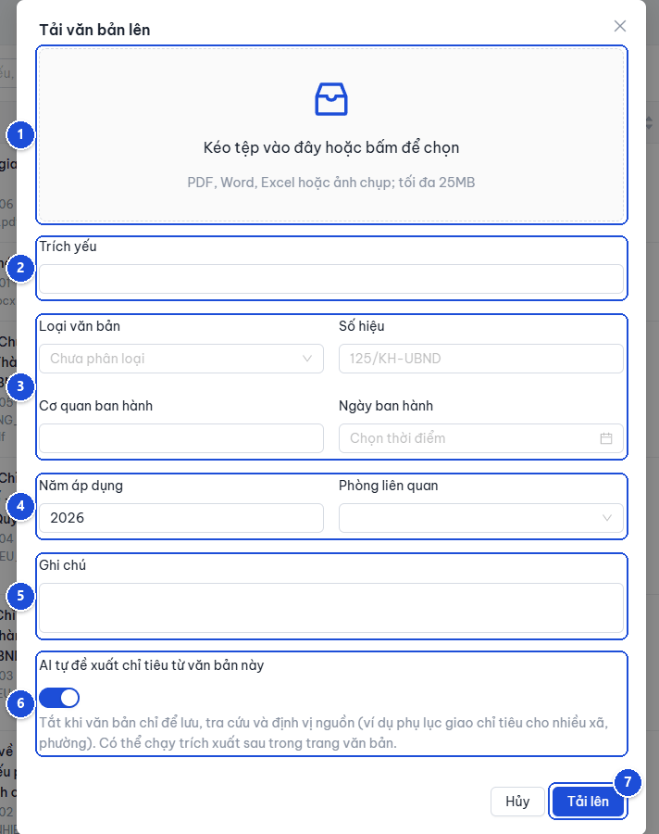
Hình 43. Hộp tải văn bản lên
- Khung chọn tệp.
- `Trích yếu` — từ 3 đến 300 ký tự.
- `Loại văn bản`, `Số hiệu`, `Cơ quan ban hành`, `Ngày ban hành`.
- `Năm áp dụng`, `Phòng liên quan`.
- `Ghi chú`.
- `AI tự đề xuất chỉ tiêu từ văn bản này` — bật với văn bản giao chỉ tiêu mới. Tắt khi văn bản chỉ để lưu, tra cứu và định vị nguồn (ví dụ phụ lục giao chỉ tiêu cho nhiều xã, phường đã có chỉ tiêu trong hệ thống); vẫn chạy trích xuất sau được tại DL-04.
- `Tải lên`.

Sửa thông tin văn bản
Ở menu cuối dòng, chọn Sửa thông tin; sửa trích yếu, loại, số hiệu, cơ quan, ngày ban hành, năm, phòng liên quan, ghi chú rồi bấm Lưu. Tệp đã tải không thay được — muốn thay tệp, tải văn bản mới. Mọi lần sửa được ghi vào Nhật ký hệ thống (HT-05).
Văn bản đã tải vào kho dùng được ở nhiều nơi: làm Văn bản giao của bộ chỉ tiêu (CT-01) hoặc chỉ tiêu, làm văn bản chỉ đạo, minh chứng báo cáo (CT-06).

DL-04 · Xác minh trích xuất
Đường dẫn: bấm tên văn bản ở DL-02 (/admin/documents/<mã hồ sơ>) · Vai trò: tất cả xem được; xử lý đề xuất theo quyền ở mục 3.4.
Màn hình đặt bản gốc của văn bản cạnh các chỉ tiêu AI đề xuất, để cán bộ đối chiếu từng đề xuất trước khi trình, duyệt. Đề xuất của AI không bao giờ tự thành chỉ tiêu chính thức.
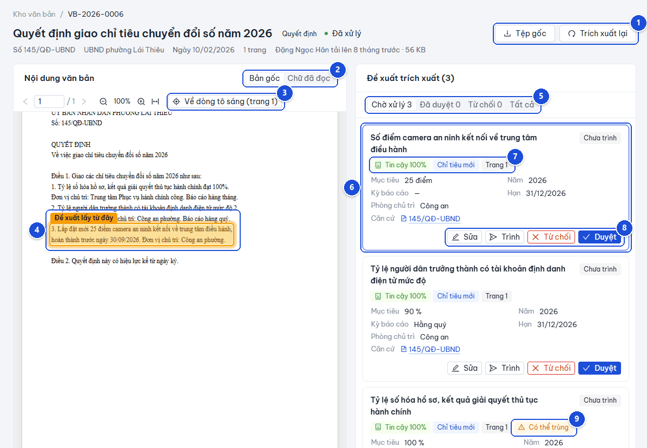
Hình 44. Xác minh trích xuất
- `Tệp gốc`, `Trích xuất lại` — tải tệp; yêu cầu AI đọc lại văn bản (có hỏi xác nhận). Khi AI đang chạy, nút Dừng trích xuất hiện thay; kết quả chưa hoàn tất sẽ không được áp dụng.
- `Bản gốc` / `Chữ đã đọc` — xem hình trang văn bản hoặc phần chữ hệ thống đọc được (dùng để kiểm tra bản quét có đọc đúng không).
- `Về dòng tô sáng` — đưa khung xem về đoạn của đề xuất đang chọn.
- Đoạn tô sáng "Đề xuất lấy từ đây" — bấm vào một thẻ đề xuất, bản gốc tự chuyển đúng trang và tô đoạn văn AI đã dựa vào.
- Lọc đề xuất — Chờ xử lý, Đã duyệt, Từ chối, Tất cả.
- Thẻ đề xuất — tên chỉ tiêu, mục tiêu, kỳ báo cáo, phòng chủ trì, năm, hạn, căn cứ; góc phải ghi trạng thái (Chưa trình, Chờ duyệt…).
- Nhãn của thẻ — độ tin cậy, Chỉ tiêu mới hoặc Cập nhật số liệu, trang lấy đề xuất.
- Nút xử lý — Sửa (hiệu chỉnh trước khi trình), Trình, Từ chối (kèm lý do), Duyệt; nút hiện theo vai trò.
- `Có thể trùng` — đề xuất giống một chỉ tiêu đã có; kiểm tra kỹ trước khi duyệt để tránh tạo trùng.

Đối chiếu và xử lý đề xuất
- Bấm từng thẻ đề xuất; đọc đoạn tô sáng ở bản gốc, so với tên, mục tiêu, kỳ báo cáo, phòng chủ trì trên thẻ.
- Sai hoặc thiếu: bấm Sửa, chỉnh rồi lưu (thẻ có nhãn Đã hiệu chỉnh).
- Đúng: bấm Trình để gửi lãnh đạo, hoặc Duyệt nếu có quyền; không phải chỉ tiêu: bấm Từ chối và ghi lý do.
- Chỉ tiêu được duyệt xuất hiện ở Danh mục chỉ tiêu (CT-02), có liên kết về đúng dòng của văn bản này. Toàn bộ quy trình xem mục 3.4.
Văn bản giao chỉ tiêu cho nhiều xã, phường (mỗi đơn vị một phần mở đầu bằng "ĐƠN VỊ: …"): AI chỉ đọc phần của địa phương mình; khung Lượt xử lý cuối trang ghi rõ các trang đã đọc. Nếu không nhận ra phần của địa phương, AI đọc toàn văn bản và khung Lượt xử lý cũng ghi lại điều này — kiểm tra Tên ngắn tại Thiết lập địa phương (HT-01).

DL-03 · Nhập số liệu Excel
Đường dẫn: menu Dữ liệu › Nhập số liệu Excel (/admin/imports); với trưởng phòng, chuyên viên menu ghi Nộp báo cáo Excel · Vai trò: quản trị, lãnh đạo, trưởng phòng, chuyên viên.
Dùng khi cần cập nhật số liệu nhiều chỉ tiêu của một phòng cùng lúc bằng phiếu Excel do hệ thống phát hành. Các bước chi tiết, cách điền phiếu và xử lý lỗi xem mục 3.5.
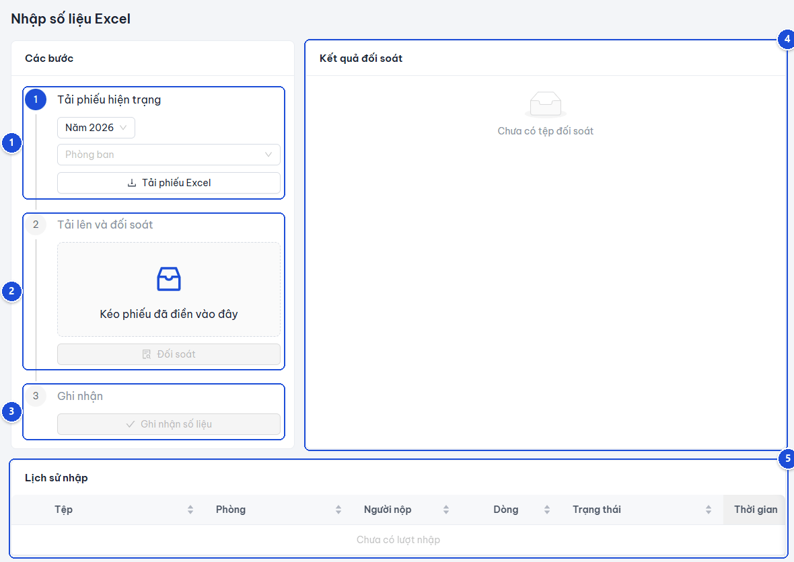
Hình 45. Nhập số liệu Excel
- Bước 1 `Tải phiếu hiện trạng` — chọn năm (lãnh đạo, quản trị chọn thêm Phòng ban), bấm Tải phiếu Excel.
- Bước 2 `Tải lên và đối soát` — kéo phiếu đã điền vào khung, bấm Đối soát. Đối soát chỉ kiểm tra, chưa đổi số liệu.
- Bước 3 `Ghi nhận` (với trưởng phòng, chuyên viên là Gửi duyệt) — lãnh đạo, quản trị bấm Ghi nhận số liệu (số liệu chính thức ngay); trưởng phòng, chuyên viên bấm Gửi số liệu (mỗi dòng thành một báo cáo chờ duyệt ở CT-04).
- `Kết quả đối soát` — Tổng dòng, Có thay đổi, Không đổi, Lỗi và bảng số cũ → số mới hoặc nội dung lỗi từng dòng.
- `Lịch sử nhập` — các lượt nhập với tệp, phòng, người nộp, số dòng, trạng thái, thời gian.

2.4 Nhóm Người dân

ND-01 · Phản ánh
Đường dẫn: menu Người dân › Phản ánh (/admin/feedback); với tài khoản thuộc một phòng, menu ghi Phản ánh của phòng · Vai trò: tất cả; chuyên viên chỉ thấy hồ sơ được giao trực tiếp, trưởng phòng và người xem chỉ thấy hồ sơ của phòng mình.
Theo dõi phản ánh do người dân gửi qua cổng công khai; phân loại, phân công, xử lý và duyệt kết quả trên cùng một hồ sơ. Quyền chung theo vai trò xem mục 1.2; thao tác gửi và tra cứu dành cho người dân xem mục 2.6.
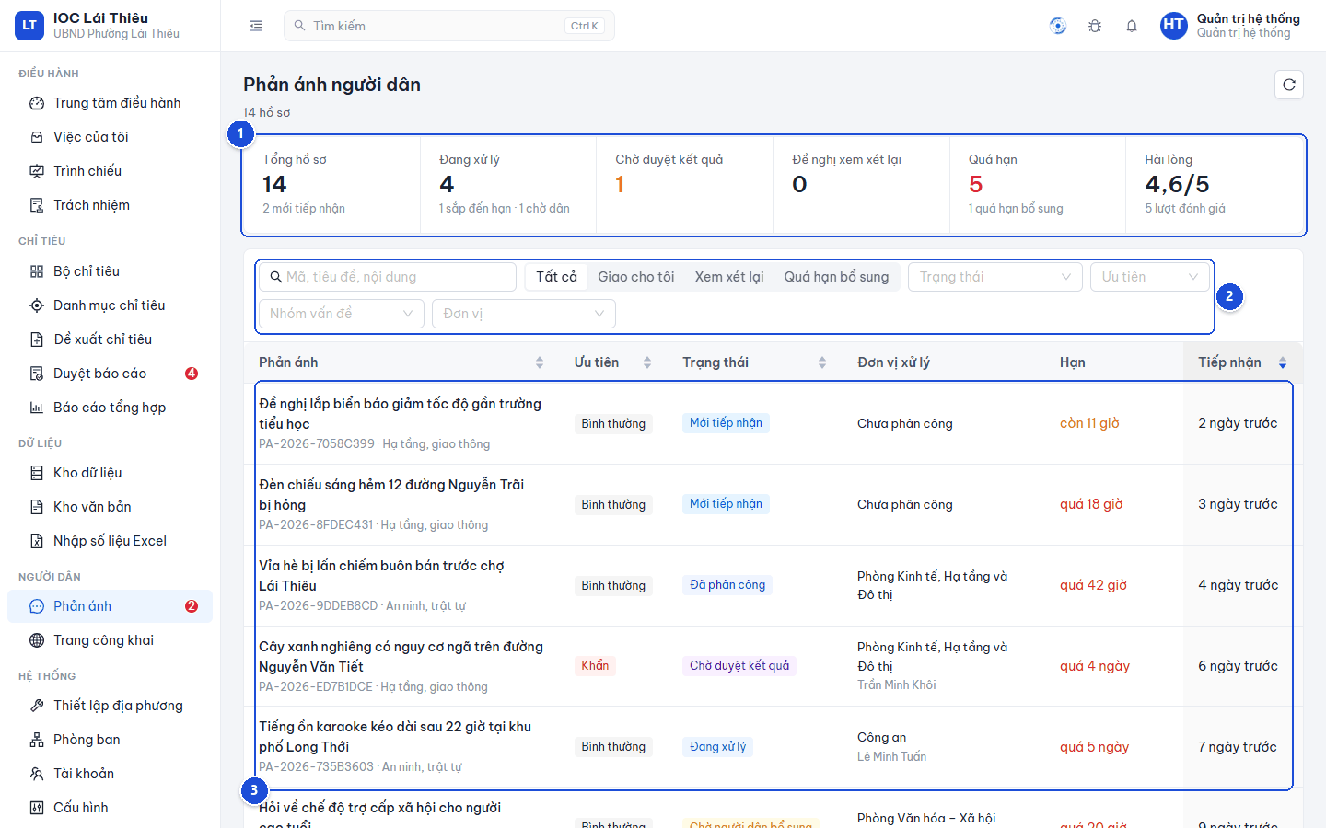
Hình 46. Danh sách phản ánh người dân
- Thống kê — số hồ sơ trong phạm vi được xem hoặc đơn vị đang chọn; không thay đổi theo ô tìm kiếm và các bộ lọc còn lại. Đang xử lý gồm hồ sơ đã phân công, đang xử lý, chờ người dân bổ sung và đang xem xét lại; Hài lòng là điểm đánh giá bình quân trên thang 5.
- Tìm kiếm và bộ lọc — tìm theo mã, tiêu đề, nội dung; lọc theo người được giao, đề nghị xem xét lại, quá hạn bổ sung, trạng thái, ưu tiên và nhóm vấn đề. Vai trò xem toàn địa phương có thêm bộ lọc Đơn vị.
- Danh sách hồ sơ — xem mã, nhóm vấn đề, ưu tiên, trạng thái, đơn vị và cán bộ xử lý, hạn, thời điểm tiếp nhận; bấm một dòng để mở chi tiết.

Tìm phản ánh cần xử lý
- Nhập từ khóa vào ô Mã, tiêu đề, nội dung, nhấn Enter. Người xem chỉ có ô Mã phản ánh.
- Chọn Giao cho tôi để xem hồ sơ giao trực tiếp cho mình; chọn Xem xét lại để xem đề nghị của người dân đang chờ quyết định; chọn Quá hạn bổ sung để xem hồ sơ đang chờ người dân nhưng đã hết hạn.
- Chọn thêm Trạng thái, Ưu tiên, Nhóm vấn đề hoặc Đơn vị khi cần. Bấm dòng hồ sơ để xem nội dung.
Bộ chọn Xem xét lại khác với trạng thái cùng tên: đề nghị đang chờ chưa làm đổi trạng thái hồ sơ; chỉ khi được chấp nhận, hồ sơ mới chuyển sang Xem xét lại. Ô thống kê Quá hạn tính quá hạn phản hồi hoặc xử lý; số quá hạn bổ sung được ghi riêng ở dòng phụ.

Xem nội dung và lịch sử hồ sơ
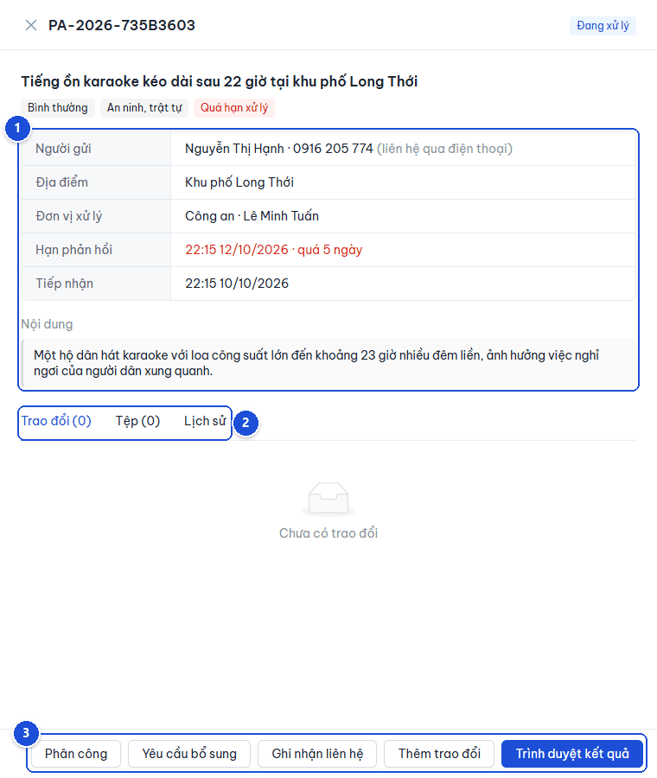
Hình 47. Chi tiết phản ánh
- Thông tin hồ sơ — người gửi, địa điểm, đơn vị và cán bộ xử lý, hạn, nội dung phản ánh; kết quả, lý do không tiếp nhận hoặc đề nghị xem xét lại xuất hiện khi hồ sơ có các thông tin đó.
- Các thẻ chi tiết — Trao đổi phân biệt nội dung Người dân thấy với ghi chú Nội bộ; Tệp chứa minh chứng để tải về; Lịch sử ghi các bước đã thực hiện.
- Thao tác — các nút ở cuối ngăn chi tiết thay đổi theo trạng thái hồ sơ và quyền của người đang đăng nhập.
Hạn hiển thị là Hạn phản hồi khi chưa có phản hồi đầu tiên, Hạn xử lý sau khi đã phản hồi, hoặc Hạn bổ sung khi đang chờ người dân. Người xem được xem thông tin theo dõi nhưng nội dung chi tiết, thông tin cá nhân, ghi chú nội bộ và tệp bị giới hạn.
Trạng thái | Ý nghĩa và bước tiếp theo
Mới tiếp nhận | Người dân đã gửi phản ánh; đầu mối rà soát, phân loại và phân công.
Đã phân công | Đã giao đơn vị, có thể đã giao cán bộ; người xử lý bắt đầu thực hiện.
Đang xử lý | Đang xác minh, trao đổi và chuẩn bị kết quả.
Chờ người dân bổ sung | Đã yêu cầu thêm thông tin; theo dõi hạn bổ sung.
Chờ duyệt kết quả | Người xử lý đã trình; người có thẩm quyền duyệt hoặc trả lại.
Đã có kết quả | Kết quả đã được duyệt và người dân có thể xem khi tra cứu; chưa đồng nghĩa đã công khai rộng rãi.
Đã đóng | Hồ sơ kết thúc sau khi có kết quả, hoặc do quá hạn bổ sung; xem lịch sử để biết lý do.
Không tiếp nhận | Quản trị hoặc lãnh đạo quyết định không tiếp nhận và đã ghi lý do.
Xem xét lại | Hồ sơ kết thúc đã được mở lại để xử lý tiếp.

Phân loại phản ánh mới
- Quản trị, lãnh đạo, văn thư hoặc trưởng phòng mở hồ sơ Mới tiếp nhận hoặc Đã phân công, bấm Phân loại.
- Chọn Nhóm vấn đề, Mức ưu tiên; nhập Ghi chú từ 3 đến 1.000 ký tự.
- Bấm Xác nhận. Thao tác này cập nhật phân loại, không đổi trạng thái hồ sơ.
Đổi mức ưu tiên có thể làm tính lại hạn xử lý đã có. Các mức gồm Khẩn, Cao, Bình thường, Thấp.

Phân công đơn vị và cán bộ xử lý
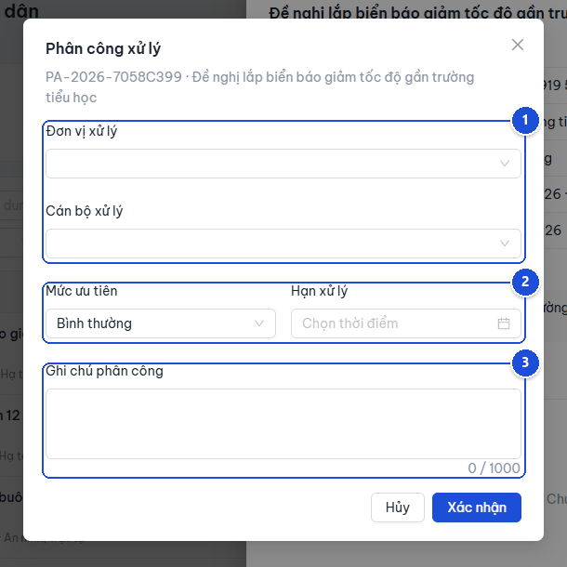
Hình 48. Phân công xử lý phản ánh
- Đơn vị và cán bộ — bắt buộc chọn Đơn vị xử lý; có thể chọn thêm Cán bộ xử lý thuộc đơn vị đó.
- Ưu tiên và thời hạn — chọn Mức ưu tiên, kiểm tra Hạn xử lý; hạn phải ở tương lai.
- Ghi chú phân công — nêu yêu cầu giao việc, từ 3 đến 1.000 ký tự.
- Quản trị, lãnh đạo, văn thư hoặc trưởng phòng bấm Phân công ở hồ sơ cần giao. Trưởng phòng chỉ phân công trong phòng mình.
- Điền các thông tin trên rồi bấm Xác nhận.
- Hồ sơ chuyển sang Đã phân công. Nếu đang Chờ người dân bổ sung, việc phân công lại giữ nguyên trạng thái chờ bổ sung.
Không bắt buộc chỉ định cán bộ ngay khi giao đơn vị. Chuyên viên chỉ thấy và xử lý hồ sơ sau khi được giao trực tiếp. Khi chưa có hạn, hệ thống tính từ cấu hình thời hạn và mức ưu tiên; người phân công có thể chọn hạn cụ thể.

Bắt đầu xử lý và trao đổi với người dân
- Cán bộ được giao hoặc trưởng phòng mở hồ sơ Đã phân công hay Xem xét lại, bấm Bắt đầu xử lý, rồi Xác nhận.
- Để trao đổi, bấm Thêm trao đổi; chọn Gửi người dân hoặc Ghi chú nội bộ tại Phạm vi, nhập Nội dung, rồi Xác nhận.
- Khi đã gọi điện hoặc gửi email, bấm Ghi nhận liên hệ; chọn Kênh, Kết quả, nhập Ghi chú, rồi Xác nhận.
Gửi người dân chỉ có khi hồ sơ đang xử lý, chờ bổ sung hoặc xem xét lại. Ghi chú nội bộ không hiển thị trong kết quả tra cứu của người dân. Ghi nhận Đã liên hệ được hoặc Đã gửi tin nhắn được tính là phản hồi đầu tiên; Không bắt máy và Thông tin liên hệ sai chưa được tính. Quản trị và lãnh đạo cũng có quyền thực hiện các bước xử lý này.

Yêu cầu người dân bổ sung thông tin
- Trong hồ sơ Đang xử lý hoặc Xem xét lại, bấm Yêu cầu bổ sung.
- Nhập Nội dung cần người dân bổ sung từ 5 đến 3.000 ký tự, nêu rõ thông tin còn thiếu; bấm Xác nhận.
- Hồ sơ chuyển sang Chờ người dân bổ sung, có Hạn bổ sung theo cấu hình. Theo dõi câu trả lời tại thẻ Trao đổi.
Khi người dân gửi nội dung bổ sung qua tra cứu, hồ sơ trở về Đang xử lý; hạn xử lý được cộng thêm thời gian đã chờ. Nếu hết hạn mà chưa bổ sung, quản trị, lãnh đạo hoặc trưởng phòng có thể bấm Kết thúc do quá hạn bổ sung, ghi chú nếu cần, rồi Xác nhận. Hồ sơ chuyển sang Đã đóng; trường hợp này chưa có kết quả chuyên môn để đánh giá hoặc công khai.

Trình kết quả xử lý
- Trong hồ sơ Đang xử lý hoặc Xem xét lại, bấm Trình duyệt kết quả.
- Nhập Kết quả xử lý từ 10 đến 5.000 ký tự; bấm Xác nhận.
- Hồ sơ chuyển sang Chờ duyệt kết quả. Chờ người có thẩm quyền xem xét; người trình không được tự duyệt kết quả mình trình.

Duyệt hoặc trả lại kết quả
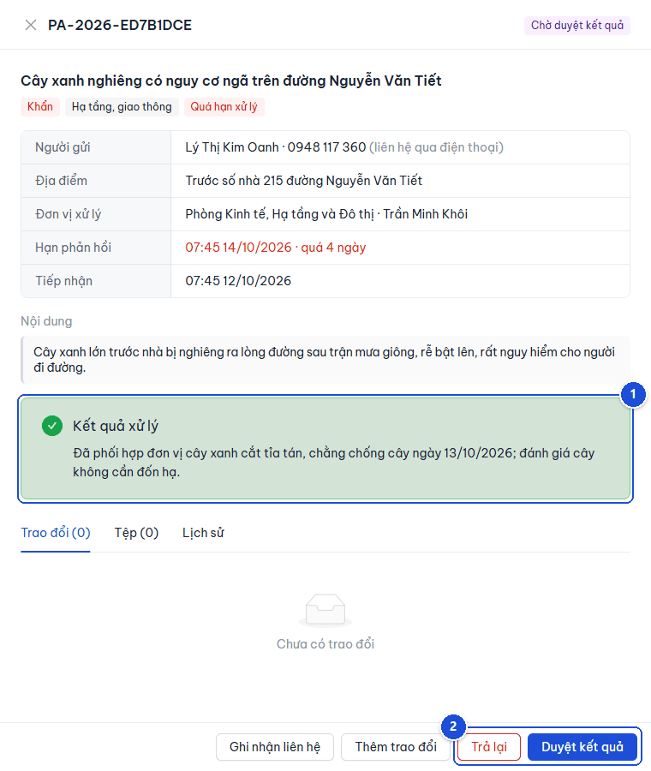
Hình 49. Hồ sơ chờ duyệt kết quả
- Kết quả chờ duyệt — đọc nội dung đã trình, đối chiếu phản ánh, trao đổi và minh chứng trước khi quyết định.
- Quyết định — Trả lại để yêu cầu hoàn thiện hoặc Duyệt kết quả để chấp thuận.
- Quản trị, lãnh đạo hoặc trưởng phòng mở hồ sơ Chờ duyệt kết quả trong phạm vi mình được xem.
- Nếu kết quả đáp ứng yêu cầu, bấm Duyệt kết quả, nhập Ghi chú nếu cần, rồi Xác nhận. Hồ sơ chuyển sang Đã có kết quả; kết quả được đưa vào trao đổi người dân thấy.
- Nếu cần sửa, bấm Trả lại, nhập Lý do trả lại từ 3 đến 2.000 ký tự, rồi Xác nhận. Hồ sơ trở về Đang xử lý; người xử lý hoàn thiện và trình lại.

Đóng hồ sơ hoặc không tiếp nhận
- Với hồ sơ Đã có kết quả, quản trị, lãnh đạo hoặc trưởng phòng bấm Đóng hồ sơ, ghi chú nếu cần, rồi Xác nhận.
- Khi người dân đánh giá kết quả đã duyệt, hồ sơ Đã có kết quả cũng chuyển sang Đã đóng.
- Với hồ sơ Mới tiếp nhận hoặc Đã phân công không được tiếp nhận, quản trị hoặc lãnh đạo bấm Không tiếp nhận, nhập Lý do từ 10 đến 2.000 ký tự, rồi Xác nhận.

Công khai kết quả đã duyệt
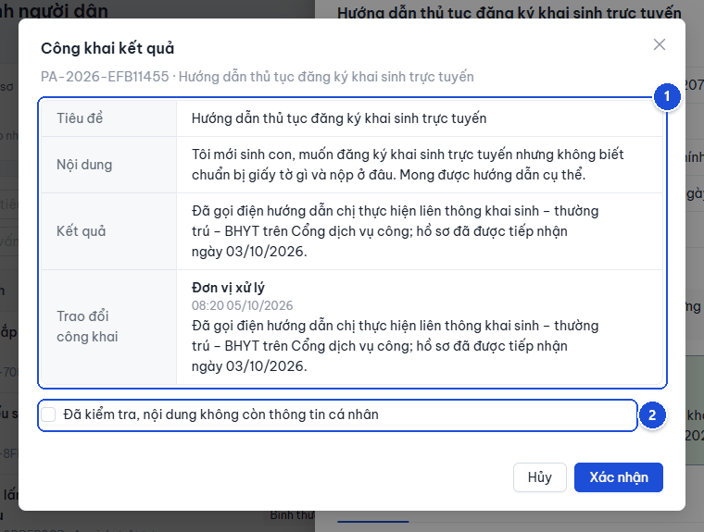
Hình 50. Xem trước nội dung công khai
- Nội dung xem trước — kiểm tra tiêu đề, nội dung, kết quả và trao đổi công khai sau khi hệ thống tự ẩn thông tin cá nhân.
- Xác nhận kiểm tra — chỉ chọn khi đã đọc và xác định nội dung không còn thông tin cá nhân.
- Quản trị hoặc lãnh đạo mở hồ sơ Đã có kết quả hay Đã đóng có kết quả chuyên môn đã duyệt, bấm Công khai.
- Đọc toàn bộ nội dung trong hộp Công khai kết quả. Hộp này dùng để xem trước, không có ô sửa nội dung.
- Chọn Đã kiểm tra, nội dung không còn thông tin cá nhân, rồi bấm Xác nhận. Kết quả xuất hiện trên cổng công khai.
- Khi cần gỡ, mở lại hồ sơ, bấm Gỡ công khai, rồi Xác nhận.
Không công khai hồ sơ đang có đề nghị xem xét lại chờ quyết định hoặc hồ sơ đóng do quá hạn bổ sung. Hệ thống có ẩn thông tin tự động nhưng người công khai vẫn phải kiểm tra nội dung xem trước; nếu còn thông tin cá nhân, đóng hộp thoại để rà soát trước khi công khai.

Xem xét đề nghị mở lại hồ sơ
- Chọn bộ lọc Xem xét lại, mở hồ sơ và đọc nội dung đề nghị của người dân.
- Quản trị, lãnh đạo hoặc trưởng phòng bấm Chấp nhận mở lại hoặc Từ chối đề nghị; nhập Lý do từ 10 đến 2.000 ký tự, rồi Xác nhận.
- Nếu chấp nhận, hồ sơ chuyển sang Xem xét lại, được tính lại hạn và gỡ công khai. Kiểm tra đơn vị, phân công lại cán bộ rồi tiếp tục xử lý. Nếu từ chối, hồ sơ giữ trạng thái kết thúc và lưu lý do quyết định.
Người có thẩm quyền còn có thể chủ động bấm Mở lại ở hồ sơ đã có kết quả/đã đóng, hoặc Khôi phục hồ sơ ở hồ sơ không tiếp nhận, dù chưa có đề nghị của người dân. Mở lại xóa cán bộ đang được giao, kết quả và đánh giá hiện tại; lịch sử trước đó vẫn được giữ.
Người dân được đề nghị xem xét lại tối đa 3 lần, trong 30 ngày từ lần có kết quả hoặc đóng hồ sơ gần nhất; không gửi thêm khi một đề nghị đang chờ quyết định. Cách người dân thực hiện xem mục 2.6.

ND-02 · Trang công khai
Đường dẫn: menu Người dân › Trang công khai (/admin/public-dashboard) · Vai trò: quản trị hệ thống.
Dùng để sắp xếp nội dung cổng thông tin người dân, lưu bản nháp và công bố từng phiên bản. Người dân chỉ thấy phiên bản đã công bố; sửa bản nháp chưa làm thay đổi trang đang hiển thị.
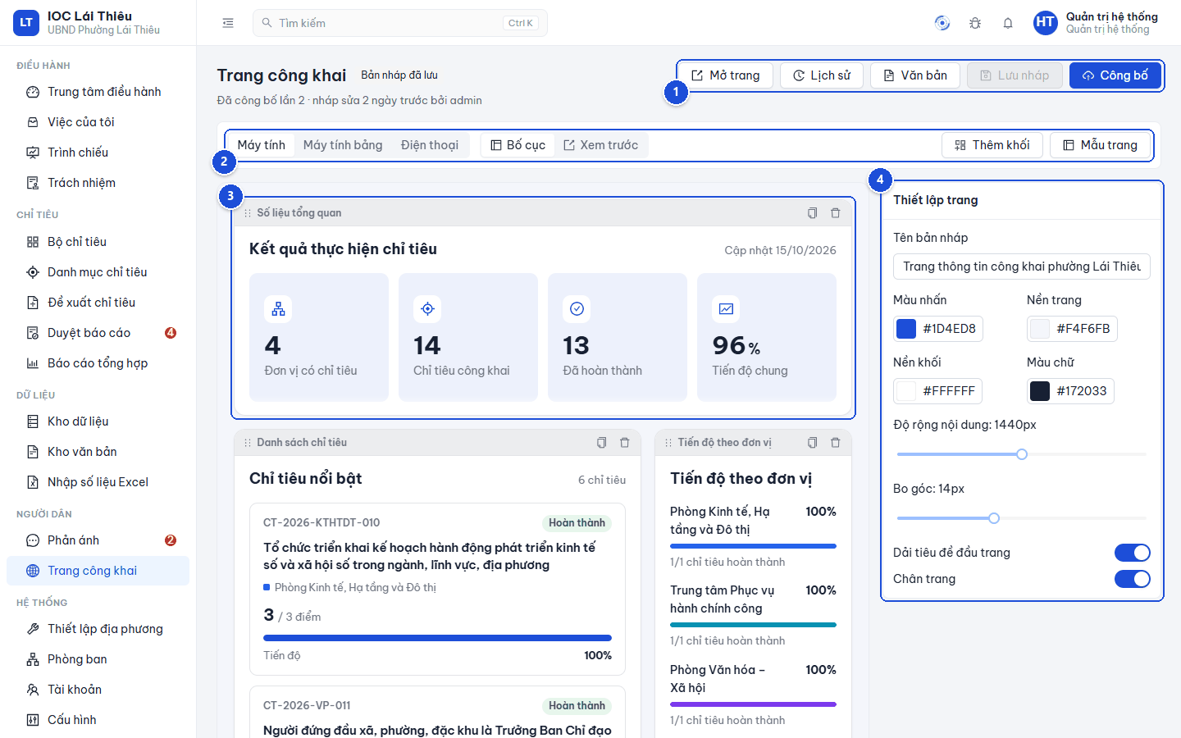
Hình 51. Trình dựng trang công khai
- Quản lý phiên bản — mở trang đang công bố, xem lịch sử, quản lý văn bản, lưu nháp và công bố.
- Khung thiết kế — chọn cỡ màn hình, chuyển giữa Bố cục và Xem trước, thêm khối hoặc chọn mẫu trang.
- Bố cục bản nháp — bấm chọn khối để sửa nội dung; kéo thanh tên khối để di chuyển, kéo cạnh phải, cạnh dưới hoặc góc dưới bên phải để đổi kích thước.
- Thiết lập trang — tên bản nháp, màu sắc, độ rộng, bo góc, dải tiêu đề và chân trang.

Sắp xếp bố cục và thêm khối
- Chọn Máy tính, Máy tính bảng hoặc Điện thoại. Mỗi cỡ màn hình có bố cục riêng; cần kiểm tra cả ba trước khi công bố.
- Nếu cần bố cục có sẵn, bấm Mẫu trang, chọn Minh bạch điều hành, Chỉ tiêu trọng tâm hoặc Thông tin và văn bản, rồi xác nhận Dùng mẫu. Thao tác này thay thế bố cục và các khối của bản nháp đang sửa.
- Bấm Thêm khối, chọn loại khối trong bảng dưới. Khối mới được thêm vào cuối cả ba bố cục.
- Bấm vào khối; chỉnh Tiêu đề khối và các trường riêng trong bảng bên phải. Dùng Nhân bản để tạo bản sao hoặc Xoá khối rồi xác nhận Xoá để bỏ khối.
- Chuyển sang Xem trước, kiểm tra chữ, số liệu, liên kết và chiều cao từng khối. Bấm Lưu nháp khi hoàn tất.
Loại khối | Nội dung và lựa chọn chính
Số liệu tổng quan | Chọn Số liệu hiển thị: đơn vị có chỉ tiêu, chỉ tiêu công khai, đã hoàn thành, đúng tiến độ, tiến độ chung, năm
Danh sách chỉ tiêu | Nguồn chỉ tiêu: Nổi bật, Tất cả hoặc Chọn lọc; với Chọn lọc, chọn ít nhất một Chỉ tiêu; Số mục tối đa từ 1 đến 100
Tiến độ theo đơn vị | Tiến độ các đơn vị từ số liệu đã công khai; Số mục tối đa từ 1 đến 24
Kết quả phản ánh | Kết quả phản ánh đã công khai; Số mục tối đa từ 1 đến 24
Văn bản công khai | Chọn các Văn bản đã công khai trong thư viện; Số mục tối đa từ 1 đến 30
Đoạn văn bản | Nhập Nội dung giới thiệu hoặc thông báo, tối đa 8.000 ký tự
Khối HTML | Nội dung tùy biến bằng HTML và Biến dữ liệu lấy từ Tổng quan, Chỉ tiêu hoặc Văn bản; cần người có chuyên môn hỗ trợ
Nút điều hướng | Nhập Mô tả, Nhãn nút, Liên kết; liên kết phải là đường dẫn nội bộ hoặc địa chỉ HTTPS

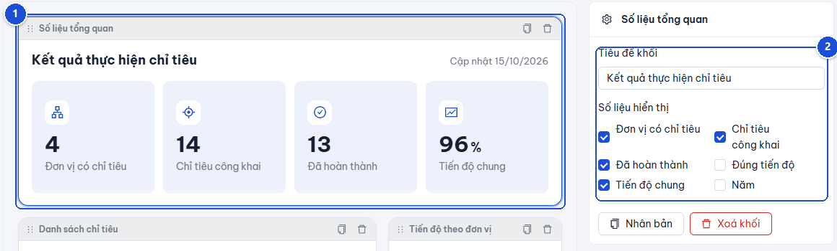
Hình 52. Chọn số liệu của một khối
- Khối đang chọn — có viền chọn trên bố cục.
- Thuộc tính khối — sửa tiêu đề, chọn số liệu hiển thị; các loại khối khác có trường tương ứng.
Trang cần từ 1 đến 40 khối; Tên bản nháp tối thiểu 3 ký tự. Nếu có cảnh báo thiếu nội dung hoặc màu chữ không đủ tương phản, sửa theo thông báo trước khi lưu và công bố. Phím tắt Ctrl S lưu bản nháp đang thay đổi.

Công bố bản nháp
- Kiểm tra Xem trước ở cả ba cỡ màn hình; đối chiếu nội dung, số liệu và văn bản được phép đưa ra công khai.
- Bấm Công bố. Nhập Nội dung thay đổi từ 3 đến 500 ký tự.
- Bấm Công bố trong hộp thoại. Nếu còn thay đổi chưa lưu, hệ thống lưu bản nháp trước khi công bố.
- Kiểm tra dòng Đã công bố lần …, rồi bấm Mở trang để xem kết quả ở cổng công khai.
Nếu xuất hiện Bản nháp đã thay đổi ở nơi khác, đọc thông báo trước khi chọn Tải bản mới. Việc tải bản mới có thể thay phần đang sửa trên máy. Nếu rời trang khi còn Chưa lưu, hệ thống hỏi Rời trang hoặc Ở lại.

Xem và khôi phục phiên bản
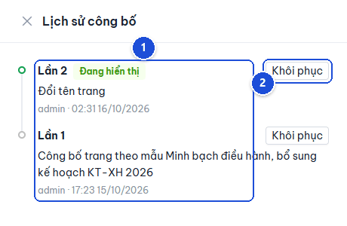
Hình 53. Lịch sử công bố trang
- Các lần công bố — ghi nội dung thay đổi, người công bố, thời điểm; bản hiện hành có nhãn Đang hiển thị.
- Khôi phục — đưa phiên bản được chọn vào bản nháp.
- Bấm Lịch sử.
- Tìm lần công bố cần dùng, bấm Khôi phục, rồi xác nhận Khôi phục.
- Kiểm tra lại bản nháp và các văn bản còn được công khai. Muốn người dân thấy bản đã khôi phục, thực hiện Công bố thành một lần mới.
Khôi phục chỉ thay bản nháp. Phiên bản đang công bố giữ nguyên cho đến lần công bố tiếp theo.

Công khai và thu hồi văn bản
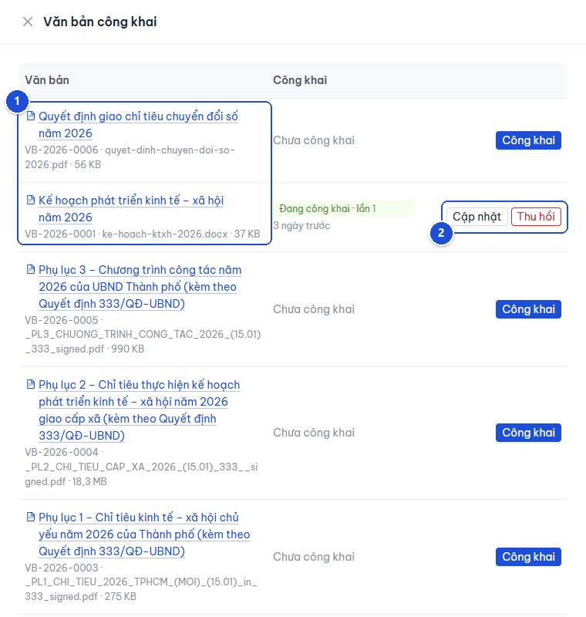
Hình 54. Thư viện văn bản công khai
- Văn bản trong thư viện — tên, mã, tệp gốc và tình trạng công khai.
- Thao tác từng văn bản — Công khai đối với văn bản chưa công khai; Cập nhật và Thu hồi đối với văn bản đang công khai.
- Bấm Văn bản trên đầu trang hoặc Quản lý văn bản công khai trong thuộc tính khối văn bản.
- Tìm văn bản đã xử lý hoàn tất trong kho, bấm Công khai.
- Kiểm tra Tiêu đề công khai (3–300 ký tự), nhập Trích yếu nếu cần (tối đa 2.000 ký tự).
- Đọc tệp, chọn Đã kiểm tra văn bản không chứa thông tin cá nhân, bí mật nhà nước, rồi bấm Công khai trong hộp thoại.
- Chọn văn bản này trong trường Văn bản của khối Văn bản công khai, kiểm tra bản xem trước rồi công bố trang. Chỉ công khai trong thư viện chưa đủ để văn bản xuất hiện trên cổng.
Để sửa tiêu đề hoặc trích yếu của bản công khai, bấm Cập nhật, sửa nội dung rồi bấm Công khai. Để ngừng cung cấp văn bản, bấm Thu hồi và xác nhận Thu hồi; liên kết công khai ngừng tải được ngay. Kiểm tra lại khối văn bản và công bố bố cục đã điều chỉnh khi cần.
Thư viện nhận văn bản đã xử lý hoàn tất, thuộc các định dạng PDF, Word (.docx), Excel (.xlsx), ảnh JPEG, PNG hoặc WebP. Không mặc nhiên công khai mọi tệp trong Kho văn bản. Cách người dân xem và tải văn bản được trình bày tại mục 2.6.

2.5 Nhóm Hệ thống

HT-01 · Thiết lập địa phương
Đường dẫn: menu Hệ thống › Thiết lập địa phương (/admin/thiet-lap) · Vai trò: quản trị hệ thống.
Khai báo thông tin địa phương, chọn cơ cấu tổ chức, nạp bộ chỉ tiêu mẫu và đặt các thời hạn ban đầu. Có thể mở lại màn hình để cập nhật thông tin; cần kiểm tra các lựa chọn trước khi áp dụng cho đơn vị đang vận hành.
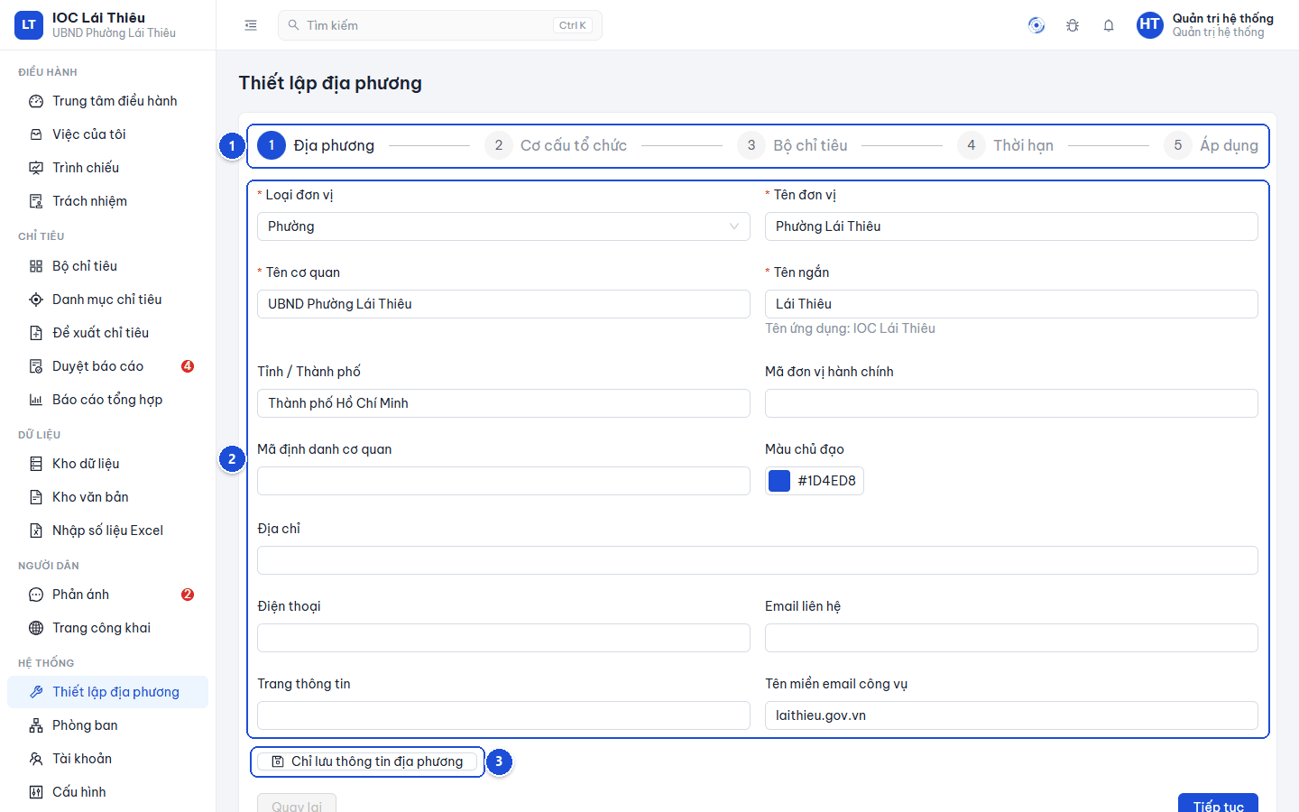
Hình 55. Thiết lập địa phương
- Các bước thiết lập — Địa phương, Cơ cấu tổ chức, Bộ chỉ tiêu, Thời hạn, Áp dụng.
- Thông tin địa phương — loại đơn vị, tên đơn vị, tên cơ quan, tên ngắn, các mã định danh, Màu chủ đạo và thông tin liên hệ.
- Lưu thông tin địa phương — Chỉ lưu thông tin địa phương cập nhật phần thông tin đang khai.

Cập nhật thông tin địa phương
- Chọn Loại đơn vị; nhập Tên đơn vị, Tên cơ quan, Tên ngắn (bắt buộc). Dòng gợi ý dưới Tên ngắn cho biết tên ứng dụng sẽ hiển thị (IOC kèm tên ngắn).
- Bổ sung Tỉnh / Thành phố, Mã đơn vị hành chính, Mã định danh cơ quan, Màu chủ đạo, Địa chỉ, Điện thoại, Email liên hệ, Trang thông tin, Tên miền email công vụ khi có.
- Nếu chỉ cập nhật hồ sơ địa phương, bấm Chỉ lưu thông tin địa phương.
Mã đơn vị hành chính gồm 5 chữ số; Mã định danh cơ quan chỉ gồm chữ, số, dấu chấm, gạch ngang; Trang thông tin bắt đầu bằng http:// hoặc https://.
Tên ngắn còn là tên hệ thống dùng để nhận ra phần của địa phương trong văn bản giao chỉ tiêu cho nhiều xã, phường (mỗi đơn vị một phần). Với văn bản loại này, AI chỉ trích xuất các trang thuộc phần của địa phương và việc tìm vị trí chỉ tiêu trong văn bản giao cũng chỉ tìm trong phần đó. Nhập Tên ngắn đúng địa danh như trên văn bản cấp trên, ví dụ "Lái Thiêu" (không phân biệt chữ hoa, chữ thường; có hay không chữ "Phường", "Xã" ở đầu đều được). Cơ chế này chỉ hoạt động sau khi đã Áp dụng thiết lập ít nhất một lần. Nếu không nhận ra phần của địa phương, AI đọc toàn văn bản và khung Lượt xử lý (DL-04) ghi lại điều này.

Áp dụng cơ cấu và bộ chỉ tiêu ban đầu
- Từ bước Địa phương, bấm Tiếp tục. Tại Cơ cấu tổ chức, chọn các phòng ban cần dùng và kiểm tra Tên phòng ban; phải chọn ít nhất một đơn vị.
- Bấm Tiếp tục đến Bộ chỉ tiêu. Chọn năm tại Nạp cho năm và chọn các bộ mẫu phù hợp. Có thể không chọn bộ nào nếu chưa cần nạp; chú ý nhãn Đã nạp và Không đúng loại đơn vị.
- Tại Thời hạn, kiểm tra Tự thông qua báo cáo sau, Tự thông qua đề xuất sau, Hạn trả lời giải trình, Nhắc chưa giao người sau, Số lần chuyển việc tối đa và Trình chiếu chuyển trang sau. Ý nghĩa và giá trị mặc định xem HT-04 bên dưới.
- Tại Áp dụng, đọc lại bảng tổng hợp. Bấm Quay lại nếu cần sửa; bấm Áp dụng thiết lập khi thông tin đã đúng.
- Đọc kết quả tạo mới/cập nhật phòng ban và kết quả của từng bộ chỉ tiêu; mở Bộ chỉ tiêu để kiểm tra sau khi nạp.
Khi áp dụng lại, phòng ban trùng mã được ghi đè tên, tên ngắn, loại, lĩnh vực, màu và thứ tự theo bảng ở bước Cơ cấu tổ chức; bộ mẫu đã nạp cho năm đó được bỏ qua. Áp dụng thiết lập cũng ghi các thời hạn ở bước Thời hạn vào Cấu hình và lấy năm tại Nạp cho năm làm Năm kế hoạch mặc định (HT-04). Một bộ mẫu có thể báo lỗi riêng dù thông tin địa phương, phòng ban và thời hạn đã lưu; cần đọc từng dòng kết quả, không chỉ thông báo chung.

HT-02 · Phòng ban
Đường dẫn: menu Hệ thống › Phòng ban (/admin/departments) · Vai trò: tất cả được xem trong phạm vi quyền; chỉ quản trị được thêm và sửa.
Quản lý danh mục đơn vị, lĩnh vực phụ trách và trạng thái hoạt động. Với tài khoản giới hạn theo phòng, tiêu đề màn hình là Thông tin phòng.
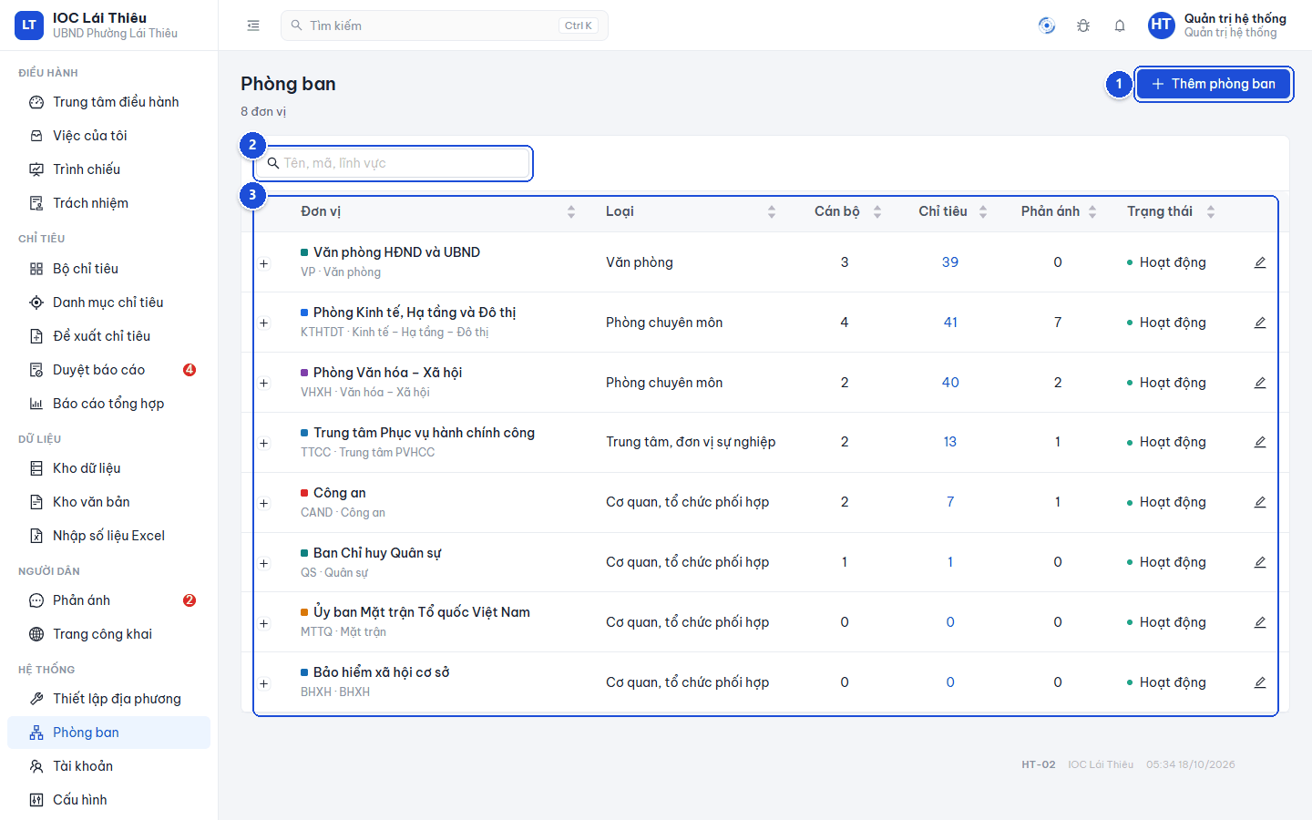
Hình 56. Danh sách phòng ban
- Thêm đơn vị — Thêm phòng ban mở hộp nhập thông tin đơn vị mới.
- Tìm phòng ban — ô Tên, mã, lĩnh vực xuất hiện khi danh sách có trên 5 đơn vị.
- Danh sách đơn vị — xem loại, số cán bộ, chỉ tiêu, phản ánh và trạng thái; mở dấu + để đọc lĩnh vực, ghi chú hoặc bấm biểu tượng Sửa ở cuối dòng để cập nhật.
Cột Cán bộ tính các tài khoản gắn với đơn vị, kể cả đã khóa; Chỉ tiêu không tính chỉ tiêu đã lưu trữ; Phản ánh tính các hồ sơ gắn với đơn vị. Bấm số ở cột Chỉ tiêu để mở danh sách tương ứng.

Thêm hoặc sửa phòng ban
- Bấm Thêm phòng ban, hoặc biểu tượng Sửa tại đơn vị cần cập nhật.
- Nhập Mã, Tên đầy đủ; bổ sung Tên ngắn, Loại đơn vị, Thứ tự, Màu nhận diện, Lĩnh vực phụ trách, Ghi chú.
- Bấm Lưu. Mã phải riêng biệt, dài 2–30 ký tự, chỉ gồm chữ không dấu, số, dấu gạch ngang hoặc gạch dưới; hệ thống lưu mã bằng chữ hoa.

Ngừng hoặc khôi phục hoạt động phòng ban
- Bấm Sửa, tắt Đang hoạt động, rồi bấm Lưu.
- Đọc số tài khoản, chỉ tiêu và phản ánh trong hộp Ngừng hoạt động phòng ban?; bấm Ngừng hoạt động để xác nhận.
- Khi cần dùng lại, mở Sửa, bật Đang hoạt động, rồi Lưu.
Hệ thống không cho ngừng khi còn tài khoản hoạt động, chỉ tiêu chưa lưu trữ hoặc phản ánh chưa kết thúc/đang chờ xem xét lại. Cần chuyển hoặc khóa tài khoản, chuyển chỉ tiêu và xử lý xong phản ánh trước.

HT-03 · Tài khoản
Đường dẫn: menu Hệ thống › Tài khoản (/admin/users) · Vai trò: quản trị hệ thống.
Tạo tài khoản cán bộ, gắn vai trò và phòng ban; cập nhật thông tin, đặt lại mật khẩu hoặc khóa khi ngừng sử dụng. Phân biệt các vai trò theo mục 1.2.
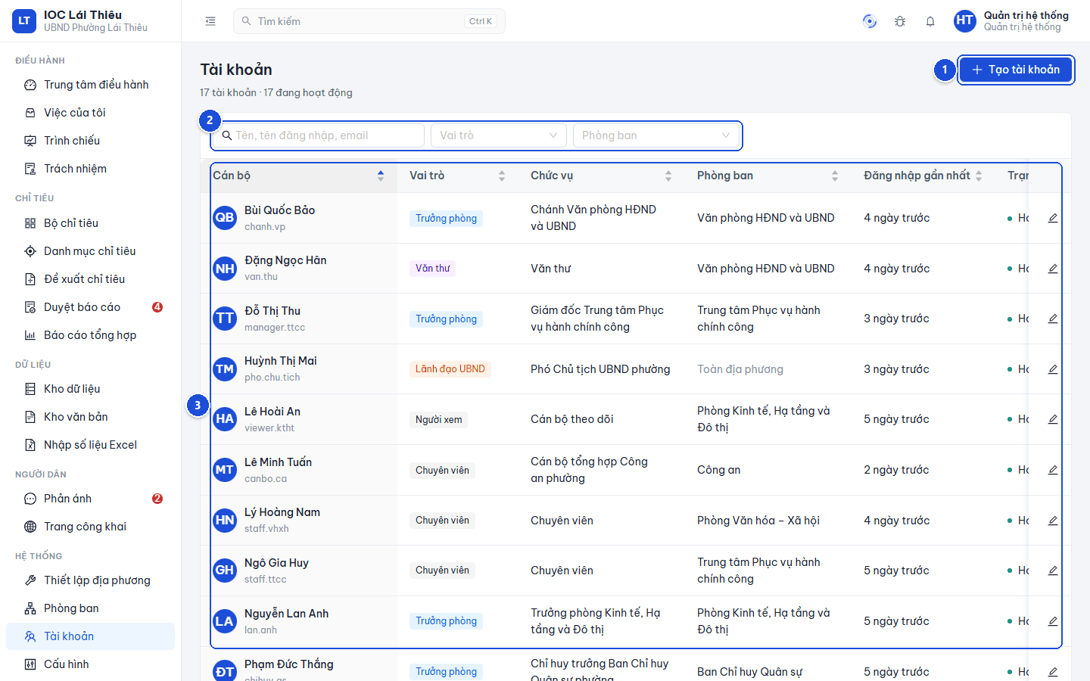
Hình 57. Quản lý tài khoản
- Tạo tài khoản — mở hộp khai báo tài khoản cán bộ mới.
- Tìm kiếm và lọc — tìm tại Tên, tên đăng nhập, email; chọn Vai trò hoặc Phòng ban để thu hẹp danh sách.
- Thông tin tài khoản — xem cán bộ, vai trò, chức vụ, phòng ban, lần đăng nhập gần nhất và trạng thái; bấm biểu tượng Sửa ở cuối dòng để cập nhật. Khi màn hình không đủ rộng, kéo ngang bảng để xem cột Trạng thái.

Tạo tài khoản cán bộ
- Bấm Tạo tài khoản; nhập Tên đăng nhập, Họ và tên, chọn Vai trò (hộp mở sẵn Chuyên viên).
- Chọn Phòng ban theo quy tắc dưới đây. Bổ sung Chức vụ, Email công vụ nếu có; cán bộ cần email công vụ để tự khôi phục mật khẩu (mục 1.3).
- Nhập Mật khẩu theo yêu cầu tại mục 1.3, rồi bấm Lưu.
Vai trò | Phòng ban | Phạm vi dữ liệu
Quản trị hệ thống | Không gắn (ô bị khóa) | Toàn địa phương
Lãnh đạo UBND, Văn thư | Không bắt buộc; để trống thì danh sách ghi Toàn địa phương | Toàn địa phương, kể cả khi có chọn phòng ban
Trưởng phòng, Chuyên viên, Người xem | Bắt buộc, chỉ chọn được phòng ban đang hoạt động | Chỉ phòng được gắn

Tên đăng nhập dài 3–50 ký tự, chỉ gồm chữ không dấu, số, dấu chấm, gạch ngang hoặc gạch dưới; được lưu bằng chữ thường và không đổi trong hộp sửa. Tên đăng nhập và email không được trùng tài khoản khác. Quyền thao tác cụ thể của từng vai trò xem mục 1.2.

Cập nhật, đặt lại mật khẩu hoặc khóa tài khoản
- Tìm cán bộ và bấm Sửa.
- Cập nhật thông tin cần thay đổi. Nhập Đặt lại mật khẩu nếu cần cấp mật khẩu khác; để trống để giữ mật khẩu hiện tại.
- Tắt Đang hoạt động nếu cần khóa, hoặc bật lại để cho sử dụng; bấm Lưu.
Đổi vai trò, chuyển phòng, khóa, mở khóa hoặc đặt lại mật khẩu sẽ thu hồi các phiên đăng nhập đang có của tài khoản đó. Khi sửa chính tài khoản đang đăng nhập, ô Vai trò và công tắc Đang hoạt động bị khóa, ô đặt lại mật khẩu được ẩn; đổi mật khẩu của mình tại HT-07.
Nếu tài khoản còn phản ánh đang xử lý, phải phân công lại trước khi khóa, chuyển phòng hoặc đổi sang vai trò khác Trưởng phòng, Chuyên viên. Khi đó các chỉ tiêu người này đang phụ trách được trả về trưởng phòng để phân công lại; dòng thời gian của chỉ tiêu ghi rõ lý do. Hệ thống luôn phải còn ít nhất một quản trị viên đang hoạt động.

HT-04 · Cấu hình
Đường dẫn: menu Hệ thống › Cấu hình (/admin/settings) · Vai trò: quản trị hệ thống.
Đặt các giá trị dùng chung về năm kế hoạch, cảnh báo, thời hạn trách nhiệm, phản ánh người dân, trình chiếu và hiệu ứng Jarvis. Đơn vị ngày, lần, giây hoặc phần trăm được ghi ngay tại ô nhập.
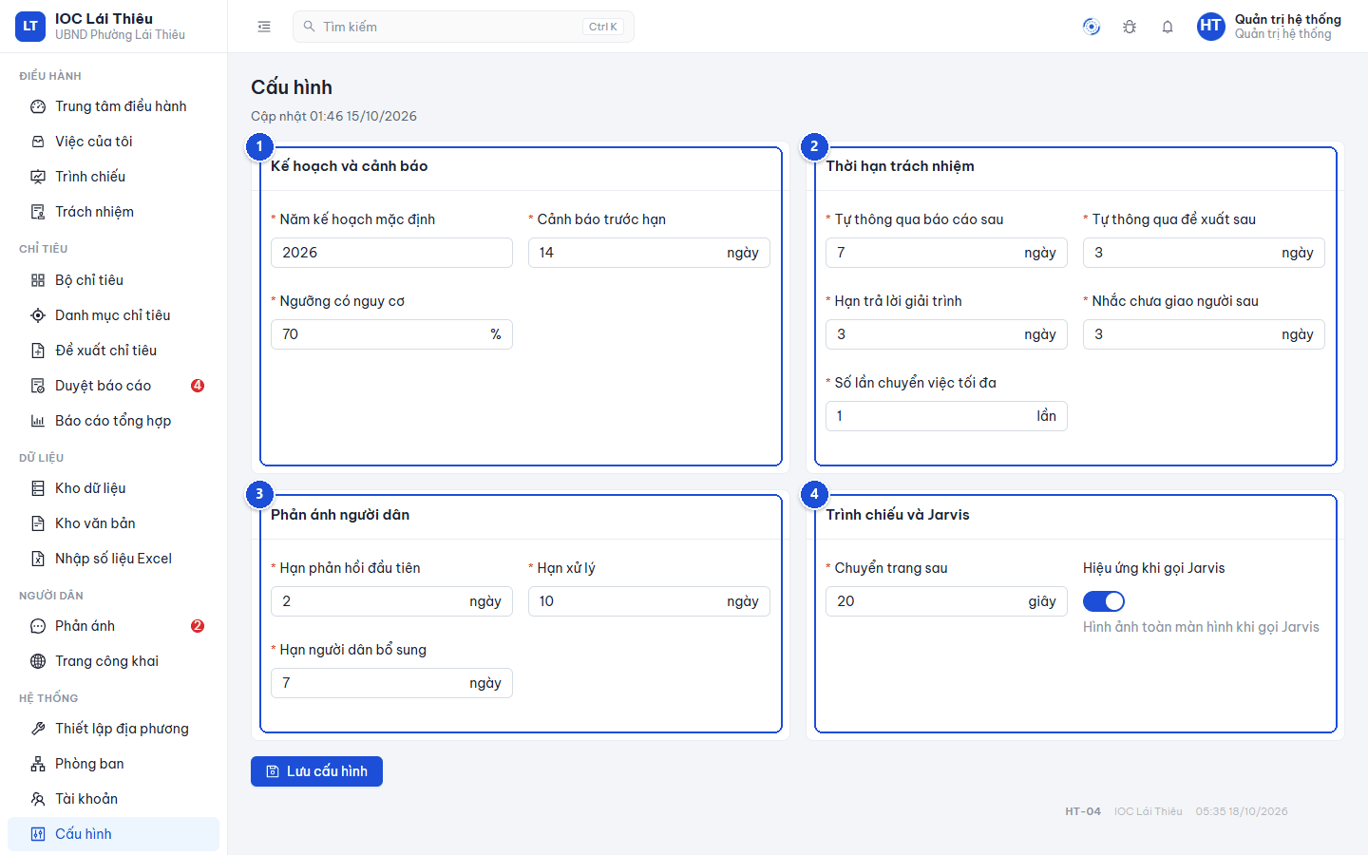
Hình 58. Các nhóm cấu hình hệ thống
- Kế hoạch và cảnh báo — năm mặc định, số ngày cảnh báo trước hạn và ngưỡng có nguy cơ.
- Thời hạn trách nhiệm — tự thông qua, giải trình, nhắc giao người và giới hạn chuyển việc.
- Phản ánh người dân — hạn phản hồi đầu tiên, xử lý và chờ bổ sung.
- Trình chiếu và Jarvis — thời gian chuyển trang và công tắc hiệu ứng toàn màn hình khi gọi Jarvis.

Điều chỉnh các giá trị dùng chung
- Đọc giá trị hiện tại và dòng thời điểm/người cập nhật dưới tiêu đề.
- Sửa trường cần điều chỉnh theo bảng dưới; số ngày, năm, số lần và số giây phải là số nguyên.
- Bấm Lưu cấu hình. Nếu hệ thống báo cấu hình vừa được người khác cập nhật, tải lại và kiểm tra giá trị mới trước khi sửa tiếp.
Cột "Mặc định" là giá trị khi hệ thống chưa lưu cấu hình lần nào.
Trường | Mặc định | Phạm vi nhập | Tác dụng
Năm kế hoạch mặc định | Năm hiện tại | 2000–2100 | Năm số liệu mặc định của cổng thông tin công khai và năm Jarvis dùng khi câu hỏi không nêu năm. Các màn hình quản trị vẫn mở sẵn năm hiện tại.
Cảnh báo trước hạn | 14 ngày | 1–365 ngày | Số ngày trước hạn hoàn thành để xếp chỉ tiêu chưa hoàn thành vào nhóm sắp đến hạn trong thống kê cảnh báo.
Ngưỡng có nguy cơ | 70% | 0–100% | Chỉ tiêu chưa đạt, chưa quá hạn có tiến độ dưới ngưỡng này được xếp Có nguy cơ, từ ngưỡng trở lên là Đúng tiến độ; cách tính tiến độ xem mục 1.5.
Tự thông qua báo cáo sau | 7 ngày | 0–60 ngày | Báo cáo số liệu chờ duyệt quá số ngày này, tính từ lúc gửi, được hệ thống tự thông qua và ghi trách nhiệm người duyệt. Nhập 0 để tắt.
Tự thông qua đề xuất sau | 3 ngày | 0–30 ngày | Hạn tự thông qua được ghi cho đề xuất tại lúc trình; quá hạn mà chưa được duyệt hoặc từ chối thì đề xuất tự thành chỉ tiêu. Nhập 0 để tắt: đề xuất trình sau đó không có hạn, đề xuất đã có hạn cũng không tự thông qua trong thời gian tắt.
Hạn trả lời giải trình | 3 ngày | 1–30 ngày | Hạn mặc định của yêu cầu giải trình, tính từ lúc gửi yêu cầu; người yêu cầu có thể nhập hạn riêng 1–30 ngày tại ô Thời hạn trả lời (ngày).
Nhắc chưa giao người sau | 3 ngày | 0–30 ngày | Chỉ tiêu nhập số liệu thủ công, không có chỉ tiêu con, chưa có người phụ trách quá số ngày này (tính từ lúc tạo chỉ tiêu) thì nhắc trưởng phòng chủ trì; quá gấp đôi số ngày thì báo lãnh đạo và coi là việc bị treo. Nhập 0 để tắt.
Số lần chuyển việc tối đa | 1 lần | 0–5 lần | Số lần người phụ trách được chuyển chỉ tiêu cho cán bộ khác cùng phòng chủ trì, tính từ lần giao gần nhất; 0 là không cho chuyển. Hết lượt thì chỉ còn cách trả lại trưởng phòng để phân công lại.
Hạn phản hồi đầu tiên | 2 ngày | 1–30 ngày | Tính từ lúc tiếp nhận phản ánh mới.
Hạn xử lý | 10 ngày | 1–365 ngày | Thời hạn cơ sở để tính hạn xử lý phản ánh theo mức ưu tiên.
Hạn người dân bổ sung | 7 ngày | 1–60 ngày | Tính từ lúc cán bộ gửi yêu cầu bổ sung thông tin.
Chuyển trang sau | 20 giây | 5–300 giây | Thời gian hiển thị mỗi trang của Trình chiếu (DH-03); cùng giá trị với Trình chiếu chuyển trang sau ở HT-01.
Hiệu ứng khi gọi Jarvis | Bật | Bật / tắt | Cho phép hình ảnh toàn màn hình khi gọi Jarvis; thao tác hỏi và cài đặt giọng nói xem mục 1.6.

Hạn xử lý phản ánh phải lớn hơn hoặc bằng Hạn phản hồi đầu tiên. Khi tính hạn theo ưu tiên: Khẩn là 1 ngày; Cao là một nửa thời hạn cơ sở, làm tròn lên và tối thiểu 2 ngày; Bình thường bằng thời hạn cơ sở; Thấp thêm 5 ngày. Quy trình theo dõi các hạn này xem ND-01, mục 2.4.

Theo dõi kết quả xử lý tự động
Hệ thống rà soát các thời hạn trên theo chu kỳ ngắn (mặc định mỗi phút). Thao tác tự động ghi người thực hiện là Hệ thống IOC trên dòng thời gian của chỉ tiêu; riêng việc tự thông qua báo cáo, đề xuất còn được ghi vào Nhật ký hệ thống (HT-05) với tài khoản "he-thong".
- Báo cáo quá hạn duyệt chỉ được tự thông qua khi chỉ tiêu chưa lưu trữ và số liệu chưa thay đổi sau lúc gửi; nếu không, hệ thống báo người duyệt và lãnh đạo để xử lý. Người duyệt chịu trách nhiệm là trưởng phòng chủ trì, hoặc lãnh đạo nếu báo cáo do trưởng phòng gửi.
- Đề xuất quá hạn mà không tạo được chỉ tiêu (ví dụ thiếu thông tin bắt buộc) thì dừng đếm hạn, hệ thống báo lãnh đạo và trưởng phòng phụ trách. Đề xuất còn dưới 24 giờ đến hạn được nhắc lãnh đạo và trưởng phòng phụ trách.
- Báo cáo định kỳ của chỉ tiêu nhập số liệu thủ công được nhắc khi kỳ hiện tại còn dưới 3 ngày đến hạn (trừ chỉ tiêu loại Chấm điểm); kỳ đã quá hạn mà chưa báo cáo được nhắc, trễ quá 7 ngày thì báo lãnh đạo. Các mốc 24 giờ, 3 ngày, 7 ngày cố định, không phụ thuộc ô Cảnh báo trước hạn.
- Việc bị treo gồm chỉ tiêu chưa giao người quá gấp đôi Nhắc chưa giao người sau (trừ chỉ tiêu loại thống kê) và chỉ tiêu bị chuyển, trả qua lại từ 3 lần trở lên (mốc 3 lần cố định; từ lần thứ 3, mỗi lần chuyển hoặc trả đều được báo lãnh đạo). Danh sách hiện ở thẻ Việc bị treo của DH-01 và trên Trình chiếu (DH-03); riêng Trình chiếu còn liệt kê thêm chỉ tiêu quá hạn trả lời giải trình.
- Giải trình quá hạn được thông báo tới người yêu cầu, trưởng phòng chủ trì và người phụ trách, ghi vào dòng thời gian; yêu cầu vẫn mở cho tới khi được trả lời.
- Phản ánh quá hạn bổ sung vẫn cần người có thẩm quyền quyết định kết thúc, không tự đóng theo cấu hình.
Thay đổi Tự thông qua báo cáo sau và Nhắc chưa giao người sau áp dụng ngay cho cả việc đang chờ. Thay đổi số ngày của Tự thông qua đề xuất sau và Hạn trả lời giải trình chỉ áp dụng cho đề xuất trình và yêu cầu giải trình gửi sau khi lưu. Kết quả xử lý tự động được tổng hợp tại Trách nhiệm (DH-04).

HT-05 · Nhật ký hệ thống
Đường dẫn: menu Hệ thống › Nhật ký hệ thống (/admin/audit-logs) · Vai trò: quản trị hệ thống.
Tra cứu ai đã thực hiện thao tác nào, vào thời điểm nào và với đối tượng nào. Dùng khi đối chiếu một thay đổi hoặc tìm thông tin phục vụ xử lý sự cố.
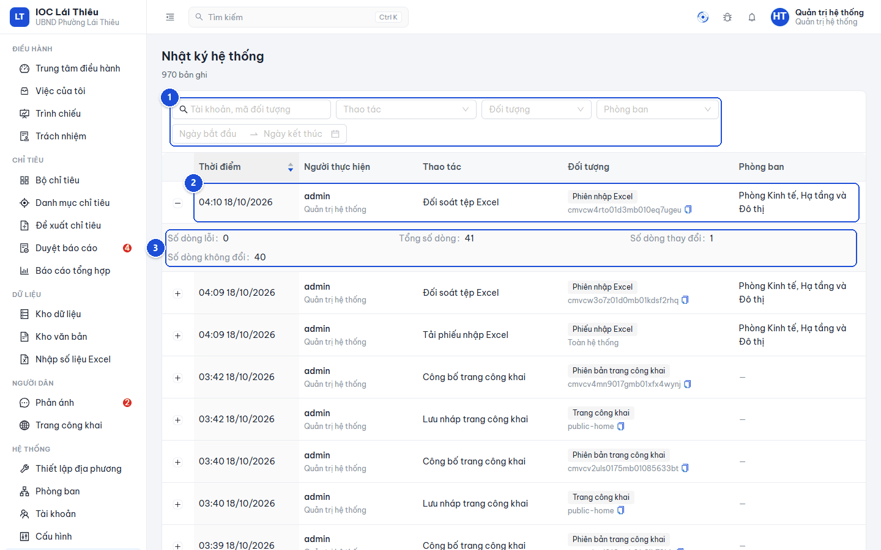
Hình 59. Nhật ký hệ thống
- Điều kiện tra cứu — tìm Tài khoản, mã đối tượng; kết hợp Thao tác, Đối tượng, Phòng ban và khoảng ngày.
- Bản ghi nhật ký — thời điểm, người thực hiện (tên đăng nhập và vai trò), thao tác, đối tượng và phòng ban liên quan; biểu tượng sao chép cạnh mã đối tượng giúp lấy đúng mã khi đối chiếu.
- Chi tiết bản ghi — phần mở ra khi bấm dấu + ở đầu dòng có thông tin bổ sung, ví dụ số dòng của một lần đối soát tệp Excel.

Tra cứu một thao tác
- Nhập tên đăng nhập hoặc mã đối tượng (có thể nhập một phần), bấm Enter; chọn thêm các điều kiện cần dùng. Danh sách Thao tác và Đối tượng chỉ gồm các giá trị đã có trong nhật ký.
- Chọn khoảng ngày để giới hạn thời gian. Ngày lọc được tính theo giờ Việt Nam và bao gồm cả ngày kết thúc.
- Đọc bản ghi phù hợp; mở dấu + nếu có để xem trường đã thay đổi hoặc thông tin liên quan.
- Bấm cột Thời điểm để đổi thứ tự; chọn 20, 50 hoặc 100 bản ghi mỗi trang khi cần.
Các thao tác ở nhóm Hệ thống được ghi với nhãn sau trong cột Thao tác:
Thao tác | Nhãn trong nhật ký
HT-01: bấm Chỉ lưu thông tin địa phương | Cập nhật thông tin địa phương
HT-01: bấm Áp dụng thiết lập | Thiết lập địa phương, kèm Cập nhật thông tin địa phương và một dòng Nạp bộ chỉ tiêu mẫu cho mỗi bộ được nạp mới
HT-02: thêm, sửa phòng ban | Tạo phòng ban, Cập nhật phòng ban
HT-03: tạo, sửa tài khoản | Tạo tài khoản, Cập nhật tài khoản; phần chi tiết có Đặt lại mật khẩu, Vai trò trước, Vai trò hiện tại
HT-04: bấm Lưu cấu hình | Cập nhật cấu hình; phần chi tiết Trường thay đổi liệt kê tên các ô đã sửa
HT-06: lưu trạng thái báo lỗi | Cập nhật báo lỗi
HT-07: bấm Đổi mật khẩu; khôi phục khi quên (mục 1.3) | Đổi mật khẩu; Khôi phục mật khẩu
Hệ thống tự thông qua (HT-04) | Tự thông qua số liệu, Tự thông qua đề xuất chỉ tiêu, người thực hiện "he-thong"

Nhật ký hiển thị thông tin được phép tra cứu, không phải bản sao toàn bộ nội dung hồ sơ. Hệ thống không cho sửa hoặc xóa bản ghi tại màn hình này.

HT-06 · Báo lỗi
Đường dẫn: menu Hệ thống › Báo lỗi (/admin/bao-loi) · Vai trò: quản trị hệ thống.
Tiếp nhận và theo dõi báo lỗi do người dùng gửi, kèm địa chỉ, mã màn hình và ảnh chụp nếu có. Cách gửi báo lỗi từ thanh đầu trang đã trình bày ở mục 1.4.
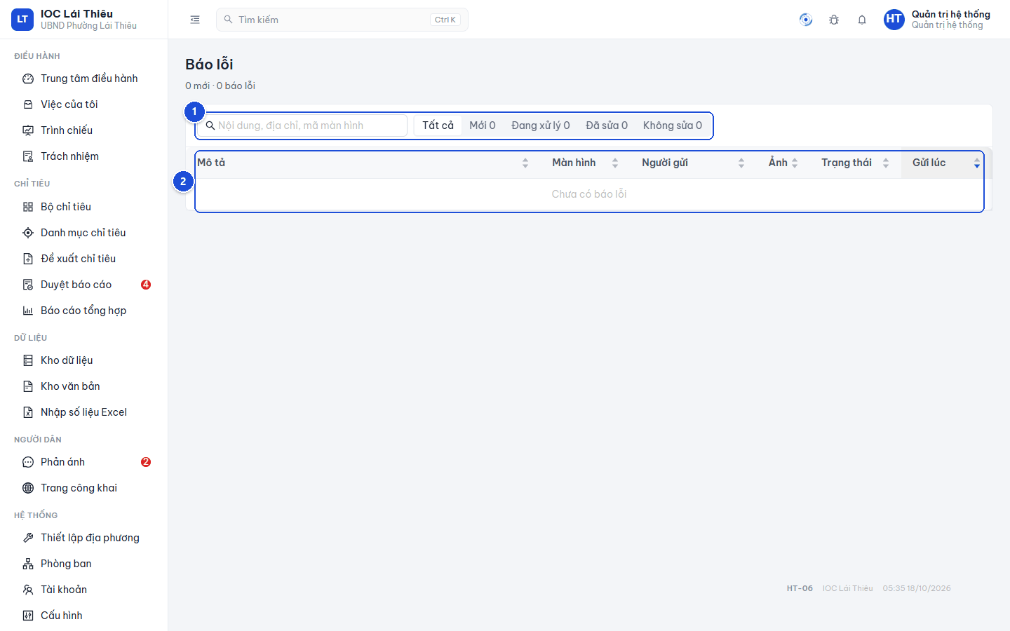
Hình 60. Danh sách báo lỗi chưa có bản ghi
- Tìm và lọc báo lỗi — tìm tại Nội dung, địa chỉ, mã màn hình; lọc Tất cả, Mới, Đang xử lý, Đã sửa, Không sửa.
- Danh sách — các cột mô tả, màn hình, người gửi, ảnh, trạng thái và thời điểm gửi; khi chưa có dữ liệu hiển thị Chưa có báo lỗi.

Xem và cập nhật một báo lỗi
- Khi có bản ghi, bấm dòng báo lỗi để mở chi tiết.
- Đọc Người gửi, Màn hình, Địa chỉ, Khung nhìn, Trình duyệt, nội dung mô tả và ảnh đính kèm; bấm địa chỉ để mở màn hình được báo.
- Chọn Trạng thái, nhập Ghi chú xử lý tối đa 2.000 ký tự, rồi bấm Lưu. Bấm Đóng để rời ngăn chi tiết.
Trạng thái | Cách dùng
Mới | Chưa bắt đầu xử lý.
Đang xử lý | Đang kiểm tra hoặc sửa lỗi.
Đã sửa | Đã hoàn tất sửa; ghi kết quả kiểm tra trong ghi chú.
Không sửa | Kết thúc mà không sửa; ghi rõ lý do.

Ảnh minh họa là danh sách chưa có báo lỗi nên chưa thể hiện ngăn chi tiết. Danh sách hiện tải tối đa 200 báo lỗi mới nhất; số đếm và bộ lọc trên màn hình áp dụng trong các bản ghi đã tải.

HT-07 · Hồ sơ cá nhân
Đường dẫn: menu Hệ thống › Hồ sơ cá nhân (/admin/profile), hoặc menu tài khoản › Hồ sơ cá nhân · Vai trò: tất cả.
Kiểm tra thông tin tài khoản đang đăng nhập và đổi mật khẩu của mình. Nếu họ tên, chức vụ, email hoặc phòng ban chưa đúng, liên hệ quản trị viên cập nhật tại HT-03.
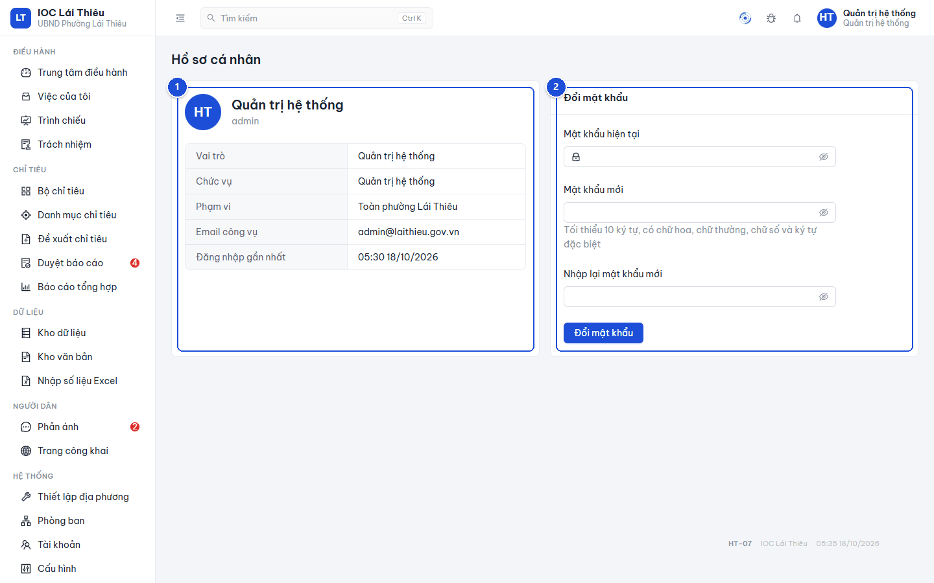
Hình 61. Hồ sơ cá nhân và đổi mật khẩu
- Thông tin tài khoản — họ tên, tên đăng nhập, Vai trò, Chức vụ, Phạm vi, Email công vụ và Đăng nhập gần nhất. Phạm vi ghi toàn địa phương (ví dụ "Toàn phường Lái Thiêu") với quản trị, lãnh đạo, văn thư; ghi tên phòng với các vai trò còn lại.
- Đổi mật khẩu — nhập mật khẩu hiện tại, mật khẩu mới và nhập lại để xác nhận.

Đổi mật khẩu của mình
- Nhập Mật khẩu hiện tại.
- Nhập Mật khẩu mới khác mật khẩu hiện tại và đáp ứng yêu cầu tại mục 1.3; nhập đúng lần nữa tại Nhập lại mật khẩu mới.
- Bấm Đổi mật khẩu. Khi thành công, phiên đang dùng được giữ và các phiên đăng nhập khác bị thu hồi.
Mỗi tài khoản được thử đổi mật khẩu tối đa 5 lần trong 15 phút; vượt quá thì phải chờ hết khoảng thời gian này rồi thử lại. Nếu quên mật khẩu hiện tại, dùng quy trình khôi phục ở mục 1.3 hoặc nhờ quản trị viên đặt lại tại HT-03; không thể đổi tại đây khi chưa nhập đúng mật khẩu hiện tại.

2.6 Cổng thông tin công khai
Cổng thông tin dành cho người dân xem kết quả điều hành, gửi phản ánh, theo dõi hồ sơ đã gửi và đọc văn bản được công bố. Không cần tài khoản cán bộ; địa chỉ truy cập xem mục 1.1. Hồ sơ phản ánh riêng được tra cứu bằng hai mã trên biên nhận. Mã CC-01 đến CC-05 chỉ dùng để tham chiếu trong tài liệu này; cổng công khai không có dải định danh mã màn hình như khu vực quản trị.

CC-01 · Trang chủ công khai
Đường dẫn: Trang chủ tại địa chỉ cổng thông tin · Người dùng: mọi người.
Trang chủ hiển thị các khối thông tin theo bố cục đã được địa phương công bố; khi chưa công bố lần nào, hệ thống dùng bố cục mặc định. Tên, vị trí và số khối có thể thay đổi; cách quản trị nội dung công khai xem ND-02, mục 2.4.
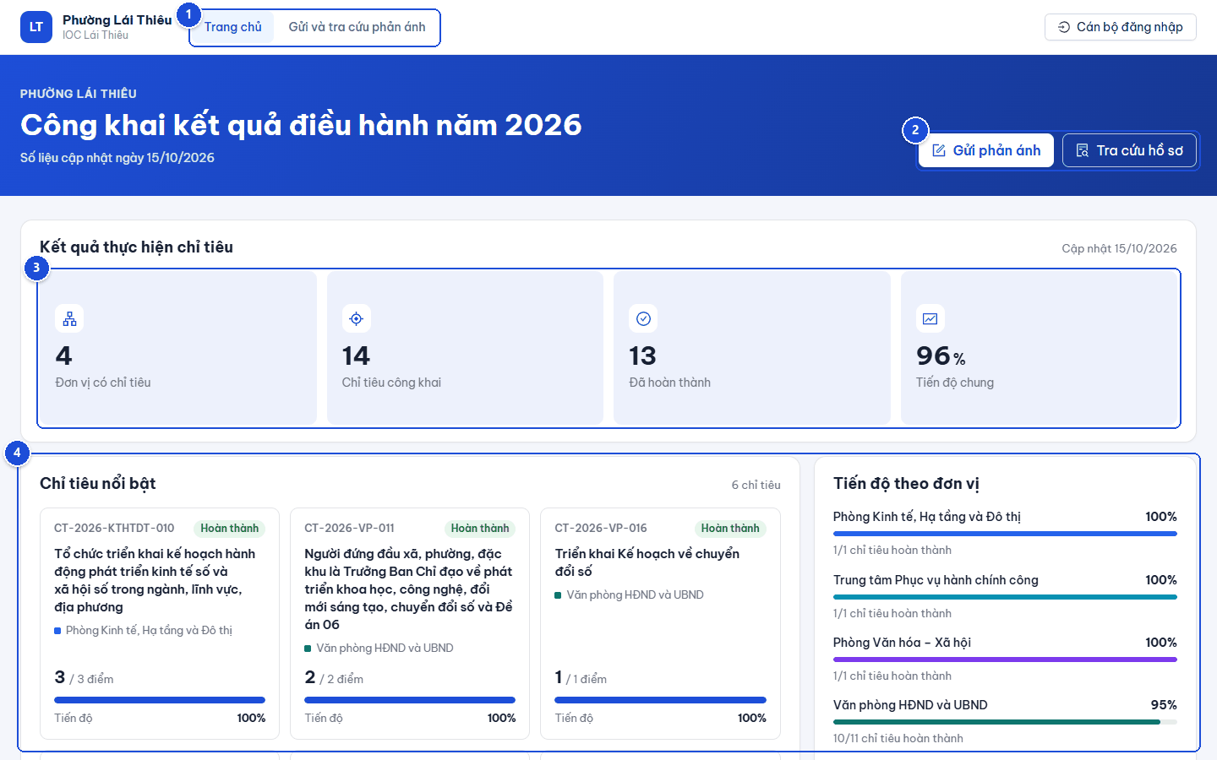
Hình 62. Trang chủ cổng thông tin công khai
- Điều hướng — Trang chủ, Gửi và tra cứu phản ánh. Nút Cán bộ đăng nhập ở góc phải dẫn vào khu vực quản trị.
- Gửi và tra cứu — Gửi phản ánh mở biểu mẫu; Tra cứu hồ sơ mở phần nhập hai mã biên nhận.
- Số liệu tổng quan — số đơn vị có chỉ tiêu, số chỉ tiêu công khai, số chỉ tiêu đã hoàn thành và tiến độ chung; ngày cập nhật ghi ở góc phải khối.
- Chỉ tiêu và đơn vị — xem từng chỉ tiêu nổi bật và tiến độ theo đơn vị trong các khối bên dưới.

Xem kết quả điều hành
- Đọc năm và dòng Số liệu cập nhật ngày ở đầu trang, nếu khối đầu trang đang được hiển thị.
- Xem các số liệu tổng quan và thẻ chỉ tiêu. Mỗi thẻ ghi mã, nhãn tình trạng, tên, đơn vị phụ trách, giá trị thực hiện trên giá trị kế hoạch kèm đơn vị tính, và Tiến độ.
- Cuộn xuống để xem tiến độ theo đơn vị, kết quả phản ánh và văn bản công khai nếu các khối này có trong bố cục.
Các số liệu chỉ tính các chỉ tiêu đang công khai của năm hiển thị trên trang, tức Năm kế hoạch mặc định tại HT-04. Đơn vị có chỉ tiêu là số đơn vị có chỉ tiêu công khai; Đã hoàn thành là số chỉ tiêu đạt tình trạng hoàn thành. Tiến độ chung và tiến độ từng đơn vị là bình quân tiến độ theo trọng số của các chỉ tiêu công khai tương ứng. Ngày cập nhật là ngày gần nhất một chỉ tiêu được cập nhật bản công khai.
Nhãn trên thẻ công khai gồm Hoàn thành, Đúng tiến độ, Cần theo dõi, Chậm tiến độ, Chưa có số liệu, lần lượt tương ứng các tình trạng Hoàn thành, Đúng tiến độ, Có nguy cơ, Quá hạn, Chưa bắt đầu ở mục 1.5. Số liệu là bản công khai của từng chỉ tiêu (CT-02, phần hiển thị chỉ tiêu trên trang công khai), có thể khác số liệu cán bộ đang xử lý cho tới khi bản công khai được cập nhật.
Trên điện thoại, bấm biểu tượng Mở menu để chọn trang. Thẻ chỉ tiêu trình bày số liệu công khai, không mở hồ sơ chỉ tiêu của khu vực quản trị.

CC-02 · Gửi phản ánh
Đường dẫn: Gửi và tra cứu phản ánh › Gửi phản ánh, hoặc /phan-anh · Người dùng: người gửi phản ánh.
Biểu mẫu gồm các phần trên một trang dài. Cuộn xuống để khai đủ nội dung, thông tin liên hệ và xác nhận trước khi gửi. Kênh này không tiếp nhận khiếu nại, tố cáo.
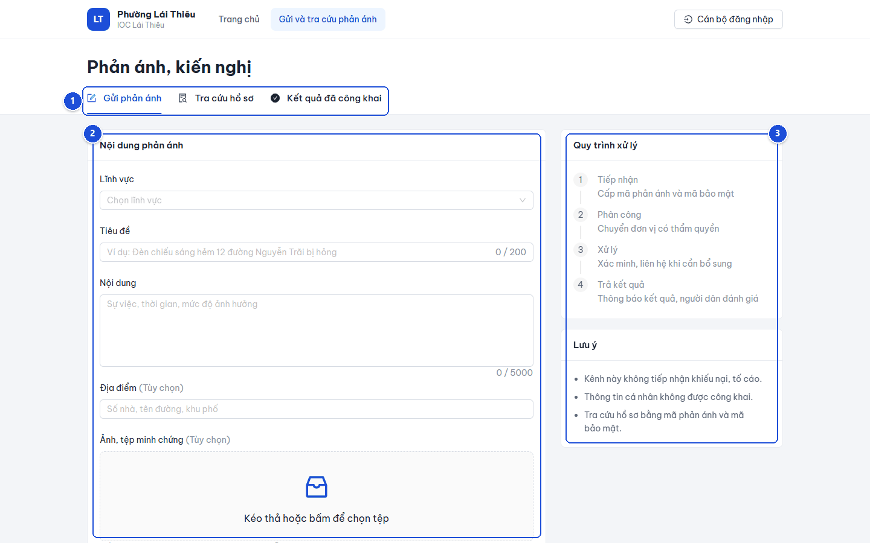
Hình 63. Biểu mẫu gửi phản ánh trên máy tính
- Các tab phản ánh — chuyển giữa gửi hồ sơ, tra cứu riêng và đọc kết quả đã công khai.
- Nội dung phản ánh — chọn lĩnh vực, ghi sự việc, địa điểm và đính kèm minh chứng.
- Quy trình và lưu ý — bốn bước tiếp nhận, phân công, xử lý, trả kết quả; các lưu ý về phạm vi tiếp nhận, thông tin cá nhân và tra cứu bằng hai mã.

Khai nội dung và minh chứng
- Chọn Lĩnh vực: Hạ tầng, giao thông, Môi trường, vệ sinh, Thủ tục hành chính, An ninh, trật tự, An sinh xã hội, Văn hóa, giáo dục hoặc Nội dung khác.
- Nhập Tiêu đề tóm tắt sự việc và Nội dung nêu thời gian, diễn biến, mức độ ảnh hưởng. Bổ sung Địa điểm để đơn vị xử lý xác định vị trí.
- Nếu có minh chứng, bấm Kéo thả hoặc bấm để chọn tệp trong phần Ảnh, tệp minh chứng; trên máy tính cũng có thể kéo tệp vào vùng này.
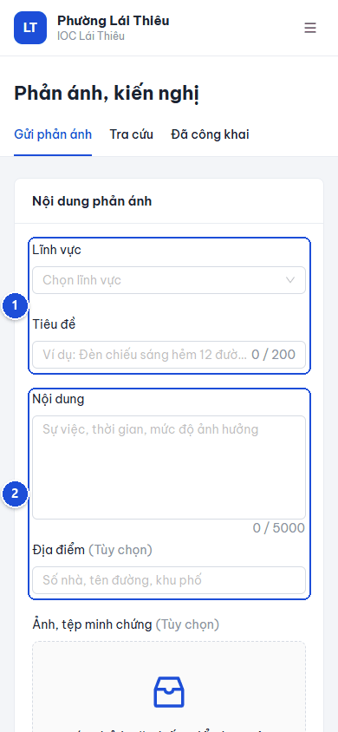
Hình 64. Khai nội dung phản ánh trên điện thoại 390 × 844
- Lĩnh vực và tiêu đề — xác định nhóm nội dung và tóm tắt sự việc.
- Nội dung, địa điểm — mô tả đủ thông tin để đơn vị tiếp nhận kiểm tra.
Trường / tệp | Điều kiện
Lĩnh vực | Bắt buộc chọn một lĩnh vực.
Tiêu đề | Bắt buộc, từ 8 đến 200 ký tự.
Nội dung | Bắt buộc, từ 20 đến 5.000 ký tự.
Địa điểm | Không bắt buộc, tối đa 500 ký tự.
Ảnh, tệp minh chứng | Không bắt buộc; JPG, PNG, WEBP hoặc PDF hợp lệ; mỗi tệp tối đa 10 MB; tối đa 5 tệp cho toàn bộ hồ sơ, kể cả tệp bổ sung sau này. Tệp trùng nội dung chỉ được lưu một lần.

Khai thông tin liên hệ và gửi
- Cuộn đến Thông tin liên hệ. Nhập Họ và tên từ 2 đến 160 ký tự và Số điện thoại có từ 9 đến 15 chữ số.
- Nhập Email nếu có, tối đa 180 ký tự. Tại Nhận thông báo qua, chọn Điện thoại hoặc Email; chỉ chọn được Email sau khi đã nhập địa chỉ email.
- Đánh dấu Nội dung không phải khiếu nại, tố cáo và Đồng ý cho cơ quan sử dụng thông tin liên hệ để xử lý phản ánh.
- Kiểm tra nội dung, thông tin liên hệ và các tệp, rồi bấm Gửi phản ánh. Nếu có lỗi, đọc thông báo tại trường hoặc phía trên nút gửi và sửa lại.
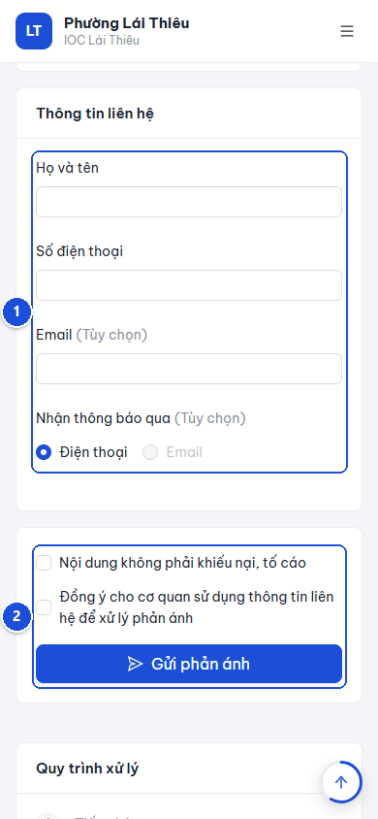
Hình 65. Thông tin liên hệ và xác nhận trên điện thoại 390 × 844
- Thông tin liên hệ — khai người gửi và phương thức liên hệ mong muốn.
- Xác nhận gửi — hai ô xác nhận bắt buộc và nút Gửi phản ánh.
Nếu mạng lỗi khi đang gửi, bấm lại Gửi phản ánh trên cùng tab trình duyệt: hệ thống nhận ra lần gửi trước và hiển thị lại biên nhận của lần đó, không tạo hồ sơ trùng. Mỗi địa chỉ mạng gửi được tối đa 8 phản ánh mới trong 1 giờ; vượt quá, cần chờ rồi gửi lại.

Thông tin liên hệ chỉ dùng để xử lý hồ sơ, không hiển thị trên trang công khai. Nếu chọn Email, hệ thống gửi thư báo các mốc xử lý như tiếp nhận, phân công, đề nghị bổ sung, phản hồi, có kết quả, kết thúc, xem xét lại, khi máy chủ đã được cấu hình gửi thư; thư không kèm mã bảo mật. Nếu chọn Điện thoại, hệ thống không tự gửi tin nhắn; cán bộ liên hệ khi cần. Người gửi vẫn nên chủ động tra cứu để theo dõi hạn bổ sung và kết quả.

Lưu biên nhận sau khi gửi thành công
- Khi xuất hiện Đã tiếp nhận phản ánh, lưu cả Mã phản ánh và Mã bảo mật. Có thể bấm biểu tượng sao chép cạnh từng mã.
- Bấm Tải biên nhận để lưu tệp văn bản chứa hai mã, thời điểm tiếp nhận và địa chỉ tra cứu; hoặc bấm In biên nhận để in.
- Bấm Xem hồ sơ để xem phản ánh vừa gửi. Chỉ dùng Gửi phản ánh khác khi cần lập một hồ sơ khác.
Biên nhận chỉ hiện một lần: tải lại hoặc rời trang thì không xem lại được Mã bảo mật. Hệ thống không lưu mã này ở dạng đọc được nên cán bộ không xem lại hay cấp lại được. Thiếu mã bảo mật thì không tra cứu, bổ sung, đánh giá hay đề nghị xem xét lại được. Lưu biên nhận trước khi rời trang và giữ kín mã này.

Nếu biên nhận báo Chưa gửi được tệp minh chứng, phản ánh đã được tiếp nhận nhưng tệp chưa gửi thành công. Lưu biên nhận, tra cứu hồ sơ để bổ sung tệp; không tạo thêm phản ánh chỉ để gửi lại minh chứng.

CC-03 · Tra cứu và theo dõi hồ sơ
Đường dẫn: Gửi và tra cứu phản ánh › Tra cứu hồ sơ, hoặc /phan-anh?tab=tra-cuu · Người dùng: người có hai mã biên nhận.
Trên điện thoại, tên tab rút gọn thành Tra cứu. Kết quả tra cứu cho biết tình trạng hiện tại, đơn vị xử lý, thời hạn, trao đổi, tệp minh chứng và kết quả của hồ sơ.
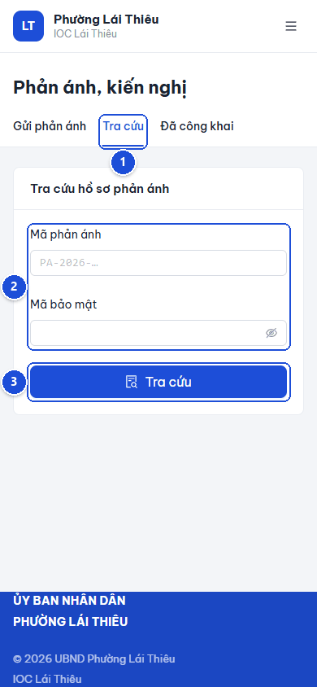
Hình 66. Nhập mã tra cứu trên điện thoại 390 × 844
- Tab tra cứu — trên điện thoại, chọn Tra cứu.
- Hai mã biên nhận — nhập Mã phản ánh và Mã bảo mật đã lưu.
- Tra cứu hồ sơ — bấm Tra cứu để mở đúng phản ánh.

Mở hồ sơ đã gửi
- Chọn tab Tra cứu hồ sơ trên máy tính hoặc Tra cứu trên điện thoại.
- Nhập Mã phản ánh và Mã bảo mật từ biên nhận, rồi bấm Tra cứu.
- Đọc nhãn trạng thái, thanh bước Tiếp nhận › Đang xử lý › Có kết quả › Hoàn tất (không có ở hồ sơ không tiếp nhận), Đơn vị xử lý, thời điểm Tiếp nhận, Cập nhật và hạn đang áp dụng. Khi chưa phân công, tên đơn vị hiển thị Đang phân công.
- Đọc Nội dung phản ánh, Trao đổi, Quá trình xử lý và Kết quả xử lý hoặc Lý do không tiếp nhận nếu có.
- Bấm Tải lại hồ sơ để lấy thông tin mới; bấm Tra cứu hồ sơ khác để nhập mã khác.
Mở đường dẫn tra cứu ghi trong tệp biên nhận tải về hoặc trong thư báo thì Mã phản ánh được điền sẵn, chỉ cần nhập Mã bảo mật. Mã bảo mật nhập chữ thường hoặc bỏ dấu gạch nối vẫn được chấp nhận.
Nếu hiện Mã phản ánh hoặc mã bảo mật không đúng, kiểm tra lại cả hai mã theo biên nhận. Không dùng riêng mã phản ánh để mở hồ sơ. Từ cùng một địa chỉ mạng, mỗi hồ sơ tra cứu được tối đa 10 lần trong 15 phút, kể cả khi bấm Tải lại hồ sơ; vượt quá, chờ rồi thử lại. Bảng trạng thái đầy đủ và quy trình xử lý của cán bộ xem ND-01, mục 2.4.
Hạn hiển thị thay đổi theo giai đoạn: Hạn phản hồi lần đầu khi hồ sơ Mới tiếp nhận hoặc Đã phân công và chưa có phản hồi đầu tiên; Hạn bổ sung thông tin khi Chờ người dân bổ sung; Hạn xử lý ở các giai đoạn xử lý còn lại. Khi hồ sơ kết thúc, ô này ghi thời điểm Hoàn thành, Kết thúc (đóng do quá hạn bổ sung) hoặc Ngày không tiếp nhận.

Gửi thông tin và tệp bổ sung
- Nếu hồ sơ đang Chờ người dân bổ sung, đọc thông báo Đơn vị xử lý đề nghị bổ sung thông tin, hạn bổ sung và nội dung đề nghị trong Trao đổi.
- Trong ô Thông tin bổ sung cho đơn vị xử lý, nhập từ 3 đến 3.000 ký tự rồi bấm Gửi.
- Nếu cần thêm minh chứng, tại Tệp minh chứng, bấm Chọn tệp, chọn các tệp hợp lệ rồi bấm Gửi tệp.
- Kiểm tra nội dung và tệp đã xuất hiện. Bấm tên tệp trong danh sách để tải về khi cần đối chiếu.
Thao tác | Khi được thực hiện
Gửi nội dung tại Trao đổi | Hồ sơ đang Đang xử lý, Chờ người dân bổ sung hoặc Xem xét lại.
Bổ sung tệp | Hồ sơ đang Mới tiếp nhận, Đã phân công, Đang xử lý, Chờ người dân bổ sung hoặc Xem xét lại, và tổng số tệp chưa đủ 5.
Đánh giá kết quả | Hồ sơ Đã có kết quả hoặc Đã đóng do đã xử lý xong; chưa đánh giá và không có đề nghị xem xét lại đang chờ.
Đề nghị xem xét lại | Hồ sơ Đã có kết quả, Đã đóng hoặc Không tiếp nhận; còn trong hạn 30 ngày, chưa đủ 3 lần đề nghị và không có đề nghị đang chờ.

Gửi nội dung bổ sung khi đang chờ sẽ đưa hồ sơ về Đang xử lý; hạn xử lý được cộng thêm thời gian đã chờ người dân. Chỉ gửi tệp không tự chuyển trạng thái này. Cần trả lời nội dung yêu cầu trong phần Trao đổi.

Đánh giá kết quả xử lý
- Khi xuất hiện Đánh giá kết quả xử lý, chọn từ 1 đến 5 sao, tương ứng từ Rất không hài lòng đến Rất hài lòng.
- Nhập Nhận xét (không bắt buộc) nếu có, tối đa 1.000 ký tự; bấm Gửi đánh giá.
- Kiểm tra phần Đánh giá của bạn sau khi gửi.
Đánh giá đã gửi không sửa hoặc gửi lại trong lần xử lý hiện tại. Nếu hồ sơ đang Đã có kết quả, gửi đánh giá đồng thời chuyển hồ sơ sang Đã đóng. Hồ sơ kết thúc do không bổ sung thông tin không có đánh giá kết quả chuyên môn.

Đề nghị xem xét lại kết quả
- Khi còn đủ điều kiện, bấm Đề nghị xem xét lại.
- Nhập Lý do từ 10 đến 2.000 ký tự, nêu rõ nội dung cần xem xét; bấm Gửi đề nghị.
- Theo dõi thông báo Đề nghị xem xét lại đang chờ xử lý, sau đó là Đề nghị xem xét lại đã được chấp nhận hoặc Đề nghị xem xét lại không được chấp nhận cùng ghi chú của người xem xét.
Mỗi hồ sơ được đề nghị tối đa 3 lần. Hạn 30 ngày tính từ lúc hồ sơ được đóng hoặc có quyết định không tiếp nhận; nếu hồ sơ mới ở Đã có kết quả thì tính từ lúc có kết quả. Gửi đề nghị chưa làm hồ sơ chuyển ngay sang Xem xét lại; cần trưởng phòng, lãnh đạo hoặc quản trị viên chấp nhận (ND-01). Khi đang chờ quyết định, không gửi thêm đề nghị hoặc đánh giá kết quả.

CC-04 · Kết quả phản ánh đã công khai
Đường dẫn: Gửi và tra cứu phản ánh › Kết quả đã công khai, hoặc /phan-anh?tab=cong-khai · Người dùng: mọi người.
Xem các kết quả xử lý đã được lãnh đạo hoặc quản trị viên công khai (ND-01), không cần mã bảo mật. Trên điện thoại, tên tab là Đã công khai.
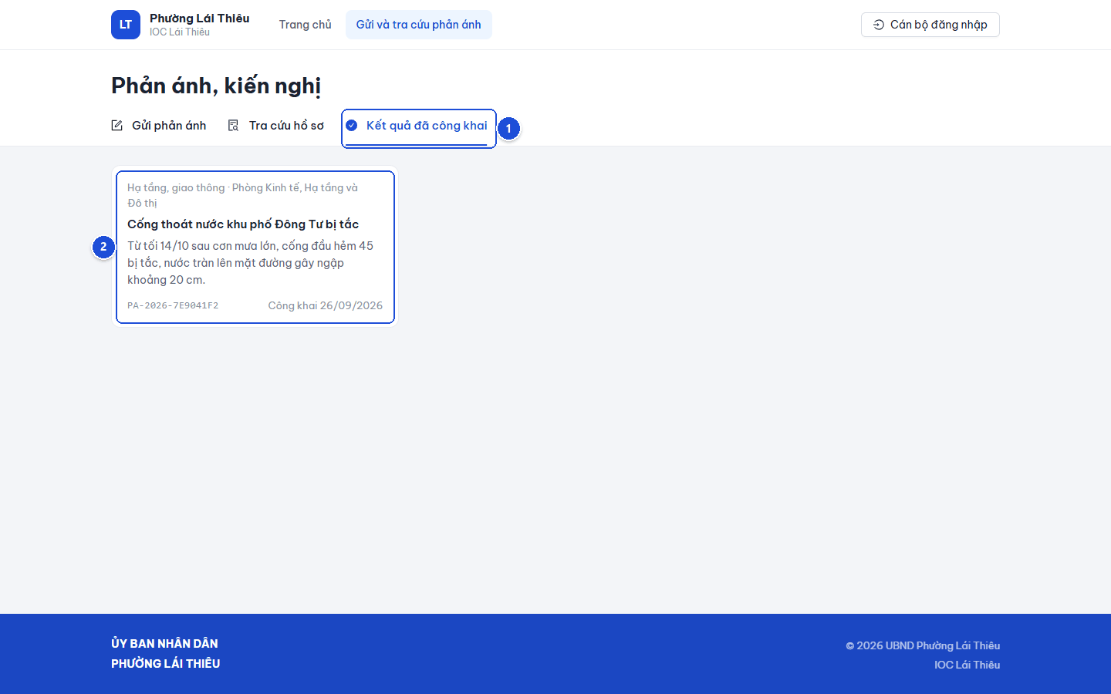
Hình 67. Danh sách kết quả phản ánh đã công khai
- Chọn kết quả công khai — mở tab Kết quả đã công khai; trên điện thoại là Đã công khai.
- Thẻ phản ánh — đọc lĩnh vực, đơn vị, tiêu đề, nội dung tóm tắt, mã phản ánh và ngày công khai; bấm thẻ để xem chi tiết.

Mở một kết quả công khai
- Chọn tab Kết quả đã công khai; hoặc từ khối kết quả phản ánh trên trang chủ, bấm Xem tất cả.
- Bấm thẻ phản ánh cần đọc.
- Xem thông tin đơn vị và thời điểm, Nội dung phản ánh, Kết quả xử lý, Trao đổi công khai nếu có, cùng Quá trình xử lý.
- Bấm Xem kết quả khác để trở về danh sách. Tra cứu hồ sơ đã gửi mở phần tra cứu riêng bằng hai mã; Gửi phản ánh mở biểu mẫu mới.
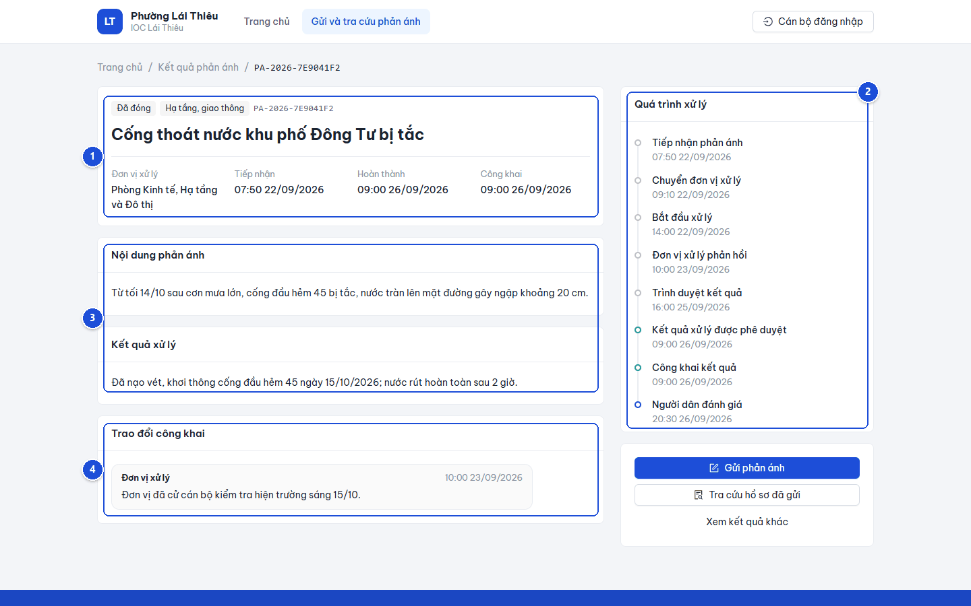
Hình 68. Chi tiết một kết quả phản ánh công khai
- Thông tin hồ sơ — tình trạng, lĩnh vực, mã phản ánh, tiêu đề, đơn vị xử lý và các thời điểm tiếp nhận, hoàn thành, công khai.
- Quá trình xử lý — các mốc theo thời gian, từ tiếp nhận, phân công, xử lý đến công khai và đánh giá.
- Nội dung và kết quả — sự việc được phản ánh và kết quả xử lý đã công bố.
- Trao đổi công khai — các trao đổi được phép hiển thị; khối này chỉ có khi hồ sơ có nội dung tương ứng.
Danh sách hiện hiển thị tối đa 24 kết quả công khai mới nhất, chưa có ô tìm kiếm hoặc phân trang. Chỉ hồ sơ đã có kết quả chuyên môn được duyệt và đang công khai mới xuất hiện. Trang công khai không hiển thị thông tin liên hệ, địa điểm và tệp minh chứng của người gửi; hệ thống tự ẩn họ tên, số điện thoại, email, địa chỉ của người gửi nếu xuất hiện trong nội dung.
Nếu xuất hiện Không tìm thấy phản ánh, hồ sơ không tồn tại hoặc đã được gỡ khỏi trang công khai; bấm Xem kết quả khác. Khi danh sách trống, màn hình báo Chưa có kết quả được công khai.

CC-05 · Văn bản công khai
Đường dẫn: Trang chủ › khối văn bản công khai, mặc định có tên Văn bản mới công bố · Người dùng: mọi người.
Khối văn bản nằm trong bố cục trang chủ; tiêu đề có thể được địa phương đổi. Chỉ các bản văn bản đã được lựa chọn trong bố cục đang công bố và chưa thu hồi mới có thể tải từ cổng công khai.
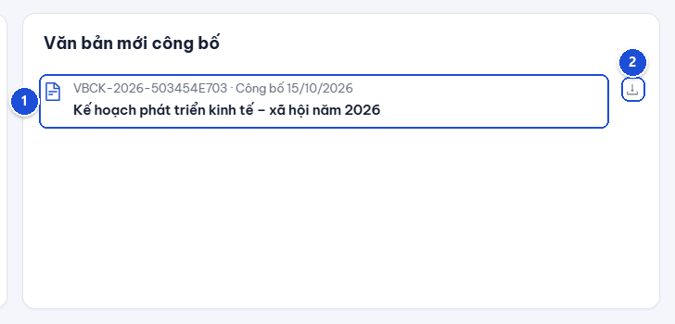
Hình 69. Khối văn bản công khai trên trang chủ
- Văn bản được công bố — mã công khai, ngày công bố, tên và tóm tắt nếu có.
- Tải văn bản — bấm dòng văn bản có biểu tượng tải để lấy bản công khai.

Đọc và tải văn bản
- Về Trang chủ, cuộn đến khối văn bản công khai.
- Đọc tên, mã, ngày Công bố và tóm tắt để xác định văn bản cần dùng.
- Bấm dòng văn bản có biểu tượng tải, với chú thích Tải văn bản. Trình duyệt mở liên kết tải trong tab mới; lưu hoặc mở tệp theo chức năng của trình duyệt. Tệp tải về được đặt tên theo mã công khai của văn bản.
Nếu chưa có văn bản trong khối, hệ thống hiển thị Chưa có văn bản được công bố. Liên kết cũ có thể không tải được sau khi văn bản bị thu hồi hoặc không còn thuộc bố cục đang công bố; về trang chủ để kiểm tra danh sách hiện tại.

Phần 3. Quy trình nghiệp vụ
Mỗi quy trình dưới đây đi qua nhiều màn hình và nhiều người. Đầu mỗi mục có bảng tóm tắt các bước (ai làm, ở màn hình nào, kết quả); các tiểu mục sau đó hướng dẫn từng bước. Mã màn hình (DH-, CT-, DL-, ND-, HT-) dẫn tới hướng dẫn chi tiết ở Phần 2.

3.1 Khởi tạo hệ thống cho một địa phương mới
Quy trình áp dụng khi đưa hệ thống vào sử dụng lần đầu tại một xã, phường, đặc khu (hoặc trường học, cơ quan khác), trên máy chủ mới cài đặt và chưa có dữ liệu. Khi hoàn tất, hệ thống mang tên đơn vị; đã có cơ cấu phòng ban, bộ chỉ tiêu của năm kế hoạch được gán phòng chủ trì và các thời hạn trách nhiệm; mỗi cán bộ có tài khoản đúng vai trò.
Bước | Người thực hiện | Màn hình | Việc làm | Kết quả, trạng thái
1 | Đơn vị cài đặt, Quản trị hệ thống | DH-01, HT-01 | Bàn giao tài khoản quản trị đầu tiên; đăng nhập, mở trình thiết lập | DH-01 hiện cảnh báo Chưa thiết lập thông tin địa phương
2 | Quản trị hệ thống | HT-01, bước Địa phương | Khai loại đơn vị, tên đơn vị, tên cơ quan, tên ngắn | Xác định tên ứng dụng, ví dụ "IOC Lái Thiêu"
3 | Quản trị hệ thống | HT-01, bước Cơ cấu tổ chức | Chọn phòng ban theo mẫu, sửa tên phòng | Danh sách phòng ban sẽ tạo
4 | Quản trị hệ thống | HT-01, bước Bộ chỉ tiêu | Chọn năm và bộ chỉ tiêu mẫu | Danh sách bộ sẽ nạp, hoặc Không nạp
5 | Quản trị hệ thống | HT-01, bước Thời hạn | Đặt thời hạn trách nhiệm | Giá trị chờ áp dụng
6 | Quản trị hệ thống | HT-01, bước Áp dụng | Kiểm tra tóm tắt, bấm Áp dụng thiết lập | Đã thiết lập địa phương; phòng ban và chỉ tiêu được tạo, chỉ tiêu chưa giao người
7 | Quản trị hệ thống | HT-02 | Bổ sung, sửa phòng ban ngoài mẫu | Phòng ban ở trạng thái Hoạt động
8 | Quản trị hệ thống | HT-03 | Tạo tài khoản theo vai trò | Tài khoản Hoạt động, Chưa đăng nhập
9 | Quản trị hệ thống | HT-04 | Rà soát Cảnh báo trước hạn, Ngưỡng có nguy cơ, hạn phản ánh | Đã lưu cấu hình
10 | Mọi cán bộ | HT-07 | Đăng nhập lần đầu, đổi mật khẩu | Cột Đăng nhập gần nhất ở HT-03 có thời điểm
11 | Lãnh đạo UBND hoặc Quản trị hệ thống | CT-01, CT-02 | Nhập mức giao cho chỉ tiêu mẫu chưa có số | Chỉ tiêu có Giá trị kế hoạch

Bước 1. Mở trình thiết lập
- Đơn vị cài đặt tạo tài khoản Quản trị hệ thống đầu tiên khi cài máy chủ và bàn giao tên đăng nhập, mật khẩu. Hệ thống mới cài chưa có phòng ban, chỉ tiêu và không có dữ liệu mẫu.
- Đăng nhập khu vực quản trị (mục 1.3). Đổi ngay mật khẩu được bàn giao tại Hồ sơ cá nhân (HT-07).
- Trên Trung tâm điều hành (DH-01), bấm Thiết lập trên cảnh báo Chưa thiết lập thông tin địa phương, hoặc chọn Thiết lập địa phương trong nhóm menu Hệ thống (HT-01).
- Trình thiết lập gồm năm bước: Địa phương, Cơ cấu tổ chức, Bộ chỉ tiêu, Thời hạn, Áp dụng. Bấm Tiếp tục để sang bước sau; bấm Quay lại hoặc bấm tên một bước đã qua để sửa.
Các lựa chọn trong trình thiết lập chỉ được ghi vào hệ thống khi bấm Áp dụng thiết lập ở bước cuối. Nếu rời trang giữa chừng thì phải chọn lại; riêng thông tin đơn vị có thể lưu trước bằng nút Chỉ lưu thông tin địa phương.

Bước 2. Khai thông tin đơn vị
- Chọn Loại đơn vị: Xã, Phường, Đặc khu, Trường học hoặc Cơ quan, đơn vị khác. Loại đơn vị quyết định mẫu cơ cấu tổ chức ở bước 3; đổi loại đơn vị thì danh sách phòng ban được nạp lại theo mẫu mới.
- Nhập các trường bắt buộc Tên đơn vị, Tên cơ quan, Tên ngắn. Dòng gợi ý dưới Tên ngắn cho biết tên ứng dụng sẽ hiển thị. Tên ngắn còn dùng để nhận ra phần của địa phương trong văn bản giao chỉ tiêu cho nhiều xã, phường, nên nhập đúng địa danh như trên văn bản cấp trên (xem khung cảnh báo tại HT-01).
- Nhập các trường không bắt buộc nếu có (Tỉnh / Thành phố, Mã đơn vị hành chính, địa chỉ, thông tin liên hệ, Màu chủ đạo…). Chi tiết từng trường xem Phần 2, màn hình HT-01.
- Bấm Tiếp tục. Để lưu riêng phần này, bấm Chỉ lưu thông tin địa phương; hệ thống báo Đã lưu thông tin địa phương, nhưng cảnh báo ở DH-01 chỉ mất sau khi áp dụng thiết lập.

Bước 3. Chọn cơ cấu tổ chức
- Bảng phòng ban hiện theo mẫu của loại đơn vị. Với xã, phường, đặc khu, các phòng thuộc bộ máy UBND được chọn sẵn: Văn phòng HĐND và UBND; Phòng Kinh tế (ở phường là Phòng Kinh tế, Hạ tầng và Đô thị); Phòng Văn hóa – Xã hội; Trung tâm Phục vụ hành chính công.
- Các đơn vị phối hợp mang nhãn Tuỳ chọn và mặc định không được chọn: Công an, Ban Chỉ huy Quân sự, Ủy ban Mặt trận Tổ quốc Việt Nam, Bảo hiểm xã hội cơ sở, Thống kê cơ sở. Đánh dấu chọn những đơn vị có chỉ tiêu cần theo dõi trên hệ thống.
- Sửa tên phòng trực tiếp trong cột Tên phòng ban cho đúng quyết định của địa phương (từ 2 đến 160 ký tự). Cột Mã giữ theo mẫu.
- Bấm Tiếp tục. Phải chọn ít nhất một phòng ban.
Với trường học và cơ quan khác, mẫu gồm các bộ phận tương ứng (Ban Giám hiệu, Văn phòng, các tổ chuyên môn; hoặc Lãnh đạo đơn vị, Văn phòng, Phòng Nghiệp vụ). Phòng mang nhãn Đã có là phòng đã tạo từ lần thiết lập trước. Phòng không có trong mẫu được thêm ở bước 7.
Khi nạp bộ chỉ tiêu, hệ thống tự gán phòng chủ trì cho từng chỉ tiêu theo lĩnh vực. Lĩnh vực không có phòng tương ứng được giao cho phòng thay thế, chủ yếu là Văn phòng HĐND và UBND (ví dụ không chọn Công an thì chỉ tiêu về ma túy được giao cho Văn phòng). Phòng chủ trì không đổi được sau khi đã tạo chỉ tiêu, vì mã chỉ tiêu chứa mã phòng (ví dụ CT-2026-VHXH-001). Cần chọn đủ đơn vị phối hợp trước khi áp dụng thiết lập có nạp bộ chỉ tiêu.

Bước 4. Chọn bộ chỉ tiêu từ thư viện
- Chọn năm tại Nạp cho năm (mặc định là năm hiện tại). Năm này đồng thời được ghi thành Năm kế hoạch mặc định trong Cấu hình (HT-04).
- Đánh dấu ô chọn ở bộ chỉ tiêu cần nạp. Mỗi bộ ghi căn cứ pháp lý, số chỉ tiêu và số chỉ tiêu tự tính. Nhãn Không đúng loại đơn vị cho biết bộ không dành cho loại đơn vị đã khai; nhãn Đã nạp kèm năm cho biết bộ đã có cho năm đó.
- Bấm Tiếp tục. Có thể không chọn bộ nào (bước Áp dụng ghi Không nạp); khi đó bộ chỉ tiêu được nạp sau tại CT-01.
Thư viện hiện có:
- Chỉ tiêu thống kê cấp xã theo Thông tư 148/2026/TT-BTC: dùng cho xã, phường, đặc khu trên cả nước.
- Chỉ tiêu KT-XH Thành phố giao theo Quyết định 333/QĐ-UBND và chỉ số chuyển đổi số cấp xã theo Quyết định 3336/QĐ-UBND: chỉ dành cho xã, phường, đặc khu thuộc Thành phố Hồ Chí Minh. Trình thiết lập không kiểm tra tỉnh, thành phố; đơn vị ngoài Thành phố Hồ Chí Minh không chọn hai bộ này.

Bước 5. Đặt thời hạn trách nhiệm
Các ô đã điền sẵn giá trị đang dùng (lần đầu là giá trị mặc định). Ô nào cho phép giá trị 0 thì đặt 0 để tắt cơ chế tương ứng.
Trường | Mặc định (khoảng cho phép) | Tác dụng
Tự thông qua báo cáo sau | 7 ngày (0–60) | Báo cáo số liệu chờ duyệt quá số ngày này được hệ thống tự thông qua và ghi trách nhiệm người duyệt; 0 là tắt
Tự thông qua đề xuất sau | 3 ngày (0–30) | Đề xuất chỉ tiêu đã trình mà không được duyệt hoặc từ chối trong số ngày này tự thành chỉ tiêu; 0 là tắt
Hạn trả lời giải trình | 3 ngày (1–30) | Hạn mặc định của yêu cầu giải trình do lãnh đạo gửi
Nhắc chưa giao người sau | 3 ngày (0–30) | Chỉ tiêu nhập số liệu thủ công chưa có người phụ trách quá số ngày này (tính từ lúc tạo chỉ tiêu) thì nhắc trưởng phòng chủ trì; 0 là tắt
Số lần chuyển việc tối đa | 1 lần (0–5) | Số lần người phụ trách được chuyển chỉ tiêu cho đồng nghiệp cùng phòng, tính từ lần giao gần nhất; hết lượt thì chỉ được trả về trưởng phòng
Trình chiếu chuyển trang sau | 20 giây (5–300) | Thời gian hiển thị mỗi trang ở Trình chiếu (DH-03)

Bấm Tiếp tục. Giá trị ngoài khoảng cho phép bị báo lỗi ngay dưới ô. Sau khởi tạo, quản trị viên chỉnh các giá trị này tại Cấu hình (HT-04), nhóm Thời hạn trách nhiệm; thời gian chuyển trang nằm ở nhóm Trình chiếu và Jarvis, trường Chuyển trang sau.

Bước 6. Áp dụng thiết lập
- Kiểm tra bảng tóm tắt gồm Đơn vị, Tên ứng dụng, Phòng ban, Bộ chỉ tiêu, Thời hạn.
- Bấm Áp dụng thiết lập. Hệ thống lưu thông tin đơn vị, tạo phòng ban mới và cập nhật phòng đã có cùng mã, lưu thời hạn, rồi nạp lần lượt từng bộ chỉ tiêu.
- Màn hình Đã thiết lập địa phương cho biết số phòng ban tạo mới, cập nhật và kết quả từng bộ: "đã tạo … chỉ tiêu", "đã có sẵn, bỏ qua" (bộ đã nạp cho năm đó) hoặc dòng lỗi màu đỏ.
- Bấm Bộ chỉ tiêu để xem các bộ vừa nạp (CT-01), hoặc bấm Về trung tâm điều hành.
Sau khi áp dụng:
- Tên đơn vị hiện trên khu vực quản trị, cổng thông tin công khai và bản in; cảnh báo ở DH-01 không còn.
- Mỗi chỉ tiêu mẫu có phòng chủ trì, phòng phối hợp (nếu có), kỳ báo cáo theo văn bản giao và hạn hoàn thành 31/12 của năm nạp; chưa có chuyên viên phụ trách. Chỉ tiêu nhập tay ở tình trạng Chưa bắt đầu.
- Bảng dữ liệu mà bộ mẫu cần nhưng chưa có được tạo trong Kho dữ liệu (DL-01); chỉ tiêu tự tính được tính ngay từ dữ liệu sẵn có.
Trình thiết lập chạy lại được nhiều lần: bộ đã nạp cho năm đó được bỏ qua, phòng đã có được cập nhật, phòng không chọn giữ nguyên. Nếu một bộ báo lỗi, thông tin đơn vị, phòng ban và thời hạn vẫn đã được lưu; khắc phục nguyên nhân rồi chạy lại. Khi chạy lại, tên, tên ngắn, loại, lĩnh vực phụ trách, màu và thứ tự của phòng đã có bị ghi đè theo bảng ở bước Cơ cấu tổ chức (bảng luôn lấy tên theo mẫu); nếu đã sửa phòng ban tại HT-02, cần sửa lại tên trong bảng trước khi áp dụng.

Bước 7. Rà soát, bổ sung phòng ban
- Mở Phòng ban (HT-02), kiểm tra danh sách và trạng thái Hoạt động.
- Thêm phòng ngoài mẫu: bấm Thêm phòng ban, nhập Mã, Tên đầy đủ, chọn Loại đơn vị, nhập Lĩnh vực phụ trách, bấm Lưu.
- Sửa phòng: bấm biểu tượng bút cuối dòng, sửa thông tin, bấm Lưu.

Bước 8. Tạo tài khoản theo vai trò
Nên tạo theo thứ tự: Lãnh đạo UBND, Văn thư, Trưởng phòng của từng phòng, sau đó Chuyên viên và Người xem. Thông báo nhắc việc và báo lãnh đạo được gửi tới trưởng phòng và lãnh đạo, nên các tài khoản này cần có trước khi chỉ tiêu phát sinh việc.
- Mở Tài khoản (HT-03), bấm Tạo tài khoản.
- Nhập Tên đăng nhập (3–50 ký tự gồm chữ, số, dấu chấm, gạch ngang, gạch dưới) và Họ và tên. Tên đăng nhập và email không được trùng với tài khoản khác.
- Chọn Vai trò và Phòng ban theo quy tắc ở dưới.
- Nhập Chức vụ và Email công vụ. Email công vụ cần có để cán bộ tự khôi phục mật khẩu (mục 1.3).
- Nhập Mật khẩu ban đầu (tối thiểu 10 ký tự, có chữ hoa, chữ thường, chữ số và ký tự đặc biệt), bấm Lưu. Hệ thống báo Đã tạo tài khoản; tài khoản ở trạng thái Hoạt động, cột Đăng nhập gần nhất ghi Chưa đăng nhập.
- Giao tên đăng nhập và mật khẩu ban đầu trực tiếp cho cán bộ; hệ thống không tự gửi thông tin tài khoản.
Quy tắc chọn Phòng ban theo Vai trò:
- Trưởng phòng, Chuyên viên, Người xem: bắt buộc chọn một phòng ban đang hoạt động; người dùng chỉ thấy số liệu của phòng đó.
- Lãnh đạo UBND, Văn thư: không bắt buộc; để trống thì danh sách tài khoản ghi Toàn địa phương.
- Quản trị hệ thống: không gắn phòng ban (ô bị khóa).

Bước 9. Rà soát cấu hình còn lại
- Mở Cấu hình (HT-04).
- Nhóm Kế hoạch và cảnh báo: kiểm tra Năm kế hoạch mặc định, Cảnh báo trước hạn (mặc định 14 ngày), Ngưỡng có nguy cơ (mặc định 70%).
- Nhóm Phản ánh người dân: kiểm tra Hạn phản hồi đầu tiên (mặc định 2 ngày), Hạn xử lý (mặc định 10 ngày, không được nhỏ hơn hạn phản hồi đầu tiên), Hạn người dân bổ sung (mặc định 7 ngày).
- Nhóm Trình chiếu và Jarvis: bật hoặc tắt Hiệu ứng khi gọi Jarvis.
- Bấm Lưu cấu hình. Hệ thống báo Đã lưu cấu hình.

Bước 10. Cán bộ đăng nhập lần đầu
- Cán bộ đăng nhập bằng tài khoản được cấp (mục 1.3).
- Mở Hồ sơ cá nhân (HT-07), nhập Mật khẩu hiện tại, Mật khẩu mới, Nhập lại mật khẩu mới, bấm Đổi mật khẩu.
- Quản trị viên theo dõi tại HT-03: tài khoản chưa sử dụng vẫn ghi Chưa đăng nhập ở cột Đăng nhập gần nhất.

Bước 11. Nhập mức giao cho chỉ tiêu mẫu
Một số chỉ tiêu mẫu không có mức giao chung cho mọi địa phương (ví dụ chỉ tiêu ghi "Theo mức giao cho đơn vị tại Phụ lục 2 Quyết định 333/QĐ-UBND"). Các chỉ tiêu này được tạo với Giá trị kế hoạch bằng 0.
- Lãnh đạo UBND hoặc Quản trị hệ thống mở Bộ chỉ tiêu (CT-01), bấm tên bộ để mở danh sách chỉ tiêu của bộ (CT-02).
- Trên dòng chỉ tiêu, bấm nút ba chấm cuối dòng, chọn Sửa.
- Nhập Giá trị kế hoạch theo văn bản giao, bấm Lưu.
Thời hạn tự động sau khởi tạo. Với chỉ tiêu nhập tay, không có chỉ tiêu con và chưa có chuyên viên phụ trách, thời hạn giao việc được tính từ lúc nạp bộ chỉ tiêu. Quá Nhắc chưa giao người sau (mặc định 3 ngày, quản trị viên chỉnh tại Cấu hình), hệ thống nhắc trưởng phòng chủ trì; quá gấp đôi số ngày đó (mặc định 6 ngày), hệ thống báo lãnh đạo là chỉ tiêu bị treo và ghi nhận trách nhiệm của trưởng phòng. Vì vậy cần tạo tài khoản Trưởng phòng ngay sau khi áp dụng thiết lập để trưởng phòng giao chuyên viên tại hồ sơ chỉ tiêu (CT-06).

Khi thiếu tài khoản. Phòng chưa có tài khoản Trưởng phòng đang hoạt động thì nhắc việc của phòng đó không có người nhận. Đơn vị chưa có tài khoản Lãnh đạo UBND thì thông báo dành cho lãnh đạo được gửi cho Quản trị hệ thống.

Hiệu lực khi đổi thời hạn. Thay đổi Tự thông qua báo cáo sau và Nhắc chưa giao người sau áp dụng ngay cho cả việc đang chờ. Thay đổi Tự thông qua đề xuất sau và Hạn trả lời giải trình chỉ áp dụng cho đề xuất được trình và yêu cầu giải trình tạo sau thời điểm lưu.

Giới hạn quyền. HT-01, HT-03, HT-04 và việc thêm, sửa phòng ban tại HT-02 chỉ dành cho Quản trị hệ thống. Nạp thêm bộ mẫu sau khởi tạo (CT-01 › Thư viện mẫu › Nạp) và sửa Giá trị kế hoạch do Lãnh đạo UBND hoặc Quản trị hệ thống thực hiện. Tại HT-03, quản trị viên không tự khóa, tự đổi vai trò hay đặt lại mật khẩu của chính mình (đổi mật khẩu tại HT-07); hệ thống luôn phải còn ít nhất một quản trị viên đang hoạt động. Các thao tác được ghi vào Nhật ký hệ thống (HT-05) với tên Thiết lập địa phương, Nạp bộ chỉ tiêu mẫu, Tạo tài khoản, Cập nhật cấu hình.

3.2 Giao chỉ tiêu cho chuyên viên; chuyển và trả việc
Quy trình này dùng sau khi chỉ tiêu đã có trong danh mục, để mỗi chỉ tiêu do cán bộ báo cáo số liệu có một người chịu trách nhiệm cập nhật. Khi kết thúc, chỉ tiêu có người phụ trách là trưởng phòng hoặc chuyên viên của phòng chủ trì. Mọi lần giao, chuyển, trả đều được ghi vào Dòng thời gian của hồ sơ chỉ tiêu, kèm người thực hiện và lý do.
Bước | Người thực hiện | Màn hình | Việc làm | Kết quả, trạng thái
1 | Trưởng phòng chủ trì | DH-02, DH-01, CT-02 | Tìm chỉ tiêu chưa có người phụ trách | Danh sách chỉ tiêu Chưa giao người
2 | Trưởng phòng chủ trì hoặc lãnh đạo UBND | CT-06 | Bấm Giao chuyên viên, chọn người | Chỉ tiêu có người phụ trách; người được giao nhận thông báo
3 | Người được giao | DH-02, CT-06 | Nhận việc tại Chỉ tiêu của tôi, Cần báo cáo | Bắt đầu báo cáo số liệu theo kỳ
4a | Người đang phụ trách | CT-06 | Bấm Chuyển đồng nghiệp, nêu lý do | Người nhận trở thành người phụ trách; dùng một lượt chuyển
4b | Người đang phụ trách | CT-06 | Bấm Trả về trưởng phòng, nêu lý do | Chỉ tiêu trở về Chưa giao người phụ trách; trưởng phòng được báo
5 | Trưởng phòng chủ trì | CT-06 | Bấm Giao chuyên viên hoặc Giao lại | Có người phụ trách mới; số lượt chuyển tính lại từ đầu
6 | Lãnh đạo UBND, trưởng phòng | DH-01, DH-03, DH-04 | Theo dõi Việc bị treo, nhóm cột Giao việc | Chỉ đạo xử lý việc bị đẩy qua lại hoặc chưa giao

Bước 1. Tìm chỉ tiêu chưa giao người
Trưởng phòng chọn một trong các cách sau:
- Việc của tôi (DH-02), thẻ Chưa giao người: liệt kê chỉ tiêu của phòng chưa có người phụ trách. Bấm Giao việc ở cuối dòng để mở hồ sơ chỉ tiêu. Lãnh đạo UBND thấy chỉ tiêu của mọi phòng, có thêm cột Phòng.
- Trung tâm điều hành (DH-01): bấm ô Chưa giao người trong khung Việc cần xử lý, hoặc bấm số ở cột Chưa giao của bảng Theo phòng ban.
- Danh mục chỉ tiêu (CT-02): tại bộ lọc Người phụ trách, chọn Chưa giao người.
Các danh sách này không gồm chỉ tiêu tự tính và chỉ tiêu tổng hợp từ chỉ tiêu con. Với chỉ tiêu có chỉ tiêu con, hãy giao người cho từng chỉ tiêu con. Bảng Chỉ tiêu con trong hồ sơ chỉ tiêu cha có cột Phụ trách để kiểm tra.

Bước 2. Giao chuyên viên phụ trách
- Mở hồ sơ chỉ tiêu (CT-06). Khung Trách nhiệm ở bên phải ghi Chưa giao người phụ trách.
- Bấm Giao chuyên viên trong khung Trách nhiệm, hoặc bấm Thao tác › Giao chuyên viên ở đầu trang.
- Trong hộp Giao chuyên viên phụ trách, chọn Người phụ trách. Danh sách chỉ gồm trưởng phòng và chuyên viên đang hoạt động của phòng chủ trì.
- Nhập Lời nhắn nếu cần (không bắt buộc), rồi bấm Xác nhận. Hệ thống báo Đã giao việc.
Kết quả: khung Trách nhiệm hiện tên người phụ trách và thời điểm giao. Người được giao nhận thông báo "Bạn được giao phụ trách chỉ tiêu <mã>". Lời nhắn được ghi vào Dòng thời gian của hồ sơ.

Bước 3. Nhận việc
- Người được giao bấm thông báo trên chuông để mở hồ sơ chỉ tiêu, hoặc mở Việc của tôi (DH-02).
- Thẻ Chỉ tiêu của tôi liệt kê các chỉ tiêu mình đang phụ trách.
- Thẻ Cần báo cáo liệt kê các chỉ tiêu còn thiếu báo cáo kỳ hoặc chưa có số liệu. Bấm Báo cáo để báo cáo số liệu (xem mục 3.3).
- Nếu chỉ tiêu không thuộc việc của mình, chuyển cho đồng nghiệp (bước 4a) hoặc trả về trưởng phòng (bước 4b).

Bước 4a. Chuyển cho đồng nghiệp
Dùng khi việc thuộc về người khác trong cùng phòng chủ trì.
- Trong hồ sơ chỉ tiêu, bấm Chuyển đồng nghiệp (trong khung Trách nhiệm hoặc menu Thao tác).
- Hộp Chuyển cho đồng nghiệp cho biết số lượt chuyển còn lại. Tại Chuyển cho, chọn trưởng phòng hoặc chuyên viên cùng phòng. Danh sách không có tên mình.
- Nhập Lý do (ít nhất 5 ký tự), rồi bấm Xác nhận. Hệ thống báo Đã chuyển việc.
Kết quả: người nhận trở thành người phụ trách. Người nhận và trưởng phòng chủ trì nhận thông báo kèm lý do. Lần chuyển được cộng vào số lượt đã chuyển và số lần qua lại.
Nút Chuyển đồng nghiệp chỉ hiện với người đang phụ trách khi chỉ tiêu còn lượt chuyển. Ví dụ, với mức mặc định 1 lần: người được trưởng phòng giao chuyển được một lần. Người nhận không chuyển tiếp được nữa, chỉ có thể báo cáo hoặc trả về trưởng phòng.

Bước 4b. Trả về trưởng phòng
Dùng khi việc không thuộc trách nhiệm của mình và không có người phù hợp trong phòng để chuyển.
- Trong hồ sơ chỉ tiêu, bấm Trả về trưởng phòng (trong khung Trách nhiệm hoặc menu Thao tác).
- Nhập Lý do (ít nhất 5 ký tự), rồi bấm Xác nhận. Hệ thống báo Đã trả về trưởng phòng.
Kết quả: chỉ tiêu không còn người phụ trách. Khung Trách nhiệm ghi Chưa giao người phụ trách, và chỉ tiêu trở lại thẻ Chưa giao người của trưởng phòng. Trưởng phòng chủ trì nhận thông báo "… trả lại chỉ tiêu <mã> — cần phân công lại", kèm lý do.

Bước 5. Phân công lại
- Trưởng phòng mở hồ sơ chỉ tiêu từ thông báo, hoặc từ thẻ Chưa giao người (DH-02).
- Đọc lý do chuyển, trả tại thẻ Dòng thời gian.
- Bấm Giao chuyên viên (chỉ tiêu đang không có người phụ trách) hoặc Giao lại (đổi người đang phụ trách), chọn người, rồi bấm Xác nhận.
Khi giao hoặc giao lại, số lượt chuyển được đặt lại về 0, nên người mới được dùng đủ số lượt chuyển. Số lần qua lại thì không đặt lại. Bản thân thao tác Giao lại không tính là một lần qua lại.

Bước 6. Theo dõi việc bị đẩy qua lại và việc chưa giao
- Mỗi lần chuyển hoặc trả được tính là một lần qua lại. Khung Trách nhiệm có dòng Chuyển / trả ghi số lượt đã chuyển trên số lượt tối đa và số lần qua lại. Từ 3 lần qua lại trở lên, dòng này có thêm nhãn Bị treo.
- Khi số lần qua lại đạt 3, hệ thống gửi thông báo cho lãnh đạo UBND và ghi việc báo lên lãnh đạo vào Dòng thời gian. Nếu địa phương chưa có tài khoản lãnh đạo, thông báo gửi cho quản trị hệ thống. Mỗi lần chuyển, trả tiếp theo đều được báo tiếp.
- Chỉ tiêu bị treo hiện ở thẻ Việc bị treo của Trung tâm điều hành (DH-01) và trên màn hình Trình chiếu (DH-03), với lý do "Bị chuyển, trả qua lại N lần".
- Màn hình Trách nhiệm (DH-04) có nhóm cột Giao việc (Chưa giao, Chuyển, trả, Báo lãnh đạo), cho biết số liệu từng phòng trong năm.
- Để nhắc người phụ trách cập nhật số liệu, trưởng phòng hoặc lãnh đạo bấm Thao tác › Nhắc việc trong hồ sơ chỉ tiêu. Nếu chỉ tiêu chưa có người phụ trách, lời nhắc gửi cho trưởng phòng chủ trì. Mỗi chỉ tiêu được nhắc tối đa một lần mỗi ngày.
Thời hạn tự động. Chỉ tiêu do cán bộ báo cáo số liệu mà chưa có người phụ trách sẽ được nhắc sau thời hạn Nhắc chưa giao người sau, tính từ ngày tạo chỉ tiêu (mặc định 3 ngày, quản trị viên chỉnh tại Cấu hình). Khi quá hạn, hệ thống nhắc trưởng phòng chủ trì (mỗi chỉ tiêu tối đa một lần trong tháng), và Trung tâm điều hành hiện cảnh báo Chưa giao theo phòng. Khi quá gấp đôi thời hạn (mặc định 6 ngày), hệ thống báo lãnh đạo UBND một lần, ghi việc báo lên lãnh đạo vào Dòng thời gian, và đưa chỉ tiêu vào danh sách Việc bị treo với lý do "Chưa giao người phụ trách sau N ngày". Đặt 0 ngày để tắt việc nhắc này.

Thời hạn nhắc chưa giao người luôn tính từ ngày tạo chỉ tiêu, không tính lại từ lúc chỉ tiêu bị trả về. Vì vậy, chỉ tiêu tạo đã lâu mà bị trả về sẽ sớm được nhắc và báo lãnh đạo, nếu chưa từng báo. Tương tự, số lần qua lại không được xoá khi giao lại: chỉ tiêu đã có nhãn Bị treo vẫn giữ nhãn này và vẫn được tính ở màn hình Trách nhiệm (DH-04).

Giới hạn quyền. Các nút Giao chuyên viên, Giao lại và Nhắc việc dành cho trưởng phòng của phòng chủ trì, lãnh đạo UBND và quản trị hệ thống. Văn thư, người xem và trưởng phòng của phòng phối hợp không có các nút này. Chỉ người đang phụ trách chỉ tiêu mới thấy Chuyển đồng nghiệp và Trả về trưởng phòng. Chỉ giao hoặc chuyển được cho trưởng phòng, chuyên viên đang hoạt động của phòng chủ trì, không chuyển sang phòng khác. Chỉ tiêu đã lưu trữ không hiện các nút giao, chuyển, trả. Số lần chuyển việc tối đa mặc định là 1 lần, quản trị viên chỉnh tại Cấu hình (từ 0 đến 5 lần). Nếu đặt 0, không ai chuyển được, chỉ có thể trả về trưởng phòng.

Khi quản trị viên khoá tài khoản, chuyển phòng, hoặc đổi vai trò của người đang phụ trách sang vai trò khác trưởng phòng, chuyên viên tại Tài khoản (HT-03), các chỉ tiêu người đó phụ trách tự trở về trạng thái chưa giao. Dòng thời gian ghi rõ lý do. Trưởng phòng cần giao lại theo bước 5.

3.3 Báo cáo số liệu một kỳ và duyệt báo cáo
Quy trình dùng khi đến kỳ báo cáo (tháng, quý, 6 tháng hoặc năm) của chỉ tiêu nhập số liệu tay. Kết thúc quy trình, báo cáo của kỳ được duyệt hoặc tự thông qua. Giá trị báo cáo khi đó trở thành số liệu chính thức của chỉ tiêu, tiến độ và tình trạng được tính lại.
Bước | Người thực hiện | Màn hình | Việc làm | Kết quả, trạng thái
1 | Hệ thống; trưởng phòng, lãnh đạo UBND | Thông báo, DH-02, CT-06 | Nhắc hạn báo cáo của kỳ | Chỉ tiêu hiện trong tab Cần báo cáo của chuyên viên phụ trách
2 | Chuyên viên phụ trách hoặc cán bộ khác của phòng chủ trì | CT-06 | Lập báo cáo kỳ kèm minh chứng, bấm Gửi báo cáo | Báo cáo Chờ duyệt; kỳ được tính là đã báo cáo; trưởng phòng nhận thông báo
3 | Trưởng phòng chủ trì, lãnh đạo UBND | CT-04 hoặc CT-06 | Kiểm tra số liệu, nguồn, minh chứng; bấm Duyệt hoặc Trả lại | Đã duyệt: số liệu chính thức được cập nhật. Trả lại: người gửi nhận lý do
4 | Người gửi báo cáo | DH-02, CT-06 | Báo cáo lại theo lý do trả lại | Báo cáo mới Chờ duyệt, quay lại bước 3
5 | Hệ thống | — | Tự thông qua báo cáo chờ quá thời hạn duyệt | Tự thông qua; ghi trách nhiệm người duyệt
— | Lãnh đạo UBND, quản trị | CT-06 | Ghi nhận số liệu trực tiếp, bấm Ghi nhận | Đã duyệt ngay, không qua bước 3

Xác định kỳ và hạn báo cáo
- Tần suất báo cáo của chỉ tiêu hiện ở ô Kỳ báo cáo đầu hồ sơ (CT-06). Hạn báo cáo của một kỳ mặc định là ngày 20 của tháng cuối kỳ, ví dụ: Quý I hạn ngày 20/3, 6 tháng đầu năm hạn ngày 20/6, kỳ năm hạn ngày 20/12. Hạn đang áp dụng xem tại thẻ Nguồn số liệu, dòng Hạn báo cáo.
- Hạn báo cáo được đặt riêng cho từng chỉ tiêu: tại thẻ Nguồn số liệu, bấm Sửa, nhập Hạn báo cáo (ngày trong tháng cuối kỳ), bấm Lưu. Người được sửa: lãnh đạo UBND, quản trị, văn thư, trưởng phòng chủ trì và chuyên viên phụ trách.
- Tab Thực hiện của hồ sơ có dải ô theo từng kỳ: kỳ đã báo cáo màu xanh lá, kỳ quá hạn chưa báo cáo màu đỏ, kỳ hiện tại có viền nổi bật. Rê chuột lên ô để xem hạn. Một kỳ được tính là đã báo cáo khi có báo cáo đang chờ duyệt hoặc đã duyệt; báo cáo bị trả lại không được tính.
- Hai loại chỉ tiêu không nhận báo cáo tay và không có nút Báo cáo số liệu. Chỉ tiêu gắn nhãn Tự tính lấy số từ kho dữ liệu, nên muốn thay đổi kết quả phải cập nhật bảng dữ liệu nguồn (DL-01, DL-05). Chỉ tiêu gắn nhãn Tổng hợp từ chỉ tiêu con được báo cáo ở từng chỉ tiêu con.

Bước 1. Nhắc hạn báo cáo
- Hệ thống tự gửi thông báo nhắc trước hạn và khi quá hạn (xem khung cuối mục).
- Trưởng phòng chủ trì hoặc lãnh đạo UBND nhắc trực tiếp tại hồ sơ chỉ tiêu: bấm Thao tác › Nhắc việc. Thông báo gửi tới chuyên viên phụ trách; nếu chỉ tiêu chưa giao người thì gửi tới trưởng phòng. Mỗi chỉ tiêu chỉ nhắc được một lần trong ngày.

Bước 2. Lập và gửi báo cáo
Người được báo cáo: chuyên viên và trưởng phòng của phòng chủ trì (không chỉ người phụ trách), lãnh đạo UBND, quản trị. Văn thư, người xem và cán bộ phòng phối hợp không báo cáo số liệu.
- Mở hộp Báo cáo số liệu theo một trong ba cách: tại DH-02, tab Cần báo cáo, bấm Báo cáo ở dòng chỉ tiêu (hồ sơ mở sẵn hộp báo cáo với kỳ cần báo cáo); tại CT-02, mở menu của dòng chỉ tiêu, chọn Báo cáo số liệu; tại CT-06, bấm Báo cáo số liệu ở góc phải, hoặc bấm vào ô kỳ chưa báo cáo trên dải kỳ.
- Kiểm tra Kỳ báo cáo. Mỗi kỳ trong danh sách ghi kèm "đã báo cáo", "quá hạn" hoặc ngày hạn.
- Nhập Giá trị thực hiện. Dòng Chỉ tiêu giao dưới ô dùng để đối chiếu. Nếu kết quả cần ghi bằng lời, nhập thêm Ghi bằng chữ.
- Ghi Nguồn số liệu hoặc Ghi chú. Bắt buộc có ít nhất một trong hai ô.
- Ghi Giải trình khi hệ thống yêu cầu. Trường hợp kỳ đã quá hạn, nêu lý do nộp muộn. Trường hợp chỉ tiêu đang Có nguy cơ hoặc Quá hạn mà giá trị mới vẫn chưa đạt, nêu nguyên nhân và hướng khắc phục.
- Bấm Đính kèm minh chứng, chọn ảnh hoặc tệp PDF (tối đa 10 MB mỗi tệp, 10 tệp mỗi lần). Nếu chỉ tiêu có Yêu cầu minh chứng, nội dung yêu cầu hiện dưới ô này.
- Bấm Gửi báo cáo.
Kết quả:
- Báo cáo hiện trong mục Báo cáo số liệu của tab Thực hiện, nhãn Chờ duyệt. Kỳ đó không còn bị nhắc thiếu báo cáo.
- Số liệu chính thức (ô Thực hiện đầu hồ sơ) chưa thay đổi cho đến khi báo cáo được duyệt.
- Trưởng phòng của phòng chủ trì (trừ người gửi) nhận thông báo có báo cáo chờ duyệt.
- Trong thời gian chờ duyệt, nút Báo cáo số liệu của người gửi đổi thành Đang chờ duyệt và không bấm được. Mỗi người chỉ có một báo cáo chờ duyệt cho mỗi chỉ tiêu.
Nếu số liệu của chỉ tiêu vừa được người khác cập nhật trong lúc bạn đang lập báo cáo, hệ thống không nhận báo cáo và yêu cầu tải lại. Tải lại trang hồ sơ, xem số liệu mới rồi lập lại báo cáo.

Bước 3. Duyệt hoặc trả lại báo cáo
Người duyệt:
- Báo cáo của chuyên viên: trưởng phòng của phòng chủ trì. Lãnh đạo UBND và quản trị cũng duyệt được.
- Báo cáo của trưởng phòng: lãnh đạo UBND hoặc quản trị. Khi trưởng phòng gửi báo cáo, lãnh đạo không nhận thông báo riêng; lãnh đạo xem báo cáo này tại CT-04.
- Trưởng phòng chỉ thấy và duyệt báo cáo của phòng mình. Không ai được duyệt hoặc trả lại báo cáo do chính mình gửi; tại CT-04, dòng đó ghi "Báo cáo của bạn" thay cho các nút.
Duyệt tại màn hình Duyệt báo cáo (CT-04), thuận tiện khi có nhiều báo cáo:
- Mở Duyệt báo cáo (số đỏ trên menu là số báo cáo chờ duyệt). Cách khác: mở DH-02, tab Chờ tôi duyệt, hoặc bấm vào thông báo có báo cáo chờ duyệt. Báo cáo gửi sớm nhất xếp trên cùng.
- Bấm dấu + đầu dòng để xem Nguồn số liệu, Giải trình, Ghi chú và số tệp Minh chứng. Muốn mở tệp minh chứng, bấm tên chỉ tiêu để vào hồ sơ.
- So sánh giá trị cũ và mới ở cột Hiện tại → Đề xuất. Cột Tự thông qua cho biết thời gian còn lại trước khi hệ thống tự thông qua: màu cam khi còn không quá 2 ngày, màu đỏ khi còn không quá 1 ngày hoặc đã đến hạn.
- Nếu đồng ý: bấm Duyệt, ghi Ghi chú duyệt nếu cần, bấm Duyệt.
- Nếu không đồng ý: bấm Trả lại, nhập Lý do trả lại (ít nhất 3 ký tự), bấm Trả lại.
Duyệt ngay trong hồ sơ chỉ tiêu (CT-06), thuận tiện khi cần xem kỹ minh chứng:
- Mở tab Thực hiện, mục Báo cáo số liệu. Tệp minh chứng hiện ngay dưới từng báo cáo.
- Ở báo cáo Chờ duyệt, bấm Duyệt (báo cáo được duyệt ngay, không có ô ghi chú) hoặc Trả lại (nhập Lý do trả lại).
Kết quả:
- Duyệt: báo cáo có nhãn Đã duyệt kèm tên người duyệt. Giá trị trở thành số liệu chính thức, tiến độ và tình trạng được tính lại. Nếu đây là chỉ tiêu con, chỉ tiêu cha được tổng hợp lại. Người gửi nhận thông báo báo cáo đã được duyệt.
- Trả lại: báo cáo có nhãn Trả lại và dòng Lý do trả lại. Người gửi nhận thông báo kèm lý do. Kỳ đó lại được tính là chưa báo cáo.
Báo cáo không còn duyệt được nếu số liệu chính thức của chỉ tiêu đã thay đổi sau lúc gửi, ví dụ vừa duyệt một báo cáo khác của cùng chỉ tiêu hoặc lãnh đạo vừa ghi nhận trực tiếp. Tại CT-04, nút Duyệt của báo cáo đó được thay bằng nhãn Dữ liệu đã đổi. Hãy bấm Trả lại để người gửi đối chiếu số liệu mới và báo cáo lại.

Bước 4. Báo cáo lại khi bị trả lại
- Bấm vào thông báo báo cáo bị trả lại, hoặc mở DH-02, tab Bị trả lại, để xem Lý do trả lại.
- Bấm Báo cáo lại. Hồ sơ chỉ tiêu mở sẵn hộp Báo cáo số liệu.
- Chọn lại đúng Kỳ báo cáo, sửa số liệu, nguồn, minh chứng theo lý do trả lại, bấm Gửi báo cáo.
Báo cáo cũ vẫn lưu trong hồ sơ với nhãn Trả lại. Theo dõi kết quả các báo cáo đã gửi tại DH-02, tab Báo cáo đã gửi, cột Kết quả.

Lãnh đạo UBND ghi nhận số liệu trực tiếp
Lãnh đạo UBND và quản trị lập báo cáo như Bước 2, có hai điểm khác: hộp Báo cáo số liệu có nút Ghi nhận thay cho Gửi báo cáo, và ô Nguồn số liệu không bắt buộc. Số liệu có hiệu lực ngay với nhãn Đã duyệt; Dòng thời gian của hồ sơ ghi rõ lãnh đạo cập nhật trực tiếp. Sau lần ghi nhận này, các báo cáo khác của chỉ tiêu còn đang chờ duyệt không duyệt được nữa (xem khung cảnh báo ở Bước 3).

Bước 5. Hệ thống tự thông qua khi quá hạn duyệt
Báo cáo chờ duyệt quá thời hạn Tự thông qua báo cáo sau sẽ được hệ thống tự thông qua. Thời hạn tính từ lúc gửi, mặc định 7 ngày, quản trị viên chỉnh tại Cấu hình (HT-04); đặt 0 để tắt cơ chế này.
- Báo cáo có nhãn Tự thông qua. Giá trị trở thành số liệu chính thức như khi được duyệt.
- Hệ thống ghi trách nhiệm cho người duyệt để chậm: trưởng phòng chủ trì nếu báo cáo do chuyên viên gửi, lãnh đạo UBND nếu báo cáo do trưởng phòng gửi. Thông báo ghi tên người duyệt chịu trách nhiệm và được gửi tới người gửi, người duyệt và lãnh đạo UBND.
- Mỗi lần tự thông qua được đếm tại DH-04, cột Tự thông qua của nhóm Duyệt báo cáo.
- Nếu số liệu của chỉ tiêu đã thay đổi sau lúc gửi, hệ thống không tự thông qua. Thay vào đó, hệ thống thông báo cho người duyệt và lãnh đạo UBND để trả lại báo cáo.
Thời hạn tự động: còn dưới 3 ngày đến hạn mà kỳ hiện tại chưa có báo cáo, hệ thống nhắc chuyên viên phụ trách; chỉ tiêu chưa giao người thì nhắc trưởng phòng. Nhắc trước hạn không áp dụng cho chỉ tiêu loại Chấm điểm. Qua hạn mà chưa có báo cáo, hệ thống thông báo cho chuyên viên phụ trách và trưởng phòng. Quá hạn trên 7 ngày, hệ thống báo lãnh đạo UBND và ghi vào Dòng thời gian của hồ sơ. Hai mốc 3 ngày và 7 ngày cố định, không chỉnh được trong Cấu hình. Báo cáo chờ duyệt tự thông qua sau mặc định 7 ngày, quản trị viên chỉnh tại Cấu hình (Tự thông qua báo cáo sau).

Giới hạn quyền: không ai duyệt hoặc trả lại báo cáo do chính mình gửi. Trưởng phòng chỉ duyệt báo cáo của phòng mình. Văn thư và người xem không báo cáo số liệu. Chỉ tiêu Tự tính và chỉ tiêu Tổng hợp từ chỉ tiêu con không nhận báo cáo tay. Chỉ tiêu đã lưu trữ không nhận báo cáo mới, và chỉ tiêu còn báo cáo chờ duyệt thì chưa lưu trữ được. Số liệu vừa duyệt chưa tự lên trang công khai: lãnh đạo UBND hoặc quản trị phải bấm Cập nhật bản công khai ở dòng chỉ tiêu trên CT-02.

3.4 Văn bản giao chỉ tiêu: AI trích xuất, xác minh và duyệt thành chỉ tiêu
Quy trình dùng khi phường nhận văn bản giao chỉ tiêu (quyết định, kế hoạch, phụ lục). Hệ thống đọc văn bản, AI đề xuất các chỉ tiêu kèm trang và câu trích dẫn; cán bộ đối chiếu từng đề xuất trên bản gốc, trình; trưởng phòng hoặc lãnh đạo duyệt thành chỉ tiêu. Kết thúc quy trình, chỉ tiêu mới có trong danh mục và mở được đúng dòng của nó trong văn bản giao.
Đề xuất do AI tạo không bao giờ tự trở thành chỉ tiêu. Chỉ đề xuất đã có người trình mới được duyệt hoặc tự thông qua.

Bước | Người thực hiện | Màn hình | Việc làm | Kết quả, trạng thái
1 | Văn thư, cán bộ các phòng | DL-02 | Tải văn bản lên kho | Văn bản Chờ xử lý
2 | Hệ thống | DL-04 | Đọc văn bản, ghi vị trí từng dòng; AI trích xuất (nếu bật) | Văn bản Đã xử lý; đề xuất Chưa trình
3 | Cán bộ phòng chủ trì, văn thư | DL-04 | Đối chiếu từng đề xuất trên bản gốc, sửa nếu sai | Đề xuất Đã hiệu chỉnh (nếu có sửa)
4 | Người đề xuất, trưởng phòng phụ trách, văn thư, lãnh đạo | DL-04 hoặc CT-03 | Bấm Trình | Chờ duyệt; người duyệt nhận thông báo
5 | Trưởng phòng phụ trách, lãnh đạo UBND | DL-04 hoặc CT-03 | Bấm Duyệt hoặc Từ chối | Đã duyệt: chỉ tiêu mới được tạo. Từ chối: ghi lý do
6 | Hệ thống | — | Tự thông qua đề xuất đã trình quá thời hạn duyệt | Tự thông qua
7 | Hệ thống; cán bộ có quyền | CT-06 | Tự định vị chỉ tiêu trong văn bản giao; chỉ lại khi sai | Nút Xem đúng dòng trong văn bản

Bước 1. Tải văn bản lên kho
- Mở Kho văn bản (DL-02), bấm Tải văn bản lên.
- Kéo tệp vào khung hoặc bấm để chọn. Hệ thống nhận PDF (kể cả bản quét), Word (.docx), Excel (.xlsx) và ảnh chụp JPEG, PNG, WEBP; tối đa 25 MB mỗi tệp.
- Nhập thông tin văn bản: Trích yếu, Loại văn bản, Số hiệu, Cơ quan ban hành, Ngày ban hành, Năm áp dụng, Phòng liên quan, Ghi chú. Trích yếu để trống thì lấy theo tên tệp.
- Chọn bật hoặc tắt AI tự đề xuất chỉ tiêu từ văn bản này:
- Bật (mặc định) với văn bản giao chỉ tiêu cần đưa vào danh mục.
- Tắt với văn bản chỉ để lưu, tra cứu và làm căn cứ (quyết định chung, phụ lục chương trình công tác). Văn bản vẫn được đọc đầy đủ để tìm kiếm và định vị nguồn; muốn trích xuất sau, mở văn bản và bấm Trích xuất lại.
- Bấm Tải lên. Hệ thống cấp mã văn bản (VB-năm-số thứ tự) và mở trang Xác minh trích xuất (DL-04) của văn bản.
Một tệp chỉ tải lên được một lần. Tải lại tệp đã có, hệ thống báo mã văn bản đang lưu tệp đó. Thông tin văn bản (trích yếu, số hiệu, cơ quan, ngày ban hành) sửa được sau tại DL-02: menu dòng văn bản › Sửa thông tin.

Bước 2. Hệ thống đọc và trích xuất
- Trạng thái văn bản đổi lần lượt Chờ xử lý › Đang xử lý › Đã xử lý (hoặc Lỗi xử lý, rê chuột lên nhãn để xem lý do). Trang DL-04 tự cập nhật; khi đang trích xuất có thanh tiến độ theo số đoạn văn bản.
- PDF có lớp chữ được đọc trực tiếp. PDF bản quét và ảnh chụp được nhận dạng ký tự (OCR); độ tin cậy nhận dạng hiện ở chế độ Chữ đã đọc.
- Khi đọc, hệ thống ghi lại vị trí từng dòng chữ trên trang. Vị trí này dùng để mở đúng trang và tô sáng đúng dòng ở bước 3 và bước 7.
- Văn bản giao chỉ tiêu cho nhiều xã, phường (mỗi đơn vị một phần, ví dụ phụ lục chỉ tiêu cấp xã của Thành phố): AI chỉ đọc phần của địa phương mình, nhận ra theo Tên ngắn khai báo tại Thiết lập địa phương (HT-01). Thông tin "chỉ trích xuất phần của …, trang …" được ghi ở lượt trích xuất.
- Muốn dừng lượt trích xuất đang chạy, bấm Dừng trích xuất, xác nhận Dừng. Kết quả chưa hoàn tất của lượt bị dừng không được áp dụng (lượt này không tạo đề xuất mới); các đề xuất đã có từ lượt trước được giữ nguyên.

Bước 3. Đối chiếu từng đề xuất trên bản gốc
- Tại DL-04, cột phải liệt kê đề xuất. Mỗi thẻ có:
- nhãn Tin cậy (xanh lá từ 80%, vàng từ 60%, đỏ dưới 60%);
- loại đề xuất Chỉ tiêu mới hoặc Cập nhật số liệu, trang lấy ra (Trang n);
- nhãn Có thể trùng và dòng "Gần giống CT-…" khi danh mục đã có chỉ tiêu tương tự.
- Bấm vào một thẻ. Khung trái ở chế độ Bản gốc mở đúng trang của văn bản và tô sáng dòng có nhãn Đề xuất lấy từ đây. Chế độ Chữ đã đọc hiện nội dung đã đọc, câu trích dẫn được tô màu.
- So tên chỉ tiêu, giá trị mục tiêu, đơn vị, năm, kỳ báo cáo, phòng chủ trì với dòng được tô sáng.
- Nếu sai hoặc thiếu, bấm Sửa, điều chỉnh các trường (Tên chỉ tiêu, Giá trị mục tiêu, Đơn vị tính, Mục tiêu ghi bằng chữ, Chiều đánh giá, Năm, Kỳ báo cáo, Hạn hoàn thành, Phòng chủ trì, Bộ chỉ tiêu, Căn cứ…), bấm Lưu. Thẻ có thêm nhãn Đã hiệu chỉnh.
- Đề xuất trùng hoặc không phải chỉ tiêu: trưởng phòng, lãnh đạo bấm Từ chối; văn thư bấm Loại (chỉ với đề xuất của AI chưa trình). Nhập lý do, bấm Từ chối.
Trước khi trình hoặc duyệt, đề xuất phải có đủ: tên chỉ tiêu, đơn vị đo, giá trị mục tiêu, năm kế hoạch, phòng ban phụ trách, kỳ báo cáo và hạn hoàn thành. Thiếu mục nào, hệ thống báo tên mục đó.

Bước 4. Trình đề xuất
- Bấm Trình trên thẻ đề xuất (DL-04) hoặc trong ngăn chi tiết đề xuất (CT-03).
- Đề xuất chuyển Chờ duyệt. Trưởng phòng phụ trách và lãnh đạo UBND nhận thông báo.
- Thẻ ghi "Đã trình · tự thông qua sau …" theo thời hạn tại Cấu hình (HT-04), mặc định 3 ngày; đặt 0 để tắt tự thông qua.
Người được trình: người tạo đề xuất, trưởng phòng của phòng phụ trách, văn thư, lãnh đạo UBND, quản trị.

Bước 5. Duyệt hoặc từ chối
Người duyệt: trưởng phòng của phòng phụ trách, lãnh đạo UBND và quản trị. Trưởng phòng không tự duyệt đề xuất do chính mình tạo.
- Mở đề xuất tại DL-04 hoặc tại Đề xuất chỉ tiêu (CT-03).
- Duyệt: bấm Duyệt, kiểm tra Trọng số (mặc định 1, từ 0,1 đến 10), bấm Duyệt. Hệ thống báo "Đã tạo chỉ tiêu CT-…", bấm Mở hồ sơ chỉ tiêu để xem.
- Từ chối: bấm Từ chối, nhập Lý do từ chối, bấm Từ chối. Người tạo đề xuất xem được lý do trên thẻ.

Bước 6. Tự thông qua khi quá hạn duyệt
Đề xuất đã trình mà quá thời hạn chưa ai duyệt hoặc từ chối được hệ thống tự thông qua thành chỉ tiêu. Thẻ đề xuất ghi Tự thông qua và "Hệ thống tự thông qua"; dòng thời gian của chỉ tiêu ghi nhận việc người duyệt không xử lý đúng hạn.

Bước 7. Mở chỉ tiêu đúng dòng trong văn bản giao
Chỉ tiêu tạo từ đề xuất được gắn văn bản đề xuất được trích ra. Chỉ tiêu thuộc bộ chỉ tiêu có Văn bản giao (trong kho) (khai báo tại CT-01, nút Sửa của bộ) dùng văn bản đó. Hệ thống tự tìm dòng của chỉ tiêu trong văn bản, kể cả văn bản hàng trăm trang chia phần theo từng xã, phường.
- Tại hồ sơ chỉ tiêu (CT-06), bấm nhãn văn bản dưới tên chỉ tiêu (ví dụ "Phụ lục 2 · trang 101") hoặc nút Xem đúng dòng trong văn bản ở thẻ Căn cứ, dòng Văn bản giao.
- Văn bản mở ngay trong hệ thống, đúng trang; hàng của chỉ tiêu được tô vàng, có nhãn Chỉ tiêu ở đây. Dòng thông báo phía trên cho biết vị trí do hệ thống tự tìm hay do cán bộ chỉ.
- Dùng thanh công cụ để chuyển trang, phóng to, thu nhỏ; bấm Về dòng tô sáng để quay lại dòng của chỉ tiêu. Tệp gốc tải tệp về máy, Mở trong kho mở trang văn bản.
Khi hệ thống tô sai dòng hoặc báo "chưa tìm thấy dòng của chỉ tiêu":
- Người có quyền (lãnh đạo UBND, quản trị, văn thư, trưởng phòng chủ trì, chuyên viên phụ trách) bấm Sai dòng? Chỉ lại (hoặc Chỉ vị trí).
- Rê chuột lên trang văn bản: hàng dưới con trỏ được viền xanh. Bấm vào hàng đúng.
- Hệ thống ghi nhận vị trí mới, thông báo "Đã ghi nhận vị trí chỉ tiêu ở trang …" và ghi vào Nhật ký hệ thống. Từ đó hệ thống không tự định vị đè lên vị trí do cán bộ chỉ.
- Muốn trả lại cho hệ thống tự định vị, bấm Tự định vị.
Đổi tên chỉ tiêu hoặc đổi văn bản giao, hệ thống tự định vị lại ở lần mở sau. Văn bản Word, Excel không có hình trang: hệ thống mở phần nội dung đã đọc, cuộn tới và tô màu câu của chỉ tiêu.

Đề xuất chỉ tiêu thủ công
Cán bộ đề xuất được chỉ tiêu không có trong văn bản đã tải lên (ví dụ chỉ tiêu phường tự đặt):
- Mở Đề xuất chỉ tiêu (CT-03), bấm Đề xuất mới.
- Nhập các trường như bước 3; chọn Căn cứ hoặc văn bản trong kho nếu có.
- Lưu rồi Trình; các bước sau giống bước 4 và 5.

3.5 Nhập số liệu hàng loạt bằng Excel
Quy trình này dùng khi cần cập nhật số liệu của nhiều chỉ tiêu trong một phòng cùng lúc bằng phiếu Excel do hệ thống phát hành, thay vì báo cáo từng chỉ tiêu tại hồ sơ chỉ tiêu (CT-06). Quản trị hệ thống, Lãnh đạo UBND, Trưởng phòng và Chuyên viên được nhập; Văn thư và Người xem không có chức năng này. Kết quả cuối cùng là số liệu mới trở thành số liệu chính thức của chỉ tiêu. Số liệu do Lãnh đạo UBND hoặc quản trị viên nhập được ghi ngay. Số liệu do Trưởng phòng hoặc Chuyên viên gửi chỉ được ghi sau khi được duyệt.
Bước | Người thực hiện | Màn hình | Việc làm | Kết quả, trạng thái
1 | Người nhập | DL-03 | Chọn năm (lãnh đạo, quản trị chọn thêm phòng ban), bấm Tải phiếu Excel | Tệp phiếu hiện trạng của phòng
2 | Người nhập | Tệp Excel trên máy | Điền Giá trị mới, Ghi chú cho chỉ tiêu có số mới | Phiếu đã điền
3 | Người nhập | DL-03 | Tải phiếu lên, bấm Đối soát, sửa lỗi nếu có | Lượt nhập Đã đối soát, chưa ghi; số liệu chưa thay đổi
4a | Lãnh đạo UBND, Quản trị hệ thống | DL-03 | Bấm Ghi nhận số liệu | Số liệu chính thức cập nhật ngay; lượt nhập Đã ghi nhận
4b | Trưởng phòng, Chuyên viên | DL-03 | Bấm Gửi số liệu | Mỗi dòng thành một báo cáo Chờ duyệt; lượt nhập Chờ duyệt
5 | Người duyệt | CT-04 hoặc DH-02 | Duyệt hoặc Trả lại từng dòng | Dòng Đã duyệt hoặc Trả lại; trạng thái lượt nhập đổi theo kết quả
6 | Người nhập | DL-03, DH-02 | Theo dõi Lịch sử nhập, gửi lại dòng bị trả lại | Số liệu được ghi nhận đầy đủ

Bước 1. Tải phiếu hiện trạng
- Mở màn hình nhập Excel (DL-03) trong nhóm Dữ liệu của menu. Trưởng phòng, Chuyên viên thấy màn hình này với tên Nộp báo cáo Excel; Lãnh đạo UBND, quản trị viên thấy tên Nhập số liệu Excel. Cũng có thể bấm Nhập Excel trên màn hình Danh mục chỉ tiêu (CT-02).
- Tại bước Tải phiếu hiện trạng, chọn năm. Lãnh đạo UBND, quản trị viên phải chọn thêm Phòng ban; nếu bỏ trống, hệ thống nhắc Chọn phòng ban để tải phiếu. Trưởng phòng, Chuyên viên chỉ tải được phiếu của phòng mình.
- Bấm Tải phiếu Excel. Phiếu tải về gồm mọi chỉ tiêu chưa lưu trữ của phòng trong năm đã chọn, kèm mục tiêu và giá trị hiện tại.

Bước 2. Điền phiếu
- Mở tệp bằng Excel, chọn trang CAP_NHAT; mỗi dòng là một chỉ tiêu. Trang HUONG_DAN tóm tắt cách điền.
- Chỉ điền hai cột tô vàng là Giá trị mới và Ghi chú. Các cột còn lại đã bị khóa.
- Với chỉ tiêu không có số mới, để trống cả hai ô.
- Với chỉ tiêu có số mới, gõ trực tiếp một số không âm vào ô Giá trị mới; không dùng công thức, không gõ kèm chữ. Ghi Ghi chú nêu kỳ báo cáo hoặc nguồn số liệu. Ghi chú bắt buộc khi số mới khác số hiện tại và không quá 2.000 ký tự.
- Lưu tệp, giữ định dạng .xlsx.
Chỉ dùng phiếu vừa tải từ hệ thống. Không chép dòng từ tệp khác, không đổi tên hay thứ tự cột. Phiếu ghi kèm phiên bản số liệu của từng chỉ tiêu. Nếu trong lúc điền có người khác cập nhật chỉ tiêu, dòng đó sẽ báo lỗi khi đối soát và phải tải phiếu mới.

Bước 3. Tải lên và đối soát
- Tại bước Tải lên và đối soát, kéo tệp vào ô Kéo phiếu đã điền vào đây, hoặc bấm vào ô để chọn tệp. Hệ thống chỉ nhận tệp .xlsx, dung lượng tối đa 5 MB và không quá 5.000 dòng.
- Bấm Đối soát. Khung Kết quả đối soát hiện bốn chỉ số Tổng dòng, Có thay đổi, Không đổi, Lỗi và bảng chi tiết. Mỗi dòng trong bảng ghi số cũ → số mới, hoặc nội dung lỗi.
- Nếu hiện Sửa các dòng lỗi trong tệp rồi đối soát lại, sửa tệp theo bảng dưới, tải lên lại và bấm Đối soát lần nữa. Nếu hiện Không có thay đổi để ghi nhận, phiếu chưa có dòng nào điền giá trị mới.
Đối soát chỉ kiểm tra, chưa làm thay đổi số liệu. Mỗi lần đối soát tạo thêm một dòng Đã đối soát, chưa ghi trong Lịch sử nhập.
Thông báo lỗi | Cách xử lý
Vui lòng ghi rõ kỳ báo cáo hoặc nguồn số liệu cho giá trị thay đổi | Điền Ghi chú cho dòng đó
Có ghi chú nhưng chưa nhập giá trị mới | Điền Giá trị mới hoặc xoá ghi chú
Giá trị mới phải là ô kiểu số, không dùng công thức hoặc chuỗi định dạng | Xoá nội dung ô, gõ lại số trực tiếp
Dữ liệu đã thay đổi (file: …, hệ thống: …); hãy tải biểu mẫu mới | Tải phiếu mới (bước 1) và điền lại
Thông tin khóa hoặc giá trị hiện tại trong biểu mẫu đã bị thay đổi | Tải phiếu mới, chỉ điền hai cột tô vàng
Chỉ tiêu đã được lưu trữ và không còn nhận báo cáo mới | Để trống dòng đó
Biểu mẫu đã cũ hoặc không đúng phiên bản; vui lòng tải biểu mẫu mới hoặc Cấu trúc cột đã bị thay đổi; vui lòng dùng biểu mẫu mới tải từ hệ thống | Lỗi này áp dụng cho cả tệp: tải phiếu mới và điền lại

Bước 4a. Lãnh đạo UBND, quản trị viên ghi nhận trực tiếp
- Tại bước Ghi nhận, bấm Ghi nhận số liệu. Hệ thống báo Đã ghi nhận số liệu chính thức.
- Giá trị hiện tại của từng chỉ tiêu được thay bằng giá trị mới, và tình trạng chỉ tiêu được tính lại. Lượt nhập chuyển sang Đã ghi nhận, không qua bước duyệt.
- Báo cáo của người khác đang chờ duyệt cho cùng chỉ tiêu sẽ hiện nhãn Dữ liệu đã đổi ở CT-04. Người duyệt chỉ còn cách trả lại các báo cáo đó.

Bước 4b. Trưởng phòng, Chuyên viên gửi duyệt
- Tại bước Gửi duyệt, bấm Gửi số liệu. Hệ thống báo Đã gửi số liệu, chờ duyệt.
- Mỗi dòng có thay đổi trở thành một báo cáo Chờ duyệt riêng tại Duyệt báo cáo (CT-04), và lượt nhập chuyển sang Chờ duyệt. Số liệu chính thức chỉ thay đổi khi từng dòng được duyệt.
- Nếu hệ thống báo Bạn đã có báo cáo đang chờ duyệt cho: …, các chỉ tiêu được liệt kê đã có báo cáo của bạn chưa được xử lý. Có hai cách: để trống các dòng đó trong tệp rồi đối soát lại, hoặc chờ báo cáo trước được duyệt hay trả lại.
Nút ở bước cuối chỉ bấm được khi bảng đối soát không còn dòng lỗi và có ít nhất một dòng thay đổi. Hãy bấm nút ngay sau khi đối soát, trên cùng trang đó; nếu đã rời trang, tải tệp lên và đối soát lại. Nếu hệ thống báo Dữ liệu đã thay đổi sau bước xem trước, nghĩa là có người vừa cập nhật chỉ tiêu: tải phiếu mới và làm lại từ bước 1.

Bước 5. Duyệt các dòng gửi bằng Excel
Trưởng phòng duyệt các dòng do chuyên viên phòng mình gửi. Lãnh đạo UBND và quản trị viên duyệt được dòng của mọi phòng. Không ai tự duyệt được dòng do mình gửi; với những dòng đó, cột thao tác hiện Báo cáo của bạn. Vì vậy, phiếu do Trưởng phòng gửi sẽ do Lãnh đạo UBND hoặc quản trị viên duyệt.
- Mở Duyệt báo cáo (CT-04), hoặc Việc của tôi (DH-02) › tab Chờ tôi duyệt. Mỗi dòng của phiếu là một báo cáo riêng. Cột Hiện tại → Đề xuất cho thấy số đang có và số được gửi.
- Bấm + đầu dòng để xem Ghi chú của người gửi.
- Nếu đồng ý, bấm Duyệt, nhập Ghi chú duyệt nếu cần, rồi bấm Duyệt. Số liệu chính thức của chỉ tiêu được cập nhật.
- Nếu không đồng ý, bấm Trả lại, nhập Lý do trả lại, rồi bấm Trả lại.
- Dòng có nhãn Dữ liệu đã đổi (chỉ tiêu đã có số mới sau lúc gửi) không duyệt được. Chỉ bấm Trả lại để người gửi đối chiếu.
Người gửi nhận thông báo cho từng dòng được duyệt hoặc bị trả lại; thông báo trả lại có kèm lý do. Khi phiếu được gửi, hệ thống không tạo thông báo trên chuông cho người duyệt. Người duyệt theo dõi số đỏ cạnh Duyệt báo cáo trên menu.

Bước 6. Theo dõi kết quả và gửi lại
- Tại DL-03, khung Lịch sử nhập liệt kê các lượt nhập. Chuyên viên thấy lượt do mình nộp, Trưởng phòng thấy lượt của cả phòng, còn Lãnh đạo UBND và quản trị viên lọc theo Phòng ban.
- Cột Trạng thái tự cập nhật theo kết quả duyệt, kèm số dòng đã duyệt, bị trả lại và còn chờ.
- Bấm + đầu dòng để xem Kết quả, Người duyệt, Ghi chú của từng chỉ tiêu. Lượt Đã đối soát, chưa ghi không có phần chi tiết.
- Người gửi cũng xem được kết quả từng dòng tại Việc của tôi (DH-02), trong tab Báo cáo đã gửi; các dòng bị trả lại còn hiện ở tab Bị trả lại.
- Có hai cách gửi lại dòng bị trả lại: tải phiếu mới (bước 1) và chỉ điền các chỉ tiêu cần gửi lại; hoặc bấm Báo cáo lại để báo cáo chỉ tiêu đó tại hồ sơ chỉ tiêu (CT-06).
Trạng thái lượt nhập | Ý nghĩa
Đã đối soát, chưa ghi | Đã đối soát nhưng chưa ghi nhận hoặc gửi; không ảnh hưởng số liệu
Chờ duyệt | Đã gửi, chưa dòng nào được xử lý
Đang duyệt | Đã có dòng được xử lý, vẫn còn dòng chờ
Đã duyệt | Mọi dòng được duyệt, kể cả dòng hệ thống tự thông qua
Duyệt một phần | Đã xử lý hết; có dòng được duyệt, có dòng bị trả lại
Bị trả lại | Mọi dòng bị trả lại
Đã ghi nhận | Lãnh đạo UBND hoặc quản trị viên đã ghi nhận trực tiếp

Thời hạn tự động. Mỗi dòng chờ duyệt được tự thông qua sau một số ngày kể từ lúc gửi, mặc định 7 ngày. Quản trị viên chỉnh số ngày tại Cấu hình (HT-04), mục Tự thông qua báo cáo sau; đặt 0 để tắt cơ chế này. Cột Tự thông qua ở CT-04 đếm ngược thời hạn này. Khi quá hạn. Hệ thống tự thông qua dòng đó và cập nhật số liệu chính thức. Hệ thống đồng thời ghi trách nhiệm cho người duyệt để chậm: Trưởng phòng với dòng của chuyên viên, Lãnh đạo UBND với dòng của Trưởng phòng. Người gửi, người duyệt và Lãnh đạo UBND nhận thông báo. Nếu chỉ tiêu đã có số liệu mới sau lúc gửi, hệ thống không tự thông qua mà báo người duyệt và Lãnh đạo UBND để trả lại. Giới hạn quyền. Văn thư và Người xem không nhập được Excel. Trưởng phòng, Chuyên viên chỉ nhập được chỉ tiêu của phòng mình. Chỉ người đã bấm Đối soát mới ghi nhận hoặc gửi được lượt nhập đó, và mỗi lượt chỉ gửi được một lần. Lưu ý. Số liệu gửi bằng phiếu Excel không gắn kỳ báo cáo và không kèm minh chứng. Với chỉ tiêu phải báo cáo theo kỳ hoặc cần minh chứng, hãy báo cáo tại hồ sơ chỉ tiêu (CT-06).

3.6 Chỉ đạo điều hành, yêu cầu giải trình và đánh giá chỉ tiêu
Quy trình này dùng khi lãnh đạo UBND trực tiếp theo dõi một chỉ tiêu. Lãnh đạo đưa văn bản chỉ đạo vào hồ sơ, yêu cầu phòng chủ trì giải trình khi chỉ tiêu có vấn đề (ví dụ chậm tiến độ, thiếu báo cáo), sau đó đánh giá kết quả theo từng kỳ. Kết quả cuối cùng là hồ sơ chỉ tiêu (CT-06) có đủ ba phần: chỉ đạo, thực hiện, đánh giá. Mọi yêu cầu, trả lời và đánh giá đều ghi tên người làm và thời điểm tại thẻ Dòng thời gian.
Bước | Người thực hiện | Màn hình | Việc làm | Kết quả, trạng thái
1 | Lãnh đạo UBND | DH-01, DH-04 → CT-06 | Xác định chỉ tiêu cần chỉ đạo, mở hồ sơ | —
2 | Lãnh đạo UBND, văn thư hoặc cán bộ phòng chủ trì | CT-06, thẻ Chỉ đạo điều hành | Bổ sung văn bản chỉ đạo | Văn bản có trong hồ sơ; dấu chấm trước tên thẻ chuyển sang màu xanh
3 | Lãnh đạo UBND | CT-06 | Gửi yêu cầu giải trình, đặt hạn trả lời | Chờ trả lời; trưởng phòng chủ trì và chuyên viên phụ trách nhận thông báo
4 | Trưởng phòng chủ trì hoặc chuyên viên phụ trách | DH-02 → CT-06 | Trả lời giải trình | Đã giải trình; lãnh đạo đã yêu cầu nhận thông báo
5 | Hệ thống | — | Theo dõi hạn trả lời | Quá hạn: Quá hạn trả lời; gửi thông báo và ghi nhận việc báo lên lãnh đạo
6 | Lãnh đạo UBND hoặc trưởng phòng chủ trì | CT-06, thẻ Đánh giá | Đánh giá kết quả từng kỳ | Vượt, Đạt, Đạt một phần hoặc Không đạt; trưởng phòng và chuyên viên phụ trách nhận thông báo
7 | Lãnh đạo UBND, trưởng phòng | DH-01, DH-04, DH-03 | Theo dõi tổng hợp | Số giải trình đang mở, quá hạn; số chỉ tiêu chưa có chỉ đạo, chưa đánh giá

Bước 1. Xác định chỉ tiêu cần chỉ đạo
- Mở Trung tâm điều hành (DH-01) và xem thẻ Cảnh báo. Để thu hẹp danh sách, bấm nút lọc Quá hạn, Nguy cơ không đạt, Thiếu báo cáo hoặc Giải trình quá hạn.
- Bấm vào tên cảnh báo để mở hồ sơ chỉ tiêu (CT-06).
- Để rà soát theo phòng, mở Trách nhiệm (DH-04) và bấm dấu + đầu dòng của phòng. Màn hình hiện số chỉ tiêu Chưa có văn bản chỉ đạo, Chưa đánh giá và Giải trình đang mở. Bấm tên phòng để mở danh sách chỉ tiêu của phòng (CT-02), rồi chọn chỉ tiêu cần xem.

Bước 2. Bổ sung văn bản chỉ đạo
- Trong hồ sơ chỉ tiêu, mở thẻ Chỉ đạo điều hành và bấm Thêm văn bản.
- Chọn Loại văn bản và nhập Trích yếu (bắt buộc). Nếu có, nhập thêm Số hiệu, Ngày ban hành, Cơ quan ban hành và Nội dung chỉ đạo chính.
- Nếu văn bản đã có trong Kho văn bản (DL-02), chọn văn bản đó tại ô Văn bản trong kho. Nếu chưa có, bấm Chọn tệp để đính kèm tệp ảnh hoặc PDF, tối đa 10 MB mỗi tệp.
- Bấm Lưu. Văn bản hiện trong danh sách Văn bản chỉ đạo và dấu chấm trước tên thẻ Chỉ đạo điều hành chuyển sang màu xanh.
Để gỡ văn bản nhập sai, bấm biểu tượng thùng rác (Gỡ) ở góc văn bản, rồi bấm Gỡ để xác nhận. Văn bản bị gỡ khỏi hồ sơ cùng các tệp đính kèm. Người được gỡ là người đã bổ sung văn bản, lãnh đạo UBND hoặc trưởng phòng chủ trì.
Nếu chỉ tiêu được tạo từ một văn bản trong kho, đầu thẻ có sẵn dòng Giao theo văn bản …. Dòng này không được tính là văn bản chỉ đạo. Khi bổ sung văn bản chỉ đạo, hệ thống chỉ ghi vào Dòng thời gian, không gửi thông báo cho ai.

Bước 3. Yêu cầu giải trình
- Trong hồ sơ chỉ tiêu, bấm Thao tác › Yêu cầu giải trình. Cũng có thể bấm Yêu cầu ở góc thẻ Giải trình (cột bên phải).
- Nhập Nội dung yêu cầu (ít nhất 5 ký tự), nêu rõ vấn đề cần giải trình.
- Nếu cần một hạn riêng, nhập Thời hạn trả lời (ngày) từ 1 đến 30. Nếu để trống, hệ thống lấy hạn theo cấu hình.
- Bấm Gửi yêu cầu.
Thẻ Giải trình hiện yêu cầu với nhãn Chờ trả lời và thời gian còn lại, ví dụ "còn 18 giờ". Hệ thống gửi thông báo có ghi số ngày hạn tới trưởng phòng chủ trì và tới chuyên viên phụ trách (nếu chỉ tiêu đã giao người).
Mỗi chỉ tiêu chỉ có một yêu cầu giải trình đang chờ trả lời. Nút Yêu cầu giải trình bị ẩn cho tới khi yêu cầu hiện tại được trả lời. Nếu chỉ cần đôn đốc cập nhật số liệu, bấm Thao tác › Nhắc việc. Hệ thống báo cho chuyên viên phụ trách, hoặc báo trưởng phòng chủ trì nếu chỉ tiêu chưa giao người. Mỗi chỉ tiêu chỉ được nhắc tối đa một lần trong ngày.

Bước 4. Trả lời giải trình
- Bấm thông báo yêu cầu giải trình trên chuông. Cũng có thể mở Việc của tôi (DH-02) › thẻ Giải trình (xem hạn ở cột Hạn trả lời) rồi bấm Trả lời ở dòng chỉ tiêu. Hệ thống mở hồ sơ chỉ tiêu.
- Tại thẻ Giải trình của hồ sơ, bấm Trả lời ở dưới yêu cầu.
- Hộp Trả lời giải trình hiện lại nội dung lãnh đạo yêu cầu. Nhập Nội dung giải trình (ít nhất 10 ký tự), gồm nguyên nhân, việc đã làm và lộ trình đạt chỉ tiêu.
- Bấm Gửi giải trình.
Nhãn chuyển thành Đã giải trình. Nội dung trả lời hiện ngay dưới yêu cầu, kèm tên người trả lời và thời điểm. Lãnh đạo đã gửi yêu cầu nhận được thông báo.
Mỗi yêu cầu chỉ nhận một nội dung trả lời, nên trưởng phòng hoặc chuyên viên phụ trách trả lời là đủ. Nếu người khác vừa trả lời trước, hệ thống báo cho biết và tải lại hồ sơ. Ô Giải trình trong biểu mẫu báo cáo số liệu (bắt buộc khi nộp muộn hoặc khi chỉ tiêu đang chậm) chỉ là nội dung kèm theo báo cáo. Ô này không thay cho việc trả lời yêu cầu giải trình của lãnh đạo.

Bước 5. Khi giải trình quá hạn
Nếu đã qua hạn mà chưa có trả lời, hệ thống tự động:
- Đổi nhãn yêu cầu thành Quá hạn trả lời (màu đỏ) và hiện thời gian đã quá hạn, ví dụ "quá 2 ngày".
- Gửi một thông báo "Quá hạn giải trình chỉ tiêu …" tới lãnh đạo đã yêu cầu, trưởng phòng chủ trì và chuyên viên phụ trách.
- Ghi vào Dòng thời gian của hồ sơ một dòng do Hệ thống IOC thực hiện: "báo cáo lên lãnh đạo", ghi chú "Quá hạn trả lời yêu cầu giải trình". Lần này được tính vào cột Báo lãnh đạo của phòng tại DH-04.
- Đưa chỉ tiêu vào các danh sách theo dõi:
- cảnh báo Giải trình quá hạn tại DH-01;
- cột Giải trình quá hạn tại DH-04;
- trang Việc bị treo của Trình chiếu (DH-03), với lý do Quá hạn trả lời giải trình.
Yêu cầu không tự đóng, phòng chủ trì vẫn phải trả lời theo Bước 4. Sau khi có trả lời, chỉ tiêu được bỏ khỏi cảnh báo và khỏi cột Giải trình quá hạn. Lần báo lãnh đạo vẫn được giữ ở cột Báo lãnh đạo.

Bước 6. Đánh giá kết quả theo kỳ
- Trong hồ sơ chỉ tiêu, bấm Đánh giá ở đầu trang. Cũng có thể mở thẻ Đánh giá rồi bấm Đánh giá.
- Chọn Kỳ đánh giá. Danh sách gồm các kỳ trong năm kế hoạch, chia theo kỳ báo cáo của chỉ tiêu. Kỳ đã có đánh giá được ghi thêm "· đã đánh giá".
- Chọn Kết quả: Vượt, Đạt, Đạt một phần hoặc Không đạt. Với chỉ tiêu loại Chấm điểm, nhập thêm Điểm, không vượt quá điểm tối đa.
- Nhập Nhận xét. Nếu chọn Đạt một phần hoặc Không đạt, ô này đổi thành Nguyên nhân chưa đạt và bắt buộc phải nhập. Nếu có, nhập thêm Biện pháp khắc phục.
- Bấm Lưu đánh giá.
Đánh giá hiện trong thẻ Đánh giá, gồm nhãn kết quả, tên người đánh giá và thời điểm. Dấu chấm trước tên thẻ chuyển sang màu xanh. Trưởng phòng chủ trì và chuyên viên phụ trách nhận thông báo kết quả đánh giá. Kết quả đánh giá là nhận định của người có thẩm quyền. Đánh giá không làm thay đổi số liệu, tiến độ hay tình trạng của chỉ tiêu.
Mỗi kỳ chỉ có một đánh giá. Khi bấm Sửa ở một đánh giá, hoặc chọn lại một kỳ đã đánh giá, hệ thống mở hộp Sửa đánh giá. Bấm Lưu đánh giá thì nội dung mới thay hẳn nội dung cũ. Kết quả và nhận xét của các lần trước chỉ còn xem được ở Dòng thời gian.

Bước 7. Theo dõi tổng hợp
- DH-01: ô Giải trình đang mở trong thẻ Việc cần xử lý cho biết số yêu cầu chưa trả lời; lãnh đạo và trưởng phòng bấm vào ô này để mở DH-04. Bấm dấu + ở bảng Bộ chỉ tiêu hoặc bảng Theo phòng ban để xem số Có văn bản chỉ đạo và Đã đánh giá.
- DH-04: xem cột Giải trình quá hạn và Báo lãnh đạo của từng phòng. Bấm In phụ lục để in bảng.
- DH-03: dòng chỉ tiêu đang có yêu cầu giải trình được ghi thêm "đang giải trình".
Hạn trả lời giải trình mặc định 3 ngày, quản trị viên chỉnh tại Cấu hình (HT-04), mục Hạn trả lời giải trình (từ 1 đến 30 ngày). Lãnh đạo có thể đặt hạn riêng cho từng yêu cầu tại ô Thời hạn trả lời (ngày). Hạn được tính từ thời điểm gửi yêu cầu, theo ngày lịch. Khi quá hạn, yêu cầu vẫn mở và được ghi nhận như ở Bước 5.

Phân quyền trong quy trình:
• Yêu cầu giải trình: chỉ lãnh đạo UBND và tài khoản quản trị hệ thống.
• Đánh giá, gỡ văn bản chỉ đạo do người khác bổ sung: lãnh đạo UBND, quản trị hệ thống và trưởng phòng chủ trì.
• Trả lời giải trình: trưởng phòng chủ trì hoặc chuyên viên đang phụ trách chỉ tiêu.
• Bổ sung văn bản chỉ đạo: lãnh đạo UBND, quản trị hệ thống, văn thư, trưởng phòng và chuyên viên của phòng chủ trì.
Người xem và cán bộ phòng phối hợp không làm được các thao tác này. Với chỉ tiêu Đã lưu trữ, các nút thêm, gỡ văn bản, yêu cầu giải trình và đánh giá bị ẩn.

3.7 Tiếp nhận và xử lý phản ánh của người dân
Quy trình áp dụng cho phản ánh, kiến nghị người dân gửi qua cổng thông tin công khai. Quy trình kết thúc khi kết quả xử lý đã được duyệt và hồ sơ được người dân đánh giá hoặc được đóng; nếu phù hợp, kết quả được công khai trên cổng thông tin. Mọi thao tác đều được ghi vào thẻ Lịch sử của hồ sơ.
Bước | Người thực hiện | Màn hình | Việc làm | Kết quả, trạng thái
1 | Người dân | Cổng công khai, trang phản ánh (mục 2.6) | Gửi phản ánh, lưu biên nhận | Mới tiếp nhận; người dân nhận mã phản ánh và mã bảo mật
2 | Văn thư (hoặc Lãnh đạo) | ND-01 | Phân loại, chọn đơn vị và cán bộ xử lý | Đã phân công; có Hạn xử lý
3 | Trưởng phòng | ND-01 | Giao cán bộ trong phòng (khi bước 2 chưa chọn người) | Đã phân công
4 | Cán bộ xử lý | ND-01 | Bắt đầu xử lý, liên hệ và trao đổi với người dân | Đang xử lý
5 | Cán bộ xử lý, người dân | ND-01; trang tra cứu (mục 2.6) | Yêu cầu và gửi thông tin bổ sung (khi cần) | Chờ người dân bổ sung, rồi trở lại Đang xử lý
6 | Cán bộ xử lý | ND-01 | Trình kết quả xử lý | Chờ duyệt kết quả
7 | Trưởng phòng hoặc Lãnh đạo (không phải người trình) | ND-01 | Duyệt hoặc trả lại kết quả | Đã có kết quả, hoặc trở lại Đang xử lý
8 | Người dân; Trưởng phòng hoặc Lãnh đạo | Trang tra cứu; ND-01 | Đánh giá kết quả; đóng hồ sơ | Đã đóng
9 | Lãnh đạo | ND-01 | Công khai kết quả (khi phù hợp) | Nhãn Đang công khai
10 | Người dân; Trưởng phòng hoặc Lãnh đạo | Trang tra cứu; ND-01 | Đề nghị xem xét lại; chấp nhận hoặc từ chối | Xem xét lại, hoặc giữ nguyên trạng thái

Trạng thái chính của hồ sơ lần lượt là Mới tiếp nhận → Đã phân công → Đang xử lý → Chờ duyệt kết quả → Đã có kết quả → Đã đóng. Các nhánh phụ gồm Chờ người dân bổ sung (bước 5), Không tiếp nhận (sau bước 2) và Xem xét lại (bước 10). Trong quy trình này, Quản trị hệ thống có cùng quyền với Lãnh đạo UBND. "Cán bộ xử lý" là chuyên viên hoặc trưởng phòng được chọn tại ô Cán bộ xử lý.

Bước 1. Người dân gửi phản ánh
- Trên cổng thông tin công khai, bấm Gửi và tra cứu phản ánh trên thanh menu, chọn thẻ Gửi phản ánh.
- Chọn Lĩnh vực, nhập Tiêu đề, Nội dung, Địa điểm. Nếu có ảnh hoặc tệp PDF thì đính kèm (tối đa 5 tệp, mỗi tệp không quá 10 MB).
- Nhập thông tin liên hệ. Muốn nhận thư báo tiến độ thì nhập Email, rồi chọn Email tại Nhận thông báo qua.
- Đánh dấu Nội dung không phải khiếu nại, tố cáo và Đồng ý cho cơ quan sử dụng thông tin liên hệ để xử lý phản ánh, rồi bấm Gửi phản ánh.
- Màn hình biên nhận hiện Mã phản ánh và Mã bảo mật. Bấm Tải biên nhận hoặc In biên nhận để lưu lại.
Mã bảo mật chỉ hiện trên biên nhận. Hệ thống không lưu mã này ở dạng đọc được và thư điện tử thông báo cũng không kèm mã, nên cán bộ không xem lại hay cấp lại được. Không có mã bảo mật, người dân không tra cứu, bổ sung thông tin, đánh giá hay đề nghị xem xét lại được.

Bước 2. Tiếp nhận, phân loại và phân công
Hồ sơ mới chưa thuộc phòng nào, nên chỉ văn thư, lãnh đạo và quản trị thấy. Số đỏ cạnh menu Phản ánh là tổng số hồ sơ Mới tiếp nhận và số đề nghị xem xét lại đang chờ.
- Mở Phản ánh (ND-01), chọn Trạng thái là Mới tiếp nhận, bấm vào dòng hồ sơ để mở.
- Đọc nội dung phản ánh. Nếu nhóm vấn đề hoặc mức ưu tiên chưa đúng, bấm Phân loại, chọn lại Nhóm vấn đề, Mức ưu tiên, nhập Ghi chú, rồi bấm Xác nhận.
- Bấm Phân công, chọn Đơn vị xử lý. Nếu đã xác định người xử lý thì chọn Cán bộ xử lý; nếu để trống, trưởng phòng sẽ giao ở bước 3. Nhập Ghi chú phân công, bấm Xác nhận.
- Hồ sơ chuyển sang Đã phân công. Nếu không nhập Hạn xử lý, hệ thống tự tính hạn theo mức ưu tiên:
Mức ưu tiên | Hạn xử lý tự tính
Khẩn | 1 ngày
Cao | Một nửa số ngày cấu hình, làm tròn lên, tối thiểu 2 ngày (mặc định 5 ngày)
Bình thường | Bằng số ngày cấu hình (mặc định 10 ngày)
Thấp | Số ngày cấu hình cộng 5 ngày (mặc định 15 ngày)

"Số ngày cấu hình" là mục Hạn xử lý tại Cấu hình (HT-04): mặc định 10 ngày, quản trị viên chỉnh tại Cấu hình. Hạn được tính từ lần phân công đầu tiên. Nếu đổi mức ưu tiên sau khi hồ sơ đã có hạn (bằng Phân loại hoặc Phân công), hạn được tính lại từ thời điểm đổi.

Không tiếp nhận phản ánh ngoài phạm vi
Kênh phản ánh không tiếp nhận khiếu nại, tố cáo. Chỉ lãnh đạo và quản trị thực hiện được thao tác này, với hồ sơ đang Mới tiếp nhận hoặc Đã phân công.
- Mở hồ sơ, bấm Không tiếp nhận.
- Nhập Lý do, bấm Xác nhận. Hồ sơ chuyển sang Không tiếp nhận; người dân thấy lý do khi tra cứu.

Bước 3. Trưởng phòng giao cán bộ xử lý
Hồ sơ đã chuyển về phòng mà chưa có Cán bộ xử lý chỉ hiện với trưởng phòng (menu Phản ánh của phòng) và lãnh đạo. Chuyên viên chỉ thấy hồ sơ được giao đích danh cho mình.
- Mở hồ sơ Đã phân công, bấm Phân công.
- Giữ nguyên Đơn vị xử lý, chọn Cán bộ xử lý trong phòng, nhập Ghi chú phân công, bấm Xác nhận.
Trưởng phòng chỉ phân công được trong phòng mình. Chỉ văn thư, lãnh đạo hoặc quản trị chuyển được hồ sơ sang phòng khác. Trưởng phòng cũng có thể tự xử lý hồ sơ theo bước 4 mà không giao cho ai. Khi phân công lại một hồ sơ đang xử lý, hồ sơ trở về Đã phân công và người mới được giao phải bấm Bắt đầu xử lý.

Bước 4. Xử lý hồ sơ
- Tại ND-01, chọn Giao cho tôi để lọc hồ sơ được giao cho mình. Mở hồ sơ Đã phân công, bấm Bắt đầu xử lý, rồi bấm Xác nhận. Hồ sơ chuyển sang Đang xử lý.
- Liên hệ người dân theo thông tin ở dòng Người gửi; kênh người dân chọn được ghi trong ngoặc. Sau mỗi lần liên hệ, bấm Ghi nhận liên hệ, chọn Kênh, Kết quả, nhập Ghi chú, bấm Xác nhận.
- Để trả lời người dân, bấm Thêm trao đổi, chọn Gửi người dân, nhập Nội dung, bấm Xác nhận. Nếu chỉ ghi chép cho cán bộ, chọn Ghi chú nội bộ; người dân không thấy loại ghi chú này.
- Tệp minh chứng của người dân nằm ở thẻ Tệp. Diễn biến hồ sơ xem ở thẻ Lịch sử.
Hồ sơ được tính là đã phản hồi lần đầu khi cán bộ gửi trao đổi Gửi người dân, bấm Yêu cầu bổ sung, hoặc Ghi nhận liên hệ với kết quả Đã liên hệ được hoặc Đã gửi tin nhắn. Phân công và Bắt đầu xử lý không được tính là phản hồi. Trước lần phản hồi đầu tiên, cột Hạn theo dõi Hạn phản hồi; sau đó chuyển sang Hạn xử lý.

Bước 5. Yêu cầu người dân bổ sung thông tin
- Cán bộ xử lý bấm Yêu cầu bổ sung, nhập Nội dung cần người dân bổ sung, bấm Xác nhận. Hồ sơ chuyển sang Chờ người dân bổ sung, và hệ thống đặt Hạn bổ sung (mặc định 7 ngày).
- Người dân mở thẻ Tra cứu hồ sơ (mục 2.6), nhập Mã phản ánh, Mã bảo mật, bấm Tra cứu. Người dân nhập thông tin vào khung Trao đổi rồi bấm Gửi; nếu cần gửi thêm tệp thì bấm Chọn tệp, sau đó bấm Gửi tệp.
- Khi người dân gửi nội dung ở khung Trao đổi, hồ sơ tự trở lại Đang xử lý. Hạn xử lý được cộng thêm đúng khoảng thời gian đã chờ người dân. Nếu người dân chỉ gửi tệp hoặc trả lời qua điện thoại, hồ sơ vẫn ở Chờ người dân bổ sung.
- Nếu hết Hạn bổ sung mà người dân không phản hồi, hồ sơ có nhãn Quá hạn bổ sung và hiện trong bộ lọc Quá hạn bổ sung. Trưởng phòng hoặc lãnh đạo bấm Kết thúc do quá hạn bổ sung, nhập Ghi chú nếu cần, rồi bấm Xác nhận. Hồ sơ chuyển sang Đã đóng và người dân thấy thông báo kết thúc khi tra cứu.

Bước 6. Trình duyệt kết quả
- Khi xử lý xong, cán bộ xử lý bấm Trình duyệt kết quả.
- Nhập Kết quả xử lý, bấm Xác nhận. Hồ sơ chuyển sang Chờ duyệt kết quả. Sau khi được duyệt, nội dung này hiển thị cho người dân và là phần kết quả được dùng khi công khai.

Bước 7. Duyệt kết quả
Người duyệt là trưởng phòng của phòng xử lý, lãnh đạo hoặc quản trị. Người đã trình kết quả không thấy nút duyệt. Vì vậy, nếu trưởng phòng tự trình kết quả thì cần một người khác có quyền duyệt, ví dụ lãnh đạo.
- Tại ND-01, chọn Trạng thái là Chờ duyệt kết quả rồi mở hồ sơ.
- Đọc Kết quả xử lý, các trao đổi và tệp minh chứng.
- Nếu đồng ý, bấm Duyệt kết quả, nhập Ghi chú nếu cần, bấm Xác nhận. Hồ sơ chuyển sang Đã có kết quả; người dân thấy kết quả khi tra cứu.
- Nếu chưa đạt, bấm Trả lại, nhập Lý do trả lại, bấm Xác nhận. Hồ sơ trở lại Đang xử lý để cán bộ hoàn thiện và trình lại. Lý do được lưu dưới dạng ghi chú nội bộ; người dân chỉ thấy mốc "kết quả được trả lại để hoàn thiện".

Bước 8. Đánh giá và đóng hồ sơ
- Người dân tra cứu hồ sơ, đọc Kết quả xử lý, chọn số sao tại Đánh giá kết quả xử lý, nhập nhận xét nếu muốn, rồi bấm Gửi đánh giá. Hồ sơ tự chuyển sang Đã đóng. Mỗi lần có kết quả chỉ được đánh giá một lần; đánh giá đã gửi không sửa được.
- Nếu người dân chưa đánh giá, trưởng phòng hoặc lãnh đạo mở hồ sơ Đã có kết quả, bấm Đóng hồ sơ, nhập Ghi chú nếu cần, rồi bấm Xác nhận. Người dân vẫn đánh giá được sau khi hồ sơ đã đóng.
Điểm đánh giá trung bình hiện ở ô Hài lòng trên ND-01.

Bước 9. Công khai kết quả
Chỉ hồ sơ có kết quả đã được duyệt (Đã có kết quả, hoặc Đã đóng sau khi duyệt) và không có đề nghị xem xét lại đang chờ mới công khai được. Hồ sơ Không tiếp nhận hoặc kết thúc do quá hạn bổ sung không công khai được.
- Lãnh đạo mở hồ sơ, bấm Công khai. Hộp thoại hiện bản xem trước gồm Tiêu đề, Nội dung, Kết quả và Trao đổi công khai. Họ tên, số điện thoại, email, địa chỉ người gửi đã được tự động thay bằng "[đã ẩn]".
- Đọc kỹ bản xem trước. Nếu còn thông tin cá nhân, đóng hộp thoại và không công khai.
- Đánh dấu Đã kiểm tra, nội dung không còn thông tin cá nhân, bấm Xác nhận. Hồ sơ có nhãn Đang công khai, và kết quả hiện ở thẻ Kết quả đã công khai trên cổng thông tin.
- Muốn gỡ khỏi cổng thông tin thì bấm Gỡ công khai, rồi bấm Xác nhận.

Bước 10. Đề nghị xem xét lại
Người dân được đề nghị xem xét lại hồ sơ Đã có kết quả, Đã đóng hoặc Không tiếp nhận trong 30 ngày kể từ kết quả gần nhất. Mỗi hồ sơ được đề nghị tối đa 3 lần. Trong khi đề nghị đang chờ xử lý, người dân không gửi thêm đề nghị và không đánh giá được.
- Người dân tra cứu hồ sơ, bấm Đề nghị xem xét lại, nhập Lý do, bấm Gửi đề nghị. Trạng thái hồ sơ không đổi.
- Trên ND-01, hồ sơ có nhãn Đề nghị xem xét lại, được đếm vào ô Đề nghị xem xét lại và số đỏ cạnh menu. Để lọc các hồ sơ này, chọn Xem xét lại.
- Trưởng phòng hoặc lãnh đạo mở hồ sơ, đọc lý do của người dân trong khung cảnh báo màu vàng.
- Nếu chấp nhận, bấm Chấp nhận mở lại, nhập Lý do, bấm Xác nhận. Hồ sơ chuyển sang Xem xét lại. Kết quả và đánh giá cũ bị bỏ, hồ sơ được gỡ khỏi trang công khai, cán bộ xử lý cũ bị bỏ và Hạn xử lý được tính lại theo mức ưu tiên. Sau đó phân công lại cán bộ (bước 3) và xử lý tiếp từ bước 4.
- Nếu không chấp nhận, bấm Từ chối đề nghị, nhập Lý do, bấm Xác nhận. Hồ sơ giữ nguyên trạng thái; người dân thấy lý do khi tra cứu.
Khi không có đề nghị của người dân, trưởng phòng hoặc lãnh đạo vẫn mở lại được hồ sơ: bấm Mở lại với hồ sơ đã có kết quả hoặc đã đóng, hoặc bấm Khôi phục hồ sơ với hồ sơ Không tiếp nhận, rồi nhập Lý do.
Thời hạn tự động. Hạn phản hồi: mặc định 2 ngày kể từ khi người dân gửi; quản trị viên chỉnh tại Cấu hình (HT-04), mục Hạn phản hồi đầu tiên. Hạn xử lý: mặc định 10 ngày với mức Bình thường, mức khác tính theo bảng ở bước 2; quản trị viên chỉnh tại Cấu hình, mục Hạn xử lý. Hạn bổ sung: mặc định 7 ngày kể từ khi yêu cầu bổ sung; quản trị viên chỉnh tại Cấu hình, mục Hạn người dân bổ sung. Số ngày tính liên tục theo lịch, kể cả ngày nghỉ. Thay đổi cấu hình chỉ áp dụng cho các hạn tính sau thời điểm thay đổi.

Khi quá hạn. Hệ thống không tự đóng hay tự chuyển hồ sơ quá hạn. Hồ sơ quá hạn có chữ đỏ ở cột Hạn, có nhãn Quá hạn xử lý hoặc Quá hạn bổ sung, và được đếm vào ô Quá hạn trên ND-01 cùng ô Phản ánh quá hạn trên Trung tâm điều hành (DH-01). Thời gian chờ người dân bổ sung không bị tính là quá hạn xử lý. Hồ sơ quá Hạn bổ sung chỉ kết thúc khi trưởng phòng hoặc lãnh đạo bấm Kết thúc do quá hạn bổ sung.

Thông báo. Người dân chọn nhận thông báo qua Email sẽ được hệ thống tự gửi thư báo tiến độ ở các mốc: tiếp nhận, phân công, bắt đầu xử lý, yêu cầu bổ sung, có trao đổi gửi người dân, trình duyệt, kết quả được duyệt hoặc trả lại, đóng hồ sơ, không tiếp nhận, mở lại, và khi đề nghị xem xét lại được trả lời. Thư chỉ được gửi khi máy chủ đã cấu hình gửi thư, và thư không kèm mã bảo mật. Người dân chọn Điện thoại không nhận thư; cán bộ liên hệ trực tiếp và ghi nhận bằng Ghi nhận liên hệ. Các thao tác với phản ánh không tạo thông báo ở biểu tượng chuông của cán bộ. Cán bộ theo dõi việc của mình tại ND-01.

Giới hạn quyền. Văn thư chỉ Phân loại và Phân công; văn thư không xử lý và không duyệt kết quả. Chỉ lãnh đạo và quản trị có các nút Không tiếp nhận, Công khai, Gỡ công khai. Trưởng phòng chỉ thấy và thao tác hồ sơ của phòng mình; chuyên viên chỉ thấy hồ sơ được giao đích danh. Người đã trình kết quả không tự duyệt được. Người xem chỉ xem được danh sách; nội dung phản ánh và thông tin người gửi bị ẩn.

3.8 Biên tập và công bố trang thông tin công khai
Quy trình này dùng khi đơn vị đưa kết quả thực hiện chỉ tiêu và văn bản lên cổng thông tin công khai, hoặc khi cần đổi nội dung, bố cục của trang người dân đang xem. Kết quả cuối cùng là một lần công bố mới của trang công khai. Mỗi lần công bố đều được lưu lại để đối chiếu và khôi phục khi cần.
Bước | Người thực hiện | Màn hình | Việc làm | Kết quả, trạng thái
1 | Lãnh đạo UBND hoặc Quản trị hệ thống | Danh mục chỉ tiêu (CT-02) | Bật hiển thị các chỉ tiêu đã có số liệu chính thức | Mục Trang công khai của chỉ tiêu: Đang hiển thị
2 | Quản trị hệ thống | Trang công khai (ND-02), nút Văn bản | Công khai các văn bản cần đăng | Văn bản: Đang công khai · lần 1
3 | Quản trị hệ thống | ND-02 | Chọn mẫu, thêm và sắp xếp khối, chọn chỉ tiêu, văn bản cho từng khối | Bản nháp: Chưa lưu
4 | Quản trị hệ thống | ND-02 | Xem trước, lưu nháp | Bản nháp đã lưu; người dân chưa thấy thay đổi
5 | Quản trị hệ thống | ND-02 | Công bố, ghi nội dung thay đổi | Đã công bố lần N; cổng thông tin hiển thị bản mới
6 | Lãnh đạo UBND, Quản trị hệ thống | CT-02, ND-02 | Cập nhật số liệu công khai, thu hồi văn bản, khôi phục lần công bố trước khi cần | Theo từng thao tác (xem dưới)

Bước 1. Đưa chỉ tiêu lên trang công khai
- Mở Danh mục chỉ tiêu (CT-02), tìm chỉ tiêu cần công khai.
- Nếu muốn ưu tiên chỉ tiêu này trên trang, bấm nút ba chấm Thao tác ở cuối dòng › Sửa, mở nhóm Mã, nhóm và hiển thị công khai, đánh dấu Nổi bật trên trang công khai, nhập Thứ tự trên trang công khai, rồi bấm Lưu. Chỉ tiêu nổi bật là nguồn của khối Danh sách chỉ tiêu khi khối này để chế độ Nổi bật.
- Bấm Thao tác › Hiển thị trên trang công khai. Hệ thống báo Đã cập nhật trang công khai. Với chỉ tiêu chưa có số liệu chính thức, mục này hiện Chưa có số liệu chính thức và không bấm được.
- Bấm dấu + đầu dòng để kiểm tra: mục Trang công khai hiện Đang hiển thị.
Cổng thông tin hiển thị bản chụp số liệu và thông tin của chỉ tiêu tại thời điểm bấm. Báo cáo được duyệt sau đó không tự cập nhật lên cổng (xem bước 6).

Bước 2. Công khai văn bản
Danh sách chỉ gồm các văn bản ở trạng thái Đã xử lý trong Kho văn bản (DL-02). Tệp phải ở dạng PDF, Word (.docx), Excel (.xlsx) hoặc ảnh JPG, PNG, WEBP.
- Mở Trang công khai (ND-02), bấm Văn bản. Ngăn Văn bản công khai hiện tình trạng của từng văn bản: Chưa công khai hoặc Đang công khai · lần N.
- Bấm Công khai ở dòng văn bản cần đăng.
- Trong hộp Công khai văn bản, kiểm tra Tiêu đề công khai (mặc định lấy tên văn bản). Nhập Trích yếu nếu cần.
- Đọc lại tệp, đánh dấu Đã kiểm tra văn bản không chứa thông tin cá nhân, bí mật nhà nước, rồi bấm Công khai.
Văn bản vừa công khai chưa tự hiện trên cổng thông tin. Phải chọn văn bản đó trong một khối Văn bản công khai (bước 3) rồi công bố trang (bước 5).

Bước 3. Soạn bản nháp trang
- Tại ND-02, nếu cần làm lại từ đầu, bấm Mẫu trang, chọn Minh bạch điều hành, Chỉ tiêu trọng tâm hoặc Thông tin và văn bản, rồi bấm Dùng mẫu. Mẫu thay toàn bộ khối đang có trong bản nháp. Nếu chỉ sửa một phần, bỏ qua bước này và sửa trên bản nháp hiện có.
- Bấm Thêm khối, chọn loại khối. Khối mới được đặt ở cuối trang. Mỗi trang có tối đa 40 khối.
- Bấm vào một khối để chỉnh trong khung bên phải. Khối Danh sách chỉ tiêu cần chọn Nguồn chỉ tiêu: Nổi bật, Tất cả hoặc Chọn lọc (với Chọn lọc, tự chọn chỉ tiêu trong ô Chỉ tiêu).
- Khối Văn bản công khai cần chọn văn bản trong ô Văn bản. Bấm Quản lý văn bản công khai nếu cần công khai thêm văn bản.
- Để sắp xếp, kéo tên loại khối ở đầu khối để di chuyển. Kéo cạnh phải, cạnh dưới hoặc góc phải dưới để đổi kích thước. Mỗi cỡ màn hình có bố cục riêng: chọn lần lượt Máy tính, Máy tính bảng, Điện thoại để sắp xếp cho từng cỡ.
- Bấm vào vùng trống ngoài các khối để mở Thiết lập trang. Tại đây đặt Tên bản nháp, màu sắc, và bật hoặc tắt Dải tiêu đề đầu trang, Chân trang.

Bước 4. Xem trước và lưu nháp
- Bấm Xem trước để xem trang như người dân sẽ thấy, dùng số liệu đang công khai. Đổi giữa Máy tính, Máy tính bảng, Điện thoại để xem từng cỡ màn hình. Bấm Bố cục để quay lại chỉnh sửa.
- Bấm Lưu nháp (hoặc nhấn Ctrl S). Nhãn cạnh tiêu đề đổi từ Chưa lưu sang Bản nháp đã lưu.
Chỉ quản trị viên thấy bản nháp; cổng thông tin vẫn hiển thị lần công bố gần nhất. Nếu rời màn hình khi còn thay đổi chưa lưu, hệ thống hỏi Rời trang khi chưa lưu bản nháp?.

Bước 5. Công bố
- Bấm Công bố. Nút chỉ bấm được khi bản nháp hợp lệ. Nếu nút bị mờ, mở Thiết lập trang để xem cần sửa gì: khung Cần hoàn thiện trước khi công bố, hoặc cảnh báo màu chữ, màu nhấn chưa đủ tương phản.
- Trong hộp Công bố trang công khai, nhập Nội dung thay đổi (ít nhất 3 ký tự), ví dụ "Bổ sung văn bản kế hoạch năm 2026". Nếu còn thay đổi chưa lưu, hệ thống tự lưu nháp trước khi công bố.
- Bấm Công bố. Hệ thống báo Đã công bố trang công khai, và dòng trạng thái dưới tiêu đề đổi thành Đã công bố lần N.
- Bấm Mở trang để mở cổng thông tin trong thẻ mới và kiểm tra lại.

Bước 6. Cập nhật hoặc thu hồi nội dung đã công khai
- Số liệu chỉ tiêu đã đổi (ví dụ có báo cáo mới được duyệt): mục Trang công khai của chỉ tiêu chuyển sang Có thay đổi chưa công bố. Lãnh đạo UBND hoặc quản trị viên vào CT-02, bấm Thao tác › Cập nhật bản công khai.
- Thôi hiển thị chỉ tiêu: tại CT-02, bấm Thao tác › Ẩn khỏi trang công khai. Chỉ tiêu bị lưu trữ cũng tự ẩn khỏi cổng. Khi được khôi phục, chỉ tiêu vẫn ẩn cho tới khi bật hiển thị lại.
- Sửa tiêu đề, trích yếu của văn bản đã công khai: tại ngăn Văn bản (ND-02), bấm Cập nhật, sửa nội dung, rồi bấm Công khai. Số lần công khai tăng thêm 1.
- Thu hồi văn bản: tại ngăn Văn bản, bấm Thu hồi rồi xác nhận Thu hồi. Văn bản biến mất khỏi cổng thông tin và không còn tải về được. Nếu văn bản đang được chọn trong một khối, hệ thống tự bỏ văn bản đó khỏi bản nháp và bản nháp chuyển sang Chưa lưu; bấm Lưu nháp.

Khôi phục một lần công bố trước
- Tại ND-02, bấm Lịch sử. Ngăn Lịch sử công bố liệt kê 30 lần công bố gần nhất (Lần N), mỗi lần kèm nội dung thay đổi, người công bố và thời điểm. Lần đang hiển thị trên cổng có nhãn Đang hiển thị.
- Bấm Khôi phục ở lần cần lấy lại, rồi xác nhận Khôi phục. Nội dung của lần đó thay toàn bộ bản nháp hiện tại, kể cả thay đổi chưa lưu. Cổng thông tin chưa thay đổi.
- Kiểm tra bản nháp, rồi công bố như bước 5. Hệ thống tạo một lần công bố mới, không ghi đè các lần cũ.
Quy trình này không có thời hạn tự động và không gửi thông báo cho người dùng khác. Các thao tác lưu nháp, công bố, khôi phục phiên bản, công khai, cập nhật, thu hồi văn bản, và hiển thị, ẩn chỉ tiêu đều được ghi vào Nhật ký hệ thống (HT-05).

Về quyền: chỉ Quản trị hệ thống mở được Trang công khai (ND-02) và công khai, thu hồi văn bản; máy chủ từ chối mọi vai trò khác. Việc hiển thị, ẩn và cập nhật bản công khai của chỉ tiêu do Lãnh đạo UBND hoặc Quản trị hệ thống làm tại CT-02. Khối Kết quả phản ánh tự lấy các phản ánh đã được bấm Công khai tại Phản ánh (ND-01).

Về thời điểm có hiệu lực: bố cục, khối và màu sắc chỉ đổi trên cổng thông tin sau khi bấm Công bố. Riêng các việc hiển thị, ẩn, cập nhật bản công khai của chỉ tiêu, thu hồi văn bản và gỡ công khai phản ánh có hiệu lực ngay, không cần công bố lại trang. Khối Danh sách chỉ tiêu để chế độ Chọn lọc chỉ hiện chỉ tiêu mới khi chọn thêm chỉ tiêu đó và công bố lại trang. Cổng thông tin hiển thị chỉ tiêu của năm đặt tại Năm kế hoạch mặc định trong Cấu hình (HT-04). Khi trang chưa công bố lần nào, cổng thông tin dùng bố cục mặc định của hệ thống.

Tất cả quản trị viên dùng chung một bản nháp. Nếu người khác vừa lưu, hệ thống báo Bản nháp đã thay đổi ở nơi khác; bấm Tải bản mới để nạp bản mới nhất, khi đó thay đổi chưa lưu của mình bị bỏ. Hệ thống không cho lưu, công bố bản nháp và không cho khôi phục lần công bố cũ nếu trong đó có khối dẫn tới chỉ tiêu đã ẩn hoặc văn bản đã thu hồi.

Người dân tải được nguyên tệp của văn bản đã công khai. Chỉ đánh dấu Đã kiểm tra văn bản không chứa thông tin cá nhân, bí mật nhà nước sau khi đã đọc lại toàn bộ tệp.

3.9 Dùng trình chiếu trong họp giao ban
Quy trình này dùng cho các buổi họp giao ban của UBND. Tình hình thực hiện chỉ tiêu được chiếu lên màn hình lớn và rà soát lần lượt theo bộ chỉ tiêu, theo phòng, sau đó đến các việc bị treo. Kết quả cuối cùng là kết luận của chủ trì được ghi vào hồ sơ từng chỉ tiêu (CT-06) dưới dạng văn bản chỉ đạo, yêu cầu giải trình, đánh giá hoặc nhắc việc.
Bước | Người thực hiện | Màn hình | Việc làm | Kết quả, trạng thái
1 | Văn thư, Lãnh đạo UBND | CT-01 | Chọn bộ chỉ tiêu được trình chiếu, sắp thứ tự trang | Bộ không chọn mang nhãn Không trình chiếu
2 | Quản trị hệ thống | HT-04, HT-02 | Đặt thời gian tự chuyển trang, thứ tự trang các phòng | Trình chiếu đổi trang theo số giây đã đặt
3 | Chuyên viên, Trưởng phòng | CT-06, CT-04 | Báo cáo số liệu, duyệt báo cáo đang chờ trước giờ họp | Kết quả và tình trạng chỉ tiêu được cập nhật
4 | Người điều khiển trình chiếu (tài khoản Lãnh đạo UBND, Văn thư hoặc Quản trị hệ thống) | DH-03 | Mở trình chiếu, bật toàn màn hình | Trình chiếu tự chuyển trang
5 | Chủ trì, người điều khiển | DH-03 | Rà soát theo trình tự trang, tạm dừng khi thảo luận | Xác định chỉ tiêu chậm, phòng chậm, việc bị treo
6 | Người điều khiển | Jarvis, CT-06 | Hỏi nhanh số liệu, mở hồ sơ chỉ tiêu cần xem kỹ | Câu trả lời kèm danh sách chỉ tiêu
7 | Lãnh đạo UBND, Văn thư, Trưởng phòng | CT-06 | Ghi kết luận vào hồ sơ chỉ tiêu | Người liên quan nhận thông báo về yêu cầu giải trình, đánh giá, nhắc việc

Chuẩn bị trước buổi họp
- Văn thư hoặc Lãnh đạo UBND mở Bộ chỉ tiêu (CT-01). Bấm nút ba chấm ở góc thẻ bộ chỉ tiêu, chọn Hiện trên trình chiếu hoặc Ẩn khỏi trình chiếu. Bộ đang ẩn mang nhãn Không trình chiếu. Bộ mới tạo mặc định được trình chiếu. Bộ đã Ngừng sử dụng không được trình chiếu.
- Để đổi thứ tự trang của các bộ, chọn Sửa trong cùng menu, nhập Thứ tự hiển thị rồi bấm Lưu. Bộ có số nhỏ hơn được chiếu trước.
- Quản trị hệ thống mở Cấu hình (HT-04), nhóm Trình chiếu và Jarvis, đặt Chuyển trang sau (mặc định 20 giây). Nếu không muốn hình ảnh toàn màn hình xuất hiện khi gọi Jarvis trong cuộc họp, tắt Hiệu ứng khi gọi Jarvis. Bấm Lưu cấu hình.
- Trang các phòng được chiếu theo trường Thứ tự của từng phòng tại Phòng ban (HT-02). Chỉ Quản trị hệ thống sửa được trường này.
- Trước giờ họp, chuyên viên báo cáo số liệu các kỳ đến hạn (CT-06). Trưởng phòng duyệt các báo cáo đang chờ (CT-04) để kết quả mới được tính vào trình chiếu.
Một bộ chỉ tiêu chỉ có trang trên trình chiếu khi có chỉ tiêu của năm hiện hành.

Mở trình chiếu trên màn hình phòng họp
- Trên máy tính nối với màn hình hoặc máy chiếu, đăng nhập khu vực quản trị bằng tài khoản Lãnh đạo UBND, Văn thư hoặc Quản trị hệ thống.
- Bấm Trình chiếu trên menu (nhóm Điều hành), hoặc bấm nút Trình chiếu trên Trung tâm điều hành (DH-01). Trình chiếu mở trong một thẻ trình duyệt mới; thẻ khu vực quản trị vẫn giữ nguyên.
- Nhấn phím F để chiếu toàn màn hình. Nội dung tự co giãn vừa màn hình, không cần chỉnh cỡ chữ.
- Xem dòng Số liệu lúc ở góc trái dưới để biết thời điểm lấy số liệu. Trình chiếu tự tải lại số liệu khoảng 2 phút một lần.
Trình chiếu luôn hiển thị năm hiện hành, ghi cạnh tên cơ quan ở góc trái trên. Năm chọn trên Trung tâm điều hành không áp dụng cho trình chiếu. Nếu màn hình báo Chưa có bộ chỉ tiêu nào bật trình chiếu, Lãnh đạo UBND, Văn thư hoặc Quản trị hệ thống bấm Mở Bộ chỉ tiêu để bật trình chiếu cho bộ cần chiếu. Nếu không tải được số liệu, bấm Thử lại.
Trình chiếu hiển thị theo phạm vi của tài khoản đang đăng nhập. Nếu mở bằng tài khoản Trưởng phòng, Chuyên viên hoặc Người xem, trình chiếu chỉ có chỉ tiêu của phòng đó. Họp giao ban toàn đơn vị phải dùng tài khoản Lãnh đạo UBND, Văn thư hoặc Quản trị hệ thống.

Điều khiển trình chiếu
Trình chiếu tự chuyển trang sau số giây đặt tại Chuyển trang sau. Khi một phần dài nhiều trang (ghi Trang 1/3, Trang 2/3…), các trang con chuyển nhanh hơn: sau 60% thời gian đó, nhưng không dưới 8 giây (mặc định là 12 giây).
Phím | Tác dụng
→ hoặc PageDown | Sang trang sau
← hoặc PageUp | Về trang trước
Space (phím cách) | Tạm dừng tự chuyển trang; nhấn lần nữa để chạy tiếp
F | Bật hoặc tắt toàn màn hình
Esc | Khi đang toàn màn hình: thoát toàn màn hình. Khi không toàn màn hình: thoát trình chiếu, về Trung tâm điều hành

Bút trình chiếu loại phát phím PageUp, PageDown cũng dùng được để chuyển trang.
Thao tác bằng chuột:
- Giữa thanh trên cùng có một dải chấm. Mỗi chấm là một phần: tổng quan, từng bộ chỉ tiêu, từng phòng, việc bị treo. Phần đang chiếu giãn thành thanh nhiều đoạn, mỗi đoạn ứng với một trang; đoạn đang chạy đầy dần cho tới lúc chuyển trang. Bấm vào một chấm để chuyển ngay tới trang đầu của phần đó, ví dụ khi đến lượt một phòng báo cáo.
- Góc phải dưới có năm nút biểu tượng: trang trước, tạm dừng hoặc chạy tiếp, trang sau, toàn màn hình, thoát. Các nút hiện mờ và rõ lại khi di chuột vào màn hình.
- Vạch mảnh sát mép dưới màn hình chạy hết thì trình chiếu chuyển trang. Vạch này ẩn đi khi đang tạm dừng.
Trình chiếu chỉ dùng để xem. Không bấm vào dòng chỉ tiêu để mở hồ sơ được, và trình chiếu không có thao tác thay đổi dữ liệu.

Trình tự trang và gợi ý điều hành cuộc họp
Trình chiếu chạy theo thứ tự cố định dưới đây. Có thể dùng thứ tự này làm trình tự nội dung cuộc họp.
Thứ tự | Trang | Nội dung trên màn hình | Gợi ý điều hành
1 | Tổng quan | Bộ chỉ tiêu năm …: tối đa 4 bộ đầu tiên; mỗi bộ có kết quả chung, số chỉ tiêu hoàn thành và số chỉ tiêu cần chú ý (Có nguy cơ và Quá hạn). Tiến độ theo phòng: tối đa 8 phòng, xếp theo tiến độ bình quân từ cao xuống thấp | Chủ trì nêu tình hình chung, các phòng dẫn đầu và các phòng chậm
2 | Từng bộ chỉ tiêu | Kết quả chung: tiến độ % (bộ chấm điểm hiện số điểm, bộ thống kê hiện số chỉ tiêu có số liệu); số chỉ tiêu theo năm tình trạng; Có chỉ đạo, Đã đánh giá. Bảng chỉ tiêu xếp Quá hạn, Có nguy cơ lên đầu; mỗi dòng ghi phòng chủ trì | Tập trung vào các dòng đỏ, cam ở đầu bảng; phòng chủ trì nêu nguyên nhân và giải pháp
3 | Từng phòng | Tiến độ bình quân của phòng; Thiếu báo cáo, Đang giải trình. Mỗi dòng ghi người phụ trách, hoặc Chưa giao người, hoặc Tự tính | Trưởng phòng báo cáo; nhấn Space để tạm dừng trong lúc trao đổi
4 | Việc bị treo | Danh sách chỉ tiêu kèm cột Lý do, ví dụ "Bị chuyển, trả qua lại 3 lần", "Chưa giao người phụ trách sau 7 ngày", Quá hạn trả lời giải trình | Chủ trì kết luận người chịu trách nhiệm và thời hạn xử lý

Dòng chỉ tiêu có kỳ báo cáo đã quá hạn mà chưa báo cáo sẽ ghi thêm chữ "thiếu" kèm tên kỳ (ví dụ "thiếu Quý III/2026"). Dòng chỉ tiêu có yêu cầu giải trình chưa trả lời ghi thêm "đang giải trình". Trang tổng quan chỉ xuất hiện khi có ít nhất một bộ chỉ tiêu được trình chiếu. Trang Việc bị treo chỉ xuất hiện khi có việc bị treo. Trang phòng không gồm chỉ tiêu loại thống kê.

Hỏi Jarvis trong lúc họp
Trang trình chiếu không có Jarvis. Khi cần số liệu ngoài nội dung đang chiếu, hoặc cần xem kỹ một chỉ tiêu:
- Chuyển sang thẻ trình duyệt của khu vực quản trị.
- Mở Jarvis bằng một trong các cách: bấm biểu tượng Jarvis trên thanh đầu trang; nhấn Ctrl J; hoặc nói "Hey Jarvis" rồi nói câu hỏi (mục 1.6).
- Đặt câu hỏi. Khi khung Jarvis chưa có hội thoại, có thể bấm một câu gợi ý như Chỉ tiêu nào sắp trễ hạn? hoặc Chỉ tiêu nào chưa có số liệu?.
- Để xem số liệu từng kỳ, minh chứng và dòng thời gian, bấm tên chỉ tiêu trong câu trả lời để mở hồ sơ (CT-06).
- Quay lại thẻ trình chiếu. Nhấn F nếu cần chiếu toàn màn hình trở lại.
Jarvis mặc định đọc to câu trả lời. Nếu không muốn phát tiếng trong phòng họp, bấm biểu tượng bánh răng của khung Jarvis và tắt Đọc câu trả lời. Jarvis trả lời trong phạm vi quyền của tài khoản đang đăng nhập.

Ghi kết luận sau họp
Kết luận của chủ trì được ghi vào hồ sơ từng chỉ tiêu liên quan (CT-06):
- Văn thư mở thẻ Chỉ đạo điều hành, bấm Thêm văn bản, chọn Loại văn bản (ví dụ Thông báo kết luận) và ghi nội dung chỉ đạo.
- Với chỉ tiêu cần giải trình, Lãnh đạo UBND bấm Thao tác › Yêu cầu giải trình. Trưởng phòng chủ trì và chuyên viên phụ trách nhận được thông báo.
- Lãnh đạo UBND hoặc trưởng phòng chủ trì bấm Đánh giá để đánh giá kỳ. Để nhắc báo cáo, bấm Thao tác › Nhắc việc: thông báo gửi tới chuyên viên phụ trách, hoặc tới trưởng phòng chủ trì nếu chỉ tiêu chưa giao người.
Ở buổi họp sau, chỉ tiêu có yêu cầu giải trình chưa trả lời hiện "đang giải trình" trên trang phòng. Nếu quá hạn mà vẫn chưa trả lời, chỉ tiêu xuất hiện thêm ở trang Việc bị treo.
Thời hạn tự động. Thời gian tự chuyển trang mặc định là 20 giây; quản trị viên chỉnh tại Cấu hình (Chuyển trang sau, từ 5 đến 300 giây). Số liệu trên trình chiếu tự tải lại khoảng 2 phút một lần, nên báo cáo được duyệt trong lúc họp sẽ hiện ở lần tải kế tiếp.

Khi nào chỉ tiêu vào trang Việc bị treo. Có ba trường hợp. Thứ nhất, chỉ tiêu bị chuyển, trả qua lại từ 3 lần; khi đó hệ thống đồng thời gửi thông báo cho lãnh đạo UBND. Thứ hai, chỉ tiêu do cán bộ báo cáo (không tự tính, không phải loại thống kê) chưa được giao người phụ trách quá hai lần số ngày Nhắc chưa giao người sau, tính từ khi tạo chỉ tiêu. Số ngày này mặc định 3 ngày (tức quá 6 ngày); quản trị viên chỉnh tại Cấu hình, đặt 0 để tắt. Thứ ba, yêu cầu giải trình đã quá hạn mà chưa được trả lời. Hạn giải trình mặc định 3 ngày; quản trị viên chỉnh tại Cấu hình (Hạn trả lời giải trình), lãnh đạo cũng có thể nhập số ngày khác khi gửi yêu cầu.

Giới hạn quyền. Mọi vai trò đều mở được trình chiếu, nhưng Trưởng phòng, Chuyên viên và Người xem chỉ thấy số liệu của phòng mình. Chỉ Lãnh đạo UBND, Văn thư và Quản trị hệ thống được bật, tắt trình chiếu của bộ chỉ tiêu. Chỉ Quản trị hệ thống sửa Cấu hình và thứ tự phòng. Chỉ Lãnh đạo UBND và Quản trị hệ thống gửi được Yêu cầu giải trình. Đánh giá và Nhắc việc dành cho Lãnh đạo UBND, Quản trị hệ thống và trưởng phòng chủ trì.

Phụ lục

Phụ lục A. Phím tắt
Phụ lục này liệt kê các phím tắt có trong giao diện, xếp theo nơi sử dụng. Thao tác bằng chuột với bảng (sắp xếp, lọc, phân trang) xem mục 1.5.

Quy ước ghi phím
- Ctrl K nghĩa là giữ phím Ctrl rồi nhấn phím K. Shift Enter hiểu tương tự.
- ↑, ↓, ←, → là các phím mũi tên. Phím cách là phím dài nhất trên bàn phím (Space).
- Trên máy Mac, dùng Cmd thay cho Ctrl ở các tổ hợp Ctrl K, Ctrl J, Ctrl S, Ctrl V.

Dùng chung trong khu vực quản trị
Phím | Ở đâu | Tác dụng
Ctrl K | Mọi màn hình khu vực quản trị | Mở hộp tìm kiếm nhanh; nhấn lần nữa để đóng (mục 1.4)
Ctrl J | Mọi màn hình khu vực quản trị | Mở khung Jarvis; nhấn lần nữa để đóng (mục 1.6)
Phím bất kỳ | Trong lúc hiệu ứng gọi Jarvis đang chạy | Bỏ qua hiệu ứng, vào thẳng khung Jarvis
Esc | Hộp thoại đang mở, ví dụ hộp Báo lỗi, hộp xác nhận | Đóng hộp thoại, không thực hiện thao tác
Ctrl V | Ô Mô tả của hộp Báo lỗi | Dán ảnh chụp màn hình có sẵn trong bộ nhớ tạm thành ảnh đính kèm

Ctrl K và Ctrl J dùng được cả khi con trỏ đang ở trong ô nhập liệu. Trong khu vực quản trị, hai tổ hợp này thay cho chức năng sẵn có của trình duyệt. Màn hình Trình chiếu và cổng thông tin công khai không có hai phím tắt này.

Hộp tìm kiếm nhanh
Phím | Ở đâu | Tác dụng
↓ | Hộp tìm kiếm nhanh | Chọn mục kế tiếp trong danh sách kết quả
↑ | Hộp tìm kiếm nhanh | Chọn mục phía trên
Enter | Hộp tìm kiếm nhanh | Mở màn hình hoặc hồ sơ chỉ tiêu đang chọn; với mục thuộc nhóm Thao tác thì thực hiện ngay (Mở Jarvis, Đổi giao diện sáng/tối, Đăng xuất)
Esc | Hộp tìm kiếm nhanh | Đóng hộp, không mở mục nào

Khi mục Đăng xuất đang được chọn, nhấn Enter là đăng xuất ngay, hệ thống không hỏi lại.

Khung Jarvis
Phím | Ở đâu | Tác dụng
Enter | Ô nhập câu hỏi | Gửi câu hỏi
Shift Enter | Ô nhập câu hỏi | Xuống dòng trong câu hỏi, chưa gửi

Trình chiếu (DH-03)
Phím | Ở đâu | Tác dụng
→ hoặc PageDown | Màn hình Trình chiếu | Sang trang sau, như nút Trang sau; sau trang cuối quay lại trang đầu
← hoặc PageUp | Màn hình Trình chiếu | Về trang trước, như nút Trang trước; ở trang đầu thì về trang cuối
Phím cách | Màn hình Trình chiếu | Tạm dừng hoặc chạy tiếp việc tự chuyển trang, như nút Tạm dừng, Chạy tiếp
F | Màn hình Trình chiếu | Bật hoặc tắt chế độ toàn màn hình, như nút Toàn màn hình
Esc | Màn hình Trình chiếu | Đang toàn màn hình: thoát chế độ toàn màn hình. Không ở toàn màn hình: thoát trình chiếu, về Trung tâm điều hành, như nút Thoát trình chiếu

Các phím trên không có tác dụng khi đang giữ Ctrl, Alt hoặc Cmd. Nếu bút trình chiếu (presenter) phát phím PageDown, PageUp hoặc phím mũi tên thì dùng được bút để lật trang.

Xác minh trích xuất (DL-04)
Phím | Ở đâu | Tác dụng
Tab | Danh sách đề xuất của văn bản | Đưa con trỏ lần lượt tới từng thẻ đề xuất
Enter | Thẻ đề xuất đang có con trỏ | Chọn đề xuất, như bấm chuột vào thẻ: văn bản gốc chuyển tới trang tương ứng và tô sáng đoạn trích

Trang công khai (ND-02)
Phím | Ở đâu | Tác dụng
Ctrl S | Mọi chỗ trên màn hình Trang công khai | Lưu bản nháp, như nút Lưu nháp. Không có tác dụng khi chưa có thay đổi hoặc khi đang có thao tác khác chạy
Enter hoặc Phím cách | Tay kéo ở đầu mỗi khối (ghi tên loại khối), chế độ Bố cục | Chọn khối; khung bên phải hiện thiết lập của khối
Esc | Tay kéo ở đầu khối | Bỏ chọn khối; khung bên phải trở về Thiết lập trang

Dùng Tab để đưa con trỏ tới tay kéo của khối. Trên màn hình này, Ctrl S không mở hộp lưu trang của trình duyệt.

Ô tìm kiếm trên danh sách
Phím | Ở đâu | Tác dụng
Enter | Ô tìm kiếm của Danh mục chỉ tiêu (CT-02) | Lọc theo mã, tên chỉ tiêu, người phụ trách; rời khỏi ô cũng lọc như nhấn Enter
Enter | Ô tìm kiếm của Phản ánh (ND-01) | Lọc theo mã, tiêu đề, nội dung phản ánh (tài khoản Người xem: lọc theo mã phản ánh)
Enter | Ô tìm kiếm của Nhật ký hệ thống (HT-05) | Lọc theo tài khoản, mã đối tượng

Xoá hết chữ trong ô, hoặc bấm dấu × ở cuối ô, thì bỏ lọc ngay. Với Trưởng phòng, Chuyên viên, Người xem, hai màn hình CT-02 và ND-01 mang tên Chỉ tiêu của phòng, Phản ánh của phòng.

Biểu mẫu
Phím | Ở đâu | Tác dụng
Enter | Màn hình đăng nhập | Đăng nhập, như nút Đăng nhập
Enter | Các bước khôi phục mật khẩu | Như nút của bước đang làm: Gửi mã xác thực, Xác thực, Đặt mật khẩu
Enter | Hồ sơ cá nhân, phần đổi mật khẩu | Như nút Đổi mật khẩu
Enter | Cấu hình (HT-04) | Như nút Lưu cấu hình
Enter | Cổng thông tin công khai, khung Tra cứu hồ sơ phản ánh | Như nút Tra cứu

Tại màn hình Cấu hình, nhấn Enter trong một ô số là lưu ngay toàn bộ cấu hình đang hiển thị. Kiểm tra lại các ô trước khi nhấn.

Phụ lục B. Trạng thái và ý nghĩa
Tình trạng của chỉ tiêu (Hoàn thành, Đúng tiến độ, Có nguy cơ, Quá hạn, Chưa bắt đầu) và cách tính tiến độ xem mục 1.5. Các bảng dưới đây là trạng thái của từng loại hồ sơ khác, theo đúng nhãn trên giao diện.

Báo cáo số liệu (CT-06, CT-04)
Trạng thái | Ý nghĩa | Chuyển sang khi
Chờ duyệt | Báo cáo đã gửi, số liệu chính thức của chỉ tiêu chưa đổi; kỳ đó được tính là đã báo cáo | Trưởng phòng hoặc lãnh đạo bấm Duyệt / Trả lại; hoặc quá thời hạn duyệt
Đã duyệt | Giá trị báo cáo thành số liệu chính thức; tiến độ, tình trạng được tính lại | —
Trả lại | Người duyệt không đồng ý, có lý do; kỳ đó coi như chưa báo cáo | Người báo cáo lập báo cáo mới
Tự thông qua | Nhãn của báo cáo Đã duyệt do hệ thống duyệt thay khi quá Tự thông qua báo cáo sau trong Cấu hình (mặc định 7 ngày, tính từ lúc gửi) mà không ai xử lý; hệ thống ghi trách nhiệm người duyệt | —

Đề xuất chỉ tiêu (CT-03, DL-04)
Trạng thái | Ý nghĩa | Chuyển sang khi
Chưa trình | Đề xuất do AI trích xuất hoặc cán bộ tạo, đang được xác minh, sửa | Bấm Trình; người có quyền duyệt cũng có thể Duyệt ngay khi đủ thông tin; hoặc bị Từ chối / Loại
Chờ duyệt | Đã trình, chờ trưởng phòng phụ trách, lãnh đạo UBND hoặc quản trị; thẻ ghi thời điểm tự thông qua | Duyệt (thành chỉ tiêu) hoặc Từ chối; quá hạn thì tự thông qua
Đã duyệt | Đã tạo thành chỉ tiêu; thẻ ghi mã chỉ tiêu được tạo | —
Tự thông qua | Nhãn của đề xuất Đã duyệt do hệ thống tạo chỉ tiêu khi đã trình mà quá Tự thông qua đề xuất sau (mặc định 3 ngày, tính từ lúc trình) | —
Từ chối | Không đưa vào danh mục, có lý do | —

Văn bản trong kho và lượt trích xuất (DL-02, DL-04)
Trạng thái | Ý nghĩa | Chuyển sang khi
Chờ xử lý | Văn bản vừa tải lên, chờ hệ thống đọc | Hệ thống bắt đầu đọc
Đang xử lý | Đang đọc chữ (hoặc nhận dạng ảnh) và ghi vị trí từng dòng | Đọc xong hoặc lỗi
Đã xử lý | Đã đọc xong; nếu bật AI thì lượt trích xuất chạy tiếp và sinh đề xuất Chưa trình | —
Lỗi xử lý | Không đọc được (rê chuột lên nhãn để xem lý do); hồ sơ chỉ tiêu báo không đọc được văn bản | Tải lại tệp đúng định dạng

Lượt đọc, lượt trích xuất có trạng thái đang chờ, đang chạy, hoàn tất, lỗi, đã dừng (khi bấm Dừng trích xuất).

Vị trí của chỉ tiêu trong văn bản giao (CT-06)
Hiển thị | Ý nghĩa | Việc nên làm
"Trang n · hệ thống tự định vị" | Hệ thống tìm thấy dòng của chỉ tiêu; văn bản mở đúng trang, hàng được tô sáng | Nếu tô sai dòng, bấm Sai dòng? Chỉ lại
"Trang n · vị trí do cán bộ chỉ" | Vị trí do người có quyền chọn; hệ thống không tự định vị đè lên | Bấm Tự định vị để trả về tự động
"Hệ thống chưa tìm thấy dòng của chỉ tiêu…" | Không thấy tên chỉ tiêu trong văn bản (hoặc trong phần của địa phương mình với văn bản giao cho nhiều đơn vị) | Bấm Chỉ vị trí (văn bản PDF) hoặc kiểm tra văn bản giao của chỉ tiêu, bộ chỉ tiêu
"Văn bản đang được đọc…" | Văn bản chưa đọc xong | Chờ vài phút rồi mở lại
"Hệ thống không đọc được văn bản này…" | Văn bản Lỗi xử lý | Mở văn bản xem tệp gốc; tải lại bản đọc được
"Chưa gắn văn bản giao." | Chỉ tiêu, bộ chỉ tiêu chưa gắn văn bản nào trong kho | Gắn Văn bản giao (trong kho) ở bộ chỉ tiêu (CT-01)

Yêu cầu giải trình (CT-06)
Trạng thái | Ý nghĩa | Chuyển sang khi
Chờ trả lời | Lãnh đạo yêu cầu, chưa quá hạn trả lời (mặc định 3 ngày) | Trưởng phòng chủ trì hoặc chuyên viên phụ trách trả lời
Quá hạn trả lời | Đã quá hạn mà chưa trả lời | Trả lời
Đã giải trình | Đã có nội dung giải trình; người yêu cầu nhận thông báo | —

Đánh giá chỉ tiêu theo kỳ (CT-06)
Kết quả | Ý nghĩa
Vượt | Vượt mục tiêu của kỳ
Đạt | Đạt mục tiêu của kỳ
Đạt một phần | Chưa đạt đủ; bắt buộc ghi nguyên nhân
Không đạt | Không đạt; bắt buộc ghi nguyên nhân, nên ghi biện pháp khắc phục

Phản ánh của người dân (ND-01)
Trạng thái | Ý nghĩa | Chuyển sang khi
Mới tiếp nhận | Người dân vừa gửi; tính hạn phản hồi đầu tiên | Văn thư, lãnh đạo hoặc quản trị phân công; hoặc lãnh đạo, quản trị chọn Không tiếp nhận
Đã phân công | Đã giao đơn vị, cán bộ xử lý; tính hạn xử lý | Cán bộ bấm bắt đầu xử lý
Đang xử lý | Cán bộ đang xử lý | Yêu cầu người dân bổ sung; hoặc trình kết quả
Chờ người dân bổ sung | Chờ người dân trả lời yêu cầu bổ sung | Người dân bổ sung; hoặc đóng khi người dân không phản hồi
Chờ duyệt kết quả | Cán bộ đã trình kết quả xử lý | Trưởng phòng, lãnh đạo duyệt (thành Đã có kết quả) hoặc trả lại
Đã có kết quả | Kết quả đã duyệt, người dân xem được | Người dân đánh giá (tự đóng) hoặc người có quyền đóng; hoặc mở lại (Xem xét lại)
Đã đóng | Kết thúc hồ sơ | Đề nghị xem xét lại của người dân được chấp nhận, hoặc người có thẩm quyền bấm Mở lại
Không tiếp nhận | Ngoài phạm vi kênh phản ánh (ví dụ khiếu nại, tố cáo), có lý do | Đề nghị xem xét lại được chấp nhận, hoặc người có thẩm quyền bấm Khôi phục hồ sơ
Xem xét lại | Hồ sơ kết thúc được mở lại theo đề nghị của người dân hoặc do người có thẩm quyền chủ động mở lại | Xử lý lại như Đang xử lý

Lượt nhập số liệu Excel (DL-03)
Trạng thái | Ý nghĩa
Đã đối soát, chưa ghi | Tệp đã đọc và đối chiếu, chưa ghi số liệu nào
Chờ duyệt | Trưởng phòng, chuyên viên đã gửi các dòng số liệu, chưa dòng nào được xử lý
Đang duyệt | Một số dòng đã được xử lý, vẫn còn dòng chờ
Duyệt một phần | Đã xử lý hết; có dòng được duyệt, có dòng bị trả lại
Đã duyệt | Mọi dòng được duyệt, kể cả dòng hệ thống tự thông qua
Bị trả lại | Mọi dòng bị trả lại
Đã ghi nhận | Lãnh đạo UBND hoặc quản trị viên đã ghi nhận trực tiếp; số liệu đã ghi vào chỉ tiêu
Lỗi | Lượt nhập không áp dụng được; tải phiếu mới và đối soát lại

Phụ lục C. Câu hỏi thường gặp và xử lý sự cố

Quên mật khẩu thì làm thế nào?
- Ở màn hình đăng nhập, bấm Quên mật khẩu?, nhập Tên đăng nhập hoặc email công vụ. Nhập Mã xác thực 6 chữ số gửi về email công vụ, rồi đặt Mật khẩu mới.
- Tài khoản không có email: nhờ quản trị viên mở Tài khoản (HT-03), sửa tài khoản và nhập Đặt lại mật khẩu. Sau khi đăng nhập, đổi mật khẩu tại hồ sơ cá nhân (HT-07).

Vì sao tôi không thấy một số menu, nút?
Menu và nút phụ thuộc vai trò (mục 1.2). Trưởng phòng, chuyên viên, người xem chỉ thấy số liệu của phòng mình; nút Duyệt không hiện với báo cáo do chính mình gửi. Cần thêm quyền, liên hệ quản trị viên.

Số liệu trên màn hình chưa cập nhật?
Báo cáo chỉ thành số liệu chính thức khi đã được duyệt (hoặc tự thông qua). Báo cáo Chờ duyệt chưa làm đổi ô Thực hiện. Chỉ tiêu Tự tính đổi khi bảng dữ liệu nguồn được cập nhật (DL-05). Tải lại trang để lấy số mới nhất.

Vì sao chỉ tiêu bị "Quá hạn" dù tôi chưa đến lượt báo cáo?
Tình trạng tính theo hạn hoàn thành của chỉ tiêu và tiến độ hiện có (mục 1.5), không chỉ theo việc đã báo cáo hay chưa. Kiểm tra Hạn hoàn thành và số liệu kỳ gần nhất trong hồ sơ chỉ tiêu.

Vì sao báo cáo của tôi "Tự thông qua"?
Người duyệt không xử lý trong số ngày Tự thông qua báo cáo sau tại Cấu hình (mặc định 7 ngày, tính từ lúc gửi). Hệ thống duyệt thay để số liệu không bị treo và ghi trách nhiệm người duyệt vào dòng thời gian của chỉ tiêu.

Không bấm được Báo cáo số liệu?
- Chỉ tiêu Tự tính lấy số từ kho dữ liệu, chỉ tiêu Tổng hợp từ chỉ tiêu con báo cáo ở từng chỉ tiêu con.
- Bạn đã có một báo cáo đang chờ duyệt cho chỉ tiêu này (nút ghi Đang chờ duyệt).
- Chỉ tiêu đã lưu trữ, hoặc bạn không thuộc phòng chủ trì, hoặc vai trò của bạn là văn thư, người xem.

Không chuyển được việc cho đồng nghiệp?
Chỉ người đang phụ trách mới chuyển được, và chỉ chuyển cho trưởng phòng, chuyên viên đang hoạt động của phòng chủ trì. Số lần chuyển giới hạn theo Số lần chuyển việc tối đa tại Cấu hình (mặc định 1 lần, tính từ lần giao gần nhất). Hết lượt chuyển, bấm Trả về trưởng phòng kèm lý do để trưởng phòng giao lại.

Tệp Excel bị từ chối khi nhập số liệu?
Dùng phiếu mẫu tải từ màn hình Nhập số liệu Excel (DL-03); tệp .xlsx, tối đa 5 MB và 5.000 dòng; không đổi tên cột, không xoá cột mã chỉ tiêu.

Tải minh chứng lên bị báo lỗi?
Minh chứng nhận ảnh JPEG, PNG, WEBP hoặc tệp PDF, tối đa 10 MB mỗi tệp và 10 tệp mỗi lần. Văn bản Word, Excel: tải vào Kho văn bản (DL-02) rồi chọn làm minh chứng dạng văn bản trong kho.

Nói "Hey Jarvis" mà Jarvis không xuất hiện?
- Dùng Chrome hoặc Edge; địa chỉ phải là HTTPS hoặc localhost (truy cập bằng địa chỉ IP qua http:// thì micro bị chặn).
- Cho phép trang dùng micro (biểu tượng ổ khoá cạnh thanh địa chỉ).
- Mở khung Jarvis › bánh răng: kiểm tra Gọi bằng tên “Jarvis” đang bật, xem Micro nghe được gần nhất có ghi lại câu bạn nói không. Nói rõ, gần micro, ngắt nhẹ sau chữ "Jarvis".

Jarvis trả lời chung chung?
Hỏi cụ thể đối tượng và phạm vi: tên chỉ tiêu hoặc mã, phòng, kỳ, năm (ví dụ "chỉ tiêu nào của Phòng Văn hóa – Xã hội còn thiếu báo cáo quý III"). Jarvis chỉ trả lời trong phạm vi số liệu bạn được xem.

Mở văn bản giao mà không thấy dòng tô sáng, hoặc tô sai dòng?
- Văn bản Word, Excel không có hình trang: hệ thống mở nội dung đã đọc và tô màu câu của chỉ tiêu.
- Tô sai dòng hoặc "chưa tìm thấy": người có quyền bấm Sai dòng? Chỉ lại / Chỉ vị trí rồi bấm vào dòng đúng (mục 3.4).
- Văn bản giao cho nhiều xã, phường: hệ thống chỉ tìm trong phần của địa phương mình; kiểm tra Tên ngắn tại Thiết lập địa phương (HT-01) khớp với địa danh trên văn bản.

Văn bản hàng trăm trang mà AI chỉ đề xuất vài chỉ tiêu?
Với phụ lục giao chỉ tiêu cho nhiều đơn vị, AI chỉ đọc phần của địa phương mình (xem ghi chú của lượt trích xuất ở DL-04). Văn bản chỉ để tra cứu thì tắt AI tự đề xuất chỉ tiêu từ văn bản này khi tải lên.

In hoặc xuất báo cáo thế nào?
Mở Báo cáo tổng hợp (CT-05), chọn năm, bộ chỉ tiêu, phòng, rồi bấm Xuất Excel hoặc In báo cáo. Danh mục chỉ tiêu cũng xuất được Excel bằng Xuất Excel (CT-02).

Người dân mất mã bảo mật của phản ánh?
Mã bảo mật chỉ hiện một lần trên biên nhận; hệ thống không lưu mã này ở dạng đọc được nên cán bộ không xem lại hay cấp lại được (CC-02). Người dân liên hệ bộ phận tiếp nhận, mô tả nội dung đã gửi; cán bộ tìm phản ánh theo mã phản ánh, tiêu đề hoặc nội dung tại Phản ánh (ND-01), đối chiếu thông tin người gửi và liên hệ lại qua số điện thoại đã khai.

Chạy start-ioc báo lỗi Docker?
- Mở Docker Desktop, đợi biểu tượng chuyển xanh rồi chạy lại start-ioc.cmd.
- Docker Desktop báo lỗi khi khởi động: chọn Quit rồi mở lại (start-ioc tự dọn tệp kẹt của Docker). Không chọn khôi phục cài đặt gốc — thao tác này xoá dữ liệu.
- Cổng 8080 bị chương trình khác chiếm: tắt chương trình đó, hoặc đổi WEB_PORT trong tệp .env rồi chạy lại.

Cài đặt trên máy khác có tự cập nhật phiên bản mới?
Có. Mỗi lần chạy start-ioc.cmd, trình khởi động lấy phiên bản mới nhất, cập nhật cơ sở dữ liệu và dữ liệu mẫu (có sao lưu trước vào thư mục backups). Dữ liệu thật của địa phương không bao giờ bị thay.

Phụ lục D. Thuật ngữ
Thuật ngữ | Giải thích
Bộ chỉ tiêu | Tập chỉ tiêu cùng một văn bản giao hoặc cùng mục đích theo dõi (ví dụ chỉ tiêu KT-XH Thành phố giao năm 2026)
Loại bộ chỉ tiêu | Kế hoạch – thực hiện (so thực hiện với kế hoạch), Chấm điểm (cộng điểm theo thang), Nhiệm vụ, Thống kê (chỉ ghi số liệu, không có mục tiêu)
Cấp giao | Trung ương giao, Tỉnh/Thành phố giao, Địa phương tự đặt
Chỉ tiêu cha, chỉ tiêu con | Chỉ tiêu cha tổng hợp từ các chỉ tiêu con; báo cáo ở chỉ tiêu con
Chỉ tiêu tự tính | Chỉ tiêu lấy số từ bảng dữ liệu theo công thức, không nhập tay
Nguồn số liệu | Thẻ ghi số liệu lấy ở đâu, cơ quan nào cung cấp, cách lấy, yêu cầu minh chứng, hạn báo cáo
Kỳ báo cáo | Tháng, quý, 6 tháng hoặc năm, theo tần suất của chỉ tiêu
Hạn báo cáo | Ngày trong tháng cuối kỳ phải có báo cáo (mặc định ngày 20)
Minh chứng | Ảnh, tệp PDF, đường dẫn hoặc văn bản trong kho chứng minh số liệu báo cáo
Chỉ đạo điều hành | Văn bản, kết luận của lãnh đạo gắn với chỉ tiêu (kế hoạch, thông báo kết luận, công văn…)
Giải trình | Lãnh đạo yêu cầu phòng chủ trì nêu nguyên nhân, giải pháp khi chỉ tiêu chậm
Đánh giá | Kết luận theo kỳ: Vượt, Đạt, Đạt một phần, Không đạt
Tự thông qua | Hệ thống tự duyệt báo cáo, đề xuất khi người duyệt để quá hạn, và ghi trách nhiệm
Việc bị treo | Chỉ tiêu bị chuyển, trả qua lại từ 3 lần trở lên, hoặc chưa giao người phụ trách quá gấp đôi số ngày Nhắc chưa giao người sau tại Cấu hình (trừ chỉ tiêu thống kê); hệ thống báo lãnh đạo. Trên Trình chiếu còn gồm chỉ tiêu quá hạn trả lời giải trình
Chuyển việc, trả việc | Người đang phụ trách chuyển chỉ tiêu cho đồng nghiệp cùng phòng chủ trì (có giới hạn số lần) hoặc trả về trưởng phòng kèm lý do
Kho dữ liệu, bảng dữ liệu | Nơi lưu số liệu nghiệp vụ theo dòng (ví dụ hồ sơ thủ tục, cuộc họp) để chỉ tiêu tự tính
Công thức | Cách tính chỉ tiêu tự tính từ bảng dữ liệu (đếm, tổng, tỷ lệ theo điều kiện)
Kho văn bản | Nơi lưu văn bản giao, chỉ đạo, minh chứng; hệ thống đọc chữ và vị trí từng dòng
Văn bản giao | Văn bản giao chỉ tiêu (gắn ở chỉ tiêu hoặc bộ chỉ tiêu); mở được đúng dòng của chỉ tiêu
Vị trí nguồn | Trang và dòng của chỉ tiêu trong văn bản giao, do hệ thống tự tìm hoặc cán bộ chỉ
Văn bản giao cho nhiều đơn vị | Phụ lục giao chỉ tiêu cho mọi xã, phường, mỗi đơn vị một phần mở đầu bằng "ĐƠN VỊ: …"
Trích xuất | AI đọc văn bản và đề xuất chỉ tiêu kèm trang, câu trích dẫn
Xác minh trích xuất | Màn hình đối chiếu từng đề xuất với bản gốc trước khi trình (DL-04)
Đề xuất chỉ tiêu | Chỉ tiêu chờ được duyệt đưa vào danh mục, do AI trích xuất hoặc cán bộ tạo
Lượt nhập | Một lần tải phiếu Excel số liệu lên, đối soát rồi ghi nhận hoặc gửi duyệt (DL-03)
Cổng thông tin công khai | Trang web cho người dân, không cần đăng nhập: kết quả thực hiện, gửi và tra cứu phản ánh, văn bản công khai (mục 2.6)
Trang công khai | Bố cục cổng thông tin công khai do quản trị viên biên tập và công bố tại màn hình Trang công khai (ND-02)
Phiên bản công khai | Mỗi lần công bố trang công khai được lưu thành một phiên bản, khôi phục được
Mã màn hình | Mã như DH-01, CT-06 hiện ở dải định danh cuối trang khu vực quản trị, dùng khi báo lỗi và tra tài liệu; mã CC- của cổng công khai chỉ dùng trong tài liệu
Jarvis | Trợ lý điều hành trả lời câu hỏi về số liệu bằng chữ hoặc giọng nói

